EIROPAS AERONAVIGĀCIJAS DROŠĪBAS ORGANIZĀCIJA
____________________________________________

2. sējums

EIROKONTROLES AĢENTŪRAS GAISA TELPAS PLĀNOŠANAS ROKASGRĀMATA

VISPĀRĒJĀS VADLĪNIJAS

ASM.ET1.ST03.4000.EAPM.02.02

Izdevums : 2.0
Izdošanas datums : 22.10.03.
Statuss : Publicētais izdevums
Paredzēts: : Eiropas gaisa satiksmes organizēšanai (EATM)

EIROPAS GAISA SATIKSMES ORGANIZĒŠANA
EIROKONTROLES AĢENTŪRAS GAISA TELPAS PLĀNOŠANAS ROKASGRĀMATA 2. sējums

Šī lapa ar nolūku ir atstāta tukša.

DOKUMENTA UZBŪVE

SADAĻA
EIROKONTROLES AĢENTŪRAS GAISA TELPAS PLĀNOŠANAS ROKASGRĀMATA
2. sējums
Vispārējās vadlīnijas
EATMP informācijas centra atsauce: |  |  | 031104-02
Dokumenta identifikācijas numurs | Izdevuma numurs: |  | 2.0
ASM.ET1.ST03.4000.EAPM.02.02 | Izdošanas datums: |  | 22/10/03
Kopsavilkums
Šajā dokumentā ietverti plānošanas elementi un izmantošanas metodes kopīgai gaisa telpas projektēšanai un izmaiņu veikšanai ECAC (Eiropas Civilās aviācijas konferences) zonā. Šī plānošanas rokasgrāmata noderēs par paraugu valstīm, lai aktualizētu un saskaņotu savas valsts gaisa telpas plānošanu un sadalīšanu ar kaimiņvalstīm.

Šajā dokumentā sniegtā informācija ir paredzēta kā papildinājums ICAO (Starptautiskā Civilās aviācijas organizācija) dokumentos un EIROKONTROLES AĢENTŪRAS gaisa telpas pārvaldības rokasgrāmatā minētajiem noteikuumiem, un tāpēc tā jāizmanto kopā ar šiem dokumentiem.
Atslēgvārdi
Kontaktpersona(-as) | Tālr.: | Struktūrvienība
Žans Pols Lemērs [Jean Paul LEMAIRE] | 93381 | AFN BD

STATUSS, MĒRĶAUDITORIJA UN PIEEJAMĪBA
Statuss |  | Paredzēts: |  | Pieejams
Darba projekts |  | Plašai sabiedrībai |  | Iekštīklā
Projekts |  | EATM ieinteresētajām personām |  | Ārtīklā
Plānotais izdevums |  | Ierobežotai auditorijai |  | Internetā (www.eurocontrol.int) | 0
Publicētais izdevums | 0 | Drukātas un elektroniskas dokumenta kopijas ir pieejamas EATM informācijas centrā (sk. v lappusi)

ELEKTRONISKAIS AVOTS
Ceļš: | P:\AOM\Library\E A P M\Volume 2 - Common Guidelines\Edition 2\Released Issue
Saimnieka sistēma |  | Programmatūra |  | Apjoms
Windows_NT |  |  | Microsoft Word 8.0b | 10,6 MB

Šī lapa ar nolūku ir atstāta tukša.

EATMP Informācijas centrs
EIROKONTROLES AĢENTŪRAS mītne
96 Rue de la Fusee
B-1130 BRISELE

Tālr.: +32 (0)2 729 51 51
Fakss: +32 (0)2 729 99 84
E-pasts: eatmD.infocentre@eurocontrol.int

Darba laiks no 08.00 līdz 15.00 UTC no pirmdienas līdz ceturtdienai ieskaitot.

DOKUMENTA APSTIPRINĀŠANA

IESTĀDE | VĀRDS, UZVĀRDS UN PARAKSTS | DATUMS
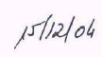
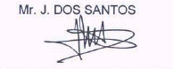
Gaisa telpas pārvaldības apakšgrupas priekšsēdētājs
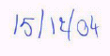    Maršrutu tīkla attīstības apakšgrupas priekšsēdētājs | A. Dušēns [A. DUCHENE]
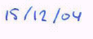

ATM procedūru attīstības apakšgrupas priekšsēdētājs
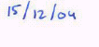
Gaisa telpas un navigācijas grupas priekšsēdētājs

Direktora vietas izpildītājs

J. Dos Santoss [J. DOS SANTOS]
A. Dušēns [A. DUCHENE]
A. Halgrēns [A. HALLGREN]
A.V.F. Hendrikss [A.W.F. HEDRIKS]
V. Agvado [V. AGUADO]
15/12/04
15/12/04
15/12/04
15/12/04
10/1/05

Šajā tabulā norādītas visas vadības iestādes, kuras attiecīgā secībā ir apstiprinājušas šādu dokumenta izdevumu.

Šī lapa ar nolūku ir atstāta tukša.

DOKUMENTA GROZĪJUMU SARAKSTS

Turpmākajā tabulā reģistrēti visi šā dokumenta izdevumi to hronoloģiskā secībā.

IZDEVUMS Grozījumi | DATUMS | INFORMĀCIJAS CENTRA ATSAUCE | GROZĪJUMU IEMESLS | NODAĻA, LAPPUSES, KURĀS IZDARĪTI GROZĪJUMI
1.0 | 15/05/02 |  | Pirmais izdevums | Visas
2.0 | 22/10/03 |  | Otrais izdevums ar jauno 1. un 3. nodaļu | Visas
1. grozījums | 17/01/05 |  | Jaunā 5. nodaļa un 6. nodaļas redakcionālie labojumi | Visa 5. nodaļa
2. grozījums | 01/06/06 |  | Jaunie pielikumi: 3. nodaļā 3B un 4 nodaļā 4F, kā arī saistīto kopējo lappušu redakcionālie labojumi | Kopējās lappuses; 3. un 4. nodaļas lappuses

2. grozījums, kurā ir pārstrādātā 3. un 4. nodaļa, tika apstiprināts ANT/40 sanāksmē 2006. gada 1. jūnijā pēc tā galīgās izskatīšanas ASM-SG (Gaisa telpas pārvaldības nodaļa).

Šī lapa ar nolūku ir atstāta tukša.

DOKUMENTA PĀRBAUDES PROTOKOLS

Lpp. | Izdevuma grozījumi | Datums
i | 2.0. redakcija | 22/10/03
ii | 2.0. redakcija | 22/10/03
iii | 2.0. redakcija | 22/10/03
iv | 2.0. redakcija | 22/10/03
v | 1. grozījums | 17/01/05
vi | 1. grozījums | 17/01/05
vii | 2. grozījums | 01/06/06
viii | 2. grozījums | 01/06/06
ix | 2. grozījums | 01/06/06
x | 2. grozījums | 01/06/06
xi | 1. grozījums | 17/01/05
xii | 1. grozījums | 17/01/05
xiii | 1. grozījums | 17/01/05
xiv | 1. grozījums | 17/01/05
xv | 1. grozījums | 17/01/05
xvi | 1. grozījums | 17/01/05
xvii | 2. grozījums | 01/06/06
xviii | 2. grozījums | 01/06/06
xix | 2. grozījums | 01/06/06
xx | 2. grozījums | 01/06/06
1. nodaļas pārbaudes protokols
1-0 | 1. grozījums | 17/01/05
2. nodaļas pārbaudes protokols
2-0 | 1. grozījums | 17/01/05
3. nodaļas pārbaudes protokols
3-0 | 2. grozījums | 01/06/06
4. nodaļas pārbaudes protokols
4-0 | 2. grozījums | 01/06/06
5. nodaļas pārbaudes protokols
5-0 | 1. grozījums | 17/01/05
6. nodaļas pārbaudes protokols
6-0 | 1. grozījums | 17/01/05
7. nodaļas pārbaudes protokols
7-0 | 1. grozījums | 17/01/05
8. nodaļas pārbaudes protokols
8-0 | 1. grozījums | 17/01/05

Šī lapa ar nolūku ir atstāta tukša.

SATURS

2. SĒJUMS

DOKUMENTA APSTIPRINĀŠANA 5

DOKUMENTA GROZĪJUMU SARAKSTS 8

DOKUMENTA PĀRBAUDES PROTOKOLS 9

SATURS 11

PRIEKŠVĀRDS 17

1. ROKASGRĀMATAS APRAKSTS 17

1.1. Par dokumentu 17
1.2. Atbildīgā iestāde un atzinības izteikšana 17
1.3. Rokasgrāmatas uzbūve 17

2. MĒRĶIS 18

2.1. Nepieciešamība pēc EIROKONTROLES AĢENTŪRAS Gaisa telpas plānošanas rokasgrāmatas 18
2.2. Saistība starp Starptautiskās Civilās aviācijas organizācijas (ICAO) un EIROKONTROLES AĢENTŪRAS dokumentiem 18
2.3. Dokumentvedība 19

3. DARBĪBAS JOMA 19

3.1. Vispārīgi noteikumi 19
3.2. Piemērojamība 20

4. ĪPAŠAS PIEZĪMES, KAS ATTIECAS UZ OTRO IZDEVUMU 20

4.1. Pilns izdevums 20

1. NODAĻA GAISA TELPAS STRUKTŪRU IZVEIDES VISPĀRĒJĀS VADLĪNIJAS

NODAĻAS PĀRBAUDES PROTOKOLS 22

1.1. IEVADS 24

1.1.1. Plānošanas apsvērumi 24
1.1.2. Gaisa telpas struktūru izveides vispārējās vadlīnijas 24

1.2. GAISA TELPAS ORGANIZĒŠANAS NOSACĪJUMI 25

1.2.1. Gaisa telpas organizēšana ATS sniegšanai 25
1.2.2. Militārās darbības drošības pasākumi – civilā/militārā koordinācija 27
1.2.3. Gaisa telpas ierobežošana un rezervēšana 28

1.3. NOTEIKUMI, KAS SAISTĪTI AR GAISA TELPAS ATTĒLOJUMU 29

1.3.1. Kontrolētā gaisa telpa 29
1.3.2. Gaisa telpa, uz ko attiecas rezervēšana/ierobežošana 29
1.3.3. Publicētās robežas un aizsargātā gaisa telpa 29

1.4. GAISA TELPAS STRUKTŪRU PROJEKTĒŠANAS PRINCIPI 30

1.4.1. Vispārīgi noteikumi 30
1.4.2. Galvenie principi 31
1.4.3. Gaisa telpas robežu attēlveidošanas piemēri 32

1.5. KOPĒJĀS ROBEŽAS 34

1.5.1. Vispārīgi noteikumi 34
1.5.2. Aizsargātās gaisa telpas noteikšana 34
1.5.3. Taktisko noteikumu izstrāde 35
1.5.4. Taktisko noteikumu piemērs 35
1.5.5. Drošības novērtējums 36

2. NODAĻA ATS GAISA TELPAS KLASIFIKĀCIJAS VADLĪNIJAS

DOKUMENTA PĀRBAUDES PROTOKOLS 41

2.1. IEVADS 43

2.1.1. Fona informācija 43
2.1.2. Spēkā esošās ICAO prasības ATS gaisa telpas klasifikācijai 43
2.1.3. ICAO paziņotās atšķirības 43
2.1.4. Vienkāršotas un saskaņotas gaisa telpas organizācijas nepieciešamība 44

2.2. PRASĪBAS ATTIECĪBĀ UZ GAISA SATIKSMES PAKALPOJUMIEM 44

2.2.1. Prasības attiecībā uz civilās aviācijas ATS nodrošināšanu 44
2.2.2. Prasības attiecībā uz militāro ATS nodrošināšanu 44

2.3. PRASĪBAS ATTIECĪBĀ UZ GAISA KOMERCPĀRVADĀJUMIEM 45

2.3.1. Vispārīgās prasības 45
2.3.2. Prasība attiecībā uz paziņojumu par distancēšanas atbildību 45

2.4. PRASĪBAS MILITĀRAJĀM DARBĪBĀM 46

2.4.1. Vispārīgās prasības 46

2.5. PRASĪBAS ATTIECĪBĀ UZ VISPĀRĒJAS NOZĪMES AVIĀCIJU UN SPECIĀLAJIEM AVIĀCIJAS DARBIEM 46

2.5.1. Vispārīgās prasības 46

2.6. PRASĪBAS ATTIECĪBĀ UZ IZMĒĢINĀJUMLIDOJUMIEM UN UAV DARBĪBĀM 47

2.6.1. Vispārīgās prasības 47

2.7. IESPĒJAMIE KRITĒRIJI KLASIFIKĀCIJAS IZSTRĀDEI 47

2.7.1. Vispārējie nosacījumi 47
2.7.2. Nodrošināmo gaisa satiksmes pakalpojumu līmenis 48
2.7.3. Lidojumu drošību ietekmējoši incidenti 48
2.7.4. IFR satiksmes intensitāte 48
2.7.5. Jaukta vide 49
2.7.6. Satiksmes koncentrācija – vides ierobežojumi 49
2.7.7. Īpašas darbības 49
2.7.8. Meteoroloģiskie apstākļi – darbības dienas gaismā/nakts laikā 49
2.7.9. Lidojumu plānošanas aspekti 49
2.7.10. Izmaksu un guvumu analīze 50

2.8. VADLĪNIJAS ECAC GAISA TELPAS “AUGŠĒJĀS” DAĻAS ORGANIZĀCIJAI 50

2.8.1. Kopīga klasifikācija virs kopīgi saskaņotā līmeņa 50
2.8.2. Kopējā procedūra ATS gaisa telpas klasifikācijai virs FL 195 50
2.8.3. Kopējie noteikumi VFR piekļuvei C klases gaisa telpai virs FL 195 51

2.9. VADLĪNIJAS ECAC GAISA TELPAS “VIDĒJĀS” DAĻAS ORGANIZĀCIJAI 51

2.9.1. Nepieciešamība pēc zināmas satiksmes vides virs kopējā iedalījuma līmeņa 51
2.9.2. ATS maršrutu sistēmas klasifikācija 51
2.9.3. Dispečerrajona (CTA/TMA) klasifikācija 51
2.9.4. Atsevišķu darbību īpašā apkalpošana 51
2.9.5. Kopīgās procedūras ATS gaisa telpas klasifikācijai “vidējā” gaisa telpā 51

2.10. VADLĪNIJAS ECAC GAISA TELPAS “APAKŠĒJĀS” DAĻAS ORGANIZĀCIJAI 51

2.10.1. Lidlauku tuvumā esošās gaisa telpas klasifikācija 51
2.10.2. VFR/IFR satiksmes kombināciju un intensitātes novērtēšana 51
2.10.3. Dienas gaismā/nakts laikā veikto darbību un/vai laika apstākļu ietekme 52
2.10.4. Lidlauka gaisa telpas klasifikācija 52
2.10.5. Atsevišķu darbību īpašā apkalpošana 52
2.10.6. Kopīgās procedūras ATS gaisa telpas klasifikācijai “apakšējā” gaisa telpā 52

2.11. ATS GAISA TELPAS KLASIFIKĀCIJAS RACIONALIZĀCIJA ATBILSTOŠI SATIKSMES VIDES MODELIM (sk. 2.A PIELIKUMU) 52

2.11.1. Paredzētās satiksmes vides koncepcija (N kategorija) 52
2.11.2. Zināmas satiksmes vides koncepcija (K kategorija) 52
2.11.3. Nezināmas satiksmes vides koncepcija (U kategorija) 52
2.11.4. Distancēšanas atbildība (ATC vai vizuāla) 52
2.11.5. ATS nodrošināšana 52
2.11.6. ICAO paziņotās kopīgās atšķirības 52
2.11.7. Kopīgās procedūras gaisa telpas klasifikācijai, nosakot N, K, U klasi 52

2.A pielikums 54

3. NODAĻA GAISA TELPAS IEROBEŽOJUMU/REZERVĒŠANAS PROJEKTĒŠANA

DOKUMENTA PĀRBAUDES PROTOKOLS 59

3.1. IEVADS 61

3.1.1. Gaisa telpas elastīgas izmantošanas koncepcija 61
3.1.2. Elastīgas gaisa telpas struktūras 61
3.1.3. Valsts augsta līmeņa politikas izstrādes iestādes funkcijas 62
3.1.4. Nepieciešamība pēc valstu gaisa telpas plānošanas noteikumiem pārmaiņu īstenošanai 62

3.2. GAISA TELPAS PAGAIDU SADALĪŠANAS (TAA) PROCESS 63

3.2.1. Vispārīgs TAA procesa apraksts 63
3.2.2. Darbību novērtēšana, kam nepieciešama gaisa telpas rezervēšana/ierobežošana 63
3.2.3. Gaisa telpas rezervēšanas vadlīnijas 64
3.2.4. Gaisa telpas ierobežošanas vadlīnijas 69
3.2.5. Vadlīnijas gaisa telpas ierobežošanai/rezervēšanai virs starptautiskajiem ūdeņiem 70
3.2.6. Aktivēšanas laika noteikumi 71
3.2.7. Gaisa telpas ierobežojumu/rezervēšanas saskaņota publicēšana 74
3.2.8. ASM plānošanas kartes attēlošana 75

3.3. GAISA TELPAS PĀRVEIDE, LAI TO PIELĀGOTU MARŠRUTA LIETOTĀJU IZVĒLĒTĀM TRAJEKTORIJĀM 76

3.3.1. Vispārīgi noteikumi 76
3.3.2. Jaunu/pielāgotu ATS gaisa telpas lietošanas procedūru ieviešana 76

3.A pielikums 78

3.B pielikums 80

4. NODAĻA ATS MARŠRUTU UN SEKTORU PROJEKTĒŠANA

DOKUMENTA PĀRBAUDES PROTOKOLS 93

4.1. ATS MARŠRUTU IZVEIDE 95

4.1.1. Vispārīgi apsvērumi 95
4.1.2. ATS maršrutu tīkla projektēšana 95
4.1.3. Brīvā maršruta gaisa telpas projektēšana 95
4.1.4. RNAV maršruti un citi ATS maršruti 95
4.1.5. Reģionālie maršruti un nereģionālie maršruti 96
4.1.6. Apakšējie ATS maršruti un augšējie ATS maršruti 97
4.1.7. “Lidojumu rajona gaisa satiksmes vadības” noteikumi un gaisa trases 97
4.1.8. Pastāvīgi pieejami ATS maršruti un nosacītie maršruti 98
4.1.9. Maršruta platums un maršrutu distancēšana 99
4.1.10. ICAO EUR ANP un Pakāpeniskas realizācijas plāna grozījumi 99
4.1.11. Saskaņota ATS maršrutu publicēšana 99

4.2. ATS MARŠRUTU TĪKLA IZSTRĀDE 100

4.2.1. Vispārīga pieeja 100
4.2.2. “Lejupejošā” pieeja 100
4.2.3 Planning Principles (PP) 100
4.2.4. Aviopārvadājumu atvieglošanas koncepcijas (FC) 101
4.2.5. Plānošanas metodes (PT) 102

4.3. ARN JAUNĀS VERSIJAS IZSTRĀDE 104

4.3.1. Vispārīga informācija 104
4.3.2. Maršrutu tīkla izstrādes un sektorizācijas kritēriju kopsavilkums 104
4.3.3. Īpašo 4. versijas RVSM kritēriju kopsavilkums 104

4.4. NOSACĪTO MARŠRUTU (CDR) NOTEIKŠANA 105

4.4.1. CDR koncepcijas vispārīgs apskats 105
4.4.2. Maršrutēšanas modeļu izstrādes kritēriji 105
4.4.3. Nosacīto maršrutu klasifikācijas kritēriji 106
4.4.4. Nosacīto maršrutu saskaņota publicēšana 108
4.4.5. ASM plānošanas kartes attēlošana 109

4.A pielikums 111

4.B pielikums 117

4.C pielikums 128

4.D pielikums 130

4.E pielikums 134

4.F pielikums. 1. lpp. 145

5. NODAĻA LIDLAUKA GAISA TELPAS PROJEKTĒŠANAS VADLĪNIJAS

DOKUMENTA PĀRBAUDES PROTOKOLS 160

6. NODAĻA ATBILDĪBAS PAR ATS NODROŠINĀŠANU DELEĢĒŠANAS VADLĪNIJAS

DOKUMENTA PĀRBAUDES PROTOKOLS 162

6.1. IEVADS 164

6.1.1. Definīcija 164
6.1.2. Piemērošanas joma 164
6.1.3. Process 164

6.2. SUVERENITĀTE 165

6.3. TERMINOLOĢIJA 165

6.4. GAISA SATIKSMES PAKALPOJUMI 166

6.4.1. Vispārīgi noteikumi 166
6.4.2. Atbildības par ATS nodrošināšanu deleģēšana 166
6.4.3. Par ATS nodrošināšanu atbildīgā iestāde 167
6.4.4. Atbildības par ATS nodrošināšanu deleģēšanas piemērošana 167
6.4.5. Radiolokācijas distancēšanas minimums 168
6.4.6. Īpašas darbības, kas ietekmē ATS nodrošināšanu 169
6.4.7. SSR koda piešķiršana 169
6.4.8. Valoda 169
6.4.9. Izsludināšana 169
6.4.10. Gaisa satiksmes vadības dispečera apliecība 170
6.4.11. Meteoroloģiskās informācijas nosūtīšana 170
6.4.12. Procedūras ārkārtas gadījumos 171

6.5. LIDOJUMU NOTEIKUMU PIEMĒROŠANA 171

6.6. TERITORIĀLIE JAUTĀJUMI 171

6.7. ATS GAISA TELPAS KLASIFIKĀCIJA 171

6.8. GAISA SATIKSMES NEGADĪJUMU IZMEKLĒŠANA 172

6.9. ATS DELEĢĒŠANAI PIEMĒROTU ZONU NOTEIKŠANAS KRITĒRIJI: 173

6.A pielikums 175

7. NODAĻA BRĪVĀ MARŠRUTA GAISA TELPAS PROJEKTĒŠANAS VADLĪNIJAS

DOKUMENTA PĀRBAUDES PROTOKOLS 189

7.1. IEVADS 191

7.1.1. TBD 191

8. NODAĻA TERMINI UN NORĀDES

DOKUMENTA PĀRBAUDES PROTOKOLS 193

8.1. AKRONĪMI UN SAĪSINĀJUMI 195

8.2. TERMINU SKAIDROJUMS 199

8.3. ATSAUCES UN PRIMĀRIE DOKUMENTI 209

PRIEKŠVĀRDS

1. ROKASGRĀMATAS APRAKSTS

1.1. Par dokumentu

1.1.1. Šis dokuments ir EIROKONTROLES AĢENTŪRAS Gaisa telpas plānošanas rokasgrāmatas 2. sējums, kurā ietverti detalizēti plānošanas elementi un izmantošanas metodes kopīgai gaisa telpas projektēšanai un izmaiņu veikšanai ECAC (Eiropas Civilās Aviācijas konferences) zonā.

1.1.2. Šajā dokumentā ietvertās vadlīnijas izstrādāja ECAC dalībvalstis, ar nolūku atbalstīt ECAC gaisa telpas plānošanas un projektēšanas procesu, nodrošinot, ka līdz ar gaisa telpas struktūru plānojumu vai izmaiņām drošība tiek paaugstināta vai vismaz saglabāta.

1.1.3. Rokasgrāmata tiks periodiski pārskatīta, lai pārliecinātos, ka plānošanas kritēriji joprojām ir derīgi, ņemot vērā panākto progresu un gūto pieredzi, un lai atspoguļotu reālās izmaiņas aviācijā.

1.1.4. EIROKONTROLES AĢENTŪRAS GAISA TELPAS PLĀNOŠANAS ROKASGRĀMATAS mērķis ir kalpot par pamatu dalībvalstīm, atjaunojot savas valsts gaisa telpas plānošanas un sadalījuma procesu un saskaņojot to ar kaimiņvalstīm. Tāpēc 2. sējumā ietvertais materiāls galvenokārt sniedz vadlīnijas gaisa telpas plānotājiem.

1.2. Atbildīgā iestāde un atzinības izteikšana

1.2.1. Šo dokumentu ir izstrādājusi EIROKONTROLES AĢENTŪRAS Gaisa telpas un navigācijas grupa (ANT). Ir gaidāms, ka EIROKONTROLES AĢENTŪRAS Gaisa telpas plānošanas rokasgrāmata un tās turpmākie grozījumi tiks apstiprināti saskaņā ar EIROKONTROLES AĢENTŪRAS Eiropas gaisa satiksmes pārvaldes (EATM) noteikto kārtību.

1.2.2. EIROKONTROLES AĢENTŪRA vēlas izteikt atzinību par vērtīgo palīdzību, kuru tā saņēma no dalībvalstīm un Starptautiskās gaisa kuģu īpašnieku un pilotu asociācijas padomes (IAOPA) šīs plānošanas rokasgrāmatas izstrādes gaitā.

1.3. Rokasgrāmatas uzbūve

1.3.1. EIROKONTROLES AĢENTŪRAS Gaisa telpas plānošanas rokasgrāmatu veido divi sējumi. 1. sējumā aprakstīta dokumenta institucionālā struktūra un piemērojamība, bet 2. sējums (šis dokuments) ietver sīkas vadlīnijas un plānošanas kritērijus.

1. nodaļa – Vispārīgas vadlīnijas gaisa telpas struktūrām – nosaka galvenos principus gaisa telpas struktūru izveidei un izmantošanai.
2. nodaļa – ATS gaisa telpas klasifikācija – sniedz vadlīnijas ECAC gaisa telpas klasifikācijas saskaņošanai un vienkāršošanai.
3. nodaļa – Gaisa telpas ierobežojumu/rezervēšanas projektēšana – apraksta plānošanas apsvērumus gaisa telpas ierobežojumu un rezervēšanas projektēšanai un gaisa telpas pārveidošanai, lai pielāgotu lietotāju izvēlētu trajektoriju pārveidošanai.
4. nodaļa – ATS maršruta/sektora projektēšana – apraksta galvenos kritērijus, kas izmantojami Eiropas ATS maršrutu tīkla (ARN) attīstīšanai un saistītās gaisa telpas funkciju sadalīšanai, kā arī plānošanas apsvērumus nosacītu maršrutu izveidei.
5. nodaļa – Lidlauka gaisa telpas projektēšana – nodrošina metodoloģiju un nosaka principus attiecībā uz lidlauka gaisa telpas projektēšanu.
6. nodaļa – Pienākumu sadale ATS sniegšanai - nodrošina
vadlīnijas pienākumu sadalei gaisa satiksmes pakalpojumu sniegšanai.
7. nodaļa – Brīvā maršruta gaisa telpas projektēšana – sniedz sākotnējo norādījumu materiālu brīvā maršruta gaisa telpas projektēšanai vairākās dalībvalstīs.
8. nodaļa – Noteikumi un atsauces – ietver akronīmu un saīsinājumu sarakstu, kā arī noteikumu paskaidrojumu un rokasgrāmatas sastādīšanā izmantoto atsauču un primāro dokumentu sarakstu.

2. MĒRĶIS

2.1. Nepieciešamība pēc EIROKONTROLES AĢENTŪRAS Gaisa telpas plānošanas rokasgrāmatas

2.1.1. Lai saskaņotu konkurējošās prasības attiecībā uz gaisa telpas izmantošanu starp komerciālo aviāciju (lielākā iespējamā aizsardzība no citiem gaisa telpas lietotājiem), civilo aviāciju un aviācijas darbiem (maksimāla brīvība visā gaisa telpā) un militāro aviāciju (augstākā iespējamā elastība, pieejas brīvība visai gaisa telpai, aizsardzība, kas ļauj veikt speciālās operācijas un lidojumus nelielā augstumā), gaisa telpas projektēšana un sadale bieži vien ir kompromiss starp visām izteiktajām prasībām un parasti noved pie ilgstošām diskusijām starp iesaistītajām pusēm. Tāpēc, lai nodrošinātu lielāku gaisa telpas pārvaldības pasākumu caurskatāmību un paredzamību, katrā dalībvalstī ir nepieciešams noteikt objektīvus gaisa telpas projektēšanas kritērijus.

2.1.2. Saskaņā ar EIROKONTROLES AĢENTŪRAS ECAC dalībvalstu Gaisa telpas stratēģijā noteikto šobrīd ir liela nepieciešamība attīstīt kopīgu gaisa telpas pārvaldību starptautiskā līmenī, lai nodrošinātu gaisa telpas plānošanas organizāciju saskaņošanu visās ECAC dalībvalstīs. Tāpēc vispirms ir nepieciešams izveidot “EIROKONTROLES AĢENTŪRAS GAISA TELPAS PLĀNOŠANAS ROKASGRĀMATU”, kurā būs dotas vadlīnijas un kritēriji vienotam gaisa telpas projektēšanas un izmaiņu procesam ECAC dalībvalstīs, kas tiks atspoguļots katras valsts Gaisa telpas vadības instrukcijā.

2.2. Saistība starp Starptautiskās Civilās aviācijas organizācijas (ICAO) un EIROKONTROLES AĢENTŪRAS dokumentiem

2.2.1. Šajā dokumentā ietvertā informācija jāizmanto saskaņā ar ICAO un citos EIROKONTROLES AĢENTŪRAS dokumentos dotajiem nosacījumiem.

    - .EIROKONTROLES AĢENTŪRAS Gaisa telpas plānošanas rokasgrāmatu nedrīkst uzskatīt par ECAC dalībvalstu oficiālo noteikumu vai ICAO Eiropas reģiona aeronavigācijas plāna ASM daļas aizstājošu dokumentu.

2.2.3. Īpaši dalībvalstīm tiek atgādināts, ka, pamatojoties uz “Konvencijas par starptautisko civilo aviāciju” 38. pantu, Līgumslēdzējām valstīm ir jāpaziņo ICAO par jebkurām atšķirībām starp valsts noteikumiem un praksi un Konvencijas pielikumos ietvertajiem Starptautiskajiem standartiem, kā arī jebkādiem to labojumiem. ICAO aicina Līgumslēdzējas valstis paplašināt šādu paziņošanu par jebkurām atšķirībām attiecībā arī uz ieteicamo praksi, kas ietverta pielikumos, gadījumos, kad paziņošana par šādām atšķirībām ir svarīga aeronavigācijas drošībai.

2.2.4. Turklāt 15. pielikuma 4. nodaļas 4.1.2. punkta apakšpunktos c) un d) ir noteikts, ka valsts Aeronavigācijas informācijas publikācijām jāietver būtisko atšķirību starp dalībvalsts noteikumiem un praksi un saistītajiem ICAO standartiem, ieteicamo praksi un kārtību uzskaitījums, kam jābūt dotam tādā formā, lai lietotājs viegli varētu atšķirt dalībvalsts noteikumus un saistītos ICAO nosacījumus, kā arī katras dalībvalsts izdarīto izvēli katrā konkrētā gadījumā, kuram ICAO standartos, rekomendētajā praksē un kārtībā ir noteikts alternatīvs rīcības veids.

2.2.5. Bez tam uzmanība tiek vērsta uz ICAO publikāciju “Aeronavigācijas pakalpojumu noteikumi – Gaisa satiksmes organizēšana” (PANS-ATM), dokumenta 4444 ATM/501 2. nodaļa, 2.6. iedaļa, kurā noteikts, ka attiecīgajai dalībvalsts ieceltajai pārvaldei, kura ir atbildīga par gaisa satiksmes pakalpojumu sniegšanu attiecīgajā gaisa telpā, ir jānodrošina, lai drošības novērtējums tiek veikts attiecībā uz priekšlikumiem:
a. par nozīmīgu gaisa telpas reorganizāciju;
b. par nozīmīgām ATS pakalpojumu sniegšanas izmaiņām, kuras piemērojamas gaisa telpai vai lidlaukam, unpar jauna aprīkojuma, sistēmu vai iekārtu ieviešanu.

2.3. Dokumentvedība

2.3.1. Ir paredzēts, ka Gaisa telpas un aeronavigācijas grupa (ATM) būs atbildīga par plānošanas rokasgrāmatas uzturēšanu un tās pielāgošanas procesa valsts instruktīvajam materiālam uzraudzību.

2.3.2. Tā kā ir paredzēts, ka šai plānošanas rokasgrāmatai kopsavilkuma formā jāatspoguļo arī gaisa telpas projektēšanas jomā uzkrāto labāko praksi un kopējo pieredzi, ECAC valstis, Starptautiskās lietotāju organizācijas un ATS sniedzēji tiek mudināti sniegt EIROKONTROLES AĢENTŪRAI savus komentārus un ieteikumus attiecībā uz izmaiņām un/vai paplašināšanu, lai aptvertu jaunus gaisa telpas plānošanas aspektus.

3. DARBĪBAS JOMA

3.1. Vispārīgi noteikumi

3.1.1. EIROKONTROLES AĢENTŪRAS Gaisa telpas plānošanas rokasgrāmatas darbības joma ir tā pati, kas noteikta EIROKONTROLES AĢENTŪRAS Gaisa telpas stratēģijā ECAC valstīm. Tā skar visu gaisa telpas lietotāju grupu vajadzības vienlīdzīgi. Tādējādi, nozīmīgs šajā plānošanas rokasgrāmatā aprakstītās ECAC zonas gaisa telpas projektēšanas vispārējo vadlīniju mērķis ir veicināt vienlīdzīgu piekļuvi gaisa telpai, nodrošinot maksimālu brīvību ATM pakalpojumu sniegšanai visiem lietotājiem, kuri atbilst noteiktajam drošības līmenim, vienlaicīgi izdarot nepieciešamos atsevišķu dalībvalstu drošības un aizsardzības vajadzību labojumus.

3.1.2. ECAC gaisa telpas struktūras attīstība notiks ciešā saistībā ar ATM 2000+ stratēģijas principiem un mērķiem. Nozīmīga uzmanība tiks pievērsta vienlaidu ATM pakalpojumu sniegšanai un saistītajām prasībām attiecībā uz civilo un militāro sistēmu savietojamību.

3.2. Piemērojamība

3.2.1. 2. sējumā ietvertie materiāli dalībvalstīm jāizmanto kā vadlīnijas, turpinot attīstīt savas valsts gaisa telpas plānošanas procesu, un tie kalpos arī par pamatu divpusējām vai daudzpusējām pārrunām ar kaimiņvalstīm ar mērķi saskaņot plānošanu.

4. ĪPAŠAS PIEZĪMES, KAS ATTIECAS UZ OTRO IZDEVUMU

4.1. Pilns izdevums

4.1.1. Šā dokumenta izstrādāšanas gaitā ņemti vērā esošie ATS maršruta/sektoru projektēšanas (4. nodaļa), lidostas gaisa telpas projektēšanas (5. nodaļa) un pienākumu sadale ATS sniegšanai (6. nodaļa) materiāli un labākā prakse.

4.1.2. Šis dokuments sniedz arī vadlīnijas Gaisa telpas struktūru izveidei (1. nodaļa) un detalizēti izklāsta īpašās vadlīnijas gaisa telpas ierobežojumu/rezervēšanas projektēšanai (3. nodaļa), kā arī sniedz atjaunotās vadlīnijas ATS gaisa telpas klasificēšanai (2. nodaļa).

Šī lapa ar nolūku ir atstāta tukša.

1. NODAĻA

GAISA TELPAS STRUKTŪRU IZVEIDES VISPĀRĒJĀS VADLĪNIJAS

NODAĻAS PĀRBAUDES PROTOKOLS

Lpp. | Izdevuma grozījumi | Datums
1. nodaļa
1-0 | 1. grozījums | 17/01/05
1-1 | 2.0. redakcija | 22/10/03
1-2 | 2.0. redakcija | 22/10/03
1-3 | 2.0. redakcija | 22/10/03
1-4 | 2.0. redakcija | 22/10/03
1-5 | 2.0. redakcija | 22/10/03
1-6 | 2.0. redakcija | 22/10/03
1-7 | 2.0. redakcija | 22/10/03
1-8 | 2.0. redakcija | 22/10/03
1-9 | 2.0. redakcija | 22/10/03
1-10 | 2.0. redakcija | 22/10/03
1-11 | 2.0. redakcija | 22/10/03
1-12 | 2.0. redakcija | 22/10/03

Šī lapa ar nolūku ir atstāta tukša.

1. NODAĻA

GAISA TELPAS STRUKTŪRU IZVEIDES VISPĀRĒJĀS VADLĪNIJAS

1.1. IEVADS

1.1.1. Plānošanas apsvērumi

1.1.1.1. “Gaisa telpas struktūru izveides vispārējās vadlīnijas” izstrādāja ECAC dalībvalstis pamatojoties uz labākajām lietošanā esošajām praksēm dažās dalībvalstīs, apstiprināja Gaisa telpas elastīgas izmantošanas (FUA) principus, kuri noteikti FUA uzziņas dokumentos un saskaņā ar norādījumiem par izmaiņām ietvēra tās “EIROKONTROLES AĢENTŪRAS ECAC dalībvalstu Gaisa telpas stratēģijā”.

1.1.1.2. Gaisa telpas organizēšana un pārvalde jāveido par starptautiskā līmenī ciešāk saistītu funkciju, lai atbalstītu ECAC kopējo atbildību par visiem plānošanas, projektēšanas, atjaunošanas, civilās/militārās koordinācijas, reglamentēšanas un gaisa telpas likumdošanas aspektiem.

1.1.1.3. Galvenais gaisa elpas organizēšanas mērķis ir palielināt gaisa telpas izmantošanas efektivitāti, vienlaicīgi saglabājot drošības līmeni, kāds ir piemērots gaisa satiksmei šādā gaisa telpā. Lai sasniegtu šo mērķi, gaisa telpu struktūrām2 visā ECAC gaisa telpā jābūt balstītām uz vienotiem gaisa telpas projektēšanas, horizontālās un vertikālās plaknes plāna un apzīmējumu kritērijiem.

1.1.1.4. Gaisa telpas plānošanas un projektēšanas ietvaros gaisa telpas plānotāju un projektētāju uzmanība tiek pievērsta šādām, bet neaprobežojoties ar tām, ICAO un EIROKONTROLES AĢENTŪRAS drošības prasībām:

- ATS drošības pārvaldība saskaņā ar ICAO 11. pielikuma 2.26. paragrāfu;

- Drošības novērtējums saskaņā ar ICAO Doc. 4444 2. nodaļu;

- Norādījumi ATM drošību reglamentējošajām institūcijām, kas ietverti ESARR 3 (Eirokontroles Aģentūras drošību reglamentējošās prasības (ESARR));

- ATM risku novērtējums un risku mazināšana, kas ietverts ESARR 4.

1.1.2. Gaisa telpas struktūru izveides vispārējās vadlīnijas

3.3.2.1. Saskaņā ar “EIROKONTROLES AĢENTŪRAS ECAC valstu Gaisa telpas stratēģijas” dokumentā noteikto šīs rokasgrāmatas 2. sējums dalībvalstīm sniedz vispārējas vadlīnijas gaisa telpas struktūru izveidei, tajā skaitā vispārējus kritērijus katra gaisa telpas struktūras veida projektēšanai, horizontālās un vertikālās plaknes plāna un apzīmējumu izstrādei.

3.3.2.2. Saskaņota ICAO attēlveidošanas un ATS gaisa telpas klasifikācijas nosacījumu piemērošana un militārās darbības drošības pasākumi, tajā skaitā gaisa telpas rezervēšanas un/vai ierobežošanas nepieciešamība paredz vispārēju vadlīniju izstrādi gaisa telpas struktūru izveidei ECAC zonā.

3.3.2.3. Ir izstrādāti vairāki būtiski principi, lai nodrošinātu integrētu pieeju civilajiem un militārajiem lietotājiem īpašu gaisa telpas daļu attēlveidošanai, izveidei un lietošanai, kā arī kopējo robežu kopīgai izmantošanai. Attiecīgās ICAO uzziņas:

-CTR/CTA un ATS maršrutu plaknes plāns: 4. un 11. pielikums, PANS-OPS (Doc 8168), II sējums, Doc 9426;

- aizsargātās gaisa telpas definīcija: 2. un 11. pielikums, PANS-ATM (Doc 4444);

- distancēšanās minimālā attāluma noteikšana: PANS-ATM (Doc 4444), Doc 9689;

- distancēšanās noteikšana starp ATS maršrutiem: 11. pielikums, Doc 9426 un EUR 001/RNAV/5;

- militārā darbība attiecībā uz civilajiem pārvadājumiem: ‘Pienācīgas civilās aviācijas gaisa kuģu navigācijas drošības ievērošanas’ princips saskaņā ar Čikāgas konvencijas (Doc 7300) 3. (d) pantu.

3.3.2.4. 1. nodaļā ietilpst arī Vispārējās vadlīnijas kontrolētas gaisa telpas izveidei, turpretim konkrētas un detalizētas vadlīnijas un plānošanas kritēriji ir doti:

- 2. nodaļā – par ATS gaisa telpas klasifikācijas saskaņošanu un vienkāršošanu;

- 3. nodaļā – par gaisa telpas ierobežošanas un rezervēšanas projektēšanu;

- 4. nodaļā – par ATS maršruta projektēšanu un sektorizāciju un

- 5. nodaļā – par lidlauka gaisa telpas projektēšanu.

1.2. GAISA TELPAS ORGANIZĒŠANAS NOSACĪJUMI

1.2.1. Gaisa telpas organizēšana ATS sniegšanai

1.2.1.1. Saskaņā ar ICAO 11. pielikumā minēto, tiklīdz ir noteikts, ka gaisa satiksmes pakalpojumi tiks sniegti konkrētās gaisa telpas daļās, šīs gaisa telpas daļas ir jāapzīmē atbilstoši sniedzamajiem gaisa satiksmes pakalpojumiem šādā veidā:

- Lidojumu informācijas rajoni (FIR) tām gaisa telpas daļām, kurās ir noteikts, ka tiks sniegti lidojuma informācijas pakalpojumi un trauksmes izziņošana. – FIR ir jāattēlo tā, lai tiktu aptverta visa maršruta struktūra, kuru apkalpos šādi rajoni. Šādiem attēlojumiem vairāk jābūt saistītiem ar maršruta specifiku un nepieciešamību pēc kvalificēta pakalpojuma, nekā ar valstu robežām.

- Dispečerrajoni (CTA) un Dispečeru zonas (CTR) tām gaisa telpas daļām, kurās ir noteikts, ka ATC pakalpojumi tiks sniegti IFR (instrumentālo lidojumu noteikumi) lidojumiem. – CTA, tajā skaitā citu starpā arī Gaisa trases (AWY) un Pieejas gaisa satiksmes vadības rajoni (TMA) jāattēlo tā, lai tie ietvertu pietiekamu gaisa telpu, lai tajā būtu iespējams iekļaut to IFR lidojumu trajektorijas vai to daļas, kurām ir paredzēts sniegt attiecīgās ATC pakalpojumu daļas, ņemot vērā šajā rajonā parasti izmantoto aeronavigācijas līdzekļu iespējas.

- Augšējās gaisa telpas lidojumu informācijas rajoni (UIR) un Augšējās gaisa telpas dispečerrajoni (UTA) tām augšējās gaisa telpas daļām, kurās ir vēlams ierobežot FIR vai CTA skaitu, caur kuriem citādi būtu jālido augstu lidojošiem gaisa kuģiem. –UIR vai UTA attiecīgi tiks attēloti tā, lai augšējo gaisa telpu ietvertu vairāku zemāko FIR vai CTA horizontālajās robežās.

1.2.1.2. FIR/UIR robežas ECAC zonā tiek noteiktas pamatojoties uz ICAO padomes apstiprinātajiem Eiropas reģionālajiem (EUR) aeronavigācijas līgumiem, lai nodrošinātu vismazāko šādu rajonu skaitu, kuri atbilst pakalpojumu produktivitātes līmenim un ekonomikai (sk. Doc 7754 – EUR Basic ANP – VII daļa).

1.2.1.3. Šo gaisa telpu daļu (UTA, CTA3, AWY, TMA, CTR) horizontālās un vertikālās robežas, kurās tiks sniegti ATC pakalpojumi, nosaka katra dalībvalsts teritorijā, kura ir tās jurisdikcijā. Taču ECAC dalībvalstīm saskaņā ar FUA koncepciju ir jāizveido Kontrolētā gaisa telpa, lai nodrošinātu, ka netiek piemēroti nevajadzīgi ierobežojumi.

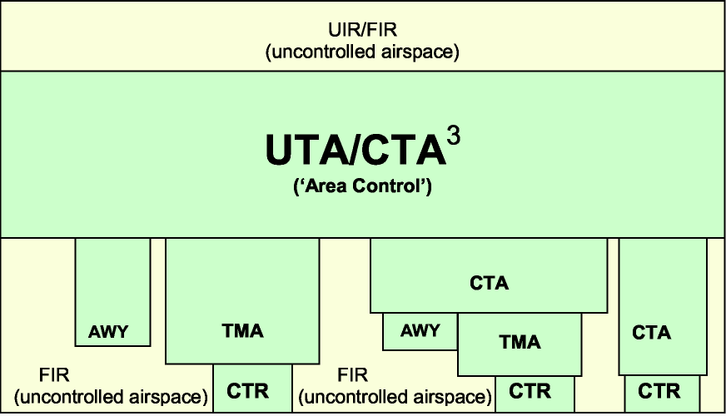

UIR/FIR (nekontrolēta gaisa telpa)
UTA/CTA³ (‘Lidojumu rajona kontrole’)
AWY
TMA
CTA
FIR (nekontrolēta gaisa telpa)
CTR

ECAC gaisa telpas vertikālā organizācija

1.2.2. Militārās darbības drošības pasākumi – civilā/militārā koordinācija

1.2.2.1. ICAO 11. pielikuma 2.15. un 2.16. punkti, un it īpaši Doc 9554, ietver nosacījumus militārajām institūcijām saskaņot civilajiem gaisa kuģiem potenciāli bīstamas plānošanas darbības ar atbildīgajām ATS institūcijām.

1.2.2.2. ECAC dalībvalstīs šādas civilās/militārās koordinācijas mērķis ir nodrošināt militāro un civilo darbību4 saskaņošanu tādā mērā, lai tās viena otrai neradītu apdraudējumu.

1.2.2.3. Piemērojot Gaisa telpas elastīgas izmantošanas (FUA) koncepciju, būs iespējams sasniegt vislabākos risinājumus, lai nodrošinātu, ka militārā darbība tiek veikta tā, lai līdz minimumam samazinātu traucējumus normālai civilo gaisa kuģu darbībai. Vislabākajā gadījumā tas nozīmē potenciāli bīstamo darbību veikšanas vietas izvēli ārpus izsludinātajiem ATS maršrutiem.

1.2.2.4. Ja īslaicīga atsevišķu ATS maršrutu slēgšana ir nenovēršama, ATS institūcijām ir jāmēģina vienoties ar iesaistīto dalībvalsti(-īm) par īslaicīgu izsludināto alternatīvo maršrutu izmantošanu, kuri apiet darbības zonu, vai, ja nav neviena piemērota izsludinātā alternatīvā maršruta, par pagaidu maršrutu izveidi. Šāda veida vienošanās ECAC dalībvalstīm ir dota Nosacījuma maršruta (CDR) koncepcijā (sk. 4. nodaļu).

1.2.2.5. Šobrīd ECAC zonā civilo un militāro darbību savietojamību galvenokārt regulē valstu likumi, kuri atbilst civilās/militārās ATS sistēmas sadarbības iespējas pakāpei, kāda ir spēkā katrā dalībvalstī. Neņemot vērā katras individuālās dalībvalsts pieņemto organizācijas veidu, vienmēr ir bijis nepieciešams ieviest koordinācijas procedūras starp civilo un militāro ATS, lai nodrošinātu drošu operatīvās gaisa satiksmes (OAT) un vispārējās gaisa satiksmes (GAT), kuras darbojas vienā gaisa telpā, savietojamību. Būtiski, ka ECAC dalībvalstīs civilās un militārās darbības tiek saskaņotas, atdalot lidojumus, izmantojot sadursmes novēršanas darbības, vai īslaicīgi nošķirot gaisa telpu, izmantojot gaisa telpas pagaidu sadalījuma (TAA) procesu (sk. 3. nodaļu).

1.2.2.6. Plašākā nozīmē ICAO konvencijas 3(d) punktā ir noteikts, ka “izdodot savas valsts gaisa kuģu noteikumus, dalībvalstis apņemas pievērst pienācīgu uzmanību civilo gaisa kuģu navigācijas drošībai”. ICAO konvencijas nepiemērojamība militārās aviācijas jomā, kā paredzēts 3(a) punktā, cita starpā izraisīja īpašiem militāro gaisa kuģu lidojumiem īslaicīgi rezervētas gaisa telpas statusa atcelšanu, kurā konvencija nav piemērojama.

1.2.2.7. Taču ECAC dalībvalstis ir izstrādājušas un ieviesušas gaisa telpas elastīgas izmantošanas (FUA) koncepciju, kas nosaka, ka gadījumos, kad nav iespējama kopīga gaisa telpas izmantošana, ECAC dalībvalstīm jācenšas izveidot īslaicīgi rezervētu gaisa telpu (TRA), īslaicīgi nošķirtu gaisa telpu (TSA) vai AMC (atbilstības noteikšanas pieņemamās metodes) kontrolējamā apdraudējuma vai lidojumu ierobežojuma zonu ar saistītajiem nosacījuma maršrutiem (CDR).

1.2.2.8. Šādi jārīkojas vienmēr, kad militāro gaisa kuģu manevri ir neparedzami, jutīgi pret iejaukšanos no ārpuses vai tos ir grūti izmainīt, lai nebūtu negatīvas ietekmes uz uzdevumu, un/vai gadījumos, kad sakarā ar to darbības veidu, militārajiem lidojumiem īslaicigi jābūt nošķirtiem, lai pasargātu tos, kā arī gaisa kuģus, kuri nepiedalās operācijā.

1.2.3. Gaisa telpas ierobežošana un rezervēšana

1.2.3.1. Iespējamā riska dēļ, ko vispārējai gaisa satiksmei (GAT) rada dažas aviācijas darbības, un ņemot vērā nepieciešamību pasargāt jutīgus rajonus uz zemes no pārlidojumu radītajiem traucējumiem, ECAC dalībvalstis līdz šim ir noteikušas dažādu stingrības pakāpju Gaisa telpas ierobežojumus saskaņā ar šādām ICAO definīcijām:

Bīstama zona (D) ir noteiktu izmēru gaisa telpa, kuras robežās noteiktos laikposmos var notikt darbības, kas ir bīstamas gaisa kuģu lidojumam;

Lidojumu ierobežojuma zona (R) ir noteiktu izmēru gaisa telpa virs sauszemes teritorijas vai teritoriālajiem ūdeņiem, kur gaisa kuģu lidojumi ir ierobežoti saskaņā ar īpašiem nosacījumiem;

Aizliegta zona (P) ir noteiktu izmēru gaisa telpa virs sauszemes teritorijas vai teritoriālajiem ūdeņiem, kur ir aizliegti gaisa kuģu lidojumi.

1.2.3.2. Turklāt sakarā ar to, ka konkrētu gaisa telpas izmantotāju aviācijas darbību veikšanai ir nepieciešams rezervēt atsevišķas gaisa telpas daļas, kas paredzētas tikai to ekskluzīvai lietošanai noteiktos periodos, vairākas ECAC dalībvalstis bija noteikušas rezervētu gaisa telpu, dažkārt izmantojot pavisam atšķirīgas metodes.

1.2.3.3. Taču ar ICAO 11. pielikuma 2.17.5. punktu tiek ieteikts “lai nodrošinātu gaisa telpas papildu caurlaidību un uzlabotu gaisa kuģu ekspluatācijas efektivitāti un elastību, valstīm būtu jānosaka kārtība, nodrošinot gaisa telpas elastīgas izmantošanas rezerves militārajai aviācijai vai citām īpašām darbībām. Minētajai kārtībai būtu jāļauj visiem gaisa telpas izmantotājiem droši piekļūt šādai rezervētai gaisa telpai”.

1.2.3.4. Tā kā ICAO Doc 9426 sniedz tikai vispārēju Gaisa telpas rezervēšanas definīciju – “noteiktu izmēru gaisa telpa, kura parasti atrodas vienas aviācijas institūcijas pārvaldībā, un saskaņā ar kopīgu vienošanos īslaicīgi ir rezervēta citas aviācijas institūcijas ekskluzīvai izmantošanai”, FUA koncepcija sniedz divu atšķirīgo turpmāk dokumentā minēto īslaicīgas gaisa telpas rezervēšanas veidu saprotamu, skaidru definīciju, ņemot vērā darbību, kura tiks veikta saistībā ar tranzīta iespējām (sk. 3. nodaļu):

Īslaicīgi rezervēta gaisa telpa (TRA) ir noteiktu izmēru gaisa telpa, kas parasti atrodas kādas aviācijas institūcijas pārvaldībā un saskaņā ar kopīgu vienošanos ir īslaicīgi rezervēta citas aviācijas institūcijas īpašai izmantošanai, un ar kuras starpniecību var atļaut veikt tranzītu citai satiksmei saskaņā ar ATC izdotu atļauju.

Īslaicīgi nošķirta gaisa telpa (TSA) ir noteiktu izmēru gaisa telpa, kas parasti atrodas kādas aviācijas institūcijas pārvaldībā un saskaņā ar kopīgu vienošanos ir īslaicīgi nošķirta citas aviācijas institūcijas ekskluzīvai izmantošanai, un caur kuru citai satiksmei nav atļauts veikt tranzītu.

Piezīme: Tā kā vēl nav iegūti rezultāti no konsultācijām ar ICAO par iepriekš minētajām definīcijām, tiek saglabāta esošā TSA definīcija, piemēram:

“Īslaicīgi nošķirta gaisa telpa (TSA) ir noteiktu izmēru gaisa telpa, kuras robežās darbību veikšanai nepieciešams rezervēt gaisa telpu konkrētu izmantotāju ekskluzīvai izmantošanai noteiktā laika periodā”.

1.2.3.5. Ierobežojumi un rezervēšana nosaka ierobežojumus nepiederošu gaisa kuģu piekļuvei šādai gaisa telpai ar saistītu ierobežojošu ietekmi uz lidojumiem.

1.2.3.6. Gaisa telpas ierobežošana un rezervēšana ECAC dalībvalstīm saskaņā ar Gaisa telpas elastīgas izmantošanas (FUA) principiem ir jāpiemēro tikai uz limitētu laika posmu, un tā jāatceļ, tiklīdz attiecīgā darbība ir pabeigta [sk. EIROKONTROLES AĢENTŪRAS Gaisa telpas vadības rokasgrāmatu].

1.3. NOTEIKUMI, KAS SAISTĪTI AR GAISA TELPAS ATTĒLOJUMU

1.3.1. Kontrolētā gaisa telpa

1.3.1.1. ICAO 11. pielikuma 2. nodaļā ietverti Standarti un ieteicamā prakse (SARPs) kontrolējamās gaisa telpas attēlveidošanai, tostarp ieteicamo praksi dispečerrajona augšējās un apakšējās robežas noteikšanai, ņemot vērā gan IFR, gan arī VFR lidojumus.

1.3.2. Gaisa telpa, uz ko attiecas rezervēšana/ierobežošana

1.3.2.1. Ja valsts publikācijās vai tiesību aktos nav noteiktas īpašas vadlīnijas rezervētās/ierobežotu lidojumu gaisa telpas attēlveidošanai, ieteicams ņemt vērā šajā rokasgrāmatā noteiktās attiecīgās vadlīnijas.

1.3.2.2. Nosakot TRA/TSA, D vai R zonas, robežām ir jāietver gaisa telpa, kurā plānota darbība, un jānodrošina, lai VFR gaisa kuģus, kas veic darbības uz rezervētās/ierobežotu lidojumu zonas vertikālajām un/vai horizontālajām robežām, neapdraudētu šajās zonās veiktās darbības.

1.3.2.3. Turklāt, nosakot ATS gaisa telpas C klasi virs FL 195, veic dažāda veida “īpašo” GAT VFR lidojumu virs FL 195 izvietošanu šim nolūkam rezervētajā gaisa telpā (TRA/TSA) vai saskaņā ar īpašiem noteikumiem, kurus apstiprinājusi atbilstoša ATS iestāde (sk. 2. nodaļu).

1.3.3. Publicētās robežas un aizsargātā gaisa telpa

1.3.3.1. Tā kā gaisa telpas struktūras ir trīsdimensionālas, tās ir jāapraksta, norādot horizontālās un vertikālās plaknes rādītājus, un valsts AIP publicētās struktūru robežas sauc par “publicētājām robežām” (sk. 1.4.7. punktu).

1.3.3.2. Lai nodrošinātu aizsardzību blakus esošajā gaisa telpā veiktajām darbībām, ir jānosaka “aizsargātā gaisa telpa” nolūkā nodrošināt drošu darbību veikšanu tās publicētajās horizontālajās un vertikālajās robežās.

1.3.3.3. Nosakot jebkuras gaisa telpas struktūras publicētās robežas, ieteicams skaidri norādīt piemērotos pieņēmumus. Jebkuri šādi pieņēmumi, jo īpaši attiecībā uz ārkārtas gadījumiem, ir jāiekļauj drošības novērtējumā.

Piezīme: citu kritēriju starpā, nosakot gaisa telpas struktūras, ir jāņem vērā radara monitoringa pieejamība. Šim aspektam ir jāpievērš īpaša uzmanība, projektējot pārrobežu struktūras.

1.4. GAISA TELPAS STRUKTŪRU PROJEKTĒŠANAS PRINCIPI

1.4.1. Vispārīgi noteikumi

1.4.1.1. Turpmāk tekstā ir noteikti vairāki būtiski gaisa telpas robežu attēlveidošanas un gaisa telpas struktūru izmantošanas noteikumu izstrādes principi, lai nodrošinātu iesaistīto gaisa telpas lietotāju un ATM sniedzēju vispārēju izpratni un informētību, izvairoties no gaisa telpas nelietderīgas izmantošanas un sekmējot drošu gaisa telpas izmantošanu civilajām un militārajām darbībām.

1.4.1.2. Šie principi ir uzskatāmi par integrētu pieeju gaisa telpas attēlveidošanai, piemērojot kopīgu attīstības procedūru. Šī pieeja ļauj piemērot noteikumus, ņemot vērā pieejamos līdzekļus (procedūras un/vai sistēmas).

1.4.1.3. ICAO dokumenta Doc 9554 6.1. punktā ir noteikts, ka, lai pievērstu pienācīgu uzmanību drošai un efektīvai civilās aviācijas gaisa kuģu ekspluatācijai, valstīm ir jānodrošina, ka militārās iestādes, kuras ir atbildīgas par plānošanu un šādiem kuģiem bīstamu darbību veikšanu, pilnībā pārzina šādus ekspluatācijas aspektus:

– civilās aviācijas gaisa kuģu ekspluatācijas veids(-i);

– ATS gaisa telpas organizācija un atbildīgā(-s) kontroles/uzraudzības struktūrvienība(-s);

– ATS maršruti un attiecīgi to izmēri un

– attiecīgie noteikumi un spēkā esošas īpašās normas, tostarp gaisa telpas ierobežojumi.

1.4.1.4. Šajos apstākļos ir jāuzsver, ka attiecībā uz jebkuru gaisa telpas struktūru attēlveidošanu tikai stingra galveno principu, jo īpaši trešā principa, piemērošana nodrošina to, ka jebkurā gaisa telpā veiktās darbības neapdraud gaisa kuģi, kurš nepiedalās darbībās, pie publicētajām robežām vai to tuvumā.

1.4.1.5. Tādēļ ECAC dalībvalstīm ir jācenšas pārskatīt gaisa telpas organizāciju, piemērojot turpmāk minētos galvenos principus tādu noteikumu kopīgai interpretācijai, kas attiecas uz attēlveidošanu un īpašu gaisa telpas sektoru izveidi, un izmantošanu civiliem un militāriem nolūkiem (sk. 1.A pielikumu).

1.4.2. Galvenie principi

1.4.2.1. Pirmais princips – atbildīgās iestādes

Atbildīgo iestādi nozīmē katra dalībvalsts, ņemot vērā:
• gaisa telpas projektu;
• gaisa satiksmes pakalpojumu sniegšanas veidu; un/vai
• citas noteiktās gaisa telpas struktūrās veiktās darbības.

Par gaisa telpas projektēšanu atbildīgajai iestādei ir jābūt pastāvīgai augsta līmeņa politikas izstrādes iestādei, kas ir atbildīga par stratēģiskās ASM 1. līmeņa pasākumiem (sk. EIROKONTROLES AĢENTŪRAS Gaisa telpas pārvaldības rokasgrāmatas 3. nodaļu).

1.4.2.2. Otrais princips – projektēšanas efektivitāte

Gaisa telpas struktūru izmēri ir jānosaka tādā veidā, lai tās atbilstu minimālajai gaisa telpai, kas nepieciešama darbību veikšanai.

1.4.2.3. Trešais princips – darbību ierobežošana

Publicētajām robežām ir jāietver pietiekami liela gaisa telpa, lai nodrošinātu to, ka šajā gaisa telpas struktūrā veiktās darbības neapdraud gaisa kuģus, kas nepiedalās šajās darbībās, bet veic darbības pie struktūras publicētajām robežām vai to tuvumā.

1.4.2.4. Ceturtais princips – aizsargātā gaisa telpa

Gaisa telpas struktūras ir jānosaka tādā veidā, lai tās nepārklātos ar saistītajām aizsargātajām gaisa telpām.

1.4.2.5. Piektais princips – robežas

Vēlams noteikt atsevišķas/individuālas robežas darbībām blakus esošajā gaisa telpā. Tomēr, ja ir nepieciešams noteikt kopējo robežu, jāpiemēro atbilstoši pasākumi darbībām kopējās robežas tuvumā.

Vienošanās dokumenti ir ieteicamais instruments standarta saskaņošanas procedūru īstenošanai starp divām pusēm.

Vienošanās dokumentos nosaka parasto kārtību attiecībā uz standarta saskaņošanas procedūru un darbības plāniem ārkārtas gadījumos, kad saziņa starp divām struktūrvienībām nav iespējama.

1.4.2.5. Sestais princips – publicētās robežas

Jebkuras gaisa telpas struktūras publicētās robežas ir aprakstāmas saskaņā ar ICAO 4. un 15. pielikuma un dokumenta Doc 8126 noteikumiem.

Publicētās robežas attiecas uz noteiktas gaisa telpas struktūras horizontālas un vertikālās plaknes rādītājiem.

Publicējot ATS maršrutus, papildu iepriekš minētajiem rādītājiem publicē arī šādus rādītājus:
• augšējās/apakšējās robežas, pēc vajadzības;
• sānu robežas vai RNP tips, pēc vajadzības;
• kontrolpunkti; un
• ATS maršruta magnētiskā ceļa līnija (neattiecas uz RNAV maršrutiem).

1.4.2.7. Septītais princips – lietošanas noteikumi

Atbildīgās iestādes pienākums ir nodrošināt lietošanas noteikumu pieņemšanu, publicēšanu un piemērošanu gaisa telpas struktūrā tās atbildības jomā.

Iesaistītajām pusēm ir jāvienojas, lai mazinātu jebkādus ierobežojumus, ko nosaka darbības noteikumi un/vai ATS procedūras blakus esošās gaisa telpas struktūru lietošanai, veicot taktisku katra lidojuma saskaņošanu, vienlaicīgi nodrošinot noteikto distancēšanās minimālo attālumu.

1.4.3. Gaisa telpas robežu attēlveidošanas piemēri

1.4.3.1. Principi (noteikti 1.4.2. punktā), kas jāņem vērā, veidojot gaisa telpas attēlus, ir redzami turpmāk tekstā horizontālajās un vertikālajās diagrammās:

Gaisa telpas horizontālās attēlveidošanas piemērs

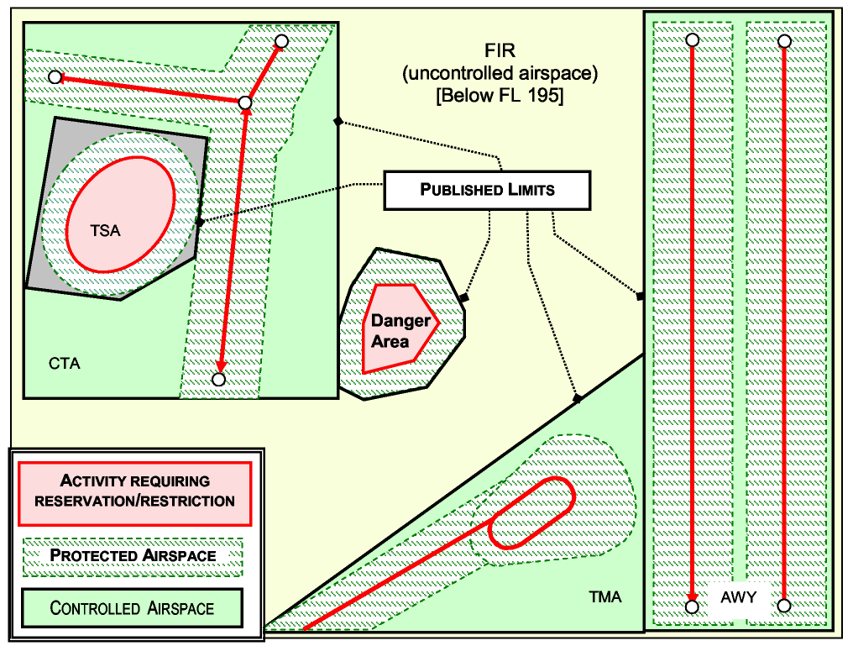

FIR (nekontrolējamā gaisa telpa) [zem FL 195]
PUBLICĒTĀS ROBEŽAS
TSA
CTA
Bīstamā zona
DARBĪBA, KURAS VEIKŠANAI NEPIECIEŠAMA IEROBEŽOŠANA/REZERVĒŠANA
AIZSARGĀTĀ GAISA TELPA
KONTROLĒJAMĀ GAISA TELPA
TMA
AWY

Gaisa telpas vertikālās attēlveidošanas piemērs

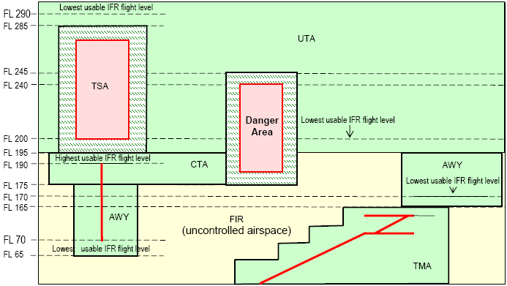

Zemākais pieļaujamais IFR lidojuma līmenis
FL
UTA
TSA
Bīstamā zona
Augstākais pieļaujamais IFR lidojuma līmenis
CTA
AWY
FIR (nekontrolējamā gaisa telpa)
TMA

1.5. KOPĒJĀS ROBEŽAS

1.5.1. Vispārīgi noteikumi

1.5.1.1. Galvenie 1.4.2. punktā noteiktie principi un nosacījumi ATS maršrutu izveidei, gaisa telpas rezervēšanai (TAA koncepcija) un lidojumu ierobežošanai gaisa telpā (P, R, D) ir jāpiemēro, tos kombinējot tādā veidā, lai izvairītos no gaisa telpas nelietderīgas lietošanas. Šai saistībā kopējās robežas var būt jebkuru blakus esošu rezervēto un/vai ierobežotu lidojumu, un kontrolējamo gaisa telpu publicētās robežas, ja netiek pārkāpti drošības noteikumi un nav nepieciešams papildu buferis starp tām.

1.5.2. Aizsargātās gaisa telpas noteikšana

1.5.2.1. No vienas puses, gaisa telpas struktūras bīstamām aviācijas darbībām ir jānosaka tādā veidā, lai stingri tiktu ievērots valsts “pienācīgas ievērošanas” pienākums. No otras puses, atbilstoši kontrolējama gaisa telpa ir jānosaka tādā veidā, lai uzraudzītu lidojuma trajektorijas, kuras ir nepieciešamas, lai nodrošinātu ATC.

1.5.2.2. ECAC dalībvalstīm ir jācenšas piemērot augstāko ierobežošanas līmeni, nosakot aizsargāto gaisa telpu darbību veikšanas vietu vai ATS maršrutu tuvumā, veicot rezervēto vai ierobežotu lidojumu gaisa telpu struktūru, kas atrodas tādu ATS maršrutu tuvumā, kuri ir vai nav RNAV maršruti, attēlveidošanu.

1.5.3. Taktisko noteikumu izstrāde

1.5.3.1. Nosakot kopējo robežu, vienmēr ir jānosaka arī taktiskie noteikumi. Tie var būt iestrādāti valsts gaisa tiesībās un/vai noteikti vienošanās dokumentos, kas noslēgti starp iesaistītajām struktūrvienībām. Šiem noteikumiem ir jābūt pēc iespējas elastīgākiem, ņemot vērā šādus principus:

• efektīva gaisa telpas projektēšana un darbība, izvairoties no gaisa telpas nelietderīgas izmantošanas;

• radiolokācijas vektorēšana gaisa telpas efektīvas izmantošanas nodrošināšanai.

1.5.4. Taktisko noteikumu piemērs (sk. A, B un C zīmējumu)

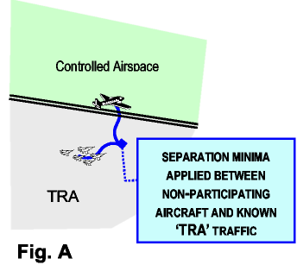
A zīmējumā attēlota situācija, kad starp iesaistītajām ATS struktūrvienībām notiek tieša darbību saskaņošana “dispečers-dispečerim”, un abi dispečeri ir nodrošināti ar pilnu informāciju par gaisa kuģa, ko vada izmantojot radiolokācijas aparatūru, darbībām attiecīgajā zonā.

Ir jānosaka procedūras noteiktā distancēšanās minimālā attāluma piemērošanai zināmas “zonas” satiksmei. Tas ļautu gaisa kuģiem, kuri nepiedalās darbībās, droši veikt lidojumus tuvāk rezervētās/ierobežotu lidojumu gaisa telpas publicētajām robežām.

PIEMĒROTAIS DISTANCĒŠANĀS MINIMĀLAIS ATTĀLUMS GAISA KUĢIEM, KURI NEPIEDALĀS DARBĪBĀS, UN ZINĀMAI SATIKSMEI

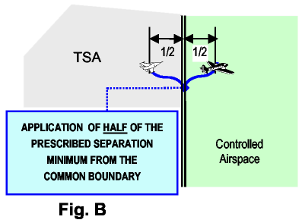
Atsevišķos gadījumos, kad nav iespējams veikt tiešu saskaņošanu “dispečers-dispečerim” un/vai nav iespējams nodrošināt informāciju par gaisa kuģiem TSA zonā, ko vada izmantojot radiolokācijas aparatūru, dažas valstis ir noteikušas, ka distancēšanās attālumu sadala vienādās daļās – abās pusēs kopējai robežai, kā tas ir redzams B zīmējumā.

PUSES NO NOTEIKTĀ DISTANCĒŠANĀS MINIMĀLĀ ATTĀLUMA PIEMĒROŠANA ABĀS KOPĒJĀS ROBEŽAS PUSĒS

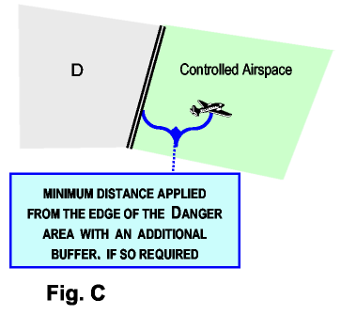
C zīmējumā ir attēlota situācija, kad nav iespējams piemērot B zīmējumā attēloto noteiktā distancēšanās minimālās attāluma puses piemērošanas noteikumu, un ir jāpiemēro minimālais attālums no aktīvās zonas publicētās robežas, ietverot jebkādu papildu buferi, ja tāds ir.

MINIMĀLĀ ATTĀLUMA PIEMĒROŠANA NO BĪSTAMĀS ZONAS MALAS, IETVEROT PAPILDU BUFERI, JA TĀDS IR

1.5.5. Drošības novērtējums

1.5.5.1. Ņemot vērā šos taktiskos noteikumus, atbildīgāss iestādes nodrošina drošību visos gadījumos, veicot šādas darbības:

• atbilstoša drošības novērtējuma izstrāde;

• īpaša distancēšanās minimālā attāluma noteikšana atkarībā no rezervētajā/ierobežotu lidojumu gaisa telpā veiktajām darbībām, nosakot arī atbilstoša bufera izmantošanu;

• stingru vienošanās dokumentu slēgšana starp iesaistītajām civilajām un militārajām struktūrvienībām un

• virs/zem zonas esošo pirmo izmantojamo IFR līmeņu paziņošana attiecīgos gadījumos, nosakot saistītos ATS maršrutus.

1.5.5.2. ICAO 11. pielikuma 2.16.3. punktā ieteikts “attiecībā uz civilo gaisa kuģu lidojumu drošu un paātrinātu vadīšanu veikt pasākumus, lai nodrošinātu attiecīgās informācijas tiešu apmaiņu starp gaisa satiksmes pakalpojumu struktūrvienībām un attiecīgām militārām struktūrvienībām”.

1.A pielikums

GAISA TELPAS STRUKTŪRU PROJEKTĒŠANAS
PRINCIPI

Pirmais princips  ATBILDĪGĀS IESTĀDES | Atbildīgo iestādi nozīmē katra dalībvalsts, ņemot vērā:  • gaisa telpas projektu;  • gaisa satiksmes pakalpojumu sniegšanas veidu; un/vai  • citas noteiktās gaisa telpas struktūrās veiktās darbības.


Otrais princips  PROJEKTĒŠANAS  EFEKTIVITĀTE | Gaisa telpas struktūru izmēri ir jānosaka tādā veidā, lai tās atbilstu minimālajai gaisa telpai, kas nepieciešama darbību veikšanai.

Trešais princips  DARBĪBU IEROBEŽOŠANA | Publicētajām robežām ir jāietver pietiekami liela gaisa telpa, lai nodrošinātu, ka šajā gaisa telpas struktūrā veiktā darbība neapdraud gaisa kuģi, kas nepiedalās šajā darbībā, bet veic darbības pie struktūras publicētajām robežām vai to tuvumā.

Ceturtais princips  AIZSARGĀTĀ GAISA TELPA | Gaisa telpas struktūras ir jānosaka tādā veidā, lai tās nepārklātos ar saistītajām aizsargātajām gaisa telpām.

Piektais princips  ROBEŽAS | Vēlams noteikt atsevišķas/individuālas robežas darbībām blakus esošajā gaisa telpā. Tomēr, ja ir nepieciešams noteikt kopējo robežu, jāpiemēro atbilstoši pasākumi darbībām kopējās robežas tuvumā.

Sestais princips  PUBLICĒTĀS ROBEŽAS | Jebkuras gaisa telpas struktūras publicētās robežas ir aprakstāmas saskaņā ar ICAO 4. un 15. pielikuma un dokumenta Doc 8726 noteikumiem.

Septītais princips  LIETOŠANAS NOTEIKUMI | Atbildīgās iestādes pienākums ir nodrošināt LIETOŠANAS NOTEIKUMU pieņemšanu, publicēšanu un piemērošanu gaisa telpas struktūrā tās atbildības jomā.

Šī lapa ar nolūku ir atstāta tukša.

1. NODAĻA

GAISA TELPAS
STRUKTŪRU IZVEIDES
VISPĀRĒJĀS VADLĪNIJAS

PĒDĒJĀ LAPPUSE

IETEIKUMI, KOMENTĀRI

Lai ziņotu par kļūdām vai lai ierosinātu šīs 1. nodaļas “Gaisa telpas struktūru izveides vispārējās vadlīnijas” grozījumus, lūdzu sazināties ar:

Žans Pols Lemērs
EIROKONTROLES AĢENTŪRA
Gaisa telpas un gaisa kuģu plūsmas pārvaldības un navigācijas nodaļa (AFN)
Rue de la Fusee, 96
B-1130 BRISELE
(E-pasts: jean-paul.lemaire@eurocontrol.int)

1. NODAĻAS INICIATORS: GAISA TELPAS PĀRVALDĪBAS APAKŠGRUPA

Ja, saņemot materiālu saskaņā ar iepriekš noteikto procedūru, kļūst skaidrs, ka ir nepieciešams grozīt šo 1. nodaļu, šādu grozījumu, pirms to pieņem Gaisa telpas un navigācijas grupa (ANT), vispirms izskata Gaisa telpas pārvaldības apakšgrupa (ASM-SG) un pēc tam to izplata izskatīšanai Maršruta tīkla attīstības apakšgrupai (RNDSG) un ATM procedūru izstrādāšanas apakšgrupai (APDSG).

GROZĪJUMA PUBLICĒŠANA

Saskaņoto grozījumu izdod EIROKONTROLES AĢENTŪRA formātā, kurš ir vispiemērotākais ievietošanai plānošanas rokasgrāmatā.

Šī lapa ar nolūku ir atstāta tukša.

2. NODAĻA

ATS GAISA TELPAS KLASIFIKĀCIJAS
VADLĪNIJAS

DOKUMENTA PĀRBAUDES PROTOKOLS

Lappuse | Izdevuma Grozījumi | Datums
2. nodaļa
2-0 | 1. grozījums | 17/01/05
2-1 | 2.0. izdevums | 22/10/03
2-2 | 2.0. izdevums | 22/10/03
2-3 | 2.0. izdevums | 22/10/03
2-4 | 2.0. izdevums | 22/10/03
2-5 | 2.0. izdevums | 22/10/03
2-6 | 2.0. izdevums | 22/10/03
2-7 | 2.0. izdevums | 22/10/03
2-8 | 2.0. izdevums | 22/10/03
2-9 | 2.0. izdevums | 22/10/03
2-10 | 2.0. izdevums | 22/10/03
2-11 | 2.0. izdevums | 22/10/03
2-12 | 2.0. izdevums | 22/10/03
2-13 | 2.0. izdevums | 22/10/03
2-14 | 2.0. izdevums | 22/10/03

Šī lapa ar nolūku ir atstāta tukša.

2. NODAĻA

ATS GAISA TELPAS KLASIFIKĀCIJAS
VADLĪNIJAS

2.1. IEVADS

2.1.1. Fona informācija

2.1.1.1. ICAO sākotnējais mērķis, 1992. gadā ieviešot jaunu ATS gaisa telpas klasifikāciju1, bija vienkāršot gaisa telpas noteikšanu un standartizēt aprīkojumu un prasības pilotiem IFR un VFR lidojumu veikšanai. Nolūks bija likvidēt ar CTA, CTR, TMA un ATZ gaisa telpu parametriem saistītās neskaidrības un noskaidrot IFR un VFR lidojumiem nodrošinātos pakalpojumus katras klases gaisa telpā.

2.1.2. Spēkā esošās ICAO prasības ATS gaisa telpas klasifikācijai

2.1.2.1. ICAO 11. pielikuma 2.5. punkts nosaka, ka, ja gaisa satiksmes pakalpojumi ir jāsniedz noteiktā gaisa telpas daļā vai gaisa telpā, kas saistīta ar noteiktiem lidlaukiem, šīs gaisa telpas daļas nosaka atbilstoši sniedzamajiem gaisa satiksmes pakalpojumiem.

2.1.2.2. Gaisa telpu klasificē un nosaka, pamatojoties uz ICAO 11. pielikuma 2.6. punktā noteiktajām septiņām klasēm, kuras apzīmē ar burtiem A līdz G. Prasības lidojumiem katras klases gaisa telpā ir noteiktas ICAO 11. pielikuma 4. papildinājumā, paredzot atļauto lidojumu veidu, nepieciešamo distancēšanās attālumu, sniegtos pakalpojumus, meteoroloģiskos apstākļus, ātruma ierobežojumus, prasības attiecībā uz radiosakariem un nepieciešamajām ATC atļaujām.

2.1.2.3. Valsts no noteiktajām gaisa telpas klasēm, kur G klase ir vismazāk ierobežojoša klase, bet A klase ir visvairāk ierobežojoša klase, izvēlas savu vajadzību nodrošināšanai piemērotākās klases.

2.1.3. ICAO paziņotās atšķirības

2.1.3.1. ECAC dalībvalstis šos ICAO noteikumus interpretēja dažādi – nodrošinot pēc iespējas lielāku šo noteikumu atbilstību to prasībām. Tādēļ dažas valstis ir informējušas par atšķirībām starp to tiesību aktiem un praksi un attiecīgajiem starptautiskajiem ICAO SARP. Citas valstis vēl joprojām nav ieviesušas ICAO gaisa telpas klases.

2.1.3.2. Dažas ECAC dalībvalstis atļauj VFR lidojumus virs FL 195, nosakot B vai C klases gaisa telpu vai atļaujot VFR lidojumus A klases gaisa telpā saskaņā ar īpašiem noteikumiem un/vai īpašiem ATC norādījumiem. Dažas valstis nepiemēro IFR lidojumiem obligātās prasības attiecībā uz nepārtrauktiem divvirzienu radiosakariem F un G klases gaisa telpā. Citas valsts aizliedz IFR lidojumus G klases gaisa telpā.Savukārt vēl citas valstis pieprasa ATC atļaujas IFR lidojumiem F klases gaisa telpā.

2.1.3.3. Lielākā daļa valstu savos noteikumos ir iekļāvušas prasību par minimālajiem VMC. Dažas valstis sniedz ATC pakalpojumus VFR lidojumiem vai vismaz nodrošina to izolēšanu no IFR satiksmes.

2.1.4. Vienkāršotas un saskaņotas gaisa telpas organizācijas nepieciešamība

2.1.4.1. EIROKONTROLES AĢENTŪRAS ECAC dalībvalstu Gaisa telpas stratēģijā attiecīgi ir minēts, ka ECAC dalībvalstu darbības, piemērojot pašlaik spēkā esošās ICAO ATS gaisa telpas klases, nav saskaņotas.

2.1.4.2. Tādēļ Gaisa telpas stratēģijā pausts aicinājums piemērot šīs klases gaisa telpā organizētajai satiksmei saskaņoti, lai izvairītos no pārāk augstas vai zemas klases noteikšanas. Turklāt klasifikācijai jābūt pēc iespējas vienkāršākai, un jānodrošina nepārprotami noteikumi un droša lidojumu veikšana.

2.1.4.3. Norādījumi par Gaisa telpas stratēģijas A grozījumu parāda stratēģiskos soļus, kas sperti vienkāršotas gaisa telpas organizācijas virzienā, pamatojoties uz ierosinātajiem satiksmes vides modeļiem N, K un U. Pirmie pieci soļi – darbības uzlabošana 1.A (OI-1.A) – attiecas uz pašreizējo ICAO gaisa telpas klasifikācijas saskaņošanu ECAC dalībvalstu gaisa telpā, sākot ar gaisa telpas vispārējo klasifikāciju virs kopējā saskaņotā līmeņa. Otrais solis – OI-2.A – attiecas uz pārējās ECAC gaisa telpas līdz zemes virsmai klasifikācijas vienkāršošanu un saskaņošanu.

2.2. PRASĪBAS ATTIECĪBĀ UZ GAISA SATIKSMES PAKALPOJUMIEM

2.2.1. Prasības attiecībā uz civilās aviācijas ATS nodrošināšanu

2.2.1.1. Lai nodrošinātu pieaugošās IFR satiksmes vajadzības, ECAC dalībvalstis ir pakāpeniski samazinājušas neradiolokācijas procedūru piemērošanu, ieviešot atbilstošas radiolokācijas un komunikāciju sistēmas ar pietiekamu automatizācijas līmeni, lai uzlabotu ATC ietilpību un efektivitāti, vienlaicīgi sekmējot drošību.

2.2.1.2. Lai nodrošinātu visas ATM sistēmas efektivitāti, ārkārtīgi būtiska ir to datu funkcionālā savietojamība, ar kuriem apmainās gaisa un zemes elementi. Tādēļ gaisa satiksmes vadības struktūrvienība ir jānodrošina ar informāciju par paredzamajām gaisa kuģa darbībām vai to izmaiņām un ar aktuālo informāciju par gaisa kuģa faktiskajām darbībām, lai, vadoties no saņemtās informācijas, būtu iespējams noteikt zināmo gaisa kuģu relatīvo stāvokli attiecībā vienam pret otru.

2.2.1.3. Lai atbalstītu gaisa telpas lietotāju centienus uzlabot darbības elastīgumu, vienlaicīgi nodrošinot drošu un precīzu gaisa satiksmes plūsmu, gaisa telpas organizācija ir jāattīsta, ņemot vērā gaisa telpas struktūru, kas pamatota uz zināšanām par satiksmi. Tādējādi kontroles līmeni drīzāk nosaka satiksmes sarežģītība, nevis piemērotā gaisa telpas klasifikācijas sistēma.

2.2.2. Prasības attiecībā uz militāro ATS nodrošināšanu

2.2.2.1. Kara lidmašīnu lidojumi veido būtisku un nozīmīgu daļu no kopējām gaisa telpas izmantošanas darbībām. Tādēļ dažu ECAC dalībvalstu militārās iestādes ir noteikušas savus “operatīvās gaisa satiksmes” (OAT) pakalpojumus līdztekus “vispārējās gaisa satiksmes” (GAT) pakalpojumiem, lai nodrošinātu to īpašās darbības, piemēram, gaisa kaujas mācības, lidojumus nelielā augstumā, degvielas uzpildi lidojuma laikā un pilnjaudas lidojumus, kuras nav savietojamas ar parastu ICAO noteikumu par gaisa un gaisa satiksmes pakalpojumu procedūru piemērošanu.

2.2.2.2. Tā kā civilo un militāro ATS sistēmu līdzāspastāvēšana daudzos gadījumos ir sekmējusi konkurences rašanos un gaisa telpas neefektīvu izmantošanu, dažas valstis ir nolēmušas izveidot integrētu ATS sistēmu, lai nodrošinātu gan civilās, gan arī militārās aviācijas vajadzības. Šo valstu gūtā pieredze rāda, ka šāds risinājums sniedz daudzsološus rezultātus attiecībā uz taisnīgu un efektīvu gaisa telpas kopīgu izmantošanu.

2.3. PRASĪBAS ATTIECĪBĀ UZ GAISA KOMERCPĀRVADĀJUMIEM

2.3.1. Vispārīgās prasības

2.3.1.1 Attiecībā uz gaisa telpas organizāciju aviosabiedrību intereses ir šādas:

• nepārtraukta pakalpojumu sniegšana gaisa telpā, ko uzskata par vienotu veselumu;

• vienkārši un nepārprotami, viegli piemērojami un izpildāmi noteikumi;

• pārvietošanās brīvība, izmantojot vajadzībām atbilstošus un elastīgus lidojumu profilus ar minimāliem ierobežojumiem;

• gaisa telpas struktūras un tiesību aktu saskaņošana Eiropas līmenī;

• pēc iespējas drīzāka augšējās/apakšējās gaisa telpas klasifikācijas saskaņošana, lai nodrošinātu satiksmi Eiropas tīkla gaisa telpā.

2.3.2. Prasība attiecībā uz paziņojumu par distancēšanas atbildību

2.3.2.1. Viena no identificētajām būtiskākajām problēmām saistībā ar ICAO ATS gaisa telpas klašu saskaņotas piemērošanas trūkumu ir gaisa kuģu apkalpju ierobežotās zināšanas par gaisa telpas klasifikāciju. Tādēļ rodas neskaidrība par piedāvātajiem pakalpojumiem un zināšanu trūkums par distancēšanās attāluma ievērošanas pienākumu, jo īpaši zemākajos gaisa telpas līmeņos, kur gaisa telpas klasifikācija attiecībā uz ECAC gaisa telpu ir visatšķirīgākā.

2.3.2.2. Piemēram, ņemot vērā to, ka lielākajā daļā Eiropas maršrutu tiek nodrošināti radiolokācijas pakalpojumi, ir vērojama tendence, ka gaisa kuģu apkalpes, kuras veic darbības saskaņā ar IFR lidojumu plānu, pieņem, ka distancēšanās attālumu attiecībā uz cita veida satiksmi vienmēr nosaka ATC, neatkarīgi no gaisa telpas klases, kurā tās veic darbības.

2.3.2.3. Tā iemesla dēļ, ka gaisa komercpārvadājumu drošība ir īpaši svarīga, būtu jānosaka par pienākumu veikt aktīvu distancēšanas kontroli gaisa kuģiem, kuriem ir nodrošināta ATC, veicot parastos IFR lidojumus.

2.4. PRASĪBAS MILITĀRAJĀM DARBĪBĀM

2.4.1. Vispārīgās prasības

2.4.1.1. Lai nodrošinātu drošību Eiropā, starptautiskām organizācijām var rasties nepieciešamība veikt militāras darbības: ANO, NATO vai RES un militāro gaisa kuģu darbības noteiktos apstākļos var būt svarīgākas par civilās aviācijas darbībām. Tādēļ ir ļoti svarīgi, lai visas ECAC dalībvalstis spētu apmācīt un vadīt to militāros gaisa, jūras un zemes spēkus, lai tie varētu veikt nepieciešamos pasākumus drošības un aizsardzības nodrošināšanai. Lai militārā aviācija spētu pildīt operatīvos uzdevumus, tās intereses ir šādas:

• rīcības brīvība attiecībā uz IMC/VMC jebkurā laikā jebkurā vietā ECAC gaisa telpā;

• īpaša apkalpošana, jo sevišķi attiecībā uz militāriem un steidzamiem lidojumiem, kā arī militāriem gaisa kuģiem, kuri nav pilnībā aprīkoti atbilstoši civilās aviācijas prasībām;

• iespēja veikt nekontrolētus VFR lidojumus, tostarp “kontrolējamā” gaisa telpā;

• gaisa telpas pagaidu rezervēšana (TSA), lai veiktu darbības, kuras nav savietojamas ar parastu lidojumu noteikumu piemērošanu;

• gaisa telpas ierobežojumi ar lidojumiem nesaistītu darbību veikšanai, piemēram, valsts nozīmes zonu aizsardzībai, artilērijas apšaudes veikšanai, raķešu palaišanai u. c.

2.5. PRASĪBAS ATTIECĪBĀ UZ VISPĀRĒJAS NOZĪMES AVIĀCIJU UN SPECIĀLAJIEM AVIĀCIJAS DARBIEM

2.5.1. Vispārīgās prasības

2.5.1.1. Vispārējas nozīmes aviācijai (GA) ir nepieciešama piekļuve kontrolējamai gaisa telpai un lidostām par saprātīgu cenu. Ja šāda veida darbību intensitāte palielināsies, visticamāk, ka tās veiks mazāk noslogotās lidostās. Saistībā ar speciālajiem aviācijas darbiem (AW) ir nepieciešams rezervēt gaisa telpu īpašu darbību veikšanai, bet atpūtas un sporta aviācijas darbībām, ko veic saskaņā ar VFR, ir nepieciešamas likumīgas tiesības piekļūt Eiropas gaisa telpai, lai gan pastāv iespēja, ka šādiem gaisa kuģiem nav iespējams pielāgot aprīkojumu, kas nepieciešams lidojumu veikšanai kontrolējamajā gaisa telpā.

2.5.1.2. Lai gan lielāko daļu GA/AW lidojumu veic “apakšējā” gaisa telpā saskaņā ar VFR noteikumiem, samērā liela to daļa (vairāk kā 10 %) ir IFR lidojumi. Tādēļ vispārējas nozīmes aviācijas pārstāvju un speciālo aviācijas darbu veicēju intereses ir šādas:

• pēc iespējas lielāka pārvietošanās brīvība visās gaisa telpas kategorijās/klasēs;

• pietiekami plaša “nekontrolējamā” gaisa telpa darbības nodrošināšanai un VFR piekļuve “kontrolējamai” gaisa telpai, jo īpaši atsevišķu planieru piekļuve “augšējai” gaisa telpai;

• tiesības mainīt lidojumu noteikumus no IFR uz VFR un otrādi gaisā, kā arī pirms pacelšanās vai vismaz saņemt īpašu apkalpošanu;

• īstenot tiesības veikt darbības saskaņā ar VFR, kamēr laika apstākļi ļauj piemērot principu “redzēt un izvairīties”.

2.6. PRASĪBAS ATTIECĪBĀ UZ IZMĒĢINĀJUMLIDOJUMIEM UN UAV DARBĪBĀM

2.6.1. Vispārīgās prasības

2.6.1.1. Izmēģinājumlidojumiem un pieņemšanas lidojumiem gan civilos, gan arī militāros nolūkos ir nepieciešama īpaša apkalpošana, bet tos veic salīdzinoši neliela gaisa telpas lietotāju daļa. Bezpilota gaisa transportlīdzekļus (UAV), kas sākotnēji attīstījās militārām un atpūtas vajadzībām (aviomodelisms), nesen sāka izmantot dažādām civilās aviācijas vajadzībām kā risinājumu, kas ir rentablāks par parasto gaisa kuģu un helikopteru izmantošanu.

2.6.1.2. Pašlaik nav spēkā vienoti reglamentējoši noteikumi attiecībā uz UAV, bet var pieņemt, ka izmēģinājumlidojumu un UAV izmantotāju intereses ir šādas:

• darbību veikšanas nodrošināšana, pamatojoties uz gaisa telpas dalītas izmantošanas principiem, atsevišķos gadījumos stingras izolēšanas vietā saņemot īpašu apkalpošanu;

• iespēja veikt darbības “augšējā” gaisa telpā;

• standartu noteikšana papildu aprīkojumam, lai nodrošinātu tādu UAV projektēšanu, kas ir izmantojami gaisa telpā, kur plānota to darbība.

2.7. IESPĒJAMIE KRITĒRIJI KLASIFIKĀCIJAS IZSTRĀDEI

2.7.1. Vispārējie nosacījumi

2.7.1.1. Turpinot ECAC gaisa telpas organizācijas vienkāršošanu, kas noteikta norādījumos par EIROKONTROLES AĢENTŪRAS ECAC dalībvalstu Gaisa telpas stratēģijas A grozījumu, atšķirīgās ATS klases gaisa telpas klasifikācijai tiks ierobežotas līdz klasēm, kuras noteiks saskaņošanas procesā šā izdevuma/plānošanas rokasgrāmatas grozījuma publicēšanas laikā.

2.7.1.2. Tā kā līdz saskaņošanas procesa beigām joprojām pastāv iespēja izvēlēties gaisa telpas klasifikācijas sistēmu un tā kā iesaistīts ir liels skaits elementu, nav bijis iespējams izstrādāt īpašus kritērijus gaisa telpu klasifikācijai noteiktā zonā vai vietā. Tomēr, ņemot vērā atsevišķu ECAC dalībvalstu labāko praksi, var piemērot šādus lēmumu pieņemšanas kritērijus:

- nodrošināmo gaisa satiksmes pakalpojumu līmenis;

- lidojumu drošību ietekmējoši incidenti;

- IFR satiksmes intensitāte;

- jaukta vide (IFR/VFR lidojumi, atšķirīgi ātrumi un/vai gaisa kuģu veidi u. c.);

- satiksmes koncentrācija – vides ierobežojumi;

- īpašas darbības (militārās, GA, izmēģinājumlidojumi, speciālie aviācijas darbi, planieri, UAV u. c.);

- meteoroloģiskie apstākļi – darbības dienas gaismā/nakts laikā;

- lidojumu plānošanas aspekti;

- izmaksu un guvumu analīze (darbinieku mācības, obligātais aprīkojums, lietošanas maksa u. c).;

- saskaņotai gaisa telpai noteiktie principi un kritēriji.

2.7.2. Nodrošināmo gaisa satiksmes pakalpojumu līmenis

2.7.2.1. Būtībā tad, kad IRF lidojumu skaits un biežums sasniedz līmeni, kad atbildību par nepieciešamajiem pasākumiem uzturēt drošu un ātru satiksmes līmeni vairs nevar uzņemties atsevišķi piloti, ir jānodrošina gaisa satiksmes vadība (ATC). Jo īpaši tā ir jānodrošina gadījumos, kad veic komerciālas IFR darbības.

2.7.2.2. ATC plānošana un īstenošana ir tikai valsts kompetencē. Tomēr var rasties situācijas, kad valstīm pieprasa uzlabot nodrošināto pakalpojumu līmeni nevis tādēļ, ka tā ir steidzama valsts prasība, bet, lai netiktu apdraudēti blakus esošo valstu centieni uzlabot to ATS.

2.7.2.3. Tādēļ visbūtiskāk ir nodrošināt ATC plānošanu un īstenošanu tādā veidā, lai, ciktāl tas ir iespējams, saglabātu optimālu vienveidību. Tādējādi attēlveidošana gaisa telpai, kur ir jānodrošina ATC, ir jāveic, nevis ievērojot valstu robežas, bet pamatojoties uz maršrutu struktūras veidu un/vai IRF lidojumu trajektoriju ierobežošanu, un nepieciešamību pēc efektīviem pakalpojumiem (sk. 1. nodaļu).

2.7.3. Lidojumu drošību ietekmējoši incidenti

2.7.3.1. Lai gan gaisa telpas klasifikācija ir jāizstrādā galvenokārt kā īstenošanas pasākums gaisa kuģu distancēšanas veicināšanai, izmantojot ATC, ņemot vērā lidojumu drošību ietekmējošu incidentu biežumu noteiktā zonā, nekavējoties ir jāveic vispārēja situācijas analīze, kuras rezultātā iespējama attiecīgajai gaisa telpai piemērotās klasifikācijas maiņa.

2.7.4. IFR satiksmes intensitāte

2.7.4.1. Lidlauku tuvumā esošās gaisa telpas klasifikāciju galvenokārt ietekmē apkalpojamās IFR satiksmes intensitāte. Tā kā IFR lidojumu skaits virs lidlauka palielinās, var rasties nepieciešamība aizsargāt IFR darbības no cita veida satiksmes, nosakot ierobežojošāku ATS klasi.

2.7.4.2. Tādēļ gaisa telpas klasifikācijas maiņa ir jāizvērtē, galvenokārt pamatojoties uz iepriekšējos gados noteiktiem IFR satiksmes rādītājiem un tendencēm prognozēto šāda veida satiksmes intensitātes pieaugumu vai samazinājumu attiecīgajā lidlaukā. Šai saistībā, lai vienkāršotu gaisa telpas organizāciju, dažādām lidlauku kategorijām ir jāizveido modulāras gaisa telpas struktūras ar ierobežotu ATS klašu skaitu saskaņā ar Gaisa telpas stratēģiju, pamatojoties uz šo lidlauku IFR satiksmes intensitātes gada rādītājiem.

2.7.5. Jaukta vide

2.7.5.1. Dažādu gaisa satiksmes veidu kombinācija (IFR/VFR) ar dažādu ātrumu gaisa kuģiem (vieglie, parastie, reaktīvie gaisa kuģi u. c.) rada nepieciešamību sniegt augstākas kvalitātes gaisa satiksmes pakalpojumus un noteikt ierobežojošāku gaisa telpas klasi, nekā, piemēram, relatīvi lielākam satiksmes blīvumam, kur iesaistīts tikai viens darbības veids.

2.7.5.2. Tādēļ ir jāapkopo kvalitatīvi dati par jauktas satiksmes apkalpošanu, lai noteiktu piemērotāko klasi attiecīgajai gaisa telpas struktūrai. Jāņem vērā šādi parametri:

• reaktīvo un/vai transporta gaisa kuģu īpatsvars;

• VFR lidojumu biežums un veids;

• mācības.

2.7.6. Satiksmes koncentrācija – vides ierobežojumi

2.7.6.1. Intensīvas darbības zonas, IFR un VFR satiksmes lidojumu trajektorijas, satiksmes plūsmas (vienvirziena, divvirzienu vai daudzvirzienu), tuvumā esošo lidlauku relatīvais stāvoklis, lielu pilsētu tuvums un citi aspekti ir kvalitatīvi kritēriji, kas var ietekmēt ATS klases izvēli, lai nodrošinātu nepieciešamo kontroles līmeni situācijas vadībai.

2.7.7. Īpašas darbības

2.7.7.1. Nosakot atbilstošu ATS klasi gaisa telpas struktūras galvenajam lietotājam, jāpievērš uzmanība tam, lai netiktu noteikti nevajadzīgi ierobežojumi citiem satiksmes veidiem, piemēram, militārā aviācija, vispārējas nozīmes aviācija, izmēģinājumlidojumi, speciālie aviācijas darbi, planieru un/vai UAV satiksme, kuras dalībnieki vēlas veikt darbības šajā gaisa telpā.

2.7.8. Meteoroloģiskie apstākļi – darbības dienas gaismā/nakts laikā

2.7.8.1. Meteoroloģiskie apstākļi un/vai darbības dienas gaismā/nakts laikā var būtiski ietekmēt gaisa telpas klasifikāciju zonās, kur notiek regulāra IFR satiksmes plūsma, bet līdzīgi vai sliktāki meteoroloģiskie apstākļi var būt mazsvarīgāki zonas klasifikācijai, kur šādi apstākļi ietekmē normālu VFR satiksmi.

2.7.8.2. Tādēļ lielākā daļa ECAC dalībvalstu ir pielāgojušas minimālos VMC attiecīgajā valstī valdošajiem laika apstākļiem. Tomēr, lai vienkāršotu un saskaņotu ATS klasifikāciju Eiropā, būtu jācenšas noteikt vienotus minimālos VMC visā ECAC reģionā.

2.7.9. Lidojumu plānošanas aspekti

2.7.9.1. Lidojuma plāns pašlaik ir vienīgā informācija, kuru piloti/ekspluatanti paziņo ATS, tādējādi informējot par paredzamajām darbībām un formāli pieprasot gaisa satiksmes pakalpojumus. No lidojuma plāna ATS iegūst visu pakalpojumu sniegšanai būtisku informāciju saistībā ar paredzamo lidojumu, piemēram, pārvadājamais aprīkojums, paredzamais maršruts, nepieciešamais lidojuma līmenis (līmeņi), izlidošanas/galamērķa lidlauks u. c.

2.7.9.2. Ja ATC ir nepieciešama šāda veida informācija par katru atsevišķu gaisa kuģi, kas veic darbības noteiktā gaisa telpas struktūrā, var rasties nepieciešamība mainīt gaisa telpas klasifikāciju, lai noteiktu obligātu lidojumu plānu iesniegšanu.

2.7.10. Izmaksu un guvumu analīze

2.7.10.1. Gaisa telpas klasifikācijas maiņa var ietekmēt kvalificēta personāla (piloti, dispečeri) skaitu un mācību nepieciešamība; šie aspekti ir iepriekš jāplāno un tādēļ jāņem vērā lēmuma pieņemšanas procesā.

2.7.10.2. Lai veiktu gaisa telpas klasifikācijas maiņu, vai būt nepieciešams arī papildu aprīkojums, jo īpaši komunikācijas, navigācijas un uzraudzības nodrošināšanai.

2.7.10.3. Tādēļ pirms gaisa telpu klasifikācijas maiņas var būt nepieciešams veikt izmaksu un guvumu analīzi.

2.8. VADLĪNIJAS ECAC GAISA TELPAS “AUGŠĒJĀS” DAĻAS ORGANIZĀCIJAI

2.8.1. Kopīga klasifikācija virs kopīgi saskaņotā līmeņa

2.8.1.1. Satiksmes veidi un intensitāte ECAC gaisa telpā virs FL 195 nosaka nepieciešamību pēc kopīgām ATC procedūrām.

2.8.1.2. Tādēļ ATS maršrutu tīkls (ARN) ECAC gaisa telpā lidojumu plānošanas nolūkos ir EIROKONTROLES AĢENTŪRAS Gaisa telpas un navigācijas grupas (ANT) pārziņā, un sakārtotas satiksmes plūsmas organizāciju veicina Centrālā gaisa satiksmes plūsmu pārvaldības institūcija (CFMU) (sk. 4. nodaļu).

2.8.1.3. Lielākajā daļā ECAC dalībvalstu spēkā esošajiem gaisa kontroles pasākumiem ir tāda priekšrocība, ka, ja satiksmes apstākļi un militārās darbības to pieļauj, ATC var atļaut tās uzraudzībā novirzīt atsevišķus lidojumus no noteiktā maršruta un izvēlēties taisnāku lidojuma trajektoriju, vai lidot paralēli cita lidojuma trajektorijai, gaisa kuģim neatstājot kontrolējamo gaisa telpu un nezaudējot ATC sniegtās priekšrocības (sk. 1. nodaļu).

2.8.1.4. ECAC dalībvalstis ir kopīgi nolēmušas, sākot no 2003. gada 27. novembra, nodrošināt lidojuma rajona ATC dienesta pakalpojumus visā ECAC gaisa telpā virs FL 195 ATS C klasē.

2.8.2. Kopējā procedūra ATS gaisa telpas klasifikācijai virs FL 195

2.8.2.1. ECAC dalībvalstis nozīmē pilnvarotu iestādi ATC pakalpojumu sniegšanai attiecīgajā gaisa telpā to suverenitātes zonā un teritorijās, kas ir šo valstu jurisdikcijā.

2.8.2.2. Lai nodrošinātu vienotu ATS gaisa telpas klasifikāciju ECAC gaisa telpā virs FL 195 saskaņā ar Gaisa telpas stratēģiju, ECAC dalībvalstis ir aicinātas nodrošināt to, ka gaisa telpa virs FL 195 un tajā esošās satiksmes apkalpošana atbilst vispārējām vienošanām, kas noteiktas 2.8.1.4. punktā. Tālab ECAC dalībvalstis:

• iekļauj šo starptautisko vienošanos attiecīgos valsts noteikumos un/vai dekrētos;

• attiecīgi koriģē to AIP.

2.8.3. Kopējie noteikumi VFR piekļuvei C klases gaisa telpai virs FL 195

2.8.3.1. Papildus tam, ka C klases gaisa telpu nosaka par ATS gaisa telpas klasi, ko piemēro ECAC gaisa telpā virs FL 195, ir nepieciešams ieviest saskaņotus noteikumus, lai nodrošinātu GAT satiksmes piekļuvei šai gaisa telpai, kuras dalībnieki vēlēsies izmantot maršrutus saskaņā ar VFR. Drošības un gaisa telpas ietilpības apsvērumu dēļ, kā arī ņemot vērā to, ka nepastāv gandrīz nekādas prasības attiecībā uz maršruta GAT VFR lidojumiem virs FL 195, ir nepieciešams noteikt vispārēju noteikumu:

• maršruta GAT VFR lidojumi virs FL 195 nav atļauti.

Tomēr pastāv dažādu veidu “īpašie” GAT lidojumi, kuri būs jāpielāgo, attiecīgi paplašinot vispārējo noteikumu šādi:

• GAT VFR lidojumi virs FL 195 un augstāk, ieskaitot FL 185, ir atļauti:
• rezervētā gaisa telpā [īslaicīgi nošķirta zona (TSA) vai tai līdzvērtīga] vai
• saskaņā ar īpašiem noteikumiem, kas saskaņoti ar atbildīgo ATS iestādi;

• GAT VFR lidojumus virs FL 285 RVSM gaisa telpā var veikt:
• rezervētā gaisa telpā (TSA vai tai līdzvērtīga).

2.9. VADLĪNIJAS ECAC GAISA TELPAS “VIDĒJĀS” DAĻAS ORGANIZĀCIJAI

2.9.1. Nepieciešamība pēc zināmas satiksmes vides virs kopējā iedalījuma līmeņa
2.9.1.1. TBD.

2.9.2. ATS maršrutu sistēmas klasifikācija
2.9.2.1. TBD.

2.9.3. Dispečerrajona (CTA/TMA) klasifikācija
2.9.3.1. TBD.

2.9.4. Atsevišķu darbību īpašā apkalpošana
2.9.4.1. TBD.

2.9.5. Kopīgās procedūras ATS gaisa telpas klasifikācijai “vidējā” gaisa telpā
2.9.5.1. TBD.

2.10. VADLĪNIJAS ECAC GAISA TELPAS “APAKŠĒJĀS” DAĻAS ORGANIZĀCIJAI

2.10.1. Lidlauku tuvumā esošās gaisa telpas klasifikācija
2.10.1.1. TBD.

2.10.2. VFR/IFR satiksmes kombināciju un intensitātes novērtēšana
2.10.2.1. TBD.

2.10.3. Dienas gaismā/nakts laikā veikto darbību un/vai laika apstākļu ietekme
2.10.3.1. TBD.

2.10.4. Lidlauka gaisa telpas klasifikācija
2.10.4.1. TBD.

2.10.5. Atsevišķu darbību īpašā apkalpošana
2.10.5.1. TBD.

2.10.6. Kopīgās procedūras ATS gaisa telpas klasifikācijai “apakšējā” gaisa telpā
2.10.6.1. TBD.

2.11. ATS GAISA TELPAS KLASIFIKĀCIJAS RACIONALIZĀCIJA ATBILSTOŠI SATIKSMES VIDES MODELIM (sk. 2.A PIELIKUMU)

2.11.1. Paredzētās satiksmes vides koncepcija (N kategorija)
2.11.1.1. TBD.

2.11.2. Zināmas satiksmes vides koncepcija (K kategorija)
2.11.2.1. TBD.

2.11.3. Nezināmas satiksmes vides koncepcija (U kategorija)
2.11.3.1. TBD.

2.11.4. Distancēšanas atbildība (ATC vai vizuāla)
2.11.4.1. TBD.

2.11.5. ATS nodrošināšana
2.11.5.1. TBD.

2.11.6. ICAO paziņotās kopīgās atšķirības
2.11.6.1. TBD.

2.11.7. Kopīgās procedūras gaisa telpas klasifikācijai, nosakot N, K, U klasi
2.11.7.1. TBD.

Šī lapa ar nolūku ir atstāta tukša.

2.A pielikums

ATS GAISA TELPAS KLASIFIKĀCIJAS RACIONALIZĀCIJA

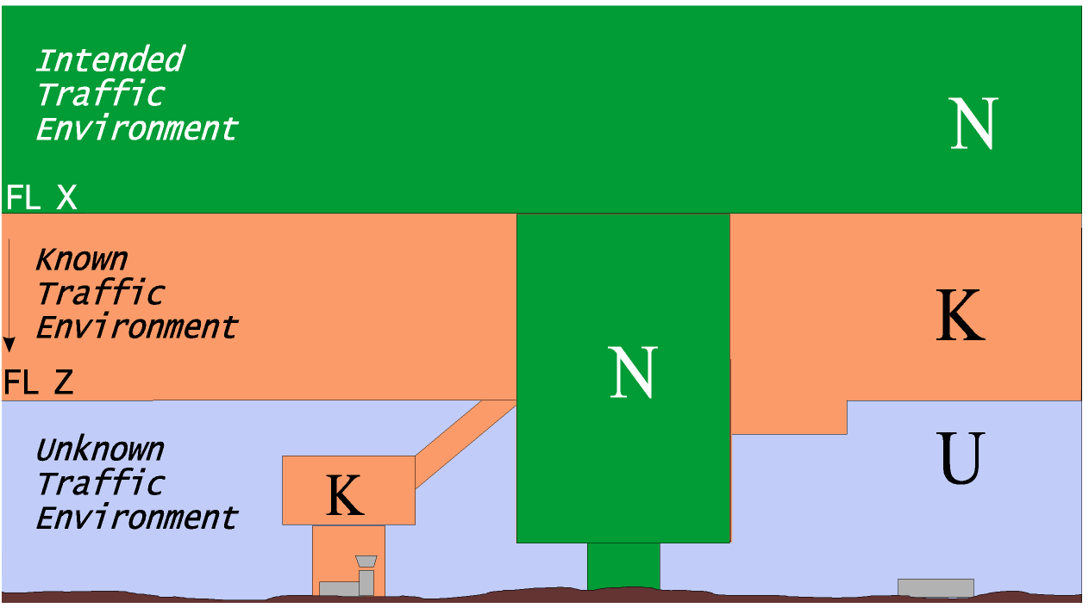

Paredzētā satiksmes vide
FL
N
Zināma satiksmes vide
K
Nezināma satiksmes vide
U

Šī lapa ar nolūku ir atstāta tukša.

Šī lapa ar nolūku ir atstāta tukša.

2. NODAĻA

ATS GAISA TELPAS KLASIFIKĀCIJAS
VADLĪNIJAS

PĒDĒJĀ LAPPUSE

IETEIKUMI, KOMENTĀRI

Lai ziņotu par kļūdām vai lai ierosinātu šīs 2. nodaļas “ATS gaisa telpas klasifikācijas vadlīnijas” grozījumus, lūdzu sazināties ar:

Bils Armits
EIROKONTROLES AĢENTŪRA
Gaisa telpas un gaisa kuģu plūsmas pārvaldības un navigācijas nodaļa (AFN)
Rue de la Fusee, 96
B-1130 BRISELE
(E-pasts: bill.armit@eurocontrol.int)

2. NODAĻAS INICIATORS: GAISA TELPAS PĀRVALDĪBAS APAKŠGRUPA

Ja, saņemot materiālu saskaņā ar iepriekš noteikto procedūru, kļūst skaidrs, ka ir nepieciešams grozīt šo 2. nodaļu, šādu grozījumu, pirms to pieņem Gaisa telpas un navigācijas grupa (ANT), sākumā izskata Gaisa telpas pārvaldības apakšgrupa (ASM-SG).

GROZĪJUMA PUBLICĒŠANA

Saskaņoto grozījumu izdod EIROKONTROLES AĢENTŪRA formātā, kurš ir vispiemērotākais ievietošanai plānošanas rokasgrāmatā.

Šī lapa ar nolūku ir atstāta tukša.

3. NODAĻA

GAISA TELPAS IEROBEŽOJUMU/REZERVĒŠANAS PROJEKTĒŠANA

DOKUMENTA PĀRBAUDES PROTOKOLS

Lappuse | Izdevuma Grozījums | Datums
3. nodaļa
3-0 | 2. grozījums | 01/06/06
3-1 | 2.0. izdevums | 22/10/03
3-2 | 2.0. izdevums | 22/10/03
3-3 | 2.0. izdevums | 22/10/03
3-4 | 2.0. izdevums | 22/10/03
3-5 | 2.0. izdevums | 22/10/03
3-6 | 2.0. izdevums | 22/10/03
3-7 | 2.0. izdevums | 22/10/03
3-8 | 2.0. izdevums | 22/10/03
3-9 | 2.0. izdevums | 22/10/03
3-10 | 2.0. izdevums | 22/10/03
3-11 | 2.0. izdevums | 22/10/03
3-12 | 2.0. izdevums | 22/10/03
3-13 | 2.0. izdevums | 22/10/03
3-14 | 2.0. izdevums | 22/10/03
3-15 | 2.0. izdevums | 22/10/03
3-16 | 2.0. izdevums | 22/10/03
3-17 | 2. grozījums | 01/06/06
3-18 | 2. grozījums | 01/06/06
3-19 | 2. grozījums | 01/06/06
3-20 | 2. grozījums | 01/06/06
3-21 | 2. grozījums | 01/06/06
3-22 | 2. grozījums | 01/06/06
3-23 | 2. grozījums | 01/06/06
3-24 | 2. grozījums | 01/06/06
3-25 | 2. grozījums | 01/06/06
3-26 | 2. grozījums | 01/06/06
3-27 | 2. grozījums | 01/06/06
3-28 | 2. grozījums | 01/06/06

Šī lapa ar nolūku ir atstāta tukša.

3. NODAĻA

GAISA TELPAS IEROBEŽOJUMU/REZERVĒŠANAS PROJEKTĒŠANA

3.1. IEVADS

3.1.1. Gaisa telpas elastīgas izmantošanas koncepcija

3.1.6.1. Gaisa telpas elastīgas izmantošanas koncepcija (FUE), ko 1994. gada jūnijā apstiprināja MATSE/4 un 1994. gada 27. septembrī atbalstīja Eiropas Parlaments, ar 1996. gada 28. martu ir pakāpeniski ieviesta ECAC dalībvalstīs.

3.1.6.2. FUA koncepcijas pamatā ir ideja, ka gaisa telpu nevajag noteikt par gaisa telpu militāru vai civilu darbību veikšanai, bet tā ir uzskatāma par vienotu veselumu un elastīgi izmantojama ikdienas darbību veikšanai. Tādēļ jebkāda nepieciešama gaisa telpas rezervēšana vai izolēšana ir jāveic tikai īslaicīgi.

3.1.6.3. Kopīgas ECAC gaisa telpas izmantošanas efektivitātes uzlabošanu un gaisa telpas efektīvu izmantošanu civilām un militārām darbībām, kas noteikta FUA koncepcijā, nodrošina, veicot kopīgu civilo/militāro darbību stratēģisko plānošanu un pirmstaktisko gaisa telpas sadalīšanu.

3.1.6.4. Gaisa telpas pārvaldības (ASM) procedūras iedala trīs līmeņos; stratēģiskās ASM 1. līmenis, pirmstaktiskās ASM 2. līmenis un taktiskās ASM 3. līmenis ir aprakstīti EIROKONTROLES AĢENTŪRAS Gaisa telpas pārvaldības rokasgrāmatā, savukārt vispārīgās vadlīnijas gaisa telpas struktūru izveidei ir noteiktas 1. nodaļā, plānošanas apsvērumi ATS maršrutu, tostarp, nosacīto maršrutu (CDR) projektēšanai – 4. nodaļā un gaisa telpas ierobežojumu un rezervēšanas projektēšanas noteikumi šajā – 3. nodaļā.

3.1.2. Elastīgas gaisa telpas struktūras

3.1.2.1. FUA koncepcija attiecas uz gaisa telpas struktūrām, kas ir īpaši piemērotas mūsdienīgai gaisa telpas sadalīšanai un/vai izmantošanai.

3.1.2.2. Dažādas gaisa telpas struktūras, nosacītie maršruti (CDR), īslaicīgi nošķirtas zonas (TSA), īslaicīgi rezervētās zonas (TRA), pārrobežu zonas (CBA) vai bīstamās vai ierobežotu lidojumu zonas (D, R), uz kurām attiecas pirmstaktiskā vai taktiskā sadalīšana atbilstoši gaisa telpas pagaidu sadalīšanas (TAA) procesam, kā arī procedūras gaisa telpai ar atvieglotu saskaņošanas procedūru (RCA) vai gaisa telpai ar iepriekšēju saskaņošanas procedūru (PCA) elastīgas gaisa telpas pārvaldības nodrošināšanai ir aprakstītas turpmāk tekstā.

3.1.2.3. Turklāt šajā 3. nodaļā ir sniegta informācija par cita veida īpašām darbībām vai izmaiņām gaisa telpā, lai to pielāgotu lietotāja izvēlētām trajektorijām vektorēšanas nolūkā un nākotnē – brīvai maršrutēšanai un/vai autonomām darbībām.

3.1.3. Valsts augsta līmeņa politikas izstrādes iestādes funkcijas

3.1.3.1. Saskaņā ar FUA principiem stratēģiskās ASM procedūras 1. līmenī ietver kopīgas civilās un militārās procedūras, ko īsteno augsta līmeņa civilā/militārā valsts iestāde, kas nosaka valsts ASM politiku un veic nepieciešamo stratēģisko plānošanu, ņemot vērā valsts un starptautiskās gaisa telpas lietotāju prasības.

3.1.3.2. Pastāvīgo “valsts augsta līmeņa politikas izstrādes iestāžu” pienākums ir noteikt kopīgas civilas un militāras procedūras, lai īstenotu vismaz šādas funkcijas:

a) valsts gaisa telpas pārvaldības politikas izstrāde;

b) valsts gaisa telpas struktūru, kas ietver ATS maršrutus (sk. 4. nodaļu) un lidlauku gaisa telpu (sk. 5. nodaļu), periodiska novērtēšana nolūkā plānot pēc iespējas elastīgākas gaisa telpas struktūras un procedūras;

c) to darbību apstiprināšana, kuru veikšanai nepieciešama gaisa telpas izolēšana, un citu gaisa telpas lietotāju riska līmeņa novērtēšana;

d) elastīgu gaisa telpas noteikumu (CDR, TSA, CBA, RCA, PCA u. c.) izstrādes plānošana un, ja nepieciešams, ar tiem saistītā drošības novērtējuma veikšana;

c) bīstamās zonas un ierobežotu lidojumu zonas statusa maiņa un pārveidošana par īslaicīgi sadalītu zonu, ja tas ir nepieciešams un iespējams;

f) kontrolējamās gaisa telpas un ATS gaisa telpas klasifikācijas izstrāde (sk. 2. nodaļu), ņemot vērā FUA koncepciju;

g) informācijas par gaisa telpas struktūrām, tostarp, ATS maršrutiem un ATS gaisa telpu valsts jurisdikcijā, publicēšana valsts AIP;

h) savlaicīga svarīgu notikumu, piemēram, liela mēroga militāro operāciju, kuru īstenošanai nepieciešama papildu gaisa telpas izolēšana vai rezervēšana, koordinēšana, un šādu notikumu paziņošana AIC publikācijās;

i) valsts gaisa telpas vajadzību un, ja nepieciešams, pārrobežu gaisa telpas izmantošanas periodiska pārskatīšana.

3.1.4. Nepieciešamība pēc valstu gaisa telpas plānošanas noteikumiem pārmaiņu īstenošanai

3.1.4.1. Lai nodrošinātu gaisa telpas drošu un efektīvu izmantošanu un atbilstoša gaisa telpas plānošanas saskaņošanas procesa uzsākšanu starp blakus esošām valstīm, vispirms visām ECAC dalībvalstīm ir jāizstrādā sākotnējie valsts gaisa telpas plānošanas noteikumi.

3.1.4.2. Šajos valsts gaisa telpas plānošanas noteikumos ir skaidri jānosaka politika efektīvai gaisa telpas un tās palīginfrastruktūras sadalīšanai un lietošanai, kā arī jānosaka process un atbildība, kas nodrošinātu attiecībā uz gaisa telpu ierosināto pārmaiņu uzsākšanu, izskatīšanu, pilnveidošanu, apstiprināšanu un drošu un efektīvu īstenošanu.

3.1.4.3. Šai saistībā šā gaisa telpas pārmaiņu procesa apraksts tiks iekļauts EIROKONTROLES AĢENTŪRAS Gaisa telpas pārvaldības rokasgrāmatā, lai palīdzētu ECAC dalībvalstīm izstrādāt to valsts gaisa telpas plānošanas noteikumus, pamatojoties uz kuriem būs iespējams veikt attiecīgas izmaiņas valsts gaisa telpas organizācijā, ņemot vērā visu ieinteresēto pušu intereses.

3.2. GAISA TELPAS PAGAIDU SADALĪŠANAS (TAA) PROCESS

3.2.1. Vispārīgs TAA procesa apraksts

3.2.1.1. Tā kā prasības attiecībā uz gaisa telpas lietošanu ir dažādas, un dažas no tām nav savietojamas ar civilo aviāciju (piemēram, raķešu palaišana), un tā kā uz zemes ir jutīgas zonas, kuras ir jāaizsargā no iespējama traucējuma, ko rada pāri lidojoši gaisa kuģi, ir konstatēts, ka dalībvalstīm ir jānosaka dažādas stingrības gaisa telpas ierobežojumi. Turklāt atsevišķi gaisa telpas lietotāji vai lietotāju grupas īsteno aviācijas darbības, kuru veikšanai ir nepieciešams rezervēt gaisa telpas struktūras to ekskluzīvai lietošanai uz noteiktu laiku.

3.2.1.2. Nosakot šādu ierobežošanu un/vai rezervēšanu, vienmēr tiek ierobežota attiecīgās gaisa telpas brīva un netraucēta izmantošana, tādējādi ietekmējot lidojumu veikšanu. Tādēļ ir skaidri redzams, ka piemērotās rezervēšanas/ierobežošanas apmērs un ilgums ir jānosaka ļoti rūpīgi, lai pēc iespējas samazinātu to nevēlamo ietekmi atbilstoši to piemērošanas iemeslam.

3.2.1.3. Lai nodrošinātu iepriekš minēto, kā arī, lai uzlabotu gaisa kuģu ekspluatācijas efektivitāti un elastību, dalībvalstīm ir jācenšas piemērot “gaisa telpas pagaidu sadalīšanas” (TAA) procesu, kurš attēlots zīmējumā 3.A pielikumā.

3.2.1.3. TAA procesa definīcija:

gaisa telpas pagaidu sadalīšanas (TAA) process ir noteiktu izmēru gaisa telpas sadalīšana, ko izmanto, veicot īslaicīgu rezervēšanu (TRA/TSA) vai ierobežošanu (D/R), gaisa telpā, ko parasti apzīmē ar nosaukumu “AMC pārvaldīta” zona.

3.2.1.5 TAA process attiecas uz visām AMC pārvaldītajām zonām ko sadala ASM 2. un 3. līmenī. Šīs pārvaldītās zonas ir vai nu struktūras, kas formāli noteiktas gaisa telpas īslaicīgai rezervēšanai (sk. 3.2.3. punktu), vai arī gaisa telpas īslaicīgai ierobežošanai (sk. 3.2.4. punktu), ko sadala 2. un 3. līmenī.

3.2.2. Darbību novērtēšana, kam nepieciešama gaisa telpas rezervēšana/ierobežošana

3.2.2.1. Vispārīgi noteikumi

3.2.2.1.1. Parasti gaisa telpas rezervēšana vai ierobežošana tiek veikta uz noteiktu laiku un tiek atcelta tūlīt pēc attiecīgo darbību pabeigšanas. Praksē TAA process attiecas uz visām AMC pārvaldītajām struktūrām, kad to lietošanu var saistīt ar ikdienas gaisa telpas sadalīšanu uz plānotās darbības veikšanas laiku. Tādēļ, nosakot gaisa telpas sektorus, dalībvalstīm pēc iespējas ir jānosaka AMC pārvaldītas struktūras.

3.2.2.2. Valstu gaisa telpas vajadzību un darbību novērtēšanas kritēriji

3.2.2.2.1. Kad dalībvalstis uzsāk valsts gaisa telpas īstermiņa vajadzību novērtēšanu vai izskata jaunus pieprasījumus attiecībā uz gaisa telpu, tās

- nodrošina, ka ar pagaidu rezervēšanas vai ierobežošanas pieprasījumu saistītās darbības ir īstenojamas un attaisno šādu pasākumu veikšanu;

- ņem vērā nepieciešamību izvairīties no jebkāda iespējama apdraudējuma un/vai traucējuma citiem gaisa telpas lietotājiem, īstenojot atbilstošas civilās/militārās saskaņošanas procedūras, lai nodrošinātu gaisa telpas kopīgas izmantošanas iespējamību;

- ja gaisa telpas kopīga izmantošana nav iespējama, nosaka vajadzības attiecībā uz gaisa telpas lielumu, laiku un lietošanas noteikumiem, kas jāievēro, veicot darbības, lai mazinātu iespējamo apdraudējumu un traucējumu citiem gaisa telpas lietotājiem;

- novērtē riska līmeni citiem gaisa telpas lietotājiem un nosaka, kā vislabāk izpildīt prasības, lai pēc iespējas mazāk ietekmētu citus gaisa telpas lietotājus.

3.2.2.3. Piemērojamie kritēriji, izvēloties gaisa telpas rezervēšanu vai ierobežošanu

3.2.2.3.1. Nosakot nepieciešamību pēc AMC pārvaldītas zonas, kurā veiktās darbības atbilst ikdienas pārvaldībai un sadalīšanai 2. līmenī, dalībvalstis

- pēc iespējas veic gaisa telpas rezervēšanu, pamatojoties uz 3.2.3. nodaļā noteiktajām vadlīnijām;

- ja nav iespējams veikt iepriekš minēto darbību ar gaisa telpas statusa paziņošanu saistīto sarežģījumu dēļ ieinteresētajiem gaisa telpas lietotājiem vai valsts tiesisko prasību dēļ, pamatojoties uz 3.2.4. nodaļā noteiktajām vadlīnijām, nosaka gaisa telpas ierobežojumu (E vai D).

3.2.2.3.2. Turklāt dalībvalstīm ir regulāri jāpārskata veiktie gaisa telpas rezervēšanas pasākumi un noteiktie gaisa telpas ierobežojumi, lai novērtētu to nepieciešamību vai noteiktu grozījumu nepieciešamību, ņemot vērā prasību izmaiņas.

3.2.3. Gaisa telpas rezervēšanas vadlīnijas

3.2.3.1. Darbības, kuru veikšanai nepieciešams veikt gaisa telpas pagaidu rezervēšanu

3.2.3.1.1. Dalībvalstis pēc iespējas virs to sauszemes teritorijas un/vai teritoriālajiem ūdeņiem veic gaisa telpas rezervēšanu šādos gadījumos:

- lai nodrošinātu civilo, militāro, pētniecības un attīstības, mācību vai izmēģinājumlidojumu funkcionālās vajadzības, kuras darbību veida dēļ ir uz laiku “jāaizsargā” no gaisa kuģiem, kuri neveic šīs darbības;

- lai nodrošinātu militāro mācību darbības pozitīvā kontrolē, kad gaisa kuģu manevri nav paredzami un ir jutīgi pret ārējiem traucējumiem vai kad šādas darbības ir grūti maināmas bez negatīvas ietekmes uz lidojuma gaitu;

- lai nodrošinātu civilo un militāro darbību veikšanu, kad risks ir īslaicīgs un kad gaisa telpas pagaidu rezervēšana vai izolēšana uz noteiktu laiku ir pārvaldāma 2. līmenī.

3.2.3.1. Dalībvalstīm ir skaidri jānosaka darbības, kuru veikšanai ir nepieciešama gaisa telpas rezervēšana/izolēšana no citām darbībām, un jānovērtē, vai šādas darbības ir iespējams veikt, gaisa kuģiem šķērsojot attiecīgo gaisa telpu, un, ņemot vērā šādu darbību veikšanas vietas atrašanos attiecībā pret lielajām satiksmes plūsmām, lai noteiktu piemērojamās gaisa telpas rezervēšanas veidu.

3.2.3.2. Dažādi gaisa telpas pagaidu rezervēšanas (TRA/TSA) veidi

3.2.3.2.1. Kaut gan ir konstatēts, ka pastāv likumīgi iemesli gaisa telpas rezervēšanai, pieredze rāda, ka, atkarībā no veicamajām darbībām, noteiktu “rezervētu” gaisa telpu var šķērsot arī cits gaisa telpas lietotājs, nodrošinot atbilstību īpašiem noteikumiem un/vai pamatojoties uz atbilstošām saskaņošanas procedūrām. Šā iemesla dēļ dažādas zonas var noteikt, ņemot vērā plānoto darbību un tranzīta iespējamību, veicot šādu darbību.

3.2.3.2.2. Īslaicīgi rezervēta zona (TRA) ir noteikts gaisa telpas sektors parasti vienas aviācijas iestādes jurisdikcijā, kas, pamatojoties uz kopēju vienošanos, ir īslaicīgi rezervēta īpašām darbībām, ko veic cita aviācijas iestāde, un kuru, pamatojoties uz ATC atļauju, var šķērsot citi gaisa kuģi.

3.2.3.2.3. Uz jebkuru ATC atļauju aktivētas TRA šķērsošanai attiecas iepriekšējas saskaņošanas prasības atbilstoši saskaņošanas procedūrām, kas noteiktas iesaistītajām civilajām un militārajām ATS struktūrvienībām.

3.2.3.2.2. Īslaicīgi nošķirta zona (TSA) ir noteikta gaisa telpas daļa parasti vienas aviācijas iestādes jurisdikcijā, kas, pamatojoties uz kopēju vienošanas, ir īslaicīgi nošķirta citas aviācijas iestādes ekskluzīvai izmantošanai, un kuru nedrīkst šķērsot citi gaisa kuģi.

3.2.3.2.5. Lai nodrošinātu to, ka visi gaisa telpas lietotāji un ATS sniedzēji ir pilnībā informēti par īslaicīgi rezervētām/nošķirtām zonām, informāciju par īslaicīgi rezervētām zonām (TRA) un īslaicīgi nošķirtām zonām (TSA) publicē valstu AIP.

Piezīme: līdz kļūs zināmi konsultēšanās ar ICAO rezultāti par iepriekš minētajām definīcijām, pašlaik piemēro šādu TSA definīciju:

“īslaicīgi nošķirta zona (TSA) ir noteiktu izmēru gaisa telpa, kurā darbību veikšanas nodrošināšanai rezervē gaisa telpu īpašu lietotāju ekskluzīvai izmantošanai uz noteiktu laika periodu”.

3.2.3.3. Gaisa telpas kopīgas/dalītas izmantošanas procedūras

3.2.3.3.1. Piemērojot FUE principus, valstīm pirms jebkādu AMC pārvaldītu zonu noteikšanas ir jānovērtē darbības, kuru veikšanai ir nepieciešams ierobežot/nošķirt gaisa telpu, un pēc iespējas jāņem vērā gaisa telpas kopīgas vai dalītas izmantošanas pamatojums, ja gaisa telpu lieto vispārējai gaisa satiksmei (GAT) un operatīvai gaisa satiksmei (OAT).

3.2.3.3.2. Šai saistībā divas procedūras var noteikt vienošanās dokumentos starp atbilstošām civilajām un militārajām vadības struktūrvienībām. Šajos vienošanās dokumentos iekļauj nepieciešamos kritērijus, ko nosaka militārās iestādes, lai atļautu vai aizliegtu GAT lidojumus “ārpus maršruta” (piemēram, radiolokatoru darbība, dispečeru darba slodze, sagaidāmā OAT satiksmes intensitāte).

3.2.3.3.3. Atvieglotu gaisa telpas saskaņošanas (RCA) procedūru piemēro, lai atļautu GAT lidojumus “ārpus maršruta”, nepieprasot, lai civilie dispečeri uzsāktu darbības saskaņošanu ar militārajiem dispečeriem.

3.2.3.3.4. RCA procedūru parasti piemēro ļoti lielai zonai, piemēram, visai FIR/UIR, kā arī kritiskiem ACC sektoriem, kuriem ir atšķirīgi ietilpības rādītāji atkarībā no militāro darbību veikšanas vai neveikšanas.

3.2.3.3.5. Iepriekšēja gaisa telpas saskaņošanas (PCA) procedūra ir vēl viens gaisa telpas rezervēšanas veids, kas attiecas uz noteiktu kontrolējamās gaisa telpas daļu, kurā militārās darbības notiek konkrēta uzdevuma veikšanai un kurā noteiktos gadījumos ir atļauts GAT tranzīts saskaņā ar noteikumiem, kas iekļauti starp civilajām un militārajām struktūrvienībām noslēgtajos vienošanās dokumentos.

3.2.3.3.6. Lai minimizētu nepieciešamību pēc atsevišķu ārpusmaršruta lidojumu saskaņošanu, PCA procedūru galvenokārt piemēro gaisa telpai, kurā nav galvenās satiksmes plūsmas, nodrošinot optimālu GAT lidojuma profilu.

3.2.3.3.7. Gaisa telpas rezervēšanu, izmantojot PCA procedūru, saskaņo galvenokārt starp iesaistītajiem ATS sniedzējiem tādēļ, ka viņi rezervēšanu var veikt vislabāk. Tādēļ informāciju par gaisa telpu ar iepriekšēju saskaņošanas procedūru (PCA) nepublicē AIP, bet nosaka tikai vienošanās dokumentos, kas noslēgti starp atbilstošām civilajām un militārajām struktūrvienībām.

3.2.3.3.8. Piemērojot RCA procedūru, šajos vienošanās dokumentos nosaka kritērijus, kuri jāņem vērā attiecībā uz PCA procedūras piemērošanu, nosakot īpašus paziņošanas termiņus, lai nodrošinātu drošu GAT lidojumu atgriešanu ATS maršrutu tīklā. Un otrādi – kad pārtrauc vai samazina militārās darbības gaisa telpā ar iepriekšēju saskaņošanas procedūru (PCA), sāk piemērot RCA procedūru.

3.2.3.4. Gaisa telpas izolēšanas līmenis, izvēloties RCA, PCA, TRA un TSA

3.2.3.4.1. Attiecībā uz darbībām no gaisa telpas kopīgas/dalītas izmantošanas līdz gaisa telpas īslaicīgai rezervēšanai/nošķiršanai, var izmantot turpmāk tekstā redzamo gaisa telpas izolēšanas skalu.

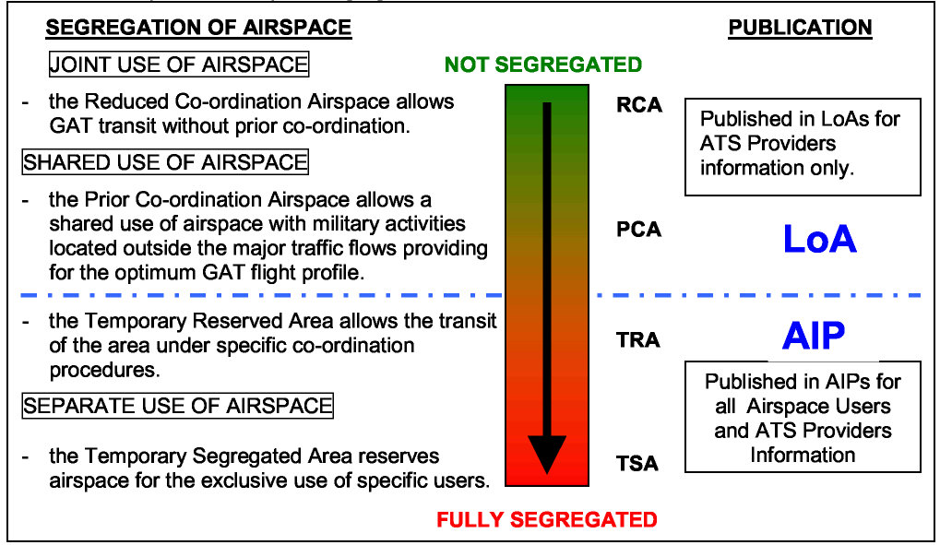

GAISA TELPAS IZOLĒŠANA
GAISA TELPAS KOPĪGA IZMANTOŠANA
- Gaisa telpā ar atvieglotu saskaņošanas procedūru, veicot iepriekšēju saskaņošanu, ir atļauts GAT tranzīts.
GAISA TELPAS DALĪTA IZMANTOŠANA
- Gaisa telpā ar iepriekšēju saskaņošanas procedūru ir atļauta gaisa telpas dalīta izmantošana, veicot militārās darbības ārpus galvenajām satiksmes plūsmām, nodrošinot optimālu GAT lidojuma profilu.
- Īslaicīgi rezervētā zonā ir atļauts tranzīts atbilstoši īpašām saskaņošanas procedūrām.
GAISA TELPAS NOŠĶIRTA IZMANTOŠANA
- Īslaicīgi nošķirtā zonā gaisa telpa ir rezervēta ekskluzīvai izmantošanai īpašiem lietotājiem.
PUBLICĒŠANA
NEŠĶIRTA ZONA
RCA
Informācija publicēta vienošanās dokumentos tikai ATS sniedzēju zināšanai.
PCA
LoA
TRA
AIP
TSA
Informācija publicēta AIP visu gaisa telpas lietotāju un ATS sniedzēju zināšanai.
PILNĪBĀ NOŠĶIRTA ZONA

3.2.3.4.2. Gaisa kuģu ekspluatanti parasti izmanto pastāvīgos ATS maršrutus ārpus TSA, TRA un/vai PCA. Tomēr, ja tas ir iespējams, viņiem ir atļauts iesniegt CDR vai pat tiešo maršrutu (izņemot ISA gadījumā), un viņu maršrutus novirza apkārt aktīvajām PCA vai TRA. Ja zona (TRA, ISA) nav aktivēta, satiksmi pēc ATS sniedzēja iniciatīvas var novirzīt pa “taisnāko maršrutu” cauri šādai zonai.

3.2.3.5. Gaisa telpas ar iepriekšēju saskaņošanas procedūru (PCA) izveides vadlīnijas

3.2.3.5.1. RCA procedūru (sk. EIROKONTROLES AĢENTŪRAS Gaisa telpas pārvaldības rokasgrāmatas 2.3.5. nodaļu) un PCA procedūru piemēro tikai kontrolējamā gaisa telpā zināmā satiksmes vidē, un procedūras piemēro saskaņā ar saistītajos vienošanās dokumentos noteiktajām saskaņošanas procedūrām, lai nodrošinātu pēc iespējas efektīvāku gaisa telpas kopīgu izmantošanu.

3.2.3.5.2. PCA mērķis ir īslaicīgi rezervēt gaisa telpu, kas atrodas ārpus galvenajām GAT satiksmes plūsmām, īpašu lietotāju vajadzībām. PCA piemēro kontrolējamā gaisa telpā zināmā satiksmes vidē, kad nav atļauti maršruta GAT VFR lidojumi (piemēram, C klases gaisa telpā virs FL 195, sk. 2. nodaļu), lai garantētu, ka attiecīgie gaisa telpas lietotāji saņem informāciju par gaisa telpas klasi.

3.2.3.5.3. PCA galvenokārt izmanto, lai izolētu vispārējas nozīmes aviācijas un komerciālās aviācijas darbības kontrolējamā gaisa telpā zināmā satiksmes vidē no liela ātruma militārām darbībām, piemēram, gaisa kaujas mācībām un grupu lidojumiem.

3.2.3.6. Īslaicīgi rezervētas zonas (TRA) vai īslaicīgi nošķirtas zonas (TSA) izveides vadlīnijas

3.2.3.6.1. Ja nepieciešams savlaicīgi informēt gaisa telpas lietotājus par jebkādām iespējamām darbībām, kuru veikšanai īslaicīgi rezervē/izolē zonu, un/vai, ja šādu darbību veic noslogotā GAT vidē, informāciju par TRA/TSA izveidi publicē AIP.

3.2.3.6.2. Attiecībā uz pārrobežu darbībām šīs vadlīnijas izmanot arī, lai izveidotu pārrobežu zonu (CBA) TRA vai TSA veidā. Īpaši aspekti, kuri jāņem vērā, izveidojot šādas TRA vai TSA virs starptautiskajām robežām, ir minēti EIROKONTROLES AĢENTŪRAS Gaisa telpas pārvaldības rokasgrāmatas 3. nodaļā.

3.2.3.7. Kritēriji gaisa telpas rezervēšanas apmēru iepriekšējai noteikšanai (TRA/TSA)

3.2.3.7.1. TRA un TSA ir gaisa telpa ar iepriekš noteiktiem izmēriem, bet, ja zonā ir plānotas vairākas darbības, to var sadalīt 1. līmenī, un publicēt kā tādu AIP. Šādos gadījumos AMC var šādu gaisa telpu pilnībā vai daļēji sadalīt, atbilstoši valsts politikai.

3.2.3.7.2. TRA un TSA izveido kā gaisa telpu ar iepriekš noteiktiem izmēriem drošu iepriekš plānotu militāru lidojumu veikšanai noteiktā zonā (piemēram, kaujas manevri, mācības pārtveršanai gaisā u. c.) vai drošu darbību veikšanai kustībā (piemēram, degvielas uzpilde lidojuma laikā, grupas lidojumi maršrutā u. c.). TRA un TSA izveide var būt nepieciešama arī civilām darbībām, piemēram, īpašiem izmēģinājumlidojumiem vai radiolokācijas vektorēšanai iepriekš noteiktās zonās ar potenciāli augstu satiksmes intensitāti.

3.2.3.7.3. Lai nodrošinātu jebkādu rezervētu gaisa telpas sektoru (TRA vai TSA) attēlveidošanu, stratēģiski ir jāpilda valsts “pienācīgas izpildes” pienākums, lai darbība attiecīgajā gaisa telpas struktūrā neapdraudētu gaisa kuģus, kas nepiedalās darbībā, bet veic darbības pie tās publicētajām robežām vai to tuvumā. Vēlams noteikt atsevišķas/individuālas robežas darbībām blakus esošajā gaisa telpā. Tomēr, ja ir nepieciešams noteikt kopējo robežu, jāpiemēro atbilstoši pasākumi darbībām kopējās robežas tuvumā (sk. 1. nodaļu).

3.2.3.7.4. Nosakot kopējo robežu, vienmēr ir jānosaka arī taktiskie noteikumi. Tie var būt iestrādāti valsts gaisa tiesībās un/vai noteikti vienošanās dokumentos, kas noslēgti starp iesaistītajām struktūrvienībām. Šiem noteikumiem ir jābūt pēc iespējas elastīgākiem, ņemot vērā šādus principus:

• efektīva gaisa telpas projektēšana un darbība, izvairoties no gaisa telpas nelietderīgas izmantošanas;

• radiolokācijas vektorēšana gaisa telpas efektīvas izmantošanas nodrošināšanai.

3.2.3.7.5. Nosakot šos taktiskos izolēšanas noteikumus, dalībvalstīm ir visos apstākļos jānodrošina drošība, veicot šādus pasākumus:

• īpaša distancēšanās minimālā attāluma noteikšana atkarībā no rezervētajā gaisa telpā veiktajām darbībām, nosakot arī atbilstoša bufera izmantošanu;

• atbilstošu starp iesaistītajām civilajām un militārajām struktūrvienībām noslēgtu vienošanās dokumentu piemērošana;

• virs/zem zonas esošo pirmo izmantojamo IFR līmeņu paziņošana, nosakot saistītos ATS maršrutus.

3.2.3.8. Gaisa telpas rezervēšanas saskaņošana, TRA/TSA izmantošana

3.2.3.8.1. Lai nodrošinātu efektīvu gaisa telpas pagaidu sadalīšanas (TAA) procesu, ASM 2. līmenī ir jāieceļ apstiprināta aģentūra (AA) TRA/TSA izmantošanas saskaņošanai un attiecīgu gaisa telpas ikdienas pieprasījumu sniegšanai AMC vienu dienu pirms darbību veikšanas.

3.2.4. Gaisa telpas ierobežošanas vadlīnijas

3.2.4.1. Gaisa telpas ierobežošanas prasības (bīstamās, ierobežotu lidojumu vai aizliegtās zonas)

3.2.4.1.1. FUA koncepcijā sniegts ieteikums pēc iespējas aizstāt D un R zonas ar gaisa telpas rezervēšanu (sk. 3.2.3. nodaļu iepriekš tekstā) vai mainīt tās, piemērojot TAA procedūru, ja gaisa telpas ierobežojums ir pārvaldāms 2. līmenī. Tomēr dalībvalstīm var būt izvirzīta prasība ilgstoši saglabāt D un R zonas; piemēram, bīstamās zonas virs starptautiskajiem ūdeņiem (sk. 3.2.5. nodaļu).

3.2.4.1.2. Citas D un R zonas dažās gaisa telpas ATS klasēs arī var nebūt piemērotas to aizstāšanai ar rezervētām gaisa telpas zonām (TRA, TSA) sarežģījumu dēļ saistībā ar informācijas par gaisa telpas statusu paziņošanu ieinteresētajiem gaisa telpas lietotājiem vai valsts vai starptautisko tiesisko prasību dēļ. Piemēram, TSA, ko pārvalda cik vien iespējams atbilstoši reālā laika prasībām, var būt ierobežojošāka, nekā esošās D un R zonas, kurās var iekļūt gaisa kuģi, kuri nepiedalās darbībās, saskaņā ar īpašiem un publicētiem noteikumiem. Ja atsevišķu D un R zonu pārveide par TRA vai TSA zonām rada nepamatotus ierobežojumus lietotājiem, dalībvalstīm ir jāsaglabā šīs D un R zonas.

3.2.4.2. Kritēriji gaisa telpas ierobežojumu apmēru iepriekšējai noteikšanai (P/R/D)

3.2.3.7.3. Veicot jebkādu ierobežotu gaisa telpas sektoru (P, R vai D) attēlveidošanu, stratēģiski ir jāpilda valsts “pienācīgas izpildes” pienākums, lai attiecīgā darbība neapdraudētu gaisa kuģus, kas nepiedalās šajā darbībā, bet veic darbības pie tās publicētajām robežām vai to tuvumā. Vēlams noteikt atsevišķas/individuālas robežas darbībām blakus esošajā gaisa telpā. Tomēr, ja ir nepieciešams noteikt kopējo robežu, jāpiemēro atbilstoši pasākumi darbībām kopējās robežas tuvumā (sk. 1. nodaļu).

3.2.4.2.2. Nosakot kopējo robežu, vienmēr ir jānosaka arī taktiskie noteikumi. Tie var būt iestrādāti valsts gaisa tiesībās un/vai noteikti vienošanās dokumentos, kas noslēgti starp iesaistītajām struktūrvienībām. Šiem noteikumiem ir jābūt pēc iespējas elastīgākiem, ņemot vērā šādus principus:

• efektīva gaisa telpas projektēšana un darbība, izvairoties no gaisa telpas nelietderīgas izmantošanas;

• radiolokācijas vektorēšana gaisa telpas efektīvas izmantošanas nodrošināšanai.

3.2.4.2.3. Nosakot šos taktiskos izolēšanas noteikumus, dalībvalstīm visos apstākļos ir jāsekmē drošība, veicot šādus pasākumus:

• īpaša distancēšanās minimālā attāluma noteikšana atkarībā no lidojumu ierobežojuma gaisa telpā veiktajām darbībām, nosakot arī atbilstoša bufera izmantošanu;

• atbilstošu starp iesaistītajām civilajām un militārajām struktūrvienībām noslēgtu vienošanās dokumentu piemērošana;

• virs/zem zonas esošo pirmo izmantojamo IFR līmeņu paziņošana, nosakot saistītos ATS maršrutus.

3.2.4.2.4. AIP publicē tās D un R zonas, ko pārvalda un sadala 2. līmenī. Šai saistībā dažas dalībvalstis D un R zonu apzīmējumiem var pievienot atbilstošas piezīmes, lai norādītu uz 2. līmeņa pārvaldību šajās zonās. Šo AMC pārvaldīto zonu lietošanas periodus un noteikumus publicē AUP gaisa telpas pagaidu sadalīšanas (TAA) sarakstā “CHARLIE”.

3.2.4.2.5. Citas D un R zonas, kuras nav piemērotas 2. līmeņa pārvaldībai, tiek identificētas kā tādas un pilnībā noteiktas dalībvalstu AIP. Šo publicēto termiņu laikā darbības veic bez AMC sadalīšanas, izņemot gadījumus, kad lietotāji un/vai šo gaisa telpu ierobežojumu pārvaldītāji var paziņot par to nākamajā dienā plānotajām darbībām.

3.2.5. Vadlīnijas gaisa telpas ierobežošanai/rezervēšanai virs starptautiskajiem ūdeņiem

3.2.5.1. Bīstamo zonu izveide virs starptautiskajiem ūdeņiem

3.2.5.1.1. FUA koncepcijā sniegts ieteikums pēc iespējas aizstāt D un R zonas ar rezervētajām gaisa telpas zonām (sk. 3.2.3. nodaļu iepriekš tekstā) vai mainīt tās, piemērojot TAA procedūru, ja gaisa telpas ierobežojums ir pārvaldāms 2. līmenī.

3.2.5.1.2. Tomēr virs starptautiskajiem ūdeņiem, neatkarīgi no iespējamā riska, var noteikt tikai bīstamās zonas.

3.2.5.2. Darbības virs starptautiskajiem ūdeņiem, kas pārvaldāmas ASM 2. līmenī

3.2.5.2.1. Parasti gaisa telpas rezervēšanu vai ierobežošanu veic uz noteiktu laiku, un atceļ tūlīt pēc attiecīgo darbību pabeigšanas. Praksē TAA process attiecas uz visām AMC pārvaldītajām struktūrām, kad to lietošanu var saistīt ar ikdienas gaisa telpas sadalīšanu uz plānotās darbības veikšanas laiku.

3.2.5.2.2. Tādējādi, nosakot gaisa telpas sektorus virs starptautiskajiem ūdeņiem, kur ECAC dalībvalsts ir apņēmusies sniegt ATS, dalībvalsts pēc iespējas nosaka “AMC pārvaldītas bīstamās zonas” un sadala tās tādā pašā veidā, kā virs sauszemes un/vai teritoriālajiem ūdeņiem (sk. EIROKONTROLES AĢENTŪRAS Gaisa telpas pārvaldības rokasgrāmatas 3.3.2. un 4.10. nodaļu par ASM virs starptautiskajiem ūdeņiem).

3.2.5.3. Prasības bīstamās zonas ierobežojumu noteikšanai virs starptautiskajiem ūdeņiem

3.2.5.3.1. Visos citos gadījumos saskaņā ar ICAO ieteikumiem tām valstīm, kuras nosaka bīstamo zonu ierobežojumus virs starptautiskajiem ūdeņiem, ir īpašs morāls pienākums lemt par to, vai nav iespējams izvairīties no bīstamās zonas noteikšanas, un, ja tas nav iespējams, tām ir jāsniedz plaša informācija par šajā zonā paredzētajām darbībām (sk. EIROKONTROLES AĢENTŪRAS Gaisa telpas pārvaldības rokasgrāmatas 4.10. nodaļu par ASM virs starptautiskajiem ūdeņiem).

3.2.6. Aktivēšanas laika noteikumi

3.2.6.1. Vispārīgi noteikumi

3.2.6.1.1. Aktivēšanas laiku skaidri norāda saskaņā ar šādiem noteikumiem:

- “publicētās stundas” ir aktivēšanas periods, kas noteikts 1. līmenī un publicēts AIP/NOTUM jaunā slejā, kas attiecas uz “aktivēšanas stundām”; publicētās stundas pārsniedz maksimālo iespējamo aktivēšanas laiku;

- “plānotās stundas” ir laika periods, kurš vienmēr ir īsāks par publicētajām stundām, un to nosaka AMC 2. līmenī un publicē AUP;

- “reālais aktivēšanas laiks” parasti ir īsāks par plānoto laiku un ir faktiskais zonas lietošanas laiks, ko atbilstošā veidā paziņo 3. līmenī.

3.2.6.2. Ar TAA procesu saistītais aktivēšanas laiks AMC pārvaldītās zonās

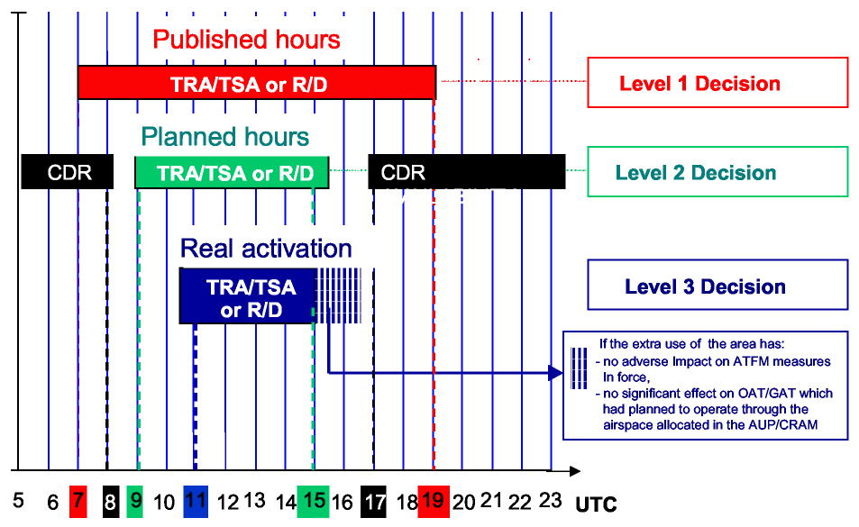

Publicētās stundas
TRA/TSA vai R/D
Plānotais laiks
CDR
1. līmeņa lēmums
2. līmeņa lēmums
3. līmeņa lēmums
Reālā aktivēšana
Ja zonas lietošana citiem mērķiem
- nerada negatīvu ietekmi uz spēkā esošajiem ATFM pasākumiem;
- nerada būtisku ietekmi uz OAT/GAT darbībām, kuras plānotas AUP/CRAM nolūkiem sadalītajā gaisa telpā.
UTC

3.2.6.2.1. Pēc atbilstošas saskaņošanas 3. līmenī pastāv iespēja, ka zonas “reālais aktivēšanas laiks” pārsniedz “plānotās stundas”. Šajā saistībā ir jāņem vērā vairāki aspekti, tostarp:

- piekļuves kontrole gaisa telpai, kurā atrodas attiecīgā zona;
- jebkāda negatīva ietekme uz spēkā esošajiem ATFM noteikumiem;
- jebkāda būtiska ietekme uz GAT/OAT gaisa kuģu darbībām, kuri plāno lidot vai veikt darbības gaisa telpā, pamatojoties uz attiecīgo informāciju CRAM/AUP.

3.2.6.3. Ar 3. līmenī pārvaldāmajiem gaisa telpas ierobežojumiem saistītie aktivēšanas laiki

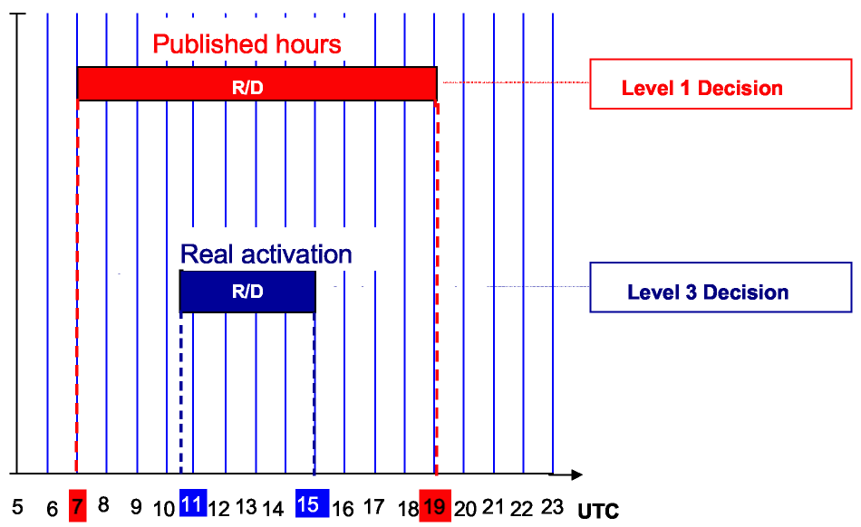

Publicētās stundas
R/D
Reālā aktivēšana
1. līmeņa lēmums
3. līmeņa lēmums
UTC

3.2.6.4. Ar nepārvaldāmajiem gaisa telpas ierobežojumiem saistītie aktivēšanas laiki

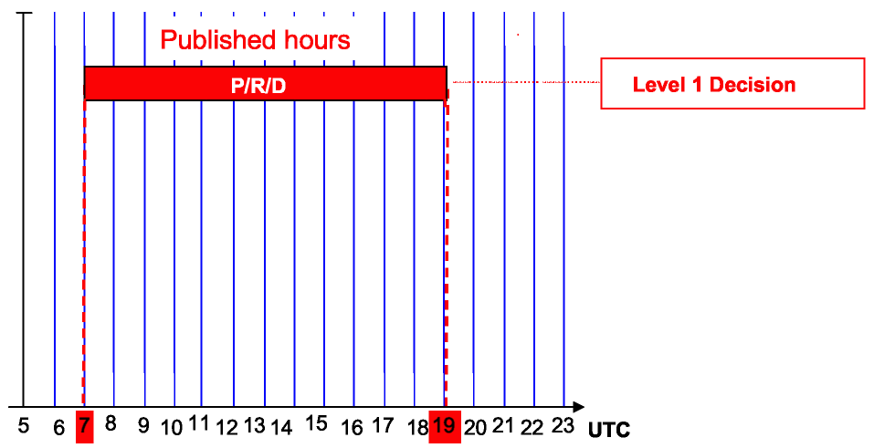

Publicētās stundas
P/R/D
1. līmeņa lēmums
UTC

3.2.7. Gaisa telpas ierobežojumu/rezervēšanas saskaņota publicēšana

3.2.7.1. Ierobežojumu publicēšana (P, R, D)

3.2.7.1.1. ICAO AIS rokasgrāmatā (Doc 8126) sniegts ieteikums AIP RAC 5 uzskaitīt visas zonas, kurās uz gaisa kuģu lidojumiem attiecas īpaši noteikumi un kuras ir zināmā mērā pastāvīgas, tostarp zonas, kuras periodiski aktivizē. Doc. 8126 arī noteikts, ka visas šīs zonas ir jānosaka par aizliegtām zonām (P), ierobežotu lidojumu zonām (R) vai bīstamajām zonām (D).

3.2.7.1.2. Hipotētisks piemērs īslaicīgi sadalītas gaisa telpas (TAA) saskaņotai publicēšanai AIP ENR 5 priekšpusē AMC pārvaldītu R un D zonu veidā kopā ar paskaidrojumu ir sniegts 3.B pielikumā.

3.2.7.2. Gaisa telpas pagaidu rezervēšanas publicēšana (TRA/ TSA)

3.2.7.2.1. ICAO konvencijas 3. punkta d) apakšpunkts nosaka, ka līgumslēdzējas valstis, pieņemot noteikumus militārajiem gaisa kuģiem, pievērš pienācīgu uzmanību civilo gaisa kuģu navigācijas drošībai. ICAO 11. pielikums nosaka, ka jebkuru civilajiem gaisa kuģiem potenciāli bīstamu darbību saskaņo ar atbilstošām gaisa satiksmes pakalpojumu iestādēm. Saskaņošana uzsākama iespējami agri, lai nodrošinātu savlaicīgu informācijas par darbībām izsludināšanu saskaņā ar ICAO 15. pielikuma prasībām.

3.2.7.2.2. Šai saistībā, ja gaisa telpu formāli rezervē kontrolējamā gaisa telpā, ECAC dalībvalstis saskaņā ar saviem tiesību aktiem publicē zonu AIP ENR 5-2 kā TRA vai TSA (sk. 3.B pielikumu). Tomēr visos gadījumos dalībvalstis slēdz vienošanās dokumentus, ja tādi ir nepieciešami, nosakot tiešu saziņu starp iesaistītajām civilajām un militārajām vadības/uzraudzības struktūrvienībām, lai nodrošinātu saskaņošanas procesa efektivitāti.

3.2.7.2.3. Dokuments Doc 8126 nosaka, ka TRA vai TSA grafiskais attēlojums vajadzības gadījumā ietver šādu informāciju:

1) identifikācija un nosaukums (ja tāds ir), sānu robežas ar ģeogrāfiskajām koordinātēm;

2) augšējās un apakšējās robežas;

3) ierobežojuma vai apdraudējuma veids;

4) piezīmes, tostarp informācija par aktivēšanas laiku, ja zona ir “aktīva” noteiktos laikos.

“Pārtveršanas risks iekļūšanas gadījumā” arī ir jāatzīmē piezīmju slejā, kas noteikta 4) apakšpunktā iepriekš tekstā.

3.2.7.2.4. Saskaņā ar 3.2.6.2. punktu TAA aktivēšanas laika parametri attiecas uz “publicētajām stundām”, “plānotajām stundām” un “reālo aktivēšanas laiku”. Publicētās stundas ir laika periods, kas ir ilgāks par maksimālo aktivēšanas laiku, un to publicē AIP jaunā slejā vai īpašā slejas “piezīmes” daļā. Atsevišķos gadījumos būtu lietderīgi slejā “piezīmes” publicēt arī informāciju par “ekspluatantu” un “iekļūšanas noteikumus”, ja tādi ir.

3.2.7.2.5. Informācija par pārrobežu darbībām TRA vai TSA, kas noteiktas virs starptautiskajām robežām, tiek publicēta līdzīgi tam, kā tiek publicēti valstu TRA vai TSA. Tomēr šāda “pārrobežu zona”, publicējot informāciju par to iesaistīto dalībvalstu AIP, ir jāapzīmē īpašā veidā, kā arī jānorāda zonas malējās robežas katrā dalībvalstī.

3.2.8. ASM plānošanas kartes attēlošana

3.2.8.1. Vispārīgi noteikumi

3.2.8.1.1. Zonas, kuras nav piemērotas sadalīšanai 2. līmenī (AMC nepārvaldītas zonas), uz kurām šā iemesla dēļ neattiecas TAA koncepcija, var iedalīt divās kategorijās atkarībā no to apkalpošanas 3. līmenī (sk. 3.2.5.3. un 3.2.5.4. punktu iepriekš tekstā).

3.2.8.1.2. Tādēļ ASM plānošanas kartē attēlotās zonas ir iedalītas trīs kategorijās atkarībā no to pārvaldības iespējām:

- laukums gaiši dzeltenā krāsā ar oranžu kontūru – AMC pārvaldītas zonas, kurām katru dienu piemēro pirmstaktisko pārvaldību (TAA koncepcija);
- laukums ar vidējas intensitātes rozā malu un rozā kontūru – zonas, kurām piemēro taktisko pārvaldību un kurās notiekošās reālā laika darbības paziņo atbilstošā veidā; un
- laukums gaiši rozā krāsā ar rozā kontūru – zonas, kuras nav pārvaldāmas (tikai stratēģiskā noteikšana), vai īslaicīgi aizliegtas zonas (P) un zonas, attiecībā uz kurām nav iespējams iegūt informāciju par tajā notiekošajām faktiskajām darbībām.

3.2.8.2. Saistība starp gaisa telpas rezervēšanu/ierobežošanu un FUA koncepciju

3.2.8.2.1. Turpmāk tekstā redzamajā tabulā ir apkopota informācija par saistību starp gaisa telpas rezervēšanu (TRA, TSA), gaisa telpas ierobežošanu (P, R, D) un FUA koncepciju.

 |  | GGAISA TELPAS REZERVĒŠANA | GAISA TELPAS IEROBEŽOŠANA | ASM plānošanas kartes attēlošana
AMC pārvaldīta, sadalīta 2. līmenī | TAA koncepcija | TRA  TSA | Ierobežotu lidojumu zona  Bīstama zona | Gaiši dzeltena krāsa  
AMC nepārvaldīta, bet darbības reālajā laikā paziņo ASM 3. līmenī |  |  | Ierobežotu lidojumu zona  Bīstama zona | Vidējas intensitātes rozā krāsas mala  
Nav piemērota sadalīšanai 2. līmenī un paziņošanai 3. līmenī |  |  | Aizliegtā zona  Ierobežotu lidojumu zona  Bīstama zona | Gaiši rozā krāsa  

Saistība starp gaisa telpas rezervēšanu/ierobežošanu un FUA koncepciju

3.3. GAISA TELPAS PĀRVEIDE, LAI TO PIELĀGOTU MARŠRUTA LIETOTĀJU IZVĒLĒTĀM TRAJEKTORIJĀM

3.3.1. Vispārīgi noteikumi

3.3.1.1. 1. nodaļā un iepriekš tekstā noteikto gaisa telpas struktūru izveides un attēlveidošanas vispārējo vadlīniju mērķis ir rast stratēģisku kompromisu starp gaisa telpas dažādo lietotāju konfliktējošajām prasībām attiecībā uz gaisa telpas izmantošanu.

3.3.1.2. Pēc publicēšanas šos gaisa telpas sektorus izmanto, pilnībā pārzinot to izveides gaitā piemērotos pieņēmumus (septītais princips). Tomēr taktiskās procedūras gaisa telpas izmantošanai reālajā laikā ir jānosaka tādā veidā, lai izvairītos no gaisa telpas nelietderīgas lietošanas (piektais princips) un nodrošinātu efektīvāku pieejamās gaisa telpas ietilpības izmantošanu.

3.3.1.3. Jo īpaši zonu, kas sākotnēji ir izveidota kā strukturēto maršrutu dispečerrajons, var lietot, piemērojot jaunas vai pielāgotas ATS gaisa zonas lietošanas procedūras, kas pamatotas uz radiolokācijas pakalpojumu nodrošināšanu, lai dažādos veidos pielāgotu maršrutu lietotāju izvēlētas trajektorijas – no ierobežotas līdz pilnīgai pārvietošanās brīvībai (piemēram, noteikta maršruta procedūra autonomām darbībām).

3.3.2. Jaunu/pielāgotu ATS gaisa telpas lietošanas procedūru ieviešana

3.3.2.1. Noteikta maršruta (BFR) procedūra

- Obligāta maršrutēšana uz izsludināto ATS maršrutu centra līnijām;
- netiek piedāvāta tiešā maršrutēšana;
- ceļa līnijas ieturēšanas pienākums gaisā, izmantojot radara monitoringa vai vektorēšanas iespējas;
- distancēšanas atbildība attiecībā pret zemi.

3.3.2.2. Iepriekšēja gaisa telpas saskaņošanas (PCA) procedūra (sk. 3.2.3.5. punktu)

- Obligāta maršrutēšana uz izsludināto ATS maršrutu centra līnijām;
- piedāvājums veikt tiešo maršrutēšanu pēc iepriekšējas saskaņošanas ar iesaistīto militāro kontroles/uzraudzības struktūrvienību;
- ceļa līnijas ieturēšanas pienākums gaisā, izmantojot radara monitoringa vai vektorēšanas iespējas;
- distancēšanas atbildība attiecībā pret zemi.

3.3.2.3. Atvieglota gaisa telpas saskaņošanas (RCA) procedūra (sk. 3.2.3.3. punktu)

- Obligāta maršrutēšana uz izsludināto ATS maršrutu centra līnijām;
- tiešās maršrutēšanas iespēja, neveicot iepriekšēju saskaņošanu;
- ceļa līnijas ieturēšanas pienākums gaisā, izmantojot radara monitoringa vai vektorēšanas iespējas;
- distancēšanas atbildība attiecībā pret zemi.

3.3.2.4. Paralēlā maršruta izvēles (PTA) procedūra

- Obligāta novirzes maršrutēšana no izsludināto ATS maršrutu centra līnijām;
- ceļa līnijas ieturēšana, vienmēr veicot radara monitoringu vai vektorēšanu;
- distancēšanas atbildība attiecībā pret zemi.

3.3.2.5. Radiolokācijas vektorēšanas zonas (RVA)5 procedūra

- Obligāta maršrutēšana saskaņā ar dispečera norādījumiem;
- ceļa līnijas ieturēšana – vienmēr veicot radara vektorēšanu;
- distancēšanas atbildība attiecībā pret zemi.

3.3.2.6. Izlases RNAV zona – brīvā maršruta gaisa telpas (FRA)6 procedūra (sk. 7. nodaļu)

- noteiktās zonās (FRA) lidojumus var plānot, izmantojot brīvo/izlases RNAV maršrutēšanu;
- ceļa līnijas ieturēšanas pienākums gaisā ar radara monitoringa iespējām;
- distancēšanas atbildība attiecībā pret zemi.

3.3.2.7. Brīvā lidojuma gaisa telpas (FFA)7 procedūra

- autonomas darbības noteiktās zonās (FFA);
- pienākums ieturēt ceļa līniju gaisā, nodrošinot radara monitoringa iespēju;
- distancēšanas atbildība gaisā.

3.A pielikums

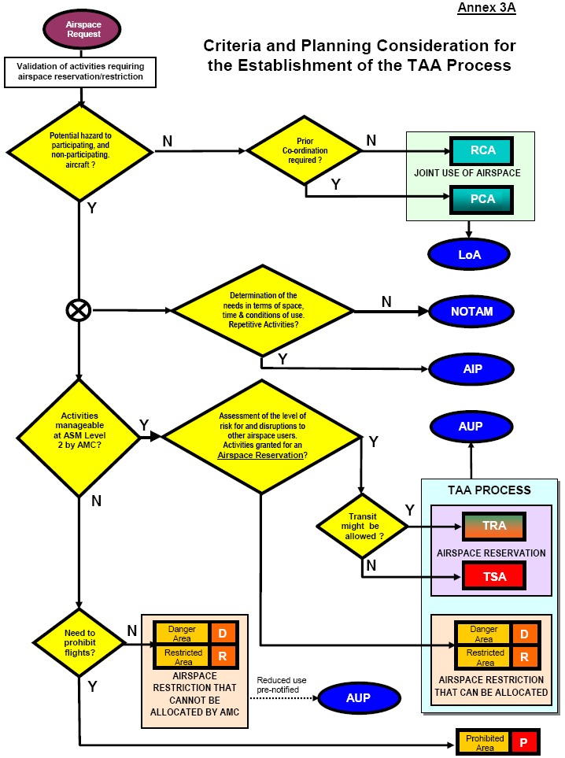

TAA procesa noteikšanas kritēriji un plānošanas apsvērumi
Gaisa telpas pieprasījums
Darbību, kuru veikšanai nepieciešama gaisa telpas rezervēšana/ierobežošana, apstiprināšana
Vai pastāv iespējams apdraudējums gaisa kuģiem, kuri piedalās un nepiedalās darbībās?
Vai ir nepieciešama iepriekšēja saskaņošana?
Nē
Jā
RCA
GAISA TELPAS KOPĪGA IZMANTOŠANA
PCA
LoA
Vajadzību noteikšana attiecībā uz telpu, laiku un lietošanas noteikumiem. Vai tiek veiktas atkārtotas darbības?
NOTAM
AIP
Vai darbības pārvalda AMC 2. līmenī?
Riska līmeņa un citu gaisa telpas lietotāju traucējumu novērtējums. Darbības, kuru veikšanai nepieciešama gaisa telpas rezervēšana?
AUP
Vai tranzīts ir atļauts?
TAA PROCESS
TRA
GAISA TELPAS REZERVĒŠANA
TSA
Vai nepieciešams aizliegt lidojumus?
Bīstama zona
D
Ierobežotu lidojumu zona
R
GAISA TELPAS IEROBEŽOJUMS, KO NEVAR NOTEIKT AMC
Iepriekš paziņota ierobežota izmantošana
GAISA TELPAS IEROBEŽOJUMS, KO VAR NOTEIKT
Aizliegtā zona
P

Šī lapa ar nolūku ir atstāta tukša.

3.B pielikums

AIP publicēšanas vadlīnijas

HIPOTĒTISKS PIEMĒRS D UN R (pārvaldīta vai nepārvaldīta zona) PUBLICĒŠANAI AIP ENR 5.1.

AIP  xxxxxx |  |  | ENR 5-1-x  No 02.04.1998.

IDENTIFIKĀCIJAS NOSAUKUMS  Sānu robežu koordinātas | Augšējā robeža  Apakšējā robeža |  |  |  | Aktivēšanas laiks  Iekļūšanas noteikumi |  | Piezīmes  Darbības veids  Darbojošā iestāde
1 | 2 |  |  |  | 3
(IEROBEŽOTĀS AMC PĀRVALDĀMĀS ZONAS PIEMĒRS)
XX-R 101 dienvidi |  |  |  |  | NO PIRMDIENAS LĪDZ PIEKTDIENAI NO 8.30 LĪDZ 17.00 |  | AMC pārvaldāma zona
543045N0131502E-  542830N0111000E-  ..................................- | FL310  FL110 |  |  |  | Plānotās stundas, kas noteiktas katru dienu |  | Šaušana “gaiss-gaiss”
uz koordinātu sākumpunktu |  |  |  |  | Informācija par reālā laika darbību un/vai šķērsošanas atļauja no: |  | ZZZZ vadība
 |  |  |  |  |  |  | FREKVENČU KANĀLS: .... MHz
(BĪSTAMĀS AMC PĀRVALDĀMĀS ZONAS VIRS STARPTAUTISKAJIEM ŪDEŅIEM PIEMĒRS)
XX-D 120 Ziemeļjūra |  |  |  |  | NO PIRMDIENAS LĪDZ PIEKTDIENAI NO 7.00 LĪDZ 16.00 |  | AMC pārvaldāmā zona
534045N0101502E-  532830N0123005E-  ...............................- | FL660  FL 195 |  |  |  | Plānotās stundas, kas noteiktas katru dienu |  | Gaisa kaujas mācības
uz koordinātu sākumpunktu |  |  |  |  | Informācija par reālā laika darbību un/vai šķērsošanas atļauja no: |  | YYYY vadība
 |  |  |  |  |  |  | FREKVENČU KANĀLS: .... MHz
(IEROBEŽOTĀS ZONAS (nav piemērota AMC pārvaldībai) PIEMĒRS
XX-R 20 austrumi
Loka sektors, 25 N M rādiuss centrēts uz 503045N 0031502E, no 270° GEO pulksteņrādītāja kustības virzienā uz 137° GEO. | FL95  GND |  |  |  | NO PIRMDIENAS LĪDZ PIEKTDIENAI NO 7.30 LĪDZ 17.00  (NO 6.30 LĪDZ 16.00) |  | Artilērijas uguns atklāšana
 |  |  |  |  | Informācija par reālā laika darbību un/vai šķērsošanas atļauja no: |  | XXXXTWR
 |  |  |  |  |  |  | FREKVENČU KANĀLS: .... MHz
(BĪSTAMĀS ZONAS (nav piemērota AMC pārvaldībai) PIEMĒRS
XX-D 10 rietumi
Loks, 20 KM rādiuss centrēts uz 504305N 0120002E. |  | FL360  GND |  |  | NO PIRMDIENAS LĪDZ PIEKTDIENAI NO 10.30 LĪDZ 17.00  (NO 9.30 LĪDZ 16.00) |  | Bombardēšanas mācības
(ĪSLAICĪGI NOŠĶIRTAS ZONAS PIEMĒRS)
XX-TSA 01 A  ZIEMEĻAUSTRUMI I |  | Plānotās stundas, kas noteiktas dienas xxx AUP |  | NO PIRMDIENAS LĪDZ PIEKTDIENAI NO PLKST. 8.30 LĪDZ 17.00 |  |  | AMC pārvaldīta zona
543045N0131502E-  542830N0111000E-  .................... uz koordinātu sākumpunktu |  | Informācija par reālā laika darbību no: |  | FL 360-FL 230 |  |  | Gaisa kaujas mācības
XX-TSA 01 B  ZIEMEĻAUSTRUMI II |  | ZZZZ vadība  FREQ: .... MHZ |  |  |  |  | Aktivēšanas laikā iekļūšana aizliegta
543145N0121502E-
542830N0111000E-
.................. uz koordinātu sākumpunktu
(ĪSLAICĪGI REZERVĒTAS ZONAS PIEMĒRS)
XX-TRA 10  ZIEMEĻRIETUMI ALFA |  |  | Plānotās stundas, kas noteiktas dienas xxx AUP |  |  | NO PIRMDIENAS LĪDZ PIEKTDIENAI NO PLKST. 7.30 LĪDZ 17.00  (NO PLKST. 6.30 LĪDZ 16.00) |  | AMC pārvaldīta zona  Lidošanas skolas mācības
Loka sektors, 25 N M rādiuss centrēts uz 503045N  0031 502E, no 270 ° GEO pulksteņrādītāja kustības virzienā uz 137 ° GEO. |  |  | Informācija par reālā laika darbību no:  XXXX TWR  FREQ: .... MHZ |  |  | FL 245 - 700 M MSL |  | Ne vienmēr nodrošināta atbilstība gaisa tiesībām.  Šķērsošanas atļauja no: XXXX TWR

HIPOTĒTISKI PIEMĒRI “Citu bīstamu darbību” PUBLICĒŠANAI AIP ENR 5.3.

AIP  xxxxxx |  |  | ENR 5-3-x  No 02.04.1998.
IDENTIFIKĀCIJAS  NOSAUKUMS  Sānu robežu koordinātas | Aktivēšanas izsludināšanas  sistēmas/līdzekļi | Aktivēšanas laiks  Augšējās/apakšējās robežas | Piezīmes  Darbības veids  Iekļūšanas noteikumi
1 | 2 | 3
(Piemērs intensīvām aviācijas darbībām ārpus kontrolējamās gaisa telpas)
XX-V 250  ZILAIS ENĢELIS DIENVIDI  534052N 0151502E - 533830N 0150305E - ................. uz koordinātu sākumpunktu | Informāciju par aktivēšanu un kontaktiestādi sniedz NOTAM | Datumus, laikus un augšējās/apakšējās robežas paziņo NOTAM desmit dienas iepriekš. | SAR darbības tikai VMC

3.B pielikums. 3. lpp.

PASKAIDROJUMA PAR GAISA TELPAS REZERVĒŠANU (TRA/TSA) PIEMĒRS AIP ENR 5 PRIEKŠĀ

AIP ENR 50-x
xxxxxx No 02.04.1998.

Gaisa telpas rezervēšanas (TRA vai TSA) mērķis

Gaisa telpas rezervēšanas mērķis ir noteiktas gaisa telpas daļas, kas parasti atrodas vienas aviācijas iestādes jurisdikcijā, īslaicīga rezervēšana, pamatojoties uz pušu vienošanos, citas aviācijas iestādes ekskluzīvai lietošanai. Tā kā “rezervētu” gaisa telpu, saskaņā ar īpašiem noteikumiem un/vai pamatojoties uz atbilstošām saskaņošanas procedūrām, var šķērsot citi gaisa telpas lietotāji, ir noteikti divi atšķirīgi gaisa telpas rezervēšanas veidi, ņemot vērā plānotās darbības saistībā ar tranzīta iespējamību:

īslaicīgi rezervēta zona (TRA) ir noteikta gaisa telpas daļa parasti vienas aviācijas iestādes jurisdikcijā, kas, pamatojoties uz pušu vienošanos, ir īslaicīgi rezervēta īpašām darbībām, ko veic cita aviācijas iestāde, un kuru, pamatojoties uz ATC atļauju, var šķērsot citi gaisa kuģi;

īslaicīgi nošķirta zona (TSA) ir noteikta gaisa telpas daļa parasti vienas aviācijas iestādes jurisdikcijā, kas, pamatojoties uz pušu vienošanas, ir īslaicīgi nošķirta citas aviācijas iestādes ekskluzīvai lietošanai, un kuru nedrīkst šķērsot citi gaisa kuģi.

Gaisa telpas pagaidu sadalīšanas (TAA) process

Gaisa telpas pagaidu sadalīšanas (TAA) process ir noteiktu izmēru gaisa telpas sadalīšanas process, ko izmanto, veicot īslaicīgu rezervēšanu (TRA/TSA) vai ierobežošanu (D/R), gaisa telpā, ko AIP ENR 5 parasti apzīmē ar nosaukumu “AMC pārvaldīta” zona.

TAA process ļauj sadalīt gaisa telpu atbilstoši darbībām, kuru veikšanai ir nepieciešama īslaicīga gaisa telpas rezervēšana, vienu dienu pirms darbību veikšanas dienas, lai ļautu gaisa telpas pārvaldības sekcijai (AMC) nodrošināt nosacīto maršrutu (CDE) izveidi šajās gaisa telpās ārpus plānotajām stundām.

Pārējās D, R un P zonas, kuras nav piemērotas AMC pārvaldībai, AIP paliek nemainītas. Plānotās darbības un TRA/TSA, un AMC pārvaldītu D vai R zonu lietošanas noteikumus katru dienu publicē valsts “gaisa telpas izmantošanas plānā” (AUP).

TRA/TSA aktivēšanas laiku parametri

TRA vai TSA aktivēšanas laikus nosaka atbilstoši turpmāk tekstā norādītajiem parametriem.

1. Publicētās stundas
• “Publicētās stundas” pārsniedz maksimālo iespējamo aktivēšanas laiku;
• “publicētās stundas” publicē AIP aktivēšanas laika slejā.

2. Plānotās stundas
• “Plānotās stundas” katru dienu nosaka AMC un publicē valsts AUP;
• “plānotās stundas” vienmēr ir īsāks laika periods par “publicētajām stundām”.

3. Reālais aktivēšanas laiks
• “Reālais aktivizēšanas laiks” ir faktiskais zonas lietošanas laiks, ko paziņo darbojošā iestāde;
• “reālais aktivēšanas laiks” parasti ir īsāks laika periods par “plānotajām stundām”.

FAD SDO datu iestrādes vadlīnijas

Strādājot ar Eiropas AIS datu bāzi (EAD) un Aeronavigācijas informācijas apmaiņas modeli (AIXM), uz kura ir pamatota EAD, lai iestrādātu datus par AMC pārvaldāmu zonu, izmanto “gaisa telpas” pazīmes. Turpmāk tekstā redzamie ekrānuzņēmumi un kodu piemēri parāda AMC pārvaldītas bīstamas zonas datu iestrādi EAD, (pirmais ekrānuzņēmums) izmantojot statisko datu bāzes darbību (SDO) saskarni un (otrais ekrānuzņēmums) AIXM kodēšanu.

Ekrānuzņēmumi

Turpmāk redzamie dati attiecas uz iepriekš minēto bīstamo zonu XX-D120 Ziemeļjūra.

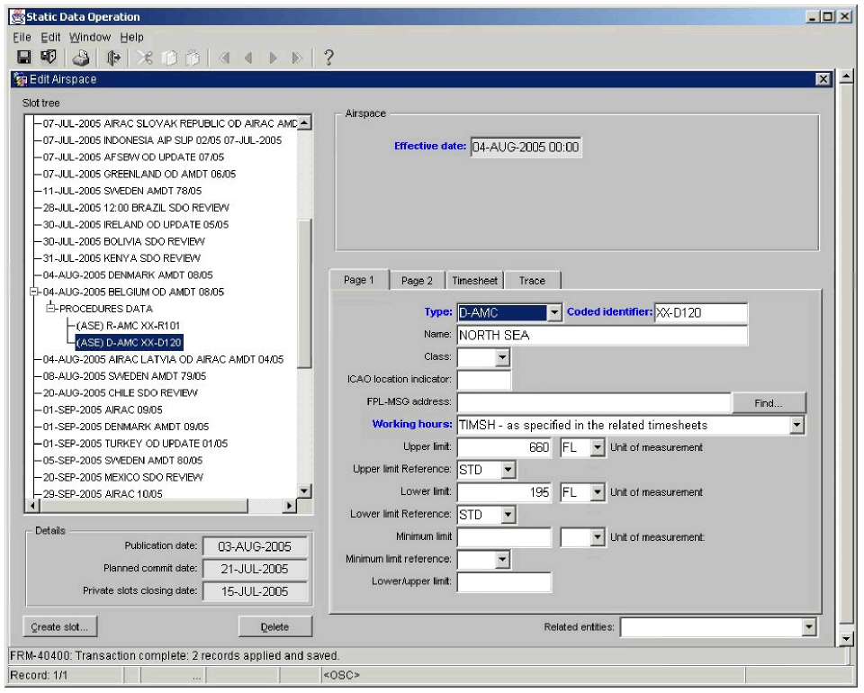
Šajā ekrānuzņēmumā ir redzama zonas XX-D120 datu iestrāde. Lūdzu, pievērsiet uzmanību turpmāk tekstā aprakstītajiem laukiem.

• Veids: gaisa telpas veids. Šajā piemērā D-AMC attiecas uz AMC pārvaldītu bīstamo zonu.
• Robežas: augšējās un apakšējās robežas lidojuma līmeņos.
• Darba laiks: kods TIMSH norāda, ka šo zonu aktivizē saskaņā ar sarežģītu darba laika uzskaites grafiku (sk. nākamo ekrānuzņēmumu).

3.B pielikums. 5. lpp.
Gaisa telpu veidi

No AIXM gaisa telpu veidu saraksta uz FUA attiecas šādi gaisa telpu veidi:

1. R-AMC [AMC pārvaldīta ierobežotu lidojumu zona (FUA)];
2. D-AMC [AMC pārvaldīta bīstama zona (FUA)];
3. ISA [ zona (FUA)];
4. TRA [īslaicīgi rezervēta zona (FUA)];
5. CBA [pārrobežu zona (FUA)];
6. RCA [gaisa telpa ar atvieglotu/iepriekšēju saskaņošanas procedūru (FUA)].

Zināšanai – AIXM ir iekļauti arī vairāki citi gaisa telpu veidi, kas norāda uz gaisa telpas izmantošanu īpašos nolūkos:

7. P [aizliegtā zona];
8. R [ierobežotu lidojumu zona];
9. D [bīstama zona];
10. D-OTHER [citas bīstamas darbības un citi iespējamie apdraudējumi];
11. ADIZ [pretgaisa aizsardzības identifikācijas zona];
12. RAS [cita regulējama gaisa telpa (nav noteikta citādi)];
13. PROTECT [no īpašiem gaisa satiksmes veidiem aizsargāta gaisa telpa, piemēram, zona ar jutīgu faunu].

Šai saistībā:

• visas ierobežotu lidojumu zonas kodē ar burtu R, ņemot vērā to, ka AMC pārvaldītās zonas diferencē atkarībā no to veida (R-AMC);

• visas bīstamās zonas kodē ar burtu D, ņemot vērā to, ka AMC pārvaldītās zonas diferencē atkarībā no to veida (D-AMC);

• visas valstu zonas, kur notiek militārie treniņi/mācības, kuru veikšanai ir nepieciešams rezervēt gaisa telpu, kodē ar burtu T, ņemot vērā to, ka īslaicīgi nošķirtas zonas un īslaicīgi rezervētas zonas diferencē atkarībā no to veida (TSA vai TRA);

• rezervētos gaisa telpas sektorus, ko izveido virs starptautiskajām robežām, kodē ar burtu C (pārrobežu zona), kam seko skaitlis, kas attiecīgajā dalībvalstī neatkārtojas;

• gaisa telpas ar atvieglotu saskaņošanas (RCA) procedūru vai iepriekšēju saskaņošanas (PCA) procedūru kodē ar burtu E, to veidu apzīmējot ar kodu RCA;

• zonas, kur veic citas bīstamas darbības un kur pastāv citi iespējami apdraudējumi, diferencē no bīstamajām zonām, apzīmējot tās ar burtu V un to veidu ar kodu D-OTHER. Turklāt, lai informētu gaisa telpas lietotājus par šīm darbībām, apdraudējuma veidu var norādīt ieraksta pazīmē “DARBĪBA” (piemēram, planēšana, brīvais kritiens, akrobātiskais lidojums u. c.);

• gaisa telpu, par kuru nav noteikts citādi, bet uz kuru attiecas īpaši noteikumi, kas nosaka citas reglamentētas gaisa telpas kategoriju, kodē ar burtu S, tās veidu apzīmējot ar kodu RAS.

3.B pielikums. 6. lpp.

Aktivēšanas laiks

Zonas aktivēšanas laiku var norādīt, izmantojot darba laika uzskaites grafika saskarni. Turpmāk redzamajā piemērā noklusētais aktivēšanas laiks ir “visu gadu NO PIRMDIENAS LĪDZ PIEKTDIENAI no plkst. 7.00 līdz 16.00 UTC”.

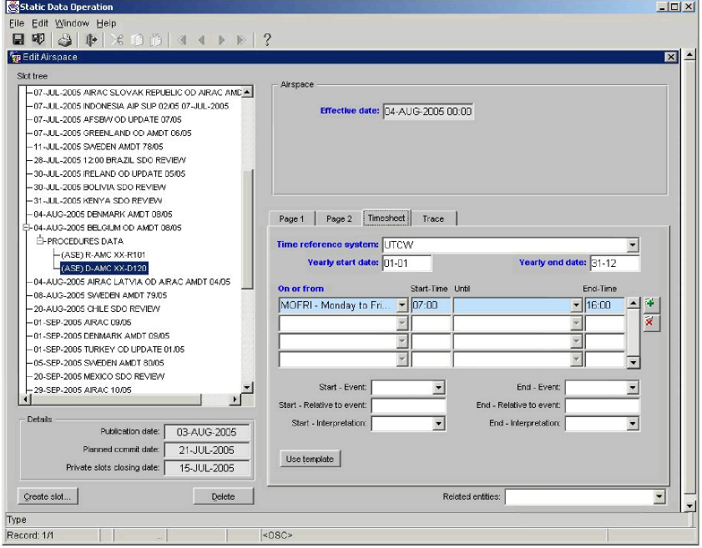

Papildu informāciju par zonas pieejamību var saglabāt laukos, kas paredzēti piezīmēm (sk. nākamo ekrānuzņēmumu).

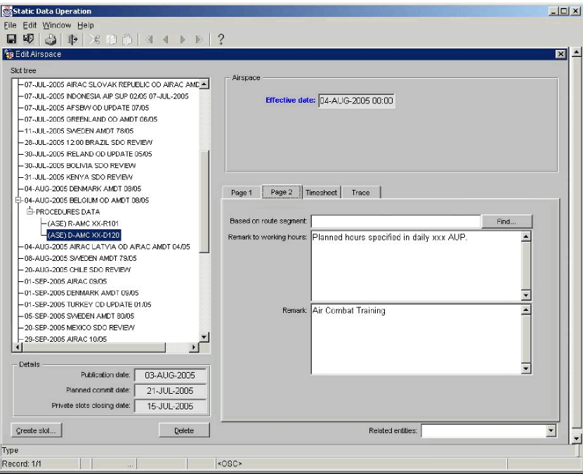

3.B pielikums. 7. lpp.

Kodēšanas piemērs

Turpmāk redzamais XML fragments atspoguļo šo pašu informāciju AIXM formātā.
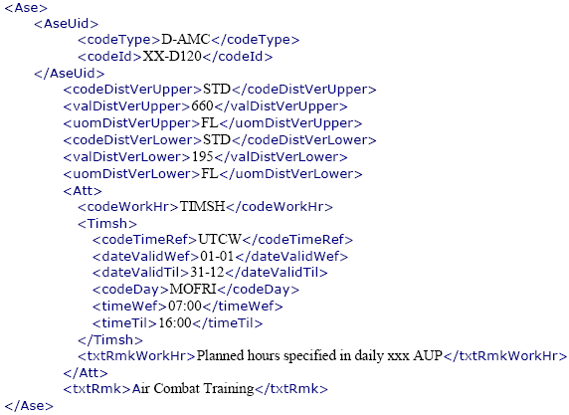
Lai iegūtu papildu informāciju, skatīt AIXM dokumentus.

3.B pielikums. 8. lpp.

eAIP publicēšanas vadlīnijas

Vadlīnijas informācijas par AMC pārvaldīto zonu publicēšanai EIROKONTROLES AĢENTURAS elektroniskajā AIP (eAIP) ir līdzīgas vadlīnijām, kas attiecas uz AIP publicēšanu papīra formātā. Vienīgā eAIP īpašā iezīme ir XHTML tabulu izmantošana.

Ekrānuzņēmumi

Turpmākajos ekrānuzņēmumos ir redzama eAIP publikācija HTML formātā. Tajā redzami tie paši dati, kas iekļauti piemēros iepriekšējā nodaļā.

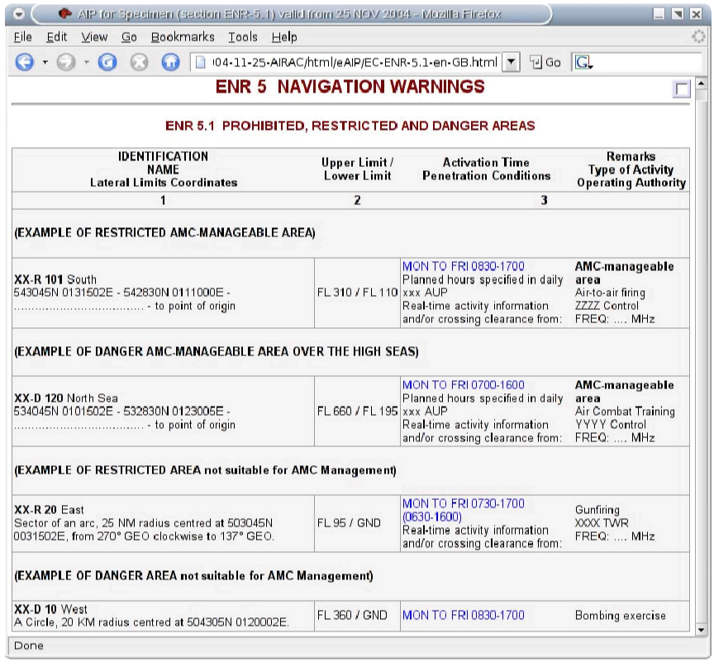

3.B pielikums. 9. lpp.

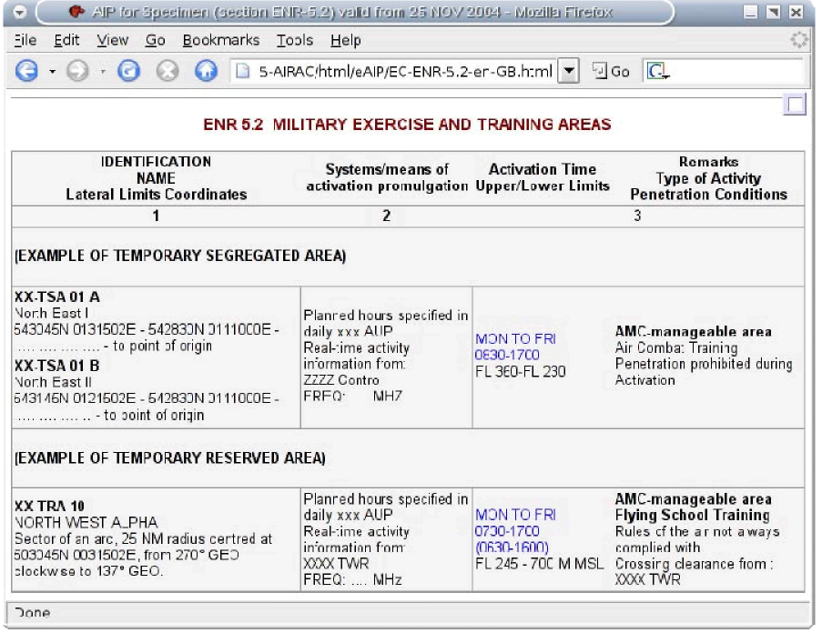

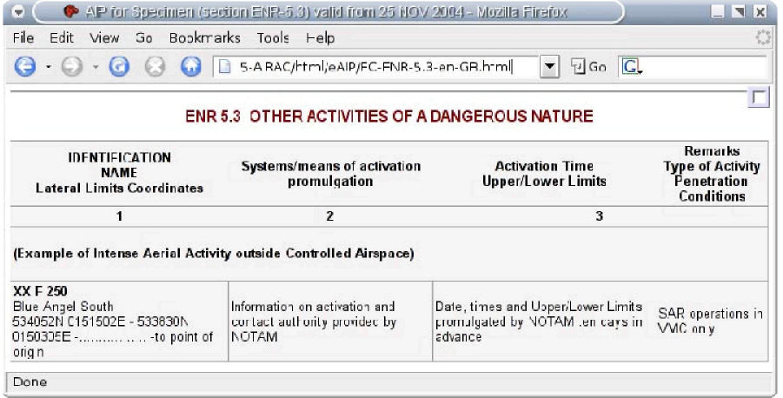

3.B pielikums. 10. lpp.

Kodēšanas piemērs

Šis ir eAIP XML kods sadaļai ENR 5.3., kas redzama iepriekš tekstā. Būtiskie elementi un pazīmes ir iezīmēti un paskaidroti turpmāk tekstā.

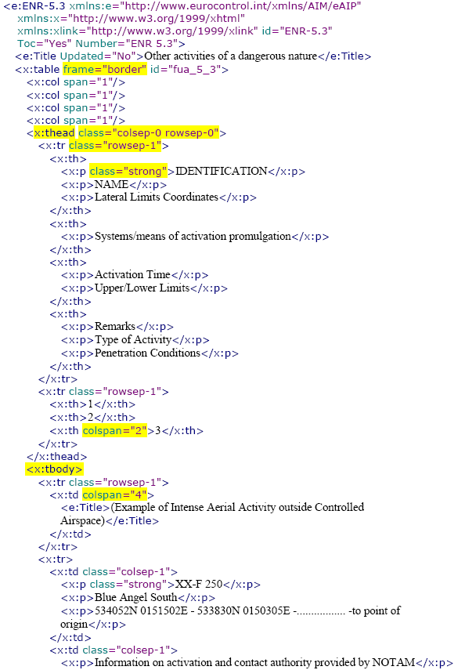
3.B pielikums. 11. lpp.

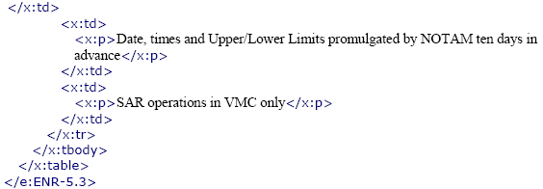

Paskaidrojums XHTML tabulai eAIP

XHTML tabula sākas ar elementu <x:table>, iespējams, ar pazīmi frame="border", lai novilktu robežu ap to.

Tabula ietver:

• <x:thead>, neobligāta tabulas galvene;

• <x:tbody>, tabulas saturs;

• <x:thead>, neobligāta tabulas kājene.

Šie elementi ietver vienu vai vairākus rindas elementus <x:tr>. Šīm rindām var izveidot apakšējo robežu, izmantojot pazīmi class="rowsep-l".

Katra rinda ietver vienu vai vairākas tabulas šūnas – <x:td> (parastā tabulas šūna) vai <x:th> (galvenes tabulas šūna). Šūnu var izstiept:

• pāri vairākām kolonnām, izmantojot funkciju colspan="n", kur n ir kolonnu skaits;

• pāri vairākām rindām, izmantojot funkciju rowspan="n";

Katrā šūnā var izmantot arī funkciju class="colsep-l", kas novelk robežu kolonnas I labajā pusē.

Šādā gadījumā tabulas šūna var ietvert:

• bloka XHTML elementus: <x:a>, <x:br>, <x:cite>, <x:div>, <x:em>, <x:ol>, <x:p>, <x:span>, <x:strong>, <x:table>, <x:ul>;

• dažus eAIP raksturīgus elementus: <e:Abbreviation>, <e:Address>, <e:Date-time>, <e:Deleted>, <e:Figure>, <e:Graphic-file>, <e:Inserted>, <e:Location>.

Visbiežāk lietotais elements ir punkts <x:p>. Katra bloka stilu var veidot, izmantojot klases pazīmi. Piemēram, tekstu var veidot treknrakstā, izmantojot funkciju class="strong".

Lai iegūtu papildu informāciju par to, kā labot eAIP XML formātā, skatīt dokumentus par eAIP.
3. NODAĻA

GAISA TELPAS IEROBEŽOJUMU UN REZERVĒŠANAS
PROJEKTĒŠANA

PĒDĒJĀ LAPPUSE

IETEIKUMI, KOMENTĀRI

3.3.2.8. Lai ziņotu par kļūdām vai lai ierosinātu šīs 3. nodaļas “Gaisa telpas ierobežojumu un rezervēšanas projektēšana” grozījumus, lūdzu sazināties ar:

Zlatko Meics
EIROKONTROLES AĢENTŪRA
Gaisa telpas, tīkla plānošanas un navigācijas nodaļa (APN)
Rue de la Fusée, 96
B-1130 BRISELE
(E-pasts: zlatko.meic@eurocontrol.int)

3. NODAĻAS INICIATORS: GAISA TELPAS PĀRVALDĪBAS APAKŠGRUPA.

3.3.2.9. Ja, saņemot materiālu saskaņā ar iepriekš noteikto procedūru, kļūst skaidrs, ka ir nepieciešams grozīt šo 3. nodaļu, šādu grozījumu, pirms to pieņem Gaisa telpas un navigācijas grupa (ANT), sākumā izskata Gaisa telpas pārvaldības apakšgrupa (ASM-SG).

GROZĪJUMA PUBLICĒŠANA

3.3.2.10. Saskaņoto grozījumu izdod EIROKONTROLES AĢENTŪRA formātā, kurš ir vispiemērotākais ievietošanai plānošanas rokasgrāmatā.

Šī lapa ar nolūku ir atstāta tukša.

4. NODAĻA

ATS MARŠRUTU UN SEKTORU PROJEKTĒŠANA

DOKUMENTA PĀRBAUDES PROTOKOLS

Lappuse | Izdevuma Grozījumi | Datums | Lappuse | Izdevuma Grozījums | Datums
4. nodaļa
4-0 | 2. grozījums | 01/06/06 | 4-26 | 2.0. izdevums | 22/10/03
4-1 | 2.0. izdevums | 22/10/03 | 4-27 | 2.0. izdevums | 22/10/03
4-2 | 2.0. izdevums | 22/10/03 | 4-28 | 2.0. izdevums | 22/10/03
4-3 | 2.0. izdevums | 22/10/03 | 4-29 | 2.0. izdevums | 22/10/03
4-4 | 2.0. izdevums | 22/10/03 | 4-30 | 2.0. izdevums | 22/10/03
4-5 | 2.0. izdevums | 22/10/03 | 4-31 | 2.0. izdevums | 22/10/03
4-6 | 2.0. izdevums | 22/10/03 | 4-32 | 2.0. izdevums | 22/10/03
4-7 | 2.0. izdevums | 22/10/03 | 4-33 | 2.0. izdevums | 22/10/03
4-8 | 2.0. izdevums | 22/10/03 | 4-34 | 2.0. izdevums | 22/10/03
4-9 | 2.0. izdevums | 22/10/03 | 4-35 | 2.0. izdevums | 22/10/03
4-10 | 2.0. izdevums | 22/10/03 | 4-36 | 2.0. izdevums | 22/10/03
4-11 | 2.0. izdevums | 22/10/03 | 4-37 | 2.0. izdevums | 22/10/03
4-12 | 2.0. izdevums | 22/10/03 | 4-38 | 2.0. izdevums | 22/10/03
4-13 | 2.0. izdevums | 22/10/03 | 4-39 | 2.0. izdevums | 22/10/03
4-14 | 2.0. izdevums | 22/10/03 | 4-40 | 2.0. izdevums | 22/10/03
4-15 | 2.0. izdevums | 22/10/03 | 4-41 | 2. grozījums | 01/06/06
4-16 | 2.0. izdevums | 22/10/03 | 4-42 | 2. grozījums | 01/06/06
4-17 | 2.0. izdevums | 22/10/03 | 4-43 | 2. grozījums | 01/06/06
4-18 | 2.0. izdevums | 22/10/03 | 4-44 | 2. grozījums | 01/06/06
4-19 | 2.0. izdevums | 22/10/03 | 4-39 | 2. grozījums | 01/06/06
4-20 | 2.0. izdevums | 22/10/03 | 4-40 | 2. grozījums | 01/06/06
4-21 | 2.0. izdevums | 22/10/03 | 4-42 | 2. grozījums | 01/06/06
4-22 | 2.0. izdevums | 22/10/03 | 4-48 | 2. grozījums | 01/06/06
4-23 | 2.0. izdevums | 22/10/03 | 4-44 | 2. grozījums | 01/06/06
4-24 | 2.0. izdevums | 22/10/03 | 4-50 | 2. grozījums | 01/06/06
4-25 | 2.0. izdevums | 22/10/03

Šī lapa ar nolūku ir atstāta tukša.

4. NODAĻA

ATS MARŠRUTU UN SEKTORU PROJEKTĒŠANA

4.1. ATS MARŠRUTU IZVEIDE

4.1.1. Vispārīgi apsvērumi

4.1.1.1. Izņemot gadījumus, kad jāņem vērā nelabvēlīgi laika apstākļi, gaisa kuģi vēlas izmantot taisnākos maršrutus, kas savienot to izlidošanas vietas un galamērķus. Tomēr, ņemot vērā pretējās dažādo gaisa telpas lietotāju prasības, parasti nav iespējams izveidot taisnākos maršrutus, un tādēļ ir nepieciešams rast kompromisu starp pieprasījumu un piedāvājumu.

4.1.1.2. Tādējādi gaisa satiksmes vadības dienestiem ir efektīvi jāpārvalda pieprasījums, lai labākajā iespējamajā veidā nodrošinātu prasību izpildi.Tādēļ ir ļoti būtiski nodrošināt, lai dažādie atsevišķie satiksmes pieprasījumu veidojošo lidojumu mērķi tiktu paziņoti dispečerim tādā veidā, lai tos varētu saistīt savstarpēji un, iespējams, arī ar pretējiem mērķiem.

4.1.1.3. Iepriekš izveidoti lidojumu maršruti ir viens no būtiskākajiem šodien izmantotajiem elementiem kontrolētas gaisa satiksmes novirzīšanai lidojuma maršruta fāzē, izmantojot ATS maršrutu tīklu, bet nepieciešamības gadījumā, jo īpaši noslogotāku lidlauku tuvumā, var piemērot arī standartizlidošanu (SID) un standarta ielidošanu (STAR) saskaņā ar 5. nodaļā sniegtajām vadlīnijām.

4.1.2. ATS maršrutu tīkla projektēšana

4.1.2.1. Šodien Eiropā lielu daļu maršrutu satiksmes apkalpo, izmantojot iepriekš izveidotu ATS maršrutu tīklu (ARN). Lai izstrādātu jaunu ARN versiju, Čikāgas Konvencijā un tās pielikumos noteiktie ICAO SARPS attiecībā uz ECAC dalībvalstīm ir papildināti ar saskaņotiem plānošanas principiem un kritērijiem, kas noteikti 4.2. un 4.3. nodaļā.

4.1.3. Brīvā maršruta gaisa telpas projektēšana

4.1.3.1. Lidojumu skaits Eiropas gaisa telpā turpina pieaugt, tomēr gaisa telpas ietilpības palielināšanai, nepārtraukti pielāgojot maršrutu struktūras un ATC sektorus, ir robežas. EIROKONTROLES AĢENTŪRA kopā ar dažām ECAC dalībvalstīm meklē jaunus veidus, kā palielināt ietilpību un uzlabot lidojumu efektivitāti. Šo centienu pēc turpmākiem uzlabojumiem rezultātā ir izstrādāta koncepcija, kas nodrošina efektīvāku gaisa kuģu lidojumu pārvaldības un navigācijas iespēju uzlabošanu (piemēram, izlases RNAV maršrutēšanas iespējas) un sarežģītāku automatizāciju, lai atvieglotu dispečeru darbu, mazinātu konfliktsituācijas gaisā, uzlabotu gaisa telpas ietilpību un nodrošinātu iespēju veidot taisnākus gaisa kuģu maršrutus, ko var izmantot ekspluatanti, plānojot lidojumus. Šo jauno pieeju, kas ietver iepriekš minētos uzlabojumus, sauc par “brīvā maršruta gaisa telpas koncepciju”, un tā ir aprakstīta plašāk 7. nodaļā.

4.1.4. RNAV maršruti un citi ATS maršruti

4.1.4.1. No 1998. gada 23. aprīļa B-RNAV aprīkojuma pārvadāšana un izmantošana kļuva obligāta gaisa kuģiem, kas veic darbības noteiktos ECAC gaisa telpas reģionālā ATS maršrutu tīkla sektoros8. B-RNAV ir navigācijas darbība, kuras veikšanai nepieciešama ceļa līnijas ieturēšanas precizitāte +/- 5NM 95 % no lidojuma laika. Gaisa kuģu ekspluatantiem ir jāsaņem atļauja darbību veikšanai no atbildīgās dalībvalsts pārvaldes iestādes un lidotspējas atļauja saskaņā ar JAA Pagaidu norāžu bukletu TGL-2 (vai pieļaujama alternatīva).

4.1.4.2. Lai uzlabotu drošību un ietilpību, B-RNAV maršrutus projektē tādā veidā, lai to vertikālo plakņu plāni būtu saskaņoti visā ECAC zonā, nodrošinot RNAV vides nepārtrauktību.

4.1.4.3. Lielākajā daļā ECAC dalībvalstu kā zemākais izmantojamais lidojuma līmenis RNAV maršrutiem ir FL100 (t. i., nepieciešamais lidojuma līmenis lidojumu veikšanai ar B-RNAV aprīkojumu ir virs FL95), bet tas vēl nav noteikts kā standarts visās ECAC dalībvalstīs. Tomēr RNAV darbību veikšanai lidlauka gaisa telpā RNAV vide beidzas/sākas zemākajā līmenī, kas ir droši un faktiski izmantojams.

4.1.5. Reģionālie maršruti un nereģionālie maršruti

4.1.5.1. Vietās, kur starptautiskie lidojumi veido lielāko daļu satiksmes, ATS maršrutu tīklu izveide ir atkarīga no visu iesaistīto dalībvalstu vienotas un saskaņotas rīcības. Arī vietās, kur valsts darbības veido lielāko apkalpojamās satiksmes daļu, ir nepieciešams piemērot ar blakus esošajām valstīm saskaņotu pieeju.

4.1.5.2. Valstu veiktas izolētas darbības, veidojot valsts ATS maršrutu tīklu, ir pieļaujamas attiecībā uz ATS maršrutiem, kas kalpo tikai valsts mērķu īstenošanai. Šādām darbībām vairumā gadījumu ir tieša un būtiska ietekme uz satiksmi, kas nav iesaistītās valsts atbildības jomā.

4.1.5.3. Šai saistībā, pamatojoties uz ICAO Eiropas reģiona iniciatīvu un ECAC maršrutu stratēģiju 1990tajiem, 1993. gada maijā EIROKONTROLES AĢENTŪRAS Gaisa telpas un navigācijas grupas aizbildnībā (ANT) izveidoja Maršrutu tīkla attīstības apakšgrupu (RNDSG), lai tā ICAO uzdevumā (EANPG secinājumi 35/2 un 36/2) veiktu plānošanas un īstenošanas darbību organizatora un koordinatora pienākumus nolūkā uzlabot un modernizēt ATR maršrutu tīklu Eiropas reģiona ECAC zonā.

4.1.5.4. Visas ECAC dalībvalstis ir aicinātas aktīvi piedalīties šajā starptautiskajā darbā, jo RNDSG ir jāturpina ATS maršrutu tīklu veidojošo atsevišķo ATS maršrutu detalizēta izstrāde vai pārskatīšana, izmantojot “lejupejošo pieeju” un ņemot vērā visas ECAC zonas intereses, kas pamatotas uz nepieciešamību paaugstināt kopējo ECAC ATM ietilpību spēju, atbilstoši šādām vadlīnijām:

a) vispirms identificēt plānotās galvenās satiksmes plūsmas ECAC zonā, kā arī ārpus tās, un pārskatīt vājos posmus pašreizējā maršrutu un sektoru organizācijā;

b) izveidot un pārskatīt reģionālo maršrutu tīklu un ar to saistīto sektorizāciju atbilstoši sagaidāmajām galvenajām satiksmes plūsmām, vienkāršojot gaisa telpas struktūras un līdzsvarojot ATC darba slodzi;

c) integrēt maršrutus, kuri nepieciešami, lai nodrošinātu piekļuvi reģionālajam maršrutu tīklam no un uz sektoriem, ko tie tieši neapkalpo, kā arī tos maršrutus, kas nav pastāvīgi pieejami, bet kas ir nepieciešami, lai atvieglotu satiksmes slodzi galvenajos ATS maršrutos (piemēram, nosacītie maršruti);

d) nodrošināt iespēju savienot maršrutu tīklu un maršrutus uz/no lidlauka gaisa telpu;

e) izstrādāt vispārēju pakāpenisku īstenošanas programmu, lai nodrošinātu atsevišķu valstu atbilstību prasībām.

4.1.5.5. Valstis tomēr var noteikt nereģionālos maršrutus noteiktas lietotāju grupas veiktām vietējas nozīmes darbībām (piemēram, VFR maršruti, militārie zema lidojuma maršruti, nakts lidojumi u. c.), un tām ir jānosaka, vai šie vietējie maršruti ir jāiekļauj kopējā maršrutu tīklā.

4.1.6. Apakšējie ATS maršruti un augšējie ATS maršruti

4.1.6.1. ICAO EUR Gaisa navigācijas plānā (Doc 7754, I sējums, Galvenie ANP, tabula ATS-1) ATS maršrutu tīklus plānošanas nolūkā iedala apakšējos un augšējos ATS maršrutos, nosakot vienotu dalījumu FL 245 līmenī, neatkarīgi no esošajām FIRS/UIR robežām Eiropas reģionā.

4.1.6.2. Tomēr pašreizējā situācijā lielākajā daļā ECAC reģiona gaisa telpas dalījumam augšējā un apakšējā gaisa telpā nav nozīmes. Bet dalībvalstu publikācijās AIP saistībā ar ATS maršrutiem tos vēl joprojām iedala apakšējos un augšējos ATS maršrutos no dalībvalstu viedokļa, piemērojot dalībvalstu FIR/UIR dalījumu un neņemot vērā blakus esošajā gaisa telpā izmantoto vertikālo dalījumu.

4.1.6.3. Tādēļ tām dalībvalstīm, kas vēl joprojām apsver nepieciešamību direrencēt apakšējos un augšējos ATS maršrutus, kuri nesakrīt, visas ECAC interesēs ir jāņem vērā kopējais iedalījums, kas pamatots tikai uz “lidojumu rajona gaisa satiksmes vadības” pasākumiem, nevis gaisa trašu sistēmu.

4.1.7. “Lidojumu rajona gaisa satiksmes vadības” noteikumi un gaisa trases

4.1.7.1. “Lidojumu rajona gaisa satiksmes vadības” noteikumu priekšrocība ir tā, ka, ja satiksmes apstākļi to pieļauj, dispečers var atļaut novirzīt noteiktus lidojumus viņa/viņas vadībā no noteiktā ATS maršruta vai maršrutu struktūras, gaisa kuģim neatstājot kontrolējamo gaisa telpu un nezaudējot ATC sniegtās priekšrocības.

4.1.7.2. Tomēr informācija par aizsargāto gaisa telpu pie ATS maršrutiem dispečerrajonos (CTA) netiek skaidri publicēta tādēļ, ka pēc definīcijas visa gaisa telpa ap maršrutiem ir kontrolējamā gaisa telpa, un tādējādi netiek veicināta blakus esošo ierobežoto vai rezervēto gaisa telpu attēlveidošana (sk. 3. nodaļu). Savukārt kontrolējamajiem ATS maršrutiem, kas noteikti koridoru veidā (gaisa trases), pēc definīcijas ir saistīta aizsargātā gaisa telpa, kurā jāsaglabā kontrolētie lidojumi.

4.1.7.3. Tomēr saskaņā ar vienošanos par vienotu ATS gaisa telpas klasifikāciju virs kopīgi saskaņotā pamata līmeņa ECAC dalībvalstis ir nolēmušas turpināt virzību uz “lidojumu rajona gaisa satiksmes vadības” pakalpojumu nodrošināšanu virs šāda kopīgi saskaņota līmeņa un neizmantot gaisa trašu sistēmu zem tā (t. i., FL “X”, sk. 2. nodaļu).

4.1.7.4. Lai nodrošinātu lielāku brīvību VFR lidojumiem ārpus gaisa trasēm un lidlauka gaisa telpas, kontrolējamās gaisa telpas apakšējā robeža ir jānosaka tādā veidā, lai nevajadzīgi neierobežotu lidojumus, kuru veikšanai nav nepieciešami gaisa satiksmes vadības pakalpojumi, bet IFR satiksme, kam nepieciešami ATC pakalpojumi, varētu palikt kontrolējamajā gaisa telpā izlidošanas, maršruta un pieejas fāžu laikā. Piemēram, instrumentālā standartizlidošana (SID) un instrumentālā standartielidošana (STAR) ir jāveic saistītajā lidlauka gaisa telpā un virs tās noteiktajā dispečerrajonā. Nosakot kontrolējamās gaisa telpas apakšējās robežas lidlauku tuvumā, ir jāņem vērā arī tā gaisa telpas daļa, kas nepieciešama ATC nodrošināšanai, lai vektorētu gaisa kuģus ar radaru (sk. 5. nodaļu).

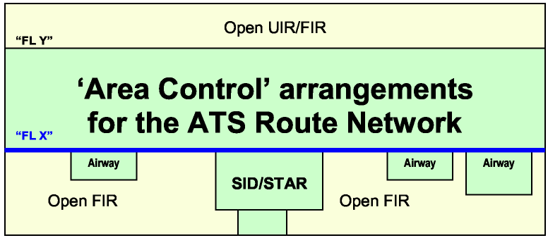

Atvērts UIR/FIR
“Lidojumu rajona gaisa satiksmes vadības” noteikumi ATS maršrutu tīklam
Gaisa trase
Atvērts FIR
SID/STAR

Vertikālā ECAC gaisa telpas organizācija ATS maršrutiem

4.1.8. Pastāvīgi pieejami ATS maršruti un nosacītie maršruti

4.1.8.1. Lielākā daļa noteikto ATS maršrutu būs pastāvīgi pieejami maršruti, tomēr atsevišķos gadījumos – noteiktos laikos vai vietās – ir jānosaka gadījuma maršruti, ko ECAC zonā sauc par nosacītiem maršrutiem (CDR) (sk. 4.4. nodaļu):

a) gadījumos, kad maršruti ir nepieciešami tikai uz noteiktu laiku vai ir pieejami tikai nedēļas nogalēs, vai nakts laikā tādēļ, ka tie šķērso zonas (piemēram, TSA), kuras darba dienās vai dienas laikā parasti ir rezervētas citām darbībām (piemēram, CDR 1);

b) vietās, kur maršrutu lietošana ir pakļauta pirmstaktiskajām saskaņošanas procedūrām (piemēram, CDR 2) vai kur maršrutus vai izmantot tikai ad hoc kārtībā īpašiem lidojumiem un atkarībā no noteicošajiem apstākļiem attiecīgajā laika periodā (piemēram, CDR 3).

4.1.8.2. Šādi nosacītie maršruti ir jāiekļauj arī ATS maršrutu tīklā, skaidri norādot noteiktos ierobežojumus attiecībā uz to izmantošanu. Tā kā CDR ir nepastāvīgas struktūras, tie ir bieži jāpārskata, izvērtējot nepieciešamību mainīt šo maršrutu kategoriju, ņemot vērā to lietošanas aspektus. Šādu periodisku pārskatīšanas procesu veic atbilstoši ASM 1. līmeņa funkcijām, kas noteiktas EIROKONTROLES AĢENTŪRAS Gaisa telpas pārvaldības rokasgrāmatā.

4.1.9. Maršruta platums un maršrutu distancēšana

2.11.1. Saskaņā ar ICAO 11. pielikuma 2.11. nodaļu, nosakot ATS maršrutus, ir jānodrošina aizsargāta gaisa telpu gar katru ATS maršrutu un drošs attālumu starp blakus esošajiem ATS maršrutiem. Attālumi starp centra līnijām paralēlajos ATS maršrutos, kuros maršruta lidojumiem piemēro nepieciešamo navigācijas precizitāti (RNP), ir atkarīgi no attiecīgā RNT veida, ko nosaka atsevišķas dalībvalstis, un atsevišķos gadījumos nosaka saskaņā ar reģionālajiem nolīgumiem. Eiropā paredzamie RNP veidu piemērošanas gadījumi ir noteikti norādījumos par zonālās navigācijas īstenošanu ICAO EUR reģionā (EUR dokuments 001-RNAV/5), ko pašlaik pārskata.

4.1.9.2. Saskaņā ar šiem norādījumiem attiecībā uz ATS maršrutu tīklu varēs samazināt minimālo B-RNAV 9 maršrutu distancēšanas attālumu līdz aptuveni 10-15 NM, veicinot lielāku paļāvību uz ATC radara monitoringu un intervences iespējām.

4.1.9.3. Katrs gadījums, kad piemēro šādu maršrutu distancēšanas attāluma samazinājumu, ir jāizvērtē atsevišķi saskaņā ar ICAO dokumentu Doc 9689, ņemot vērā vides procedūras vai radaru iespējas un iesaistīto dispečeru darba slodzi. Piemēri tiks sniegti ICAO EUR norādījumos.

4.1.10. ICAO EUR ANP un Pakāpeniskas realizācijas plāna grozījumi

4.1.10.1. ICAO Eiropas reģiona aeronavigācijas plāns (Doc 7754 – EUR ANP) vispārīgi nosaka ICAO infrastruktūras un pakalpojumu nodrošināšanas plānu attiecībā uz starptautisko gaisa navigāciju ICAO Eiropas reģionā. 1. sējumā – EUR galvenais ANP – tabulu un karšu veidā galvenokārt ir raksturots galvenais ATS maršrutu tīkls EUR reģiona apakšējā un augšējā gaisa telpā, kas mākslīgi sadalīta FL 245 līmenī.

4.1.10.2. Lai nodrošinātu atbilstību spēkā esošajām un paredzamajām starptautiskās civilās aviācijas prasībām, ISAO dokumenta Doc 7754 tabulu un kartes ATS-1 “Galvenais ATS maršrutu tīkls apakšējā un augšējā gaisa telpā” regulāri atjauno, lai atspoguļotu ECAC dalībvalstu vienošanos ieviest jauno RNDSG izstrādāto ARN versiju.

4.1.10.3. Tomēr, ņemot vērā laika ierobežojumus ICAO EUR ANP grozīšanai, un, lai gūtu precīzāku priekšstatu par jaunās saskaņotās ARN versijas ieviešanas gaitu, RNDSG ir jāizstrādā kopīga programma jaunās ATS maršrutu tīkla versijas pakāpeniskai ieviešanai un ar to saistītajai sadalīšanai sektoros, nosakot starpposmus un atbilstošus termiņus.

4.1.11. Saskaņota ATS maršrutu publicēšana

4.1.11.1. ICAO AIS rokasgrāmatā (Doc 8126) ieteikts AIP ENC 3 daļā iekļaut visu ATS maršrutu sarakstu, kas noteikti teritorijā, uz kuru attiecas AIP, neatkarīgi no tā, vai uz tiem attiecas ICAO reģionālās aeronavigācijas nolīgumi, vai tos izmanto tikai vietējai satiksmei.

4.1.11.2. Dokumenta Doc 8126 H pielikumā (ENR 3, ATS maršruti) noteikts, ka nepieciešamības gadījumā ir jāpievieno maršruta(-u) vai tā (to) sektora(-u) apraksts, ja tam ir jāpiemēro īpašās procedūras. Turklāt ir jānorāda attiecīgās īpašās procedūras. Informāciju par augšējiem ATS maršrutiem parasti sniedz atsevišķi ENR 3.2.

4.1.11.3. Šādos gadījumos pastāvīgos ATS maršrutus un nosacītos maršrutus (CDR) norāda vienuviet, jo viens ATS maršruts var ietvert gan pastāvīgā maršruta sektoru, gan arī vienu vai vairākus citu kategoriju CDR sektorus. Tādēļ nav nepieciešami citi CDR apzīmējumi (sk. 4.4. nodaļu).

4.2. ATS MARŠRUTU TĪKLA IZSTRĀDE

4.2.1. Vispārīga pieeja

4.2.1.1. Laikā no 1993. gada Maršrutu tīkla attīstības apakšgrupa (RNDSG) Gaisa telpas un navigācijas grupas (ANT) aizbildnībā ir izstrādājusi ATS maršrutu tīkla (ARN) versiju plānošanas procesu, pamatojoties uz “lejupejošo” pieeja, un izmanto vairākas aviopārvadājumu atvieglošanas koncepcijas un plānošanas metodes, kuras ir aprakstītas turpmākajās nodaļās.

4.2.2. “Lejupejošā” pieeja

4.2.2.1. Izstrādājot ARN versijas, RNDSG, kā jau iepriekš minēts, izmantoja “lejupejošo” pieeju, kas ļauj ņemt vērā visas ECAC zonas intereses un ir pamatota uz nepieciešamību paaugstināt ECAC ATM kopējo ietilpību. Procesa laikā notiek virzība no vispārīgiem priekšlikumiem uz konkrētiem risinājumiem.

1. solis: sākot ar padziļinātu analīzi, lai noteiktu pašreizējās un paredzamās problēmas, plānošanas laikā identificē faktiskos gaisa telpas struktūru vājos posmus.

2. solis: pamatojoties uz saskaņotiem vispārīgiem principiem un kritērijiem, plānošanas laikā nosaka vispārīgus priekšlikumus attiecībā uz maršrutiem atbilstoši galvenajām satiksmes plūsmām, kas ļautu vienkāršot gaisa telpas struktūras un līdzsvarot ATC darba slodzi.

3. solis: pamatojoties uz šo pamata informāciju, atbilstošo reģionu speciālistu grupas izstrādā detalizētus priekšlikumus attiecībā uz gaisa telpas struktūru, kā arī veic to konsolidēšanu un apstiprināšanu.

Vietējo pētījumu rezultātus dialektiskā un iteratīvā veidā iestrādā sākotnējos priekšlikumos.

4. solis: pirms versijas stāšanās spēkā, pieņem pakāpenisku ieviešanas programmu.

Lejupejošās pieejas shematisks zīmējums ir redzams 4.C pielikumā.

4.2.3 Planning Principles (PP)

ARN versijas izstrādā, pamatojoties uz vairākiem saskaņotiem plānošanas principiem. Tie ir aprakstīti turpmāk tekstā.

4.2.1.1. PP 1 – plānojot ņem vērā gan civilo, gan arī militāro gaisa telpas lietotāju vajadzības.

4.2.3.2. PP 2 – plānošanu parasti veic no gaisa telpas struktūras centrālās daļas virzienā uz tās perifēriju.

Ir atzīts, ka ATM maršrutu ietilpību ECAC gaisa telpā galvenokārt ietekmē problēmas, kas saistītas ar gaisa telpas ietilpību gaisa telpas struktūras centrālajā daļā. Tādēļ parasti tīkla arhitektūru veido virzienā no centrālās daļas uz tās perifēriju, veidojot Eiropas noslogotāko maršrutu tīklu, kas savieno galvenās lidojumu sākumpunktu/galamērķu zonas. Tomēr, piemērojot šo principu, ir jāņem vērā arī tādas specifiskas ar perifēriju saistītas problēmas kā ATM ietilpība, pārejas uzdevums u. c.

4.2.3.3. PP 3 – jau plānošanas sākumposmā veic maršrutu tīkla un saistītās gaisa telpas sektorizāciju.

Lai gan gaisa telpas attīstības procesa sākumposms ir orientēts uz tīklu, pastāv cieša savstarpēja saistība starp tīkla struktūras un sektorizācijas definīcijām. Tādējādi jau plānošanas sākumposmā ir jānodrošina atbilstoša sektorizācijas shēma, tostarp, realizējama un stabila ATS nodošana saistībā ar plānoto tīklu.

4.2.3.4. PP 4 – plānošanas sākumposmā veic maršrutu tīkla, pārejas maršrutu uz/no TMA plānošanu.

ECAC zonā galvenokārt veic mazo attālumu reisus, un aptuveni puse no lidojuma attāluma notiek augšupejošā vai lejupejošā kustībā. Pārklājošies sektori parasti ir ļoti noslogoti. Tādēļ jau tīkla plānošanas sākumposmā ir nepieciešams konsekventi integrēt pārejas maršrutus kopējā maršrutu struktūrā un nodrošināt TMA tīklu pārklāšanās savietojamību.

4.2.3.5. PP 5 – plānojot ATS maršrutus, ir jācenšas nodrošināt, lai lielākā daļa lidojumu tiktu veikti pie tiešā maršruta no sākuma punkta līdz galamērķim vai pēc iespējas tuvāk tam.

Tīklu izstrādā tādā veidā, lai nodrošinātu galveno satiksmes plūsmu virzību pa pēc iespējas taisnākiem maršrutiem, ja vien tas negatīvi neietekmē ATM ietilpību spēju.

4.2.3.6. PP 6 – ATS maršrutus plāno saskaņā ar atbilstošiem ICAO
standartiem un ieteicamo praksi (SARPS).

4.2.4. Aviopārvadājumu atvieglošanas koncepcijas (FC)

4.2.4.1. FC 1 – RNAV kā navigācijas būtiskākā koncepcija

Gaisa telpas plānošanu pamato uz RNAV navigācijas sistēmu (nenosakot ierobežojumus saistībā ar stacijas navigācijas līdzekļu atrašanās vietu).

Piezīme:
EATCHIP programmas ietvaros ierosināja no 1998. gada noteikt par obligātu B-RNA V aprīkojuma, kas apstiprināts RNP-5 darbībām, pārvadāšanu gaisa kuģos, kas nav dalībvalstu gaisa kuģi, visā ATS maršrutu tīklā ECAC zonā, tostarp, noteiktos palīgmaršrutos (pārejas) (SID un STAR) paziņoto TMA iekšpusē/ārpusē. Dalībvalstis var noteikt iekšzemes maršrutus apakšējā gaisa telpā, kas pieejami gaisa kuģiem, kuri nav aprīkoti ar RNAV.

4.2.4.2. FC 2 – FUA koncepcijas pilnīga piemērošana un attiecināšana arī uz civilo aviāciju, nodrošinot tās elastīgumu ar papildu izvēles maršrutiem.

Piemērojot Gaisa telpas elastīgas izmantošanas koncepciju, nosacījuma maršrutus plāno tādā veidā, lai nostiprinātu pastāvīgo ATS maršrutu tīklu, pamatojoties uz iepriekš noteiktiem izmantošanas modeļiem, kas ir savietojami ar funkcionāli efektīvu sektoru konfigurāciju.

Nosakot CDR, pēc iespējas ir jāveic kontrolējamās gaisa telpas zonas tipa vispārināšana.

4.2.4.3. FC 3 – maršrutu tīkla plānošanu ECAC gaisa telpā veic, nodrošinot nepārtrauktību, neņemot vērā FIR robežas.

Nepieciešamības gadījumā veic ATS deleģēšanu, lai uzlabotu ATM sistēmas ietilpību un efektivitāti. Šādu deleģēšanu neierobežo FIR robežas un ATS atbildības ierobežojumi. Turpmākajos piemēros redzams, kādos gadījumos veic šādu ATS deleģēšanu:

• kad maršrutu pielāgojumi, kas izveidoti neatkarīgi no FIR robežām, nosaka krustošanās punktu atrašanās vietas esošo FIR/sektoru robežu tuvumā, lai ļautu dispečerim atbilstoši sagatavoties ienākošajai satiksmei;

• kad maršrutu pielāgojumi ietekmē FIR gaisa telpu mazā attālumā, lai izvairītos no gaisa kuģu nodošanas un papildu darba slodzes, kas saistīta ar saskaņošanu;

• lidlauku sektoriem (vertikālajiem un/vai ģeogrāfiskajiem), lai ļautu dispečerim sagatavoties ienākošās satiksmes plūsmas regulēšanai/vektorēšanai.

4.2.4.4. FC 4 – pamatojoties uz 4. versiju, maksimizēt caurlaides spējas palielināšanas potenciālu no RVSM ieviešanas 2002. gada 24. janvārī.

4.2.5. Plānošanas metodes (PT)

4.2.5.1. PT 1 – specializēto maršrutu noteikšana.

Noslogotu zonu ietilpību var uzlabot, izolējot un nodalot ielidošanas/izlidošanas maršrutus, kā arī nošķirot tos no pārlidojuma maršrutiem. Šo struktūru izmanto augstuma uzņemšanas un samazināšanas fāzēs.

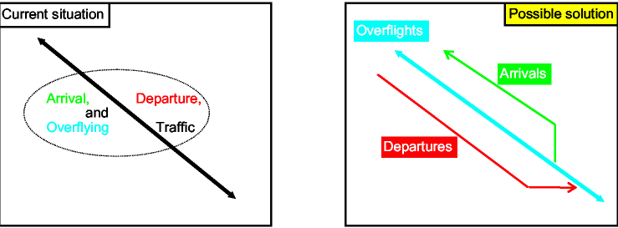

Pašreizējā situācija
Ielidošana
Izlidošana
un
Pārlidojuma
Satiksme
Iespējamais risinājums
Pārlidojumi
Izlidošana
Ielidošana

4.2.5.2. PT 2 – specializēto sektoru noteikšana.

Pamatojoties uz iepriekš aprakstīto struktūru, specializētos sektorus nosaka, grupējot līdzīgus (ielidošana/izlidošana; sk. attēlus turpmāk tekstā), viena virziena un/vai viena lidojuma līmeņa (nepāra skaitļa līmeņa specializētais sektors, pāra skaitļa līmeņa specializētais sektors) maršrutus. Ja iespējams, sektoru specializāciju veic, lai atrisinātu vienu būtiskāko problēmu.

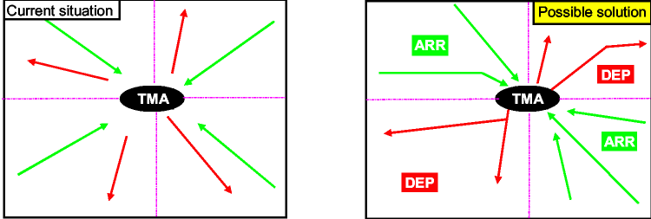

Pašreizējā situācija
Iespējamais risinājums
TMA
ARR
DEP

4.2.5.3. PT 3 – visus būtiskos ATS maršrutu ar lielāko satiksmes intensitāti krustošanās punktus organizē pēc iespējas tuvāk maršrutu sākumpunktam.

Tīklu izstrādā tādā veidā, lai nodrošinātu to, ka visi būtiskie ATS maršrutu ar lielāko satiksmes intensitāti krustošanās punkti atrodas pēc iespējas tuvāk maršrutu sākumpunktam. Tomēr, ņemot vērā tīkla sarežģītību maršruta sākumpunkta tuvumā, piemērotāks risinājums būtu organizēt maršrutu krustošanos zonās, kur tīkla blīvums/satiksmes intensitāte ir zemāka.

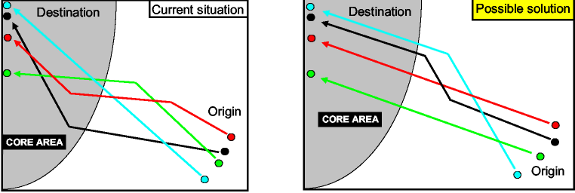

Pašreizējā situācija
Galamērķis
CENTRĀLĀ ZONA
Maršruta sākumpunkts
Iespējamais risinājums

4.3. ARN JAUNĀS VERSIJAS IZSTRĀDE

4.3.1. Vispārīga informācija

4.3.1.1. Izstrādājot ARN 3. versiju, RNDSG sagatavoja plašu maršrutu tīkla un sektoru attīstības kritēriju sarakstu. Tos iekļāva atsevišķā dokumentā, ko noteica par EATCHIP programmas uzdevumu: Doc ASM.ET1.ST02.Del01. Šo uzdevumu 1997. gada oktobrī apstiprināja ANT. Tā kā šis dokuments vēl joprojām ir vispārīgi piemērojams attiecībā uz maršrutu un sektoru izstrādi un tā kā RNDSG atvēlētā ierobežotā laika dēļ nebija iespējams pārskatīt šo dokumentu pirms 4. versijas izstrādes sākšanās, panāca vienošanās, ka arī 4. versija pamatosies uz 3. versijas kritērijiem, papildinot tos ar īpašiem kritērijiem saistībā ar RVSM īstenošanu.

4.3.2. Maršrutu tīkla izstrādes un sektorizācijas kritēriju kopsavilkums

4.3.2.1. Vispārīgie 3. versijas kritēriji maršrutu tīkla izstrādei un sektorizācijai ir iekļauti A un B pielikumā. Šie vispārīgie kritēriji tagad ir papildināti ar vadlīnijām, ko izstrādāja, pamatojoties uz imitācijas pasākumiem un novērtējumu, ko veica, lai noteiktu RVSM ietekmi uz gaisa telpu. Šīs EUR RVSM īstenošanas vadlīnijas ir apkopotas 4.3.3. nodaļā.

4.3.3. Īpašo 4. versijas RVSM kritēriju kopsavilkums

4.3.3.1. RVSM piemērošana mainīs satiksmes vertikālo izvietojumu, jo būs pieejami papildu lidojumu līmeņi un visos lidojumu līmeņos samazināsies satiksmes intensitāte. Šim aspektam vajadzētu nodrošināt to, ka vairāk gaisa kuģu var lidot optimālajā FL vai tuvu tam, un ļaut samazināt līmeņa augšējās robežas ierobežojumus mazajos attālumus starp divām pilsētām. Lai pārvaldītu šīs vertikālā izvietojuma izmaiņas, atkarībā no satiksmes līmeņiem būs nepieciešams izvērtēt lidojumu līmeņu sadalījumu (DFL) starp sektoriem, kas atrodas 500 pēdu attālumā viens no otra.

4.3.3.2. Sektoru izstrādei piemērotos kritērijus attiecina gan uz EUR RVSM centrālo daļu, gan arī uz EUR RVSM pārejas gaisa telpu. Lai ieviestu RVSM, izmaiņas sektoru vertikālajā izvietojumā pārejas gaisa telpā nav nepieciešamas, bet dalībvalstis var izmantot šo iespēju, lai novērtētu DEL ieviešanas pamatotību. Šādā gadījumā ņem vērā iespējamo augšupejošās un lejupejošās satiksmes intensitātes pieaugumu FL 290 tuvumā.

4.3.3.3. EUR RVSM centrālajā gaisa telpā DFL maiņu pamato uz ekspluatācijas vajadzībām un ņem vērā šādus aspektus:

• DFL maiņu pamato uz “dabisko” vertikālo satiksmes sadalījumu, nevis uz “piespiedu” satiksmi, lai iekļautos vertikālā sektora plānojumā;
• plānojot DFL, ņem vērā visu gaisa telpu – no zemes līdz bezgalībai (tostarp arī apakšējo gaisa telpu);
• satiksmes intensitātes līdzsvarošana dažādos līmeņos, izvairoties no nevajadzīgas vertikālās saskaņošanas starp sektoriem.

4.3.3.4. Maršrutu tīkla izstrādes kritēriji ietver īpašas vadlīnijas attiecības uz pārejas gaisa telpu, kur maršrutu struktūru risinājumi, tostarp vienvirziena maršruti vai lidojumu līmeņu sadales shēmas, atvieglo pārejas uzdevumu sektoros, kur satiksmes līmeņi attaisno strukturālu risinājumu. Arī biežāka vienvirziena un specializēto maršrutu izmantošana satiksmes izolēšanai un izlidojošās satiksmes integrēšanai pārlidojuma maršrutos ir piemērota EUR RVSM centrālajā gaisa telpā.

4.3.3.5. FLAS plānošana un piemērošana ir sarežģīta, un pētījumi rāda, ka, plānojot FLAS, ir jāpamatojas uz kopējiem plānošanas principiem, kas ļauj izvairīties un iespējamām nesaskaņām attiecībā uz FL izvēli atsevišķiem maršrutiem un pagarināt tos nepieciešamības gadījumā. Vēlamā/rezervētā FL izvēli maksimāli ierobežo, saskaņo visā maršruta garumā un izdara saskaņā ar kopīgiem noteikumiem, lai izvairītos no biežas FL maiņas. Lai gan imitācijās pārbaudīto FLAS iespēju rezultāti nebija pozitīvi attiecībā uz ATS sistēmu, kopumā atsevišķos gadījumos, to piemērojot, ir iespējams samazināt dispečeru darba slodzi. Tādēļ ieteicams piemērot FLAS tikai galvenajās EUR RVSM gaisa telpas maršrutu savienošanās vietās un krustpunktos, un gadījumos, kad nav iespējams rast maršrutu tīkla risinājumu tādu segmentu maršrutēšanai pārejas gaisa telpā, kas atrodas tuvu EUR RVSM robežai ar gaisa telpu, kurā nepiemēro RVSM.

4.4. NOSACĪTO MARŠRUTU (CDR) NOTEIKŠANA

4.4.1. CDR koncepcijas vispārīgs apskats

4.4.1.1. Nosacītā maršruta (CDR) koncepcija pēc definīcijas attiecas uz visiem ATS gadījuma maršrutiem. CDR ir publicētā ATS maršrutu tīkla gadījuma sektori, ko parasti nosaka:

- iespējamām īslaicīgi rezervētām zonām (piemēram, TRA vai TSA), kur CDR atvēršana/slēgšana ir atkarīga no saistītajām militārajām darbībām, un/vai

- lai risinātus īpašas situācijas saistībā ar ATC (piemēram, satiksmes ierobežojumi vai ATC sektoru savietojamība), kur CDR atvēršana/slēgšana ir atkarīga tikai no civilajām vajadzībām.

4.4.1.2. CDR nosaka 1. līmenī, AMC sadala 2. līmenī un ACC izmanto 3. līmenī. CDR parasti nosaka un izmanto, pamatojoties uz iepriekš plānotiem maršrutēšanas modeļiem. CDR ļauj noteikt taisnākus maršrutus un alternatīvus maršrutus, papildinot esošo ATS maršrutu tīklu un savienojot maršrutus ar šo tīklu.

4.4.2. Maršrutēšanas modeļu izstrādes kritēriji

4.4.2.1. CDR plāno tādā veidā, lai tie papildinātu ATS maršrutu tīklu un veicinātu elastīgu, bet iepriekš noteiktu maršrutēšanas modeļu izstrādi (sk. piemērus 4.D pielikumā). Izstrādājot uz CDR pamatotus modeļus, ņem vērā šādus aspektus:

a) sagaidāmais satiksmes pieprasījums un satiksmes veids: manevrēšana, pārlidošana, ielidošana vai izlidošana;

b) paredzamais CDR pieejamības laiks un CDR kategorija (sk. 4.4.3.2.3. punktu turpmāk tekstā un 4.E pielikumu);

c) CDR izmantošanas sagaidāmā ietekme uz ATC sektora ietilpību un lidojumu izmaksu ekonomiju;

d) CDR aktivēšanai/deaktivēšanai nepieciešamais ATC sektorizācijas konfigurācijas galīgās maiņas elastīgums;

e) esošās valstu robežas, gaisa telpas un maršrutu struktūra un TMA saskarpunkts: pārrobežu CDR iespējamība;

f) iespējamā ietekme uz ATS gaisa telpas klasifikāciju:
gaisa telpas klase var mainīties, ja gaisa telpas statusa maiņas rezultātā no TSA uz CDR ir nepieciešams sniegt citus gaisa satiksmes pakalpojumus;

g) RNAV metožu piemērošana;

h) FPPS spēja piemērot citus maršrutēšanas modeļus;

i) ietekme uz OAT un GAT dispečeru darba slodzi.

4.4.3. Nosacīto maršrutu klasifikācijas kritēriji

4.4.3.1. Vispārīgi noteikumi

4.4.3.1.1. CDR var iedalīt dažādās kategorijās, atkarībā no to paredzamās pieejamības, lidojumu plānošanas iespējām un sagaidāmās darbību intensitātes (iespējams) saistītajās AMC pārvaldītajās zonās (sk. 4.4.3.3.1. punktu). 1. līmenī var noteikt vienu vai vairākas no turpmāk minētajām trīs CDR kategorijām:

a) pirmā kategorija – pastāvīgi plānojami CDR AIP publicētajā laikā;

b) otrā kategorija – uz laiku plānojami CDR un

c) trešā kategorija – neplānojami CDR.

4.4.3.2. PIRMĀ KATEGORIJA – pastāvīgi plānojami CDR AIP publicētajos laikos

4.4.3.2.1. Ja sagaidāms, ka CDR būs pieejams gandrīz visu laiku, to var noteikt par pastāvīgi plānojamu CDR noteiktos laika periodos un AIP publicēt kā pirmās kategorijas CDR (CDR 1). CDR 1 var noteikt uz 24 stundu periodiem vai uz noteiktiem laika periodiem.

4.4.3.2.2. CDR 1 veido daļu no stratēģiskā ATS maršrutu plānošanas procesa un papildina pastāvīgo ATS maršrutu tīklu. Attiecīgi sagaida, ka CDR 1 ir pieejams uz laika periodu, kas publicēts AIP. Paziņojumu par CDR slēgšanu, kas ir saistīta ar lidojumu plāna izmaiņām, savlaicīgi publicē, izmantojot AIS paziņojumu.

4.4.3.2.3. Ja nav iespējams savlaicīgi paziņot par CDR 1, ATC taktiski vada gaisa kuģus 3. līmenī. Ekspluatantiem ir jāņem vērā šāda iespējama maršruta maiņa un alternatīvu ATS maršrutu izmantošana, kas publicēta attiecībā uz katru CDR 1 AIP slejā “piezīmes” (sk. 4.4.3.2.4. punktu).

4.4.3.2.4. Tādēļ, pieņemot lēmumu par CDR 1 kategorijas noteikšanu nosacītajam maršrutam, rūpīgi jāizvērtē tā pieejamība ACC pakalpojumu sniegšanai ¹⁰. Bet, ja valsts ATS maršrutu slēgšanas process ir ekspluatantiem pārskatāms un neietekmē blakus esošās valstis, AMC vada CDR 1 nepieejamību 2. līmenī līdzīgi kā CDR 2 pieejamību un publicē kā tādu gaisa telpas izmantošanas plānos (AUP) tikai apstiprinātu aģentūru (AA) un iesaistīto ATS struktūrvienību zināšanai.

4.4.3.2.5. Pirmstaktiskajā līmenī zināmu vai noteiktu informāciju par jebkuru paredzamu laika periodu, kad CDR 1 nebūs pieejams, izplata valsts AA un iesaistīto ACC zināšanai ar valsts AUP palīdzību slēgto ATS maršrutu sarakstā “BRAVO”. Šādos gadījumos un, ņemot vērā RPL/FPL apstrādes ietekmi, informācija par maršrutu nepieejamību ir paredzēta tikai AA un ATS struktūrvienību zināšanai, un to izplata tikai 3. līmenī, lai AO nebūtu jāveic lidojumu plānošana.

4.4.3.2.5. Tādēļ informāciju par CDR 1 slēgšanu izplata tikai ar nosacīto maršrutu pieejamības ziņojuma (CRAM) palīdzību, drošības nolūkos atkārtoti paziņojot savlaicīgi publicēto lēmumu, izmantojot AIS paziņojumu.

4.4.3.2.7. Nosakot CDR 1, augsta līmeņa politikas izstrādes iestāde nosaka skaidrus gaisa telpas pārvaldības sekcijas (AMC) kritērijus attiecībā uz informācijas publicēšanu par tās iespējamo nepieejamību, jo īpaši gadījumos, kad tai ir būtiska ietekme uz ACC sektora ietilpību un apkalpošanu, piemēram, maksimumstundās vai nedēļas nogalēs 10.

4.4.3.2.8. Veicot taktiskās maršrutizācijas izmaiņas CDR 1 slēgšanas dēļ, gaisa kuģis, kurš pirms maršrutizācijas izmaiņu veikšanas ir pakļauts radiosakaru traucējumiem, turpina ceļu saskaņā ar plānoto maršrutu. Tādēļ tas var iekļūt īslaicīgi nošķirtā zonā (ISA). Plānotājiem ir jāapzinās ATC nepieciešamība, lai drošības nolūkos būtu iespējams veikt darbības ISA, paziņojot par to neilgu laiku iepriekš.

4.4.3.2.9. Tādēļ, nosakot CDR 1, valsts augsta līmeņa politikas izstrādes iestāde nodrošina procedūru izstrādi drošai lidojumu apkalpošanai, kuru laikā gaisa kuģi saskaras ar radiosakaru traucējumiem.

4.4.3.3. OTRĀ KATEGORIJA – uz laiku plānojami CDR

4.4.3.3.1.1. Otrās kategorijas CDR (CDR 2) veido daļu no iepriekš noteiktiem maršrutēšanas modeļiem. CDR 2 nosaka un izmanto ar mērķi uzlabot vienu vai vairākus no turpmāk minētajiem ieguvumiem: uzlabots satiksmes sadalījums, kopējās ATC ietilpības un lidojumu izmaksu ekonomijas uzlabojums.

4.4.3.3.2. CDR 2 pieejamība var būt nepieciešama, lai koriģētu satiksmes plūsmu laikā, kad ir vērojams ietilpības samazinājums, un pēc tam, kad iesaistītais FMP/ACC ir izvērtējis būtiskākos ACC aspektus.

4.4.3.3.3. Lidojumi CDR 2 maršrutos var būt paredzēti lidojumu plānos tikai gadījumos, kad CDR ir pieejams, pamatojoties uz atbilstošu AMC veiktu sadali, kas publicēta AUP nodaļā “ALPHA” un atkārtoti publicēta CRAM.

4.4.3.4. TREŠĀ KATEGORIJA – neplānojami CDR

4.4.3.4.1. Trešās kategorijas CDR (CDR 3) ir maršruti, kuriem ir jābūt pieejamiem, paziņojot par to nepieciešamību neilgu laiku iepriekš. Lidojumus plāno, pamatojoties uz pastāvīgo ATS maršrutu tīkla izmantošanu ap zonām.

4.4.3.4.2. Pēc saskaņošanas ar militāro struktūrvienību(-ām), kas ir atbildīga par attiecīgo TRA, TSA, R vai D zonu(-ām), GAT dispečers var piedāvāt gaisa kuģim maršrutu cauri zonai, izmantojot iepriekš noteiktu CDR 3, paziņojot par to neilgu laiku iepriekš.

4.4.3.4.3. CDR 3 var publicēt AIP kā izmantojamu CDR tikai saskaņā ar ATC norādījumiem. CDR 3, ko AMC nav sadalījusi vienu dienu iepriekš, neveido daļu ne no AUP, nedz arī CRAM.

4.4.3.5. CDR klasifikācijas vadlīnijas (sk. 4.E pielikumu)

4.4.3.5.1. Valstīm, pieņemot lēmumu par CDR piemērojamo kategoriju, papildus to paredzamajai pieejamībai, atbilstoši ir jāņem vērā šādi aspekti:

a) iespējamā saskaņošanas sarežģītība ar iesaistītajām militārajām struktūrvienībām un CDR 3 atvēršanu reālajā laikā;

b) iespējamie pārrobežu aspekti un pēc iespējas labāka šādu maršrutu kategoriju, lidojumu līmeņu un paredzamās pieejamības saskaņošana ar kaimiņvalstīm;

c) iespējamās maršrutizācijas izmaiņu problēmas reālajā laikā, attiecībā uz visiem vai atsevišķiem gaisa kuģiem;

d) nepieciešamība paziņot informāciju par CDR pieejamību vienu dienu pirms darbību veikšanas visiem ATM lietotājiem (ACC, CFMU/IFPS/CADF, AO u. c.) vai šādas informācijas ierobežošana attiecībā uz vienu vai vairākiem ATC sektoriem vienā ACC tikai taktiskai izmantošanai;

e) iespējamība veidot daļu no citiem maršrutēšanas modeļiem (sk. 4.4.3.2.2. punktu);

f) iespējamie sarežģījumi, nosakot maršrutam vairāk kā vienu kategoriju, jo īpaši, saskaņojot ar kaimiņvalstīm fiksētos laika periodus, kad “nedēļas nogalēs” izmantotos maršrutus klasificē kā 1. kategorijas maršrutus un nosaka maršrutu paredzamo pieejamību, klasificējot tos kā 2. kategorijas maršrutus;

g) sagaidāmā ietekmē uz ATC sektoru pārvaldību (grupēšana/grupu sadalīšana).

4.4.3.5.2. Lai palīdzētu valstu 1. līmeņa maršrutu plānotājiem noteikt ATS maršruta kategoriju, klasificējot to kā pastāvīgo maršrutu vai nosakot vienu no trijām CDR kategorijām, 4.E ielikumā ir piedāvātas vadlīnijas, kas pamatotas uz astoņiem (8) būtiskākajiem jautājumiem saistībā ar ATFM, ATC un ASM prasībām.

4.4.3.5.3. CDR var klasificēt 1. līmenī, nosakot vairāk kā vienu no trīs kategorijām. Piemēram, attiecībā uz vienu CDR ir iespējamas divas lidojumu plānošanas iespējas, t. i., CDR, ko izmanto nedēļas nogalēs, var būt plānojams maršruts noteiktā laika periodā no piektdienas plkst. 17.00 līdz pirmdienai plkst. 8.00 (pirmā kategorija) vai lidojums, kas plānots saskaņā ar AUP citos laika periodos (otrā kategorija).

4.4.4. Nosacīto maršrutu saskaņota publicēšana

4.4.4.1. Sadalot CDR trīs dažādās kategorijās, ņemot vērā laika faktoru un/vai vertikālo izvietojumu, CDR kategorija ir jānorāda gan AIP ATS maršrutu raksturojuma slejā “piezīmes”, gan arī paskaidrojumā ENR 3 priekšā. 4.F pielikumā ir dots CDR trīs kategoriju saskaņotas publicēšanas hipotētisks piemērs.

4.4.5. ASM plānošanas kartes attēlošana

4.4.5.1. ICAO nosaka, ka ATS maršrutu shēmai ir jābūt attēlotai kartē. Šā iemesla dēļ pastāvīgie maršruti un trīs dažādās CDR kategorijas attēlo noteiktā veidā, lai parādītu ekspluatantiem, kā plānot lidojumus šādos maršrutos.

4.4.5.2. Gaisa telpas plānotājiem EIROKONTROLES AĢENTŪRA izdodot (papīra formātā) ASM plānošanas kartes dažādos mērogos un elektronisko karti (Skyview). Abu veidu kartēs pastāvīgie maršruti ir apzīmēti ar melnu līniju, CDR 1 – ar raustītu melnu līniju, CDR 2 – ar raustītu sarkanu līniju, CDR 3 – ar raustītu zaļu līniju un jauktu kategoriju CDR 1/CDR 2 maršruti – ar raustītu violetu līniju.

Šī lapa ar nolūku ir atstāta tukša.

4.A pielikums

(Izvilkums no dokumenta “Vidēja termiņa EUR maršrutu tīkla un saistītās gaisa telpas sektorizācijas koncepcija un kritēriji”.)

1. ATS MARŠRUTU TĪKLA ATTĪSTĪBAS VISPĀRĪGIE KRITĒRIJI

1.1. Pamatstruktūra

ATS maršrutu tīkls veido pamatu gaisa telpas organizēšanai un nepieciešamajiem gaisa satiksmes pakalpojumiem un infrastruktūrai. ATS maršrutu tīklu veido tā, lai lielāko daļu lidojumu būtu iespējams veikt pie taisnākajiem maršrutiem no izlidošanas punkta līdz ielidošanas punktam vai pēc iespējas tuvāk tiem.

Pie lielajiem sektoriem, kas savieno galvenās izlidošanas un ielidošanas zonas, veido reģionālās ATS maršrutu struktūras. Šos sektorus strukturē tā, lai tie būtu funkcionāli dzīvotspējīgi.

Lai nodrošinātu optimālu ATM ietilpību, var būt nepieciešami neizdevīgi lidojumu līmeņi un maršruti.

ATS maršrutu tīkla restrukturizāciju veic evolucionārā veidā. Ja ir panākta vienošanās par visu gaisa telpas sektoru, piemēram, lielāko satiksmes artēriju, restrukturizāciju, tā nav atliekama, gaidot, kad tiks pabeigti citu sektoru restrukturizācijas plāni. Gadījumos, kad valstis nevar pieņemt priekšlikumus, var rasties nepieciešamība piedāvāt alternatīvus risinājumus.

1.2. Starptautiskā plānošana

Šim procesam ir jānodrošina, ka dalībvalstis ECAC zonā var piemērot plašu starptautiski saskaņotu gaisa telpas un ATS maršrutu struktūras pamatkoncepciju, kas kalpo par pamatu plānošanai valsts un reģionu līmenī.

Valstis plāno būtiskākās savu gaisa telpu un ATS maršrutu struktūru izmaiņas, kas var ietekmēt galveno ATS maršrutu tīklu, veicot iepriekšēju saskaņošanu un informācijas apmaiņu ar pēc iespējas lielāku skaistu iesaistīto starptautisko dalībnieku. Šādu plānošanu veic savlaicīgi un vēlams – daudzpusējos forumos.

1.3. Saikne starp tīklu un sektorizāciju

Pastāv cieša divpusējā saikne starp tīkla struktūru un sektorizāciju. Tādējādi jau plānošanas sākumposmā ir jānodrošina pamatota un dzīvotspējīga plānotā tīkla sektorizācijas shēma, ietverot iespējamo ATS deleģēšanu. Ņemot vērā sektorizācijas efektivitāti, var rasties nepieciešamība pielāgot vienvirziena maršrutu lietošanas norādījumus, kā arī šo maršrutu galējo izvietojumu. Šādu nepieciešamību var pārbaudīt ar imitāciju palīdzību.

1.4. Civilā/militārā saskarne

Pēc iespējas saskaņā ar FUA koncepcijas principiem ir jāveicina civilā/militārā sadarbība, no kuras ir atkarīga efektīvāka un elastīgāka gaisa telpas izmantošana.

1.5. FUA koncepcijas paplašināšana

Pamatojoties uz iepriekš noteiktiem civiliem apstākļiem (darbinieku komplektēšana/sektorizācija/satiksmes intensitāte), ir jānodrošina iespēja paplašināt FUA koncepciju attiecībā uz citiem tiešajiem maršrutiem. Tas ļautu attiecināt uz lielākajām gaisa telpām (sektoru/ACC grupas) pašreizējo taktisko ATC tiešās maršrutēšanas praksi, ko šodien plaši izmanto vienā sektorā. Automātiska lidojumu plānu atkārtota apstrāde veicinātu turpmāku šīs koncepcijas piemērošanu.

1.6. Tīkla arhitektūra

Nosakot galvenās satiksmes plūsmas, ir jāņem vērā noslogotie Eiropas maršruti un/vai segmenti, kas plānošanas sākumposmā jāintegrē kopējā struktūrā.

Tīkla arhitektūru parasti veido no tā centrālās daļas virzienā uz perifēriju.

Lai novērstu vājās vietas satiksmes plūsmā, pirmkārt, ir jāveic padziļināta to faktoru analīze, ka veicina pārlieku noslogotību. Šajā saistībā īpaša uzmanība ir jāpievērš tam, lai kādā no zonām netiktu pasliktināta situācija, cenšoties uzlabot situāciju citā zonā.

“Apkārtceļu” tīkla struktūras risinājums var būt piemērots, veicot sektorizāciju īpašās zonās, un, lai sadalītu vairāku līmeņu krustošanās punktus vairākos sektoros.

Attiecībā uz sarežģītiem krustpunktiem “apkārtceļš” nozīmē viena līmeņa (apzīmēti ar pāra un nepāra skaitļiem) vienvirziena maršrutu grupēšanu divos dažādos punktos (zonās), atdalot tos vienu no otra, lai nodrošinātu divu dažādu sektoru izveidi un tādējādi veicinātu darba slodzes pārdali.

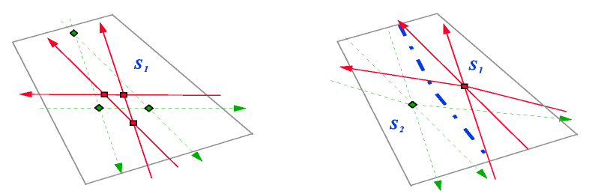

Tiešā maršrutēšana:  kvadrātveida krustpunkti (līmeņi, kas apzīmēti ar pāra skaitļiem) un rombveida krustošanās punkti (līmeņi, kas apzīmēti ar nepāra skaitļiem) ir sarežģīti un var veicināt sektora pārslodzi, ko nav iespējams pārdalīt (ierobežota maksimālā ietilpība). | Strukturētā maršrutēšana, izmantojot “apkārtceļus”  Faktiskā krustpunktu atrašanās vieta ļauj sadalīt iepriekšējo sektoru divos sektoros un nodrošināt maksimālu ietilpību.

Pēc iespējas ir jāsamazina ATS maršrutu skaits, bet tam ir jāatbilst satiksmes pieprasījumam, pamatojoties uz ATM ietilpību un tiešās maršrutēšanas iespējām.

Lai gan ir apstiprināts, ka liels skaits ATS maršrutu var uzlabot maršrutu ietilpību, ir atzīts arī, ka liels skaists maršrutu krustpunktu, jo īpaši pārlieku noslogotās zonās, var samazināt sektora ietilpību. Plānotājiem ir jācenšas optimizēt ietilpību, izveidojot jaunus maršrutus ar pēc iespējas mazāk krustpunktiem, un šie krustpunkti jāveido atstatus no pārlieku noslogotām zonām.

Ja plānošanas posmā un, pamatojoties uz paredzamo pieprasījumu, ATS maršruts ir plānots, lai nodrošinātu īpašu satiksmes plūsmu, un, ja pirms šāda maršruta izveides satiksmes pieprasījums nav apmierināts, tā izveides nepieciešamība ir jāpārskata. ATS maršruti, kad dublējas ir likvidējami.

Jāpaplašina vienvirziena maršrutu izmantošana, jo īpaši zonās, kur ierobežojošs faktors ir augšupejoša un/vai lejupejoša satiksme, ņemot vērā sagaidāmo priekšrocību – uzlabota satiksmes strukturēšana, kas palielina ACC sektora ietilpību.

1.7. Maršrutu plānošana

Plānojot ir jānodrošina, lai gadījumos, kad izmanto paralēlus vienvirziena maršrutus satiksmes plūsmām pretējos virzienos, pēc iespējas jāizvairās no krustošanās punktu izveides.

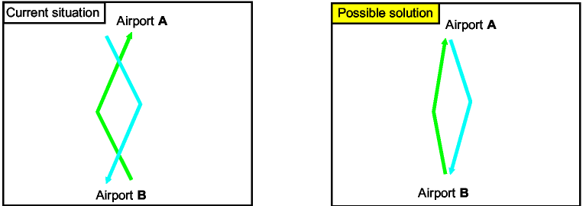

Pašreizējā situācija
Lidosta
Iespējamais risinājums

Krustošanās zonām nevajadzētu saskarties ar lielo lidostu augšupejošajā vai lejupejošajām līnijām.

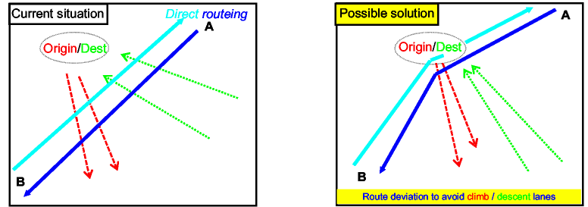

Pašreizējā situācija
Tiešā maršrutēšana
Lidojuma sākumpunkts/galamērķis
Iespējamais risinājums
Maršruta novirzīšana, lai izvairītos no augšupejošajām/lejupejošajām līnijām

Pēc iespējas jāizvairās no zonu, kur krustojas ATS maršruti, paplašināšanas (maršrutu krustošanās, veidojot taisnus leņķus starp tiem).

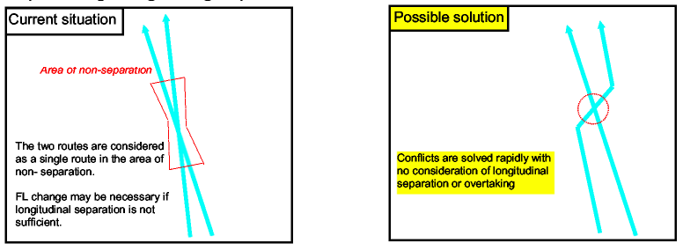

Pašreizējā situācija
Nedistancēšanas zona
Nedistancēšanas zonā divus maršrutus uzskata par vienu maršrutu.
Ja garendistancēšana nav pietiekama, var būt nepieciešama FL maiņa.
Iespējamais risinājums
Konfliktus risina ātri, neveicot garendistancēšanu vai apdzīšanu.

Pašlaik EUR reģionā ICAO kreisēšanas līmeņu tabulu izmanto divos dažādos veidos. Tādēļ gaisa kuģiem, kas šķērso robežu starp zonām, kurās atšķirīgi piemēro kreisēšanas līmeņu tabulu, ir jāmaina lidošanas līmeņi. Jāapsver iespēja uzlabot sistēmas kapacitāti, nodrošinot elastīgāku pašreizējās uz austrumiem un rietumiem esošo lidojumu līmeņu izolēšanas metodes piemērošanu. To jau veic dažos “vienvirziena” ATS maršrutos.

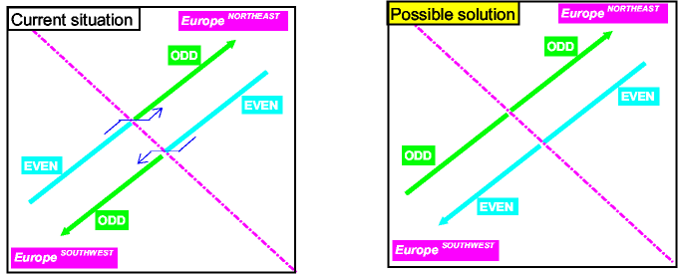

Pašreizējā situācija
Eiropa^{ZIEMEĻAUSTRUMI}
NEPĀRA
PĀRA
Eiropa^{DIENVIDRIETUMI}
Iespējamais risinājums

Jāņem vērā, ka šā lidojumu līmeņu sadales modeļa definīcija tieši ietekmēs galveno krustpunktu organizēšanu.

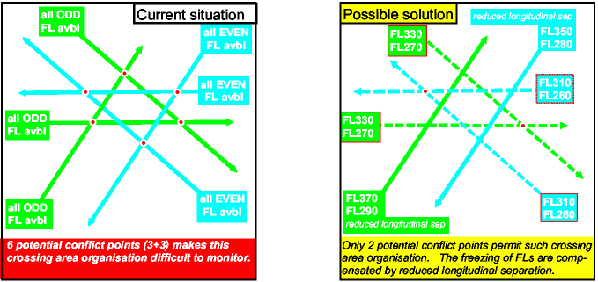

Pašreizējā situācija
Visi pieejamie FL, kas apzīmēti ar NEPĀRA skaitļiem
Visi pieejamie FL, kas apzīmēti ar PĀRA skaitļiem
6 iespējamie konflikta punkti (3+3) sarežģī šīs maršrutu krustošanās zonas monitoringu.
Iespējamais risinājums
Samazināta garendistancēšana
Samazināta garendistancēšana
Tikai 2 iespējamie konflikta punkti ļauj organizēt maršrutu krustošanās zonu šādā veidā. FL nemainīšanu kompensē samazināts garendistancēšanas attālums.

1.8. Mazo attālumu maršruti un līmeņi

Mazo attālumu maršrutiem starp divām pilsētām var piemērot īpašo maršrutēšanu un/vai lidojumu līmeņu sadalīšanu.

1.9. Palīgmaršruti*

ECAC zonā galvenokārt veic mazo attālumu reisus, un aptuveni pusi no lidojuma attāluma veic augšupejošā vai lejupejošā kustībā. Tādēļ jau tīkla plānošanas sākumposmā ir nepieciešams konsekventi integrēt galvenos palīgmaršrutus* kopējā maršrutu struktūrā un nodrošināt TMA tīklu pārklāšanās savietojamību (sk. A risinājumu turpmāk tekstā). Tas attiecas uz galvenajām izlidošanas/galamērķa zonām.

Ja nepieciešams, lidostām ar augstu satiksmes intensitāti piemēro noteikto maršrutu sistēmas, kas pamatotas uz RNAV, lai diferencētu ielidošanas un izlidošanas maršrutus. Šādas maršrutu sistēmas (speciālie maršruti) nosaka, lai nodrošinātu sistemātisku ielidojošās, izlidojošās un pārlidojuma satiksmes distancēšanu, saglabājot ekonomiski izdevīgas lidojumu trajektorijas (sk. B risinājumu turpmāk tekstā). Lai nodrošinātu optimālu gaisa telpas un lidlauku ietilpības izmantošanu, maršrutu sistēmas pēc iespējas nosaka, ņemot vērā dažādu gaisa kuģu ekspluatācijas iespējas.

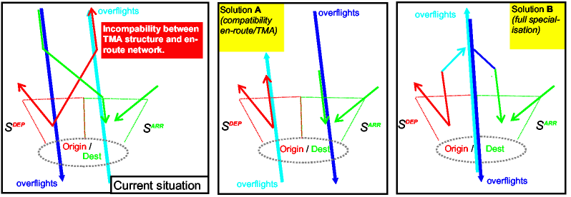

Pārlidojumi
TMA struktūras un maršrutu tīkla nesavietojamība.
S^{DEP}
Lidojuma sākumpunkts/galamērķis
S^{ARR}
Pārlidojumi
Pašreizējā situācija
A risinājums (maršruta/TMA savietojamība)
B risinājums (pilnīga specializācija)

4.B pielikums

(Izvilkums no dokumenta “Vidēja termiņa EUR maršrutu tīkla un saistītās gaisa telpas sektorizācijas koncepcija un kritēriji”.)

1. GAISA TELPAS SEKTORIZĀCIJAS ATTĪSTĪBAS VISPĀRĪGIE KRITĒRIJI

1.1. Ievads

Pašlaik lielu daļu ECAC ATM sistēmas ierobežojumu rada atbilstošas sektora ietilpības trūkums. Ņemot vērā satiksmes pieprasījuma nepārtraukto pieaugumu vidēji par 4 līdz 5 % gadā, ir skaidrs, ka uzlabota sektora ietilpība ir ļoti būtisks mērķis, lai mazinātu pārlieku lielas noslogotības un ar to saistītās kavēšanās problēmas.

Eiropā ir veikti vairāki pētījumi un datu analīze, kuru laikā ir noteikts, ka pastāv cieša saikne starp sektorizāciju un maršrutu tīkla konfigurāciju. Tādēļ, plānojot ECAC ATM sistēmas uzlabojumus, šī saikne ir jāņem vērā. Īpaši svarīgi ir nodrošināt to, ka maršrutu tīkls un gaisa telpas sektorizācija ir saskaņoti un savietojami, lai nodrošinātu optimālu ietilpības palielināšanu. Šī pieeja ir īpaši ņemta vērā, plānojot 3. versiju.

1.2. Metode/pamatojums

Attīstot optimālo gaisa telpas struktūru, RNDSG izmanto lejupejošo pieeju vai vispārējo ECAC pieeju (sk. 3.1. nodaļu). Šo pieeju izmanto, pamatojoties uz turpmāk tekstā minētajiem apsvērumiem.

FIR robežu dēļ, kuras lielākoties atrodas dalībvalstu robežu tuvumā, ATC sektoru robežas ne vienmēr ir optimāli izvietotas attiecībā uz gaisa satiksmes plūsmām un ATM prasību izpildi. Šādos gadījumos gaisa telpas struktūra, kas nav optimāli izvietota, nosaka maršrutu tīkla struktūru, kurā ir izvietotas satiksmes plūsmas. Šī iepriekš piemērotā pieeja ierobežo risinājumu izvēli, savukārt lejupejošā pieeja vai uz tīklu orientētā pieeja (A.6 pielikums) ir mazāk ierobežojoša.

Piemērojot šo “lejupejošo” pieeju, galvenās satiksmes plūsmas izvieto maršrutu tīklā, kurš izveidots neatkarīgi no piemērotas sektorizācijas. Tīkla atbalstam veic atbilstošu un piemērotu sektorizāciju, tostarp attiecīgo satiksmes plūsmu izvietošanu. Iepriekš minētās pieejas rezultātā notiek sektoru reorganizācija, nepieciešamības gadījumā ietverot ATS deleģēšanu uz sektoru robežām. Šajā sākotnējā priekšlikumu izstrādes posmā tīkla prasības ir svarīgākas par sektorizāciju.

Tomēr jāņem vērā, ka divvirzienu attiecību dēļ var izrādīties neiespējami veikt funkcionāli dzīvotspējīgu un efektīvu sektorizāciju. Kā jau iepriekš norādīts, sektora ietilpība ir būtisks visas ATM sistēmas elements. Lai gan maršrutu struktūra ir viens no galvenajiem faktoriem, tā ir tikai viens no elementiem, kas nosaka sektora ietilpību. Tādēļ tajos gadījumos, kad atbilstošas sektora ietilpības trūkums ir būtisks ATM sistēmas ierobežojums un kad ierosinātie maršrutu izvietojuma uzlabojumi sarežģī sektora organizāciju, kuras rezultātā nepieņemami samazinās ietilpība, ir jāpārskata gan maršrutu izvietojums, gan arī sektora konfigurācija. Šīs savstarpējās gaisa telpas sektorizācijas un maršrutu tīkla atkarības dēļ, ir ļoti būtiski risināt ar abiem šiem elementiem saistītās problēmas nekavējoties pēc sākotnējo priekšlikumu izstrādes posma pabeigšanas, kā arī šī saikne ir jāņem vērā visā plānošanas procesā.

Metodes/pamatojuma kopsavilkums:

• 1. solis: maršrutu tīkla sākotnējo priekšlikumu izstrāde;
• 2. solis: sektorizācijas dzīvotspējas pārbaude;
• 3. solis: 1. un 2. soļa rezultātu saskaņošana.

1.3. Gaisa telpas struktūra: ATM caurlaides spējas palielināšanas iespējas sektoru līmenī

ATC pašlaik ir pamatota uz sektoru struktūrām. Sektorizācija ir visu vadības uzdevumu pārdale pārvaldāmās daļās, attiecībā uz kurām var noteikt caurlaides spēju un ietilpību. ECAC gaisa telpā pašlaik ir vairāk nekā 400 sektoru, kas sadalīti vairāk nekā 50 ACC. Ietilpība ir satiksmes intensitātes teorētiskais rādītājs, pie kura satiksmi drošā veidā var apkalpot sektorā strādājošā grupa, nevis satiksme ar intensitātes rādītāju, ko grupa pašlaik apkalpo.

ATM ietilpības galvenie ierobežojumi ir gaisa telpas ierobežojumi un dispečeru darba slodze. Klasiska metode šo ierobežojumu likvidēšanai ir papildu sektoru izveide. Mainot sektoru lielumu vai izveidojot papildu sektorus, ir iespējams samazināt gaisa telpas lielumu, maršrutu/krustpunktu (konfliktu) skaitu un gaisa kuģu lidojumu biežumu jebkurā laikā. Tādējādi tiek samazināta dispečeru darba slodze un attiecīgi palielināta gaisa telpas ietilpība, vienlaicīgi nodrošinot līdzsvarotu ar saskaņošanu saistīto darba slodzi (piemēram, izmantojot uzlabotas/automātiskas saskaņošanas procedūras).

Sektoru pārdale ir galējā piemērojamā stratēģija, un, to piemērojot, var sasniegt punktu, kad citi faktori kļūst būtiskāki par ieguvumiem no turpmākas sektora pārdales (jo īpaši centrālajā daļā). Turklāt ietilpības palielināšana nav proporcionāli atbilstoša pieejamo sektoru skaitam (dilstoša ražīguma likums).

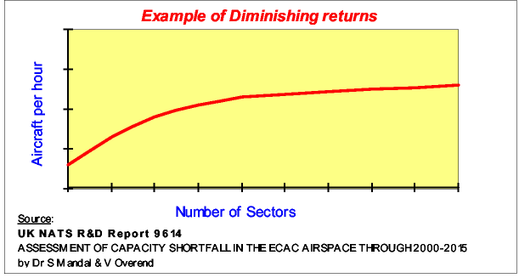

Dilstoša ražīguma likuma piemērs
Gaisa kuģu skaits stundā
Sektoru skaits
Avots:
UK NATS Pētniecības un attīstības nodaļas ziņojums 9 6 14
IETILPĪBAS SAMAZINĀŠANAS NOVĒRTĒJUMS ECAC GAISA TELPĀ NO 2000.-2015. GADAM, Dr. S. Mandals un V. Overends.

Tādēļ satiksmes pieauguma problēmas ir jārisina, izmantojot efektīvāku metodi, kas var palielināt sektora produktivitāti un attiecīgi arī ietilpību. To var panāk, mazinot gaisa telpas struktūras sarežģītību, tādējādi ne tikai nodrošinot līdzsvarotāku satiksmes sadali dažādos sektoros, bet arī pārdalot darba slodzi. Darba slodzes pārdali veic līdzsvarotā veidā attiecībā uz visiem sektoriem.

Piezīme:
neatkarīgi no izvēlētās metodes, palielināsies gan cilvēkresursu, gan arī tehnisko resursu izmaksas vai
neekonomisko maršrutu/lidojumu profilu daudzums.

1.3.1. 1. iespēja: papildu sektoru izveide

Papildu sektoru izveide ir plaši izmantota ietilpības palielināšanas metode. Lai gan vēl joprojām šo metodi piemēro lielākajā daļā ECAC gaisa telpas ārpus tās centrālās daļas vai augšējos līmeņos (vertikālais sazarojums), ne vienmēr tā ir efektīvākā metode. Turklāt gaisa telpas centrālajā daļā papildu sektoru izveide ne vienmēr ir iespējama šādu iemeslu dēļ:

• robeža jau gandrīz ir sasniegta (dilstošs ražīgums);

• frekvenču trūkums;

• saskaņošanas problēmas (darba slodzes palielināšanās);

• īsi tranzīta laiki;

• sarežģīts tīkls (apakšējā gaisa telpā, jo īpaši TMA tuvumā).

1.3.2. 2. iespēja: palielināta sektora ietilpība

Tādēļ jo īpaši centrālajā daļā RNDSG ir jācenšas palielināt sektora ietilpību. Šā mērķa sasniegšanu var veicināt, ja gaisa telpas plānotāji, izstrādājot kopējā maršrutu tīkla plānu, ņem vērā nepieciešamību samazināt ATS maršrutu struktūras sarežģītību un tādējādi kontrolēt uzdevumus,

pēc iespējas samazinot speciālo ATS maršrutu skaitu kontrolētajā sektorā (dualizētie maršruti/nekrustojoši ARR/DEP maršruti);

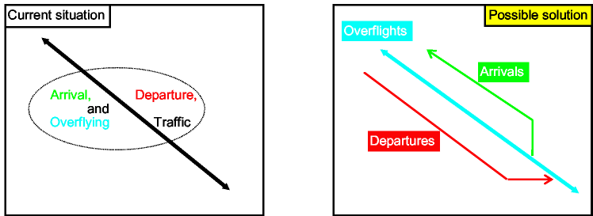

Pašreizējā situācija
Ielidošana
Izlidošana
un
Pārlidojuma
Satiksme
Iespējamais risinājums
Pārlidojumi
Izlidošana
Ielidošana

• satiksmes plūsmu konfliktu likvidēšana (nevajadzīgu krustpunktu likvidēšana);

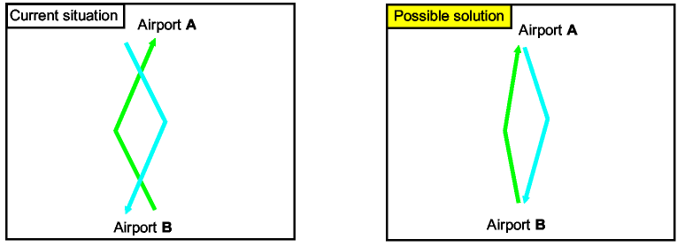

Pašreizējā situācija
Lidosta
Iespējamais risinājums

• satiksmes plūsmu organizācija (galveno satiksmes plūsmu izolēšana);

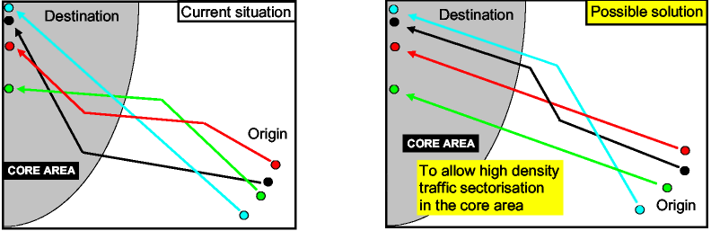

Galamērķis
Pašreizējā situācija
CENTRĀLĀ ZONA
Maršruta sākumpunkts
Iespējamais risinājums
Pieļaut augstas intensitātes satiksmes sektorizāciju centrālajā zonā

• ja iespējams, atbilstoša krustpunktu pārvietošana;

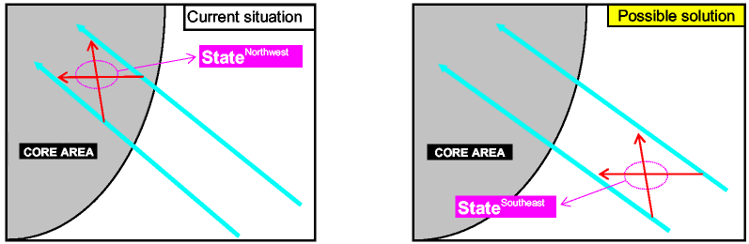

Pašreizējā situācija
CENTRĀLĀ ZONA
Valsts^{ziemeļrietumi}
Iespējamais risinājums
Valsts^{dienvidaustrumi}

• ja iespējams, krustpunktu racionalizācija;

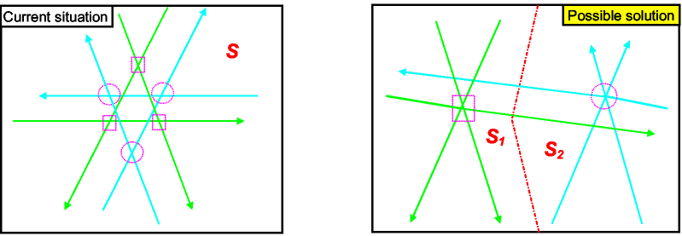

Pašreizējā situācija
Iespējamais risinājums

Tādēļ, sākot ar plānošanas posmu, ir nepieciešams ņemt vērā noteiktus kritērijus, lai nodrošinātu attiecīgā sektorizācijas modeļa dzīvotspēju attiecībā uz plānoto tīklu.

1.4. Kritēriji

Būtisks instruments iepriekš minētās saiknes nodrošināšanai ir standartizēti kritēriji, ko RNDSG izstrādātāja nolūkā mainīt vai apstiprināt maršrutu un lidlauku sektorus.

1.4.1. Sektoru attīstības vispārīgie kritēriji

Sektorizācijas arhitektūra ir:

• pamatota uz ekspluatācijas prasībām;

• plānota un saskaņota starptautiskā līmenī;

• izstrādāta neatkarīgi no FIR vai valstu robežām;

• funkcionāli efektīva, t. i., maksimizē ATM ietilpību, vienlaicīgi apmierinot lietotāju pieprasījumu;

• pilnībā atbilstoša maršrutu tīkla attīstībai;

• pilnībā atbilstoša gaisa telpas izmantošanas mērķiem (CDR/maršrutu modeļiem);

• pietiekami elastīga, lai reaģētu uz daudzveidīgo satiksmes pieprasījumu un īslaicīgām satiksmes plūsmu izmaiņām (rīta, vakara, darba dienas, nedēļas nogales satiksme), ietverot šādas darbības:

1) sektoru kombinēšana, lai apmierinātu daudzveidīgo pieprasījumu;

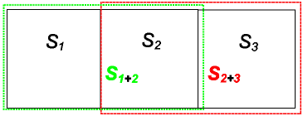

2) sektoru robežu konfigurācijas maiņa, izmantojot gaisa šķēršļus, lai pielāgotos galvenajām satiksmes plūsmām;

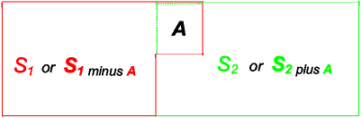

vai
mīnus
plus

• viedota tā, lai nodrošinātu ekspluatācijas un procedūru nepārtrauktību pāri valstu robežām;

• plānota tādā veidā, lai tiktu ņemtas vērā militārās aviācijas un citu gaisa telpas lietotāju prasības;

• konfigurēta tādā veidā, lai nodrošinātu optimālu ATS maršrutu tīkla izmantošanu (līdzsvarota slodze uz sektoriem);

• konfigurēta tādā veidā, lai mazinātu ar saskaņošanu saistīto darba slodzi;

• pēc iespējas projektēta tādā veidā, lai būtu iespējams izmantot uz uzdevumu specializāciju pamatotas metodes atkarībā no satiksmes veida un tās intensitātes;

• kopumā plānota tādā veidā, lai sektori augšējā līmenī būtu lielāki par sektoriem, kas atrodas zemāk, attiecībā uz satiksmes intensitāti un sarežģītību;

• pamatota un šādiem faktoriem:

* satiksmes intensitāte/blīvums, ko aprēķina, izmantojot aktuālus datus un paredzamās tendences;

* satiksmes sarežģītība;

* satiksmes veids (maršruta, augšupejoša vai lejupejoša kustība);

* ATC sistēmas ietilpība.

1.4.2. Sektora ietilpības palielināšanas īpašie kritēriji

I. Konflikta punkti

Sektorizācijas arhitektūra

• ierobežo konflikta punktu skaitu vienā sektorā, kur izvietotas galvenās satiksmes plūsmas;

• ļauj izvairīties no situācijas, kad no dažādiem sektoriem satiksme saplūst vienā sektorā, ja ir nepieciešams nošķirt atsevišķus gaisa kuģus (divas dažādas saskaņošanas procedūras saņēmējam sektoram);


NĒ JĀ

• ļauj izvairīties no ienākošās satiksmes konflikta punktiem sektora robežu tuvumā (lielāka darba slodze pārāk biežas saskaņošanas dēļ/neiespējamas sagatavošanās dēļ).


NĒ JĀ

II. Sektora funkcijas/specializācija

• Lai paaugstinātu sektora ietilpību, pēc iespējas jāsamazina viena sektora funkcijas (ielidošana, izlidošana un maršruts).

• Ir jāizvērtē “lidojumu līmeņa sadales” procedūras un jāpiemēro optimālākā sistēma.

Piezīme:
augšupejošās un lejupejošās kustības ietekmes dēļ šādas procedūras ir
jāsaskaņo.

III. Sektoru lielums (lieli sektori mazi sektori)

• Sektora formu un lielumu nosaka funkcijas un uzdevumi, ko efektīvi var īstenot sektorā. Tādēļ, nosakot sektora konfigurāciju un lielumu, ir jāatrod kompromiss starp satiksmes intensitāti, sarežģītību un ATC uzdevumiem.

• Sektora vertikālajiem un horizontālajiem rādītājiem ir jābūt tādiem, lai nodrošinātu, ka sektors ir
pietiekami mazs, lai tajā varētu veikt paredzētās funkcijas, nodrošinot līdzsvarotu darba slodzi un šādus aspektus:

* vienas īpašas funkcijas veikšana;

* augsti ienākošās satiksmes rādītāji;

* īss tranzīta laiks un zema momentānā slodze,

un vienlaicīgi arī

pietiekami lieli, lai tajā varētu veikt paredzētās funkcijas, neradot pārlieku lielu darba slodzi un nodrošinot šādus aspektus:
* sagatavošanās laiks un konfliktu risināšana ar minimālu saskaņošanu;
* gaidīšanas zonas lidojuma shēmu izveide, kam nav nepieciešama saskaņošana;
* RNAV izlīdzināšanas procedūras;
* distancēšanas metodes ar radara vektorēšanu;
* taktiskā tiešā maršrutēšana;
* saprātīgs tranzīta laiks (mazāka saskaņošana).

Zema satiksmes intensitāte ļauj veidot lielākus sektorus, bet, intensitātei pieaugot, sektoru sadale mazākos sektoros ir neizbēgama. Turpmāk tekstā ir redzamas relatīvās dažādu lielumu sektoru priekšrocības:

liels sektors | pret | mazs sektors
lielāks elastīgums |  | augstāka produktivitāte
ilgāks sagatavošanās laiks |  | augstāka efektivitāte specializācijas dēļ
vairāk piemērots plūsmu pieprasījuma maiņai |  | stingrāk noteikts

Tādēļ sektoru optimālo lielumu nosaka, analizējot katru gadījumu atsevišķi.

IV. Sektora robežas/sektora forma

Sektorizācijas arhitektūra

• ir pamatota uz ekspluatācijas prasībām, nevis uz valstu robežām;

• veicina sistēmas kopējo elastību (sektoru/neefektīvo sektoru grupēšana/grupu sadale FUA/CDE dēļ vai periodos, kad satiksmes intensitāte ir zema);

• mazina saskaņošanas nepieciešamību/darba slodzi un veicina radara nodošanu;

• ļauj izvairīties no pārāk īsa tranzīta laika vienā sektorā, piemēram, deleģējot gaisa telpas daļu (ATS deleģēšana);

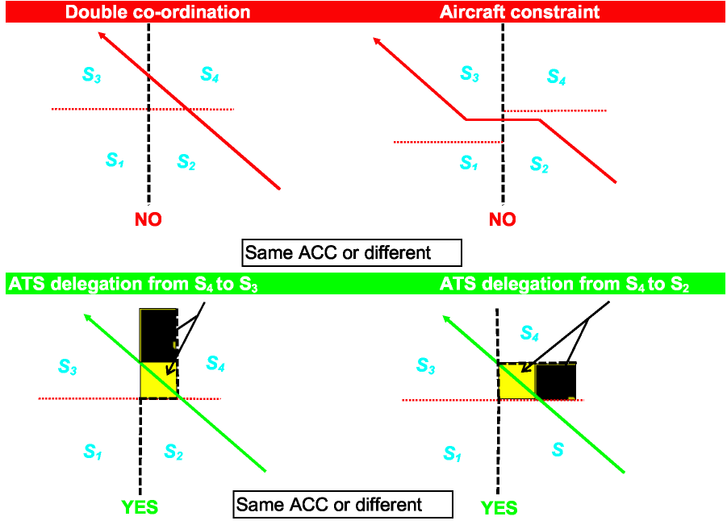

Dubultā saskaņošana
Ar gaisa kuģi saistīti ierobežojumi
NĒ
Tas pats vai cits ACC
ATS deleģēšana no S₄ uz S₃
ATS deleģēšana no S₄ uz S₂
JĀ

• ir veidota atbilstoši galvenajām satiksmes plūsmām;

• ir veidota, ņemot vērā gaisa kuģa ideālo profilu un tehniskos raksturojumus;

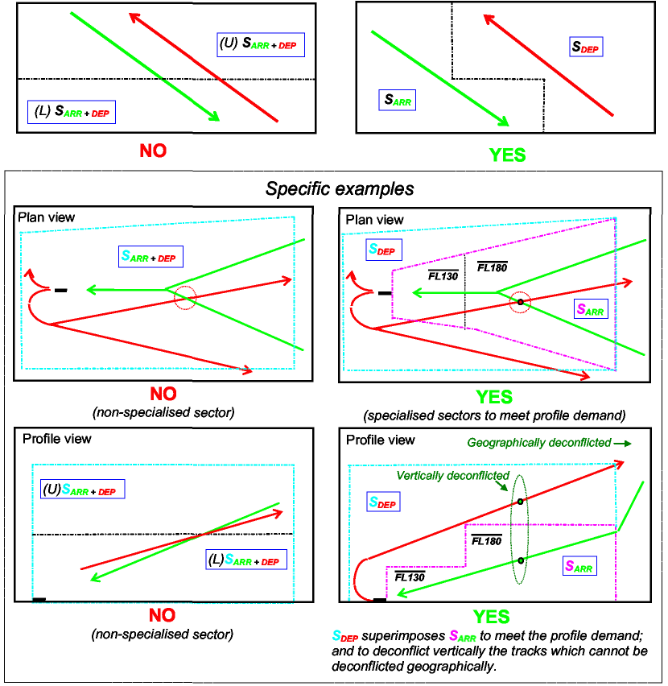

(U) S_{ARR + DEP}
(U) S_{ARR + DEP}
S_{DEP}
S_{ARR}
NĒ
JĀ
Īpaši piemēri
Plāna skats
(nespecializētais sektors)
(specializētie sektori profila pieprasījuma nodrošināšanai)
Sānskats
Ģeogrāfiski dekonfliktēts
Vertikāli dekonfliktēts
S_{DEP} pārklāj S_{ARR}, lai nodrošinātu profila pieprasījumu un lai ar vertikālo metodi likvidētu to ceļa līniju konfliktus, kurus nevar likvidēt ar ģeogrāfisko metodi.

• veicina kopējo sistēmas elastību, atbalstot tiešos maršrutus ar ekonomisku degvielas patēriņu;

• pieļauj dažādus dalīšanas līmeņus/līmeņu sadali visā Eiropā atkarībā no satiksmes veida/satiksmes avota un gaisa kuģu tehniskajiem raksturojumiem (tas nozīmē, ka “standarta” FL 245 sadale augšējā un apakšējā gaisa telpā var būt ierobežojums);

• pieļauj horizontālus sektora sazarojumus, ja dominē pārlidojumu satiksme (sektora slāņi);

• ļauj izvietot sektora sazarojumus vertikāli, ja dominē augšupejošā un/vai lejupejošā kustība (sektora kolonnas).

1.5. Kritēriju piemērošana

Attiecībā uz visiem iepriekš minētajiem sektoriem jāņem vērā, ka vietējās prasības nosaka to piemērotību vai citus apstākļus. Gaisa telpas plānotājiem ir arī jānodrošina, ka jebkura kritērija piemērošana vai vietējās problēmas risināšana negatīvi neietekmē blakus esošo gaisa telpu vai ECAC gaisa telpas kopējo ietilpību.

4.C pielikums
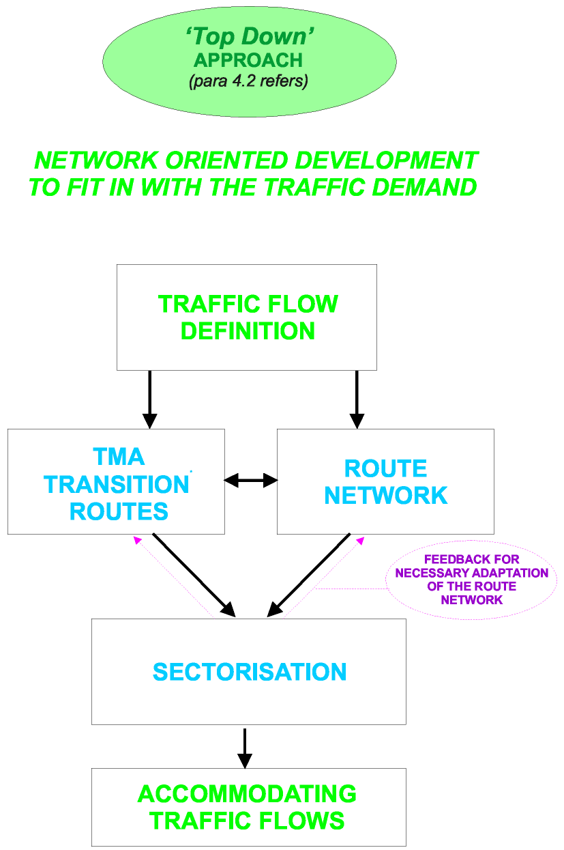

“Lejupejošā” PIEEJA (4.2. punkts)
UZ TIRGU ORIENTĒTA ATTĪSTĪBA, LAI NODROŠINĀTU ATBILSTĪBU SATIKSMES PIEPRASĪJUMAM
SATIKSMES PLŪSMAS NOTEIKŠANA
TMA PALĪGMARŠRUTI
MARŠRUTU TĪKLS
NEPIECIEŠAMĀS MARŠRUTU TĪKLA PIELĀGOŠANAS PAMATOJUMS
SEKTORIZĀCIJA
SATIKSMES PLŪSMU IZVIETOŠANA

Šī lapa ar nolūku ir atstāta tukša.

4.D pielikums

CDR MARŠRUTĒŠANAS MODEĻU PIEMĒRI

1. MODELIS

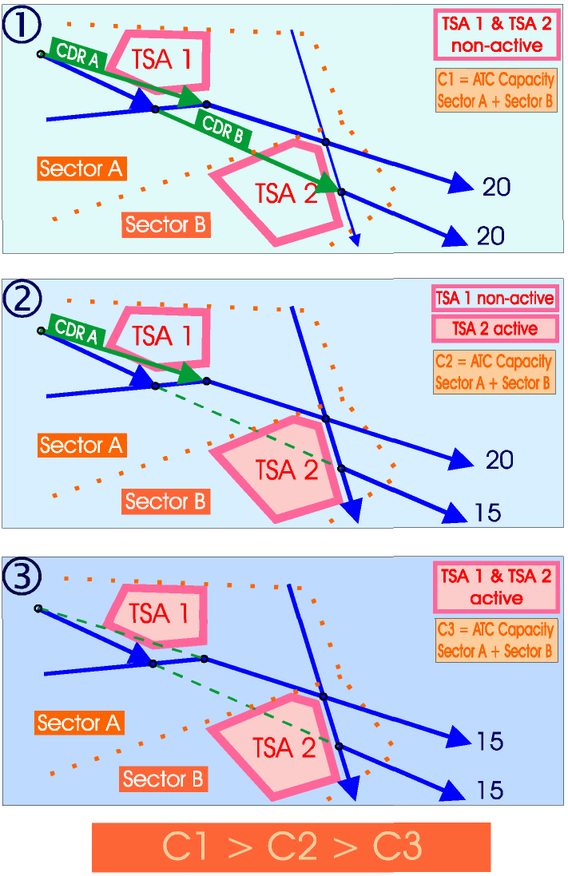

Sektors
neaktīvs
C1 = ATC ietilpība A sektors + B sektors
aktīvs

4.D pielikums. 2. lpp.

CDR MARŠRUTĒŠANAS MODEĻU PIEMĒRI (turpinājums)

2. MODELIS

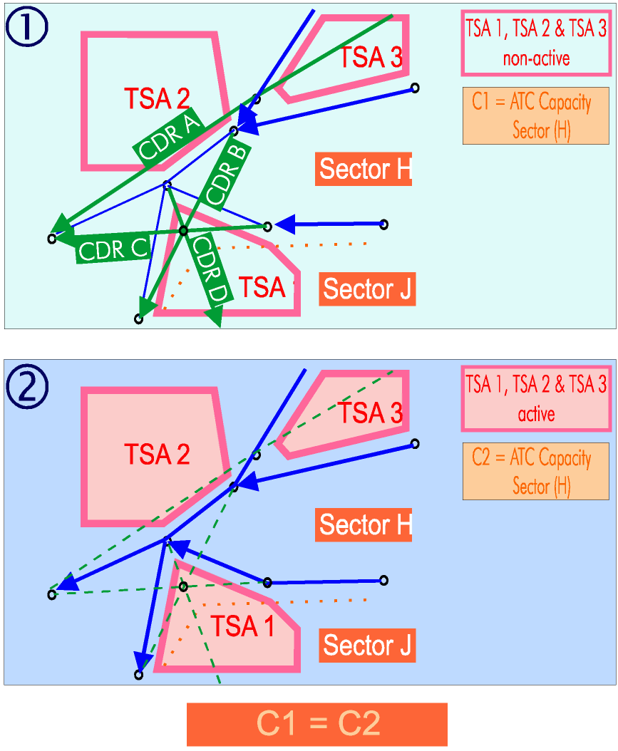

c

4.D pielikums. 3. lpp.

CDR MARŠRUTĒŠANAS MODEĻU PIEMĒRI (turpinājums)

3. MODELIS

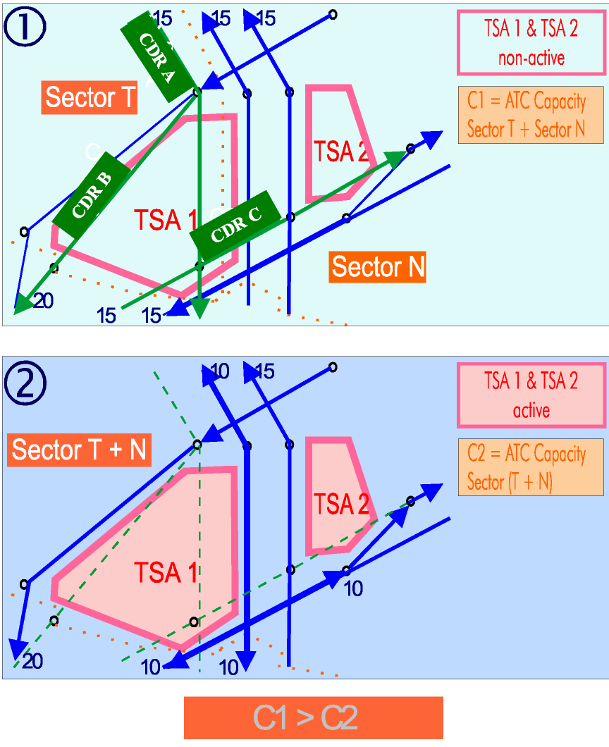

neaktīvs
Sektors
C1 = ATC ietilpība T sektors + N sektors
aktīvs

Šī lapa ar nolūku ir atstāta tukša.

4.E pielikums

CDR KLASIFIKĀCIJAS VADLĪNIJAS

1. VISPĀRĪGI NOTEIKUMI

1.1. CDR klasifikācijas vadlīnijas ir pamatotas uz turpmāk tekstā minētaiem astoņiem galvenajiem jautājumiem, kuri jālasa, aplūkojot 4. lappusē attēloto diagrammu.

1.2. Sagaidāmā CDR pieejamība noteikti būs atkarīga no paredzamās saistīto TSA izmantošanas, bet tas ir tikai viens no rādītājiem, ko citu starpā izmanto, lai noteiktu CDR kategoriju.

1.3. Tādēļ, lai gūtu labumu no ikdienas pirmstaktiskās saskaņošanas ar paziņošanu 24 stundas iepriekš, attiecībā uz trīs ATM komponentēm ir jāņem vērā šādas prasības:

• ATFM: ļauj CFMU pārvaldīt iespējamo ATM sistēmas ietilpības palielinājumu;
• ATC: nodrošina ATC ar precīziem lidojumu datiem bez dispečeru iejaukšanās;
• ASM: nodrošina ATM sistēmai un militārajām darbībām pietiekamu stabilitāti un pakalpojumu sniegšanu.

2. PASTĀVĪGĀ MARŠRUTA UN CDR ATŠĶIRĪBAS (sk. )

2.1. Pirmais jautājums attiecībā uz ir šāds: vai ierosināto maršrutu var klasificēt kā “pastāvīgo” maršrutu vai kā CDR?

2.2. Papildus citiem faktoriem, piemēram, saistītas AMC pārvaldītās zonas(-u) esamība, lēmumu pamato uz to, vai maršruts būs vai nebūs pastāvīgi pieejams.

2.3. Gan attiecībā uz pastāvīgajiem maršrutiem, gan arī pirmās kategorijas CDR retos gadījumos ir iespējama maršrutu slēgšana, informācija par kuru ir zināma ilgu laiku iepriekš, lai to varētu publicēt atbilstošā AIS paziņojumā. Tādēļ šo kritēriju nevar izmantot, lai atšķirtu CDR no pastāvīgā ATS maršruta.

2.4. Ja maršruts nav pastāvīgi pieejams, to uzskata par nosacīto maršrutu (CDR). Nosacītais maršruts ir pieejams noteiktu laika periodu kā pirmās kategorijas CDR vai to nepārtraukti pārvalda AMC, sniedzot paziņojumus 24 stundas iepriekš, kā otrās kategorijas CDR, vai par tā (ne)pieejamību paziņo neilgu laiku iepriekš, un saistīto maršruta maiņu taktiski veic ATC 3. līmenī kā attiecībā uz pirmās un trešās kategorijas CDR.

4.E pielikums. 2. lpp.

3. ATFM PRASĪBAS

3.1. Sagaidāmā ietekme uz sektora ATC vadību (satīt )

3.1.1. Jautājums attiecībā uz ir šāds: vai ierosinātais maršruts un tā alternatīva ir izvietoti divos dažādos ATC sektoros? Ja “jā”, virzieties uz , ja “nē”, virzieties uz .

3.1.2. Īpaša uzmanība ir jāpievērš iespējai izvietot paredzēto maršrutu sektorā, kurš netiek pietiekami izmantots, vai tādā veidā, lai atvieglotu blakus esošu noslogotu sektoru no biežas pārslodzes, vai, lai neradītu atkārtotu kavēšanos.

3.2. Iespējami pieprasījuma/ietilpības traucējumi (sk. )

3.2.1. Trešais jautājums attiecībā uz , kas pamatots uz paredzamajiem pieprasījuma/ietilpības traucējumiem, ir šāds: vai ATFM pirmstaktisko pasākumu veikšanai ir nepieciešama precīza lidojumu datu apstrāde? Ja atbilde ir “jā”, virzieties tieši uz a, ja atbilde ir “nē”, virzieties uz ..

3.3. ATC sektora ietilpības palielināšana (sk. )

3.3.1. Jautājums attiecībā uz ir šāds: vai paredzamā maršruta pieejamība būtiski maina sektora ietilpības rādītāju? Ja saistītajām ATFM darbībām nav tieša ietekme uz CDR klasifikāciju, virzieties tieši uz , neatkarīgi no tā, vai atbilde ir “jā” vai “nē”.

Piezīme: tas nozīmē, ka CFMU reaģē uz sektora ietilpības izmaiņām vienmēr, neatkarīgi no tā, kāda CDR kategorija ir iesaistīta.

4. ATC PRASĪBAS

4.1. ATC nepieciešamā FPL precizitāte (sk. )

4.1.1. Jautājums attiecībā uz ir šāds: vai ATC pieprasa precīzu FPL? Ja atbilde ir “jā”, virzieties uz . Ja atbilde ir “nē”, virzieties tieši uz b.

4.2. Precīza lidojuma apstrāde vietējā līmenī (sk. )

4.2.1. Jautājums attiecībā uz ir šāds: vai FPL atkārtota apstrāde vietējā līmenī ir iespējama? Ja atbilde ir “jā”, kas nozīmē to, ka FPL nevar atkārtoti apstrādāt vietējā līmenī, virzieties uz a. Ja atbilde ir “nē”, kas nozīmē to, ka FPL var atkārtoti apstrādāt vietējā līmenī, virzieties tieši uz b.

Piezīme: ja atbilde uz jautājumiem vai ir “nē”, tas nozīmē, ka, paziņojot par CDR (ne)pieejamību neilgu laiku iepriekš, norādījumus par taktisko maršruta maiņu sniedz ATC.

4.E pielikums. 3. lpp.

5. ASM PRASĪBAS

5.1. Paredzama augsta CDR pieejamība gandrīz visu laiku vai noteiktā laikā (sk. a)

5.1.1. Jautājums attiecībā uz a, pamatojoties uz paredzamo augsto CDR pieejamību, ir šāds: vai sagaidāms, ka paredzētais maršruts būs pieejams gandrīz visu laiku (piemēram, 24 stundas diennaktī) vai noteiktos laika periodos (piemēram, nedēļas nogalēs, naktīs vai maksimumstundās), un, ka informāciju par ilgtermiņa slēgšanu retos gadījumos publicēs ar atbilstošu AIS paziņojumu? Ja atbilde ir “jā”, maršrutu klasificē kā CDR 1. Ja atbilde ir “nē”, virzieties uz .

Piezīme: ja atbilde uz a ir “jā” vai “nē”, tas nozīmē, ka, tā kā taktiskā maršruta maiņa nav iespējama, CDR (ne)pieejamības dēļ ir nepieciešams veikt darbības, lai atkārtoti iesniegtu lidojuma plānu.

5.2. Paredzama augsta CDR pieejamība gandrīz visu laiku vai noteiktā laikā (sk. b)

5.2.1. Jautājums attiecībā uz b, pamatojoties uz paredzamo augsto CDR pieejamību, ir šāds: vai sagaidāms, ka paredzētais maršruts būs pieejams gandrīz visu laiku (piemēram, 24 stundas diennaktī) vai noteiktos laika periodos (piemēram, nedēļas nogalēs, naktīs vai maksimumstundās), un informāciju par ilgtermiņa slēgšanu retos gadījumos publicēs atbilstošā AIS paziņojumā (sk. piezīmes, kas attiecas uz un )? Ja atbilde ir “jā”, maršrutu klasificē kā CDR 1. Ja atbilde ir “nē”, piedāvāto maršrutu klasificē kā CDR 3.

5.3. CDR 2 pieejamības kritēriji (sk. )

5.3.1. Jautājums attiecībā uz , ar kuru pārbauda, vai piedāvāto maršrutu var klasificēt kā CDR 2, ir šāds: vai minimālais maršruta aktivēšanas laiks saskaņā ar 4.5.4. punkta i) apakšpunktu ir divas stundas vai ilgāk? Ja atbilde ir “nē”, maršrutu vispār nevar klasificēt kā CDR maršrutu.

6. CDR MARŠRUTU KLASIFIKĀCIJAS PIEMĒRI (sk. turpmākajās lappusēs)

Šī lapa ar nolūku ir atstāta tukša.

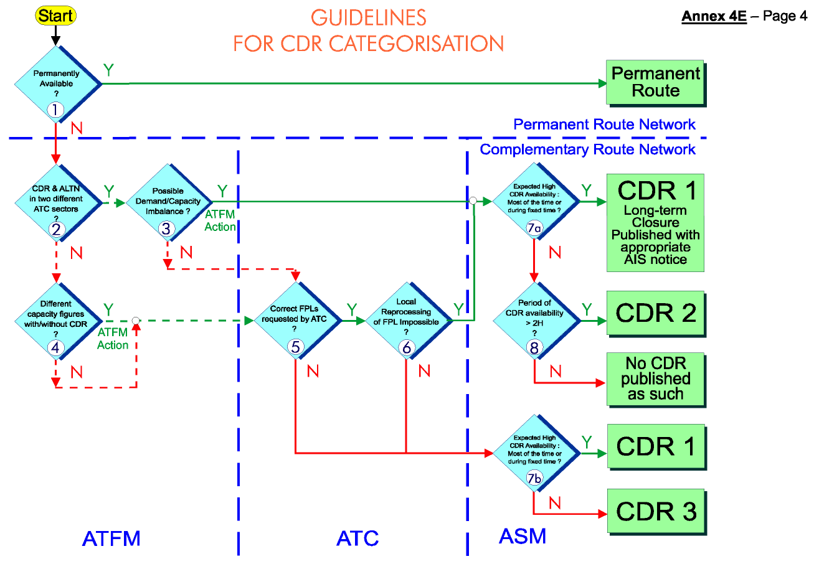
4.E pielikums. 4. lpp.
Sākums
CDR MARŠRUTU klasifikācijas VADLĪNIJAS
Pastāvīgi pieejams?
Pastāvīgs maršruts
Pastāvīgs maršrutu tīkls
Papildu maršrutu tīkls
Vai CDR un ALTN atrodas divos dažādos ATC sektoros?
Vai iespējami pieprasījuma/ietilpības traucējumi?
Jā
Nē
ATFM darbība
Sagaidāma augsta CDR pieejamība: gandrīz visu laiku vai noteiktā laikā?
CDR
Ilglaicīgu slēgšanu publicē atbilstošā AIS paziņojumā
Vai ietilpības rādītāji atšķiras, ja ir/nav noteikti CDR?
Vai ATC pieprasa precīzus FPL?
Vai iespējama atkārtota vietējā FPL apstrāde?
Vai CDR pieejamības laiks pārsniedz 2 stundas?
Informāciju par CDR nepublicē
Sagaidāma augsta CDR pieejamība: gandrīz visu laiku vai noteiktā laikā?
ATFM
ATC
ASM

Šī lapa ar nolūku ir atstāta tukša.

4.E pielikums. 5. lpp.

CDR KLASIFIKĀCIJAS PIEMĒRI
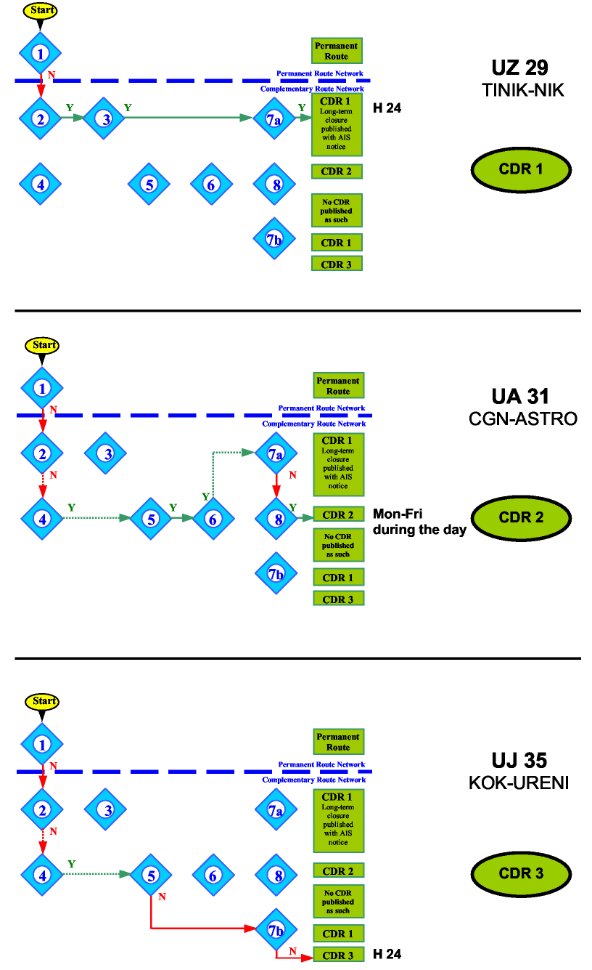

Sākums
Jā
Nē
Pastāvīgs maršruts
Pastāvīgs maršrutu tīkls
Papildu maršrutu tīkls
UZ 29
TINIK-NIK
24 stundas
CDR
Ilglaicīgu slēgšanu publicē AIS paziņojumā
Informāciju par CDR nepublicē
UA 31
CGN-ASTRO
No pirmdienas līdz piektdienai dienas laikā
UJ 35
KOK-URENI

4.E pielikums. 6. lpp.

CDR KLASIFIKĀCIJAS PIEMĒRI
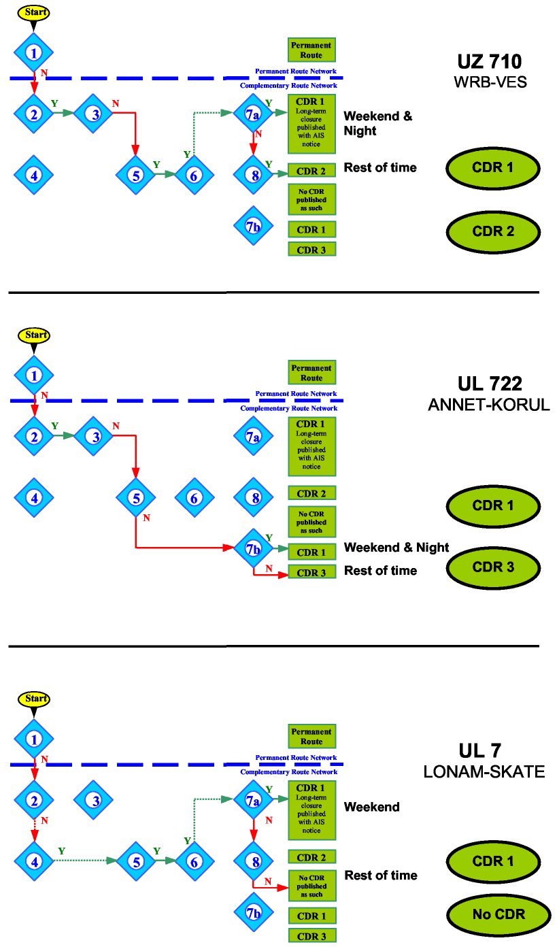
Sākums
Jā
Nē
Pastāvīgs maršruts
Pastāvīgs maršrutu tīkls
Papildu maršrutu tīkls
UZ 710
WRB-VES
CDR
Ilglaicīgu slēgšanu publicē AIS paziņojumā
Informāciju par CDR nepublicē
Nedēļas nogalēs un naktīs
Pārējā laikā
UL 722
ANNET-KORUL
UL 7
LONAM-SKATE
Nedēļas nogalēs
Neklasificē kā CDR

4.F pielikums. 1. lpp.

HIPOTĒTISKI CDR PUBLICĒŠANAS PIEMĒRI (turpinājums)

AIP  xxxxxx |  |  |  |  | ENR 3-2-x  No 23.04.1998.
Maršruta apzīmējums | Ceļa līnija MAG  VOR RDL | Augšējās robežas  Apakšējās robežas | Minimālie IFR kreisēšanas līmeņi |  | Veids | Piezīmes  Vadības struktūrvienība
(RNP tips)
Nozīmīgu punktu nosaukumi | DIST | Gaisa telpas klasifikācija | Virziens |  | Veids
Koordinātas | (COP) | Gaisa telpas klasifikācija | Nepāra | Pāra | Pieejamība | Frekvences
1 | 2 | 3 | 4 |  | 5
UA 1  (RNP 5) | (PIRMĀS KATEGORIJAS NOSACĪTĀ MARŠRUTA PIEMĒRS)
BRAVO VOR (BBB)
 | 012°  192° | FL460  FL195 | FL210  ↓ |  | CDR1  24 stundas | TEMPO CLSD saskaņā ar UAC norādījumiem  ALTN MARŠRUTS: UA 7
CHARLIE VOR (CCC) | 69 NM | A klase |  | ↑  FL200
 |  |  |  |  |  | Malme UAC FREQ: MHZ
UB 2  (RNP 5) | (PIRMĀS UN OTRĀS KATEGORIJAS KOMBINĒTĀ NOSACĪTĀ MARŠRUTA PIEMĒRS)
DELTA VOR (DDD)
 | 036°  216° | FL460  FL195 | FL210  ↓ |  | CDR1  EV NGT  NO PLKST. 22.00 (21.00)  LĪDZ 06.00 (05.00) | TEMPO CLSD saskaņā ar UAC norādījumiem  REZERVES MARŠRUTS: UA 8
EEEEE | 56 NM | C klase |  |  | CDR1  EV NGT  NO PLKST. 22.00 (21.00)  LĪDZ 06.00 (05.00)
 | 032°  212° |  |  |  | CDR 2  KATRU DIENU  NO PLKST. 06.00 (05.00)  LĪDZ 22.00 (21.00)
FOX VOR (FFF) | 81 NM
 | 020°  200° |  |  |  |  | Berlīne UAC FREQ: MHZ
ICARD | 19 NM |  |  | ↑  FL200
UG 3  (RNP 5) | (TREŠĀS KATEGORIJAS NOSACĪTĀ MARŠRUTA PIEMĒRS)
GOLF VOR (GGG)
 | 056°  236° | FL460  FL245 | FL250  ↓ |  | CDR 3  24 stundas diennaktī | TEMPO OPN saskaņā ar UAC norādījumiem  NML MARŠRUTS:  UB 9
HHHHH | 66 NM | A klase |  |  | CDR 3  24 stundas diennaktī
 | 052°  232° |  |  |  |  | Bordo UAC FREQ: MHZ
ICARD | 18 NM |  |  | ↑  FL260

4.F pielikums. 2. lpp.

HIPOTĒTISKI CDR PUBLICĒŠANAS PIEMĒRI (turpinājums)

AIP  xxxxxx |  |  |  |  |  |  | ENR 3-2-x  No 23.04.1998.
Maršruta apzīmējums |  |  | Ceļa līnija MAG  VOR RDL | Augšējās robežas  Apakšējās robežas | Minimālie IFR kreisēšanas līmeņi |  | Veids | Piezīmes  Vadības struktūrvienība
(RNP tips)
Nozīmīgu punktu nosaukumi |  |  | DIST  (COP) | Gaisa telpas  klasifikācija | Virziens |  | Pieejamība | Frekvences
Koordinātas |  |  | DIST  (COP) | Gaisa telpas  klasifikācija | Nepāra | Pāra | Pieejamība
1 |  |  | 2 | 3 | 4 |  | 5
UR 4  (RNP 5) |  | PIRMĀS UN OTRĀS KATEGORIJAS KOMBINĀCIJAS PIEMĒRS – maršruts, ko izmanto naktīs, un maršruts, ko izmanto nedēļas nogalēs
VOR HIJ
 |  |  | 089°  269° | FL460  FL195 | FL210  ↓ |  | CDR 1  KATRU NAKTI  NO PLKST. 22.00 (21.00)  LĪDZ 06.00 (05.00) | TEMPO CLSD saskaņā ar UAC norādījumiem  REZERVES MARŠRUTS: UA 7
KLMNO |  |  | 92 NM | A klase
 |  |  | 089°  269° |  |  |  | un katru nedēļas nogali  NO PIEKTDIENAS PLKST. 17.00  (16.00)  LĪDZ PIRMDIENAI PLKST. 07.00  (06.00)
VOR OPQ |  |  | 28 NM
CDR 2
Pārējās nedēļas dienās
 |  |  |  |  |  | ↑  FL200 |  | Ženēva UAC FREQ: MHZ
UR 5  (RNP 5) |  |  | PIRMĀS UN OTRĀS KATEGORIJAS KOMBINĀCIJAS PIEMĒRS – vertikālais dalījums
VOR RST
 |  |  | 086°  266° | FL460  FL245 | FL250  ↓ |  | CDR 1  24 stundas  FL 450-FL 310 | TEMPO CLSD saskaņā ar UAC norādījumiem
MNMNM |  |  | 9 NM | C klase |  |  | CDR 1  24 stundas  FL 450-FL 310
 |  |  | 085°  265° |  |  |  | CDR 2  24 stundas  FL 290-FL 250 | Vīne UAC
VORUVW |  |  | 58 NM |  |  | ↑  FL260 |  | FREQ: MHZ
UG 6  (RNP 5) | PASTĀVĪGĀ SEKTORA PIEMĒRS, AIZ KURA IR NOSACĪTAIS MARŠRUTS – OTRĀ KATEGORIJA
VOR XYZ
 |  |  | 019°  199° | FL460  FL245 | FL250  ↓ |  | PASTĀVĪGI 24 stundas diennaktī | Londona UAC FREQ: MHZ
DDDDD |  |  | 162 NM | A klase |  |  | PASTĀVĪGI 24 stundas diennaktī
 |  |  | 006°  186° | FL460  FL245 |  | ↑  FL260 | CDR 2  24 stundas
vor yzx |  |  | 29 NM | A klase |  |  | CDR 2  24 stundas

4.F pielikums. 3. lpp.

CDR PASKAIDROJUMA PIEMĒRS
AIP ENR 3-2 PRIEKŠĀ

AIP  xxxxxx | ENR 3-2-x  No 23.04.1998.
CDR mērķis

“Nosacītie maršruti” (CDR) papildina pastāvīgo ATS maršrutu tīklu. CDR mērķis ir nodrošināt lidojumu plānošanu ATS maršrutos vai to sektoros, kas ne vienmēr ir pieejami. CDR plāno,

- nosakot iespējamās īslaicīgi nošķirtās zonas, ko apzīmē ar vispārīgu terminu “AMC pārvaldītas zonas” (TRA, TSA vai R, vai D zonas), kur CDR atvēršana/slēgšana ir atkarīga no saistītajām militārajām darbībām un/vai,

- lai risinātu īpašas situācijas saistībā ar ATC (piemēram, satiksmes ierobežojumi vai ATC sektoru savietojamība), kur CDR atvēršana/aizvēršana ir atkarīga tikai no civilajām vajadzībām.

CDR izmantošanas noteikumus katru dienu publicē valsts “Gaisa telpas izmantošanas plānos” (AUP) un “Ziņojumā par nosacītā maršruta pieejamību” (CRAM).

CDR kategorijas

CDR iedala trīs dažādās kategorijās, pamatojoties uz to paredzamo pieejamību un lidojumu plānošanas iespējām. CDR var noteikt vienu vai vairākas no turpmāk minētajām trīs kategorijām:

1. Pirmā kategorija (CDR 1) – pastāvīgi plānojami CDR  • Pirmās kategorijas CDR ir CDR, kas ir pieejami gandrīz visu laiku.  • Pirmās kategorijas CDR lidojumus plāno tādā pašā veidā kā visos pastāvīgajos ATS maršrutos.  • Maršrutu maiņu saistīto TRA/TSA tuvumā veic, tikai pamatojoties uz ATC norādījumiem.  • Degvielas patēriņa aprēķināšanas nolūkos rezerves maršrutus publicē slejā “piezīmes”. | Kartēs apzīmē šādi:  UR 80(CDR 1)
2. Otrā kategorija (CDR 2) – pastāvīgi neplānojami CDR  • Otrās kategorijas CDR ir daļa no iepriekš noteiktiem maršrutēšanas attīstības modeļiem, kas saistīti ar noteiktiem ietilpības traucējumiem.  • Lidojumus otrās kategorijas CDR plāno tikai saskaņā ar noteikumiem, ko katru dienu publicē CRAM. | Kartēs apzīmē šādi:  UR 20(CDR 2)
3. Trešā kategorija (CDR 3) – neplānojami CDR  • Trešās kategorijas CDR publicē kā CDR, ko var izmantot, tikai pamatojoties uz ATC norādījumiem.  • Lidojumu maršrutus, pamatojoties uz ATC norādījumiem, maina uz trešās kategorijas CDR, iesniedzot maršrutēšanas priekšlikumus neilgu laiku iepriekš. | Kartēs attēlo šādi:  UR 100(CDR 3)

4.F pielikums. 4. lpp.

FAD SDO datu iestrādes vadlīnijas

CDR datus ievada EAD un AIXM, pamatojoties uz “maršruta posma izmantošanas” stratēģiju. Ekrānuzņēmumos turpmāk tekstā redzams, kā, izmantojot SDO termināli, CDR datus ievada EAD. Turklāt katram apskatītajam gadījumam ir dots AIXM XML kodu piemērs.

Turpmāk redzamie dati attiecas uz maršrutu UB2, kas aprakstīts iepriekš tekstā.

Maršruta posma izmantošanas veids

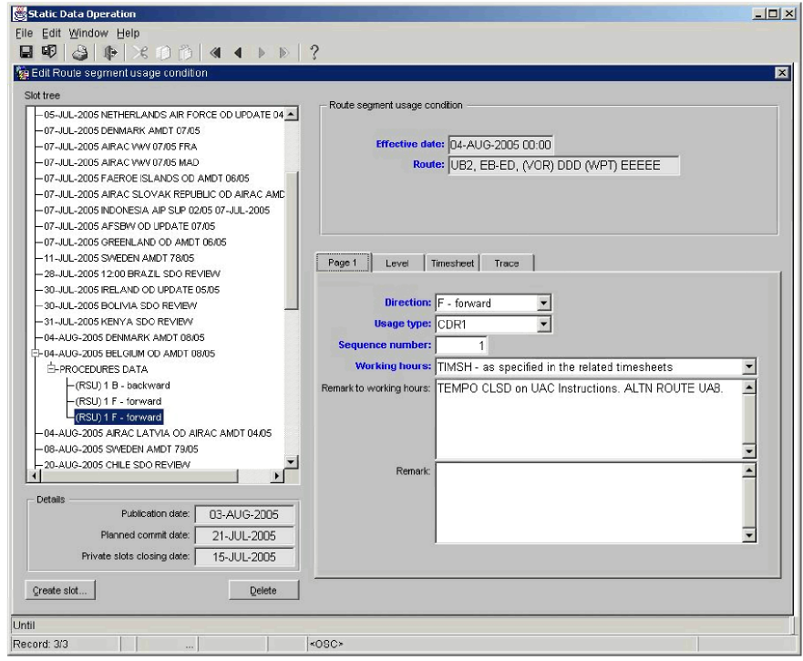

Iespējamo ar FUA saistīto maršruta pieejamību, ko ievada laukā “izmantošanas veids”, AIXM nosaka šādi:
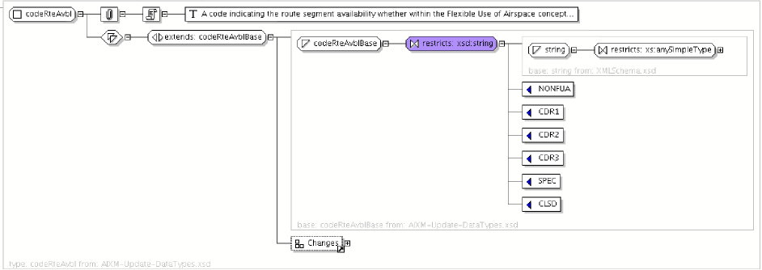
4.F pielikums. 5. lpp.

Minimālo IFR kreisēšanas līmeni katram no abiem virzieniem norāda, izmantojot maršrutu izmantošanas datu ievades šablona sadaļu “līmenis”.
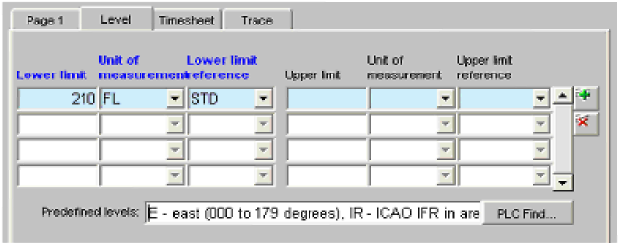

Iepriekš noteikto līmeņu (nepāra/pāra) saistītās rindas var norādīt kā atsauci uz iepriekš noteiktu sarakstu: šajā piemērā “E – austrumi (000 līdz 179 grādi), IR – ICAO IFR zonās ar RVSM”.

AIXM kodēšana

Kodi, kas attēloti turpmāk tekstā, atbilst iepriekšējā ekrānuzņēmumā redzamajiem ievadītajiem datiem.

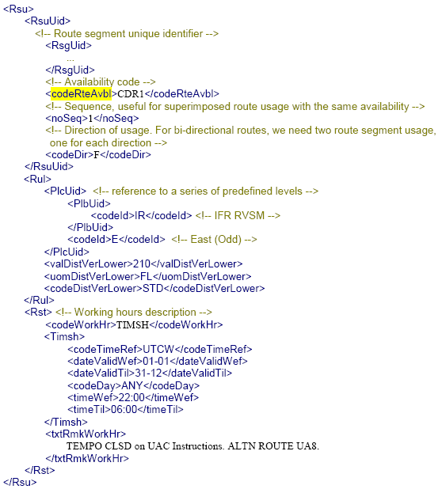

4.F pielikums. 6. lpp.

eAIP publicēšanas vadlīnijas

Vadlīnijas informācijas par AMC pārvaldīto zonu publicēšanai EIROKONTROLES AĢENTURAS elektroniskajā AIP (eAIP) ir līdzīgas vadlīnijām, kas attiecas uz AIP publicēšanai uz papīra. Vienīgā atšķirība attiecībā uz eAIP formātu ir tā, ka izmanto vairākus eAIP XML elementus informācijas kodēšanai.

Ekrānuzņēmumi

Turpmākajos ekrānuzņēmumos ir redzama eAIP publikācija HTML formātā. Tajā redzami tie paši dati, kas iekļauti piemēros iepriekšējā nodaļā.
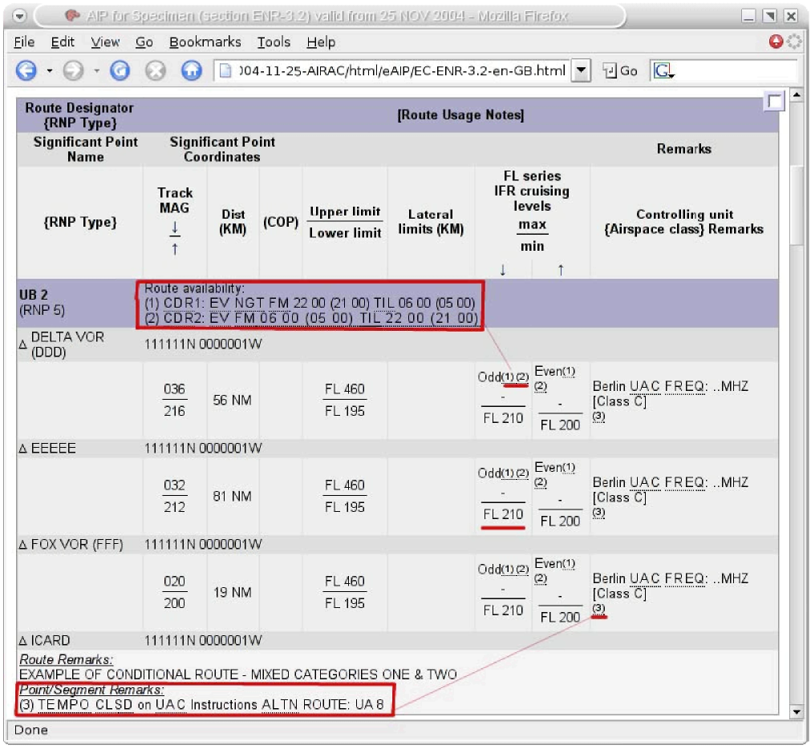

Ekrānuzņēmumā ir redzams, ka tabulā ir iezīmētas trīs vietas, kuras attiecas uz informāciju par FUA:

1) maršrutu pieejamība;
2) maksimālie un minimālie kreisēšanas līmeņi;
3) posma piezīmes
4.F pielikums. 7. lpp.
Maršrutu pieejamība

Elektroniskajā aeronavigācijas informācijas publikācijā maršrutu pieejamību apraksta brīvā veidā. Maršrutu tabulas galvene ietver numurētu sarakstu ar informāciju par maršrutu pieejamību. Attiecīgo informāciju par katru maršruta posmu visos virzienos iegūst, mainot skaitļus.

Iepriekš tekstā sniegto CDR1 piemēru XML valodā atspoguļo šādi:

Pievērsiet uzmanību id vērtībai (id=„RSU-UB2-1”), kas izmantota arī turpmākajās atsaucēs.

Iepriekš tekstā minēto maršruta posma izmantošanas norādi atspoguļo šādi:
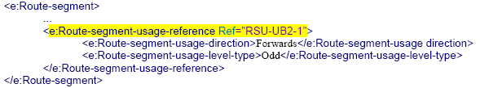

Lūdzu, ņemiet vērā to, ka norāde ir spēkā tikai attiecībā uz vienu izmantošanas virzienu. Attiecībā uz divvirzienu maršrutu posmiem norāde ir jāatkārto.

Maksimālais un minimālais kreisēšanas līmenis

Katrā maršruta posma izmantošanas norādē ir iespējams noteikt minimālo vai maksimālo IFR kreisēšanas līmeni, izmantojot elementus <e:Route-segment-usage-minimal-level> and <e:Route-segment-usage-maximal-level>. Iepriekšējā piemērā ir redzams tikai minimālais līmenis, ko apzīmē ar šādu XML valodas kodu:
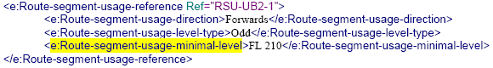

Posma piezīmes

Maršruta posma piezīmes ir vietturi tekstuālai informācijai, kas attiecas uz vienu vai vairākiem maršruta posmiem. Piesaistes mehānisms ir līdzīgs kā mehānisms attiecībā uz maršruta posma izmantošanu, kas izskaidrots iepriekš tekstā.

Piezīmi tekstā kodē, izmantojot kodu <e:Route-segment-remark>, kā parādīts piemērā turpmāk tekstā:
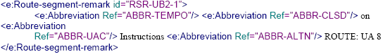

Piesaisti maršruta posmā veido, izmantojot kodu <e:Route-segment-remark-reference Ref="RSR-UB2-17>:
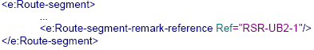
4.F pielikums. 8. lpp.

Pabeigta koda piemērs

Turpmāk tekstā ir redzams iepriekš aprakstītā maršruta UA1 piemērs, kura būtiskākie elementi ir izcelti un aprakstīti:

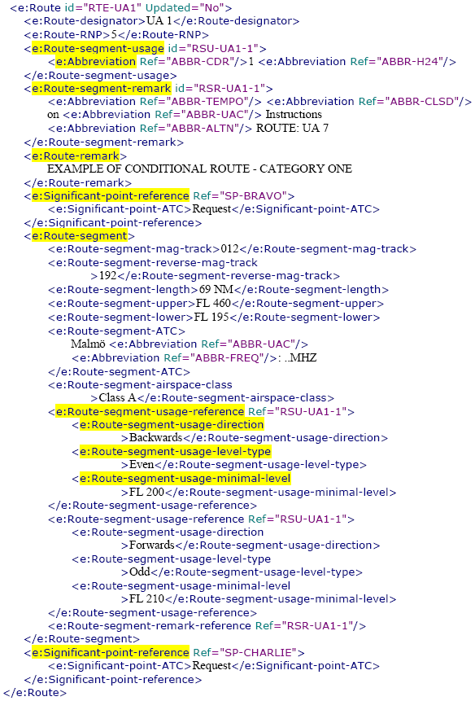
4.F pielikums. 9. lpp.

CDR PASKAIDROJUMA PIEMĒRS
AIP ENR 3-2 PRIEKŠĀ
AIP  xxxxxx | ENR 3-2-x  No 23.04.1998.
CDR mērķis

“Nosacītie maršruti” (CDR) papildina pastāvīgo ATS maršrutu tīklu. CDR mērķis ir nodrošināt lidojumu plānošanu ATS maršrutos vai to sektoros, kas ne vienmēr ir pieejami. CDR plāno,

- nosakot iespējamās īslaicīgi nošķirtās zonas, ko apzīmē ar vispārīgu terminu “AMC pārvaldītas zonas” (TRA, TSA vai R, vai D zonas), kur CDR atvēršana/slēgšana ir atkarīga no saistītajām militārajām darbībām, un/vai
- lai risinātu īpašas situācijas saistībā ar ATC (piemēram, satiksmes ierobežojumi vai ATC sektoru savietojamība), kur CDR atvēršana/aizvēršana ir atkarīga tikai no civilajām vajadzībām.

CDR izmantošanas noteikumus katru dienu publicē valsts “Gaisa telpas izmantošanas plānos” (AUP) un “Ziņojumā par nosacītā maršruta pieejamību” (CRAM).

CDR kategorijas

CDR iedala trīs dažādās kategorijās, pamatojoties uz to paredzamo pieejamību un lidojumu plānošanas iespējām. CDR var noteikt vienu vai vairākas no turpmāk minētajām trīs kategorijām:

2. Pirmā kategorija (CDR 1) – pastāvīgi plānojami CDR  • Pirmās kategorijas CDR ir CDR, kas ir pieejami gandrīz visu laiku.  • Pirmās kategorijas CDR lidojumus plāno tādā pašā veidā kā visos pastāvīgajos ATS maršrutos.  • Maršrutu maiņu saistīto TRA/TSA tuvumā veic, tikai pamatojoties uz ATC norādījumiem.  • Degvielas patēriņa aprēķināšanas nolūkos rezerves maršrutus publicē slejā “piezīmes”. | Kartēs attēlo šādi:  UR 80(CDR 1)
4. Otrā kategorija (CDR 2) – pastāvīgi neplānojami CDR  • Otrās kategorijas CDR ir daļa no iepriekš noteiktiem maršrutēšanas attīstības modeļiem, kas saistīti ar noteiktiem ietilpības traucējumiem.  • Lidojumus otrās kategorijas CDR plāno tikai saskaņā ar noteikumiem, ko katru dienu publicē CRAM. | Kartēs attēlo šādi:  UR 20(CDR 2)
5. Trešā kategorija (CDR 3) – neplānojami CDR  • Trešās kategorijas CDR publicē kā CDR, ko var izmantot, tikai pamatojoties uz ATC norādījumiem.  • Lidojumu maršrutus, pamatojoties uz ATC norādījumiem, maina uz trešās kategorijas CDR, iesniedzot maršrutēšanas priekšlikumus neilgu laiku iepriekš. | Kartēs attēlo šādi:  UR 100(CDR 3)

4. NODAĻA

ATS MARŠRUTU UN SEKTORU PROJEKTĒŠANA

PĒDĒJĀ LAPPUSE

IETEIKUMI, KOMENTĀRI

3.3.2.11. Lai ziņotu par kļūdām vai lai ierosinātu šīs 4. nodaļas “ATS maršrutu un sektoru projektēšana” grozījumus, lūdzu sazināties ar:

Alans Dušēns
EIROKONTROLES AĢENTŪRA
Gaisa telpas un gaisa kuģu plūsmas pārvaldības un navigācijas nodaļa (AFN)
Rue de la Fusée, 96
B-1130 BRISELE
(E-pasts: alain.duchene@eurocontrol.int)

4. NODAĻAS INICIATORS: MARŠRUTU TĪKLA ATTĪSTĪBAS APAKŠGRUPA

3.3.2.12. Ja, saņemot materiālu saskaņā ar iepriekš noteikto procedūru, kļūst skaidrs, ka ir nepieciešams grozīt šo 4. nodaļu, šādu grozījumu, pirms to pieņem Gaisa telpas un navigācijas grupa (ANT), sākumā izskata Maršrutu tīkla attīstības apakšgrupa (RNDSG).

GROZĪJUMA PUBLICĒŠANA

3.3.2.13. Saskaņoto grozījumu izdod EIROKONTROLES AĢENTŪRA formātā, kurš ir vispiemērotākais ievietošanai plānošanas rokasgrāmatā.

Šī lapa ar nolūku ir atstāta tukša.

5. NODAĻA

LIDLAUKA GAISA TELPAS PROJEKTĒŠANAS VADLĪNIJAS

DOKUMENTA PĀRBAUDES PROTOKOLS

Nodaļa | Izdevums Grozījums | Datums | Nodaļa | Izdevums Grozījums | Datums
5. nodaļa
5.iii | 1. grozījums | 17/01/05 | D.01 | 1. grozījums | 17/01/05
A.01 | 1. grozījums | 17/01/05 | D.02 | 1. grozījums | 17/01/05
A.02 | 1. grozījums | 17/01/05 | D.03 | 1. grozījums | 17/01/05
B.01 | 1. grozījums | 17/01/05 | D.04 | 1. grozījums | 17/01/05
B.02 | 1. grozījums | 17/01/05 | D.05 | 1. grozījums | 17/01/05
C.Ievads | 1. grozījums | 17/01/05 | D.06 | 1. grozījums | 17/01/05
C.01 | 1. grozījums | 17/01/05 | D.07 | 1. grozījums | 17/01/05
C.02 | 1. grozījums | 17/01/05 | D.08 | 1. grozījums | 17/01/05
C.03 | 1. grozījums | 17/01/05 | E.01 | 1. grozījums | 17/01/05
C.04 | 1. grozījums | 17/01/05 |  | 1. grozījums | 17/01/05
C.05 | 1. grozījums | 17/01/05 |  | 1. grozījums | 17/01/05
C.06 | 1. grozījums | 17/01/05 |  | 1. grozījums | 17/01/05
C.07 | 1. grozījums | 17/01/05 |  | 1. grozījums | 17/01/05
C.08 | 1. grozījums | 17/01/05 |  | 1. grozījums | 17/01/05
 | 1. grozījums | 17/01/05 |  | 1. grozījums | 17/01/05
 | 1. grozījums | 17/01/05 |  | 1. grozījums | 17/01/05

Šī nodaļa ir sadalīta piecās daļās (no A līdz E); katra no tām sastāv no vairākām apakšnodaļām. Tā kā šis ir pilnīgi jauns Lidlauka gaisa telpas projektēšanas vadlīniju izdevums (2.0) EIROKONTROLES AĢENTŪRAS Gaisa telpas plānošanas rokasgrāmatas ietvaros, šajā pirmajā dokumenta pārbaudes protokolā ir ietvertas nodaļas atbilstoši lappusēm, un katras šā jaunā izdevuma lappuses kājene ir apzīmēta šādi: 1. grozījums, 17/01/05. Turpmāk izdarot grozījumus, dokumenta pārbaudes protokols tiks papildināts.

Šī lapa ar nolūku ir atstāta tukša.

6. NODAĻA

ATBILDĪBAS PAR ATS NODROŠINĀŠANU DELEĢĒŠANAS VADLĪNIJAS

DOKUMENTA PĀRBAUDES PROTOKOLS

Lappuse | Izdevums  Grozījums | Datums
6. nodaļa
6-0 | 1. grozījums | 17/01/05
6-1 | 1. grozījums | 17/01/05
6-2 | 2.0. izdevums | 22/10/03
6-3 | 2.0. izdevums | 22/10/03
6-4 | 2.0. izdevums | 22/10/03
6-5 | 2.0. izdevums | 22/10/03
6-6 | 2.0. izdevums | 22/10/03
6-7 | 2.0. izdevums | 22/10/03
6-8 | 2.0. izdevums | 22/10/03
6-9 | 2.0. izdevums | 22/10/03
6-10 | 2.0. izdevums | 22/10/03
6-11 | 2.0. izdevums | 22/10/03
6-12 | 2.0. izdevums | 22/10/03
6-13 | 2.0. izdevums | 22/10/03
6-14 | 2.0. izdevums | 22/10/03
6-15 | 2.0. izdevums | 22/10/03
6-16 | 2.0. izdevums | 22/10/03
6-17 | 2.0. izdevums | 22/10/03
6-18 | 2.0. izdevums | 22/10/03
6-19 | 2.0. izdevums | 22/10/03
6-20 | 2.0. izdevums | 22/10/03
6-21 | 2.0. izdevums | 22/10/03
6-22 | 2.0. izdevums | 22/10/03

Šī lapa ar nolūku ir atstāta tukša.

6. NODAĻA

ATBILDĪBAS PAR ATS NODROŠINĀŠANU DELEĢĒŠANAS VADLĪNIJAS

6.1. IEVADS

6.1.1. Definīcija

6.1.1.1. Attiecībā uz terminiem, ko izmanto, lai aprakstītu situāciju, kad viena valsts deleģē citai valstij atbildību par ATS nodrošināšanu gaisa telpas daļā virs tās teritorijas, pašlaik, šķiet, izmanto divus dažādus terminus.

6.1.1.2. Vairākos divpusējos līgumos un līdzīgos dokumentos izmanto jēdzienu “gaisa telpas deleģēšana”. Šis termins liek domāt, ka dalībvalsts pilnībā nodod ar ATS nodrošināšanu saistīto atbildību, tostarp likumdošanas kompetenci, citai dalībvalstij, bet tā tas patiesībā nav.

6.1.1.3. Tādēļ ir skaidri jānošķir jēdzieni “gaisa telpas deleģēšana” un “atbildības par gaisa satiksmes pakalpojumu nodrošināšanu deleģēšana”:

- jēdziens “gaisa telpas deleģēšana” attiecas uz vienas valsts īstenotu kompetences deleģēšanu citai valstij gaisa telpas sektorā virs deleģējošās valsts teritorijas, nododot pilnu atbildību attiecībā uz ATS nodrošināšanu, tostarp likumdošanas kompetenci, saistībā ar kuru var būt nepieciešams mainīt FIR robežas un/vai atkāpties no valstiskās suverenitātes;

- jēdziens “atbildības par gaisa satiksmes pakalpojumu nodrošināšanu deleģēšana” attiecas tikai uz vienas valsts īstenotu atbildības par ATS nodrošināšanu deleģēšanu citai valstij gaisa telpas sektorā virs deleģējošās valsts teritorijas.

6.1.2. Piemērošanas joma

6.1.2.1. Gaisa telpas deleģēšanu īsteno ļoti reti, un tās veikšanai ir nepieciešams iesaistīto valstu valdību un ICAO apstiprinājums, jo šādas nodošanas dēļ var būt nepieciešams mainīt FIR robežas. Tā kā ECAC dalībvalstis tuvākajā laikā neplāno šādu deleģēšanu, šajā 6. nodaļā iekļautie norādījumi attiecas tikai uz atbildības par gaisa satiksmes pakalpojumu nodrošināšanu deleģēšanu.

6.1.3. Process

6.1.3.1. Šos norādījumus ir ieteicams izmantot kopā ar vienotas formas pārrobežu starpcentru vienošanās dokumenta 3.0. izdevumu, atsauce: ASM.ET1.ST015, EIROKONTROLES AĢENTŪRA (turpmāk tekstā saukts vienotas formas vienošanās dokuments), kurš nosaka pamatprincipus un ekspluatācijas aspektus attiecībā uz situācijām, kad viena valsts deleģē citai valstij atbildību par ATS nodrošināšanu gaisa telpas sektorā virs deleģējošās valsts teritorijas.

6.1.3.2. Sagatavojot norādījumus, ir ņemts vērā nolīguma paraugs par gaisa satiksmes pakalpojumu deleģēšanu, ko ir izstrādājusi ATS deleģēšanas darba grupa un apstiprinājusi EIROKONTROLES AĢENTŪRAS pagaidu padome. Šāda veida starp valstīm noslēgtam nolīgumam pēc tā stāšanās spēkā ir lielāks spēks par jebkuru citu zemāka līmeņa nolīgumu, piemēram, vienotas formas vienošanās dokumentu.

6.2. SUVERENITĀTE

6.2.1. Saskaņā ar Konvenciju par starptautisko civilo aviāciju (Čikāgas Konvencija) “līgumslēdzējas valstis atzīst, ka ikvienai valstij ir pilnīga un ekskluzīva suverenitāte savas teritorijas gaisa telpā. Šajā Konvencijā par valsts teritoriju uzskata sauszemes platības un tām blakus esošos teritoriālos ūdeņus, uz kuriem attiecas šīs valsts suverenitāte, sizerēnā vara, aizsardzība vai pilnvaras.”

6.2.2. Pamatojoties uz teritoriālās suverenitātes principu, valsts kompetencē ir pieņemt normas un noteikumus attiecībā uz gaisa telpu virs tās teritorijas. Tomēr, parakstot Čikāgas Konvenciju, valstis ir apņēmušās pēc iespējas nodrošināt to normu un noteikumu atbilstību ICAO starptautiskajiem standartiem un procedūrām.

6.2.3. Čikāgas Konvencija arī nosaka, ka “ikviena valsts, kura uzskata, ka visos aspektos nav iespējams izpildīt kādu no šiem starptautiskajiem standartiem vai procedūrām vai pilnībā saskaņot savus noteikumus vai praksi ar kādu no starptautiskajiem standartiem vai praksēm pēc to grozīšanas, vai kura uzskata, ka ir jāpieņem noteikumi vai prakse, kas kādā noteiktā ziņā atšķiras no tiem, kas noteikti ar starptautisko standartu, nekavējoties paziņo Starptautiskajai civilās aviācijas organizācijai par atšķirībām starp savu praksi un praksi, kas noteikta ar starptautisko standartu”.

6.2.4. Saskaņā ar suverenitātes principu arī deleģējošās valsts noteikumi un procedūras ir spēkā tās teritorijā. Tomēr faktiski praksē piemēro noteikumus un procedūras, kas attiecas uz pakalpojumu sniedzējas valsts nodrošinātajiem ATS. Drošības un efektivitātes interesēs ir būtiski, lai gaisa satiksmes vadības dispečers varētu piemērot vienu – pakalpojumu sniedzējas valsts – noteikumu un procedūru kopumu.

6.2.5. Noteikumi un procedūras attiecībā uz ATS nodrošināšanu pakalpojumu sniedzējā valstī ir spēkā, nodrošinot ATS deleģējošās valsts gaisa telpas sektorā.

6.2.6. Tomēr līgumslēdzēju valstu ATS struktūrvienības/iestādes var vienoties par to, ka atsevišķi deleģējošās valsts noteikumi un procedūras attiecībā uz ATS nodrošināšanu ir piemērojami attiecīgajā gaisa telpā.

6.3. TERMINOLOĢIJA

6.3.1. Saskaņā ar Čikāgas Konvencijas 11. pielikuma 2.1.1. punktu pilns noteiktais termins ir “atbildības par gaisa satiksmes pakalpojumu organizēšanu un nodrošināšanu” deleģēšana. Pēc šā termina ir redzams, ka deleģēšanas mērķis ir tikai funkcionāls un nepieprasa atkāpšanos no valstiskās suverenitātes.

6.3.2. Tādēļ gadījumos, kad valsts deleģē citai valstij atbildību par ATS nodrošināšanu gaisa telpas sektorā virs tās teritorijas, valstis, sagatavojot deleģēšanas nolīgumus, lieto terminu “atbildības par ATS nodrošināšanu deleģēšana” (nevis terminu „gaisa telpas deleģēšana”), kas noteikts Čikāgas Konvencijas 11. pielikuma 2.1.1. punkta piezīmē.

6.4. GAISA SATIKSMES PAKALPOJUMI

6.4.1. Vispārīgi noteikumi

6.4.1.1. Čikāgas Konvencijas 11. pielikuma ieteikums nosaka, ka „tās gaisa telpas nodalīšanai, kurā veicami gaisa satiksmes pakalpojumi, ir jābūt saistītai ar maršruta struktūru un vajadzību drīzāk pēc efektīviem pakalpojumiem nekā pēc valstu robežām”.

6.4.1.2. Iepriekš minētā ieteikuma 1. piezīmē ir noteikts, ka “nolīgumi, kas atļauj nodalīt valsts robežu pārsniedzošās gaisa telpas, ir ieteicami, ja tie veicina gaisa satiksmes pakalpojumu nodrošināšanu”.

6.4.2. Atbildības par ATS nodrošināšanu deleģēšana

6.4.2.1. Čikāgas Konvencijas 11. pielikumā (2.1.1. punkts) noteikts, ka “saskaņā ar šā pielikuma noteikumiem Līgumslēdzējas valstis to jurisdikcijā esošajā teritorijā nosaka tādu gaisa telpas daļu un tādus lidlaukus, kur tiks nodrošināti gaisa satiksmes pakalpojumi. Tad tās izveido minētos pakalpojumus un nodrošina tos saskaņā ar šā pielikuma noteikumiem, izņemot gadījumus, kad, savstarpēji vienojoties, viena valsts deleģē otrai valstij atbildību par minēto gaisa satiksmes pakalpojumu organizēšanu un nodrošināšanu attiecīgās valsts teritorijā esošajos lidojumu informācijas rajonos, gaisa satiksmes vadības rajonos vai gaisa satiksmes vadības zonās.”

6.4.2.2. Čikāgas Konvencijas 11. pielikuma 2.1.1. punkta piezīmē ir noteikts, ka, “ja viena valsts otrai deleģē atbildību virs tās teritorijas nodrošināt gaisa satiksmes pakalpojumus, to darot, tā neatkāpjas no savas valstiskās suverenitātes. Līdzīgi arī pakalpojumu sniedzējas valsts atbildība aprobežojas ar tehniskiem un ekspluatācijas apsvērumiem un nesniedzas tālāk par gaisa kuģa drošības un lidojuma izpildes ātruma apsvērumiem, izmantojot to attiecīgajā gaisa telpā.”

6.4.2.3. “Turklāt, nodrošinot gaisa satiksmes pakalpojumus deleģējošās valsts teritorijā, pakalpojumu sniedzēja valsts to dara saskaņā ar deleģējošās valsts prasībām, kas paredz pakalpojumu sniedzējai valstij noteikt lietošanai tādas iekārtas un pakalpojumus, par kuru vajadzību abas valstis ir vienojušās. Turklāt tiek sagaidīts, ka deleģējošā valsts minētās iekārtas un pakalpojumus nepārveidos un neatsauks bez iepriekšējas konsultēšanās ar pakalpojumu sniedzēju valsti. Gan deleģējošā valsts, gan pakalpojumu sniedzēja valsts starp tām noslēgto vienošanos var pārtraukt jebkurā laikā.”

6.4.2.4. Valstis nosaka tā gaisa telpas sektora horizontālās un vertikālās robežas, kurā viena valsts deleģē atbildību par ATS nodrošināšanu citai valstij.

6.4.2.4.1. Gadījumos, kad atbildības par ATS nodrošināšanu deleģēšanas īstenošanai tehnisku iemeslu dēļ ir nepieciešams mainīt atbildības zonas robežas, piemēram, saistībā ar videodispleju nespēju uztvert precīzas FIR robežas, pietiek ar to, ka jauno(-ās) atbildības zonas robežu(-as) nosaka, izmantojot kontrolpunktus un vispārīgi vienojoties par to, ka atbildība par ATS nodrošināšanu ir deleģēta attiecībā uz visu gaisa telpu uz ziemeļiem, austrumiem, dienvidiem vai rietumiem no atbildības zonas robežas(-ām).

6.4.2.5. Deleģējošā valsts un pakalpojumu sniedzēja valsts informē viena otru par jebkādām izmaiņām attiecībā uz to komunikācijas un/vai aeronavigācijas līdzekļu ekspluatācijas stāvokli, kas var ietekmēt ATS nodrošināšanu gaisa telpas sektorā, kurā ir deleģēta atbildība par ATS nodrošināšanu.

6.4.2.6. Turklāt vienotās formas vienošanās dokumentā nosaka, ka abi centri informē viens otru par jebkādām izmaiņām to iekārtu vai aeronavigācijas līdzekļu ekspluatācijas stāvoklī, kas var ietekmēt vienošanās dokumentā noteiktās procedūras.

6.4.2.7. Valstis nosaka procedūras deleģēšanas nolīgumu pārskatīšanai un atcelšanai. Saskaņā ar vienotās formas vienošanās dokumentu jebkura no valstīm var atcelt vienošanās dokumentu, paziņojot par savu nodomu to atcelt, ievērojot minimālo iepriekšējas paziņošanas termiņu, par kuru puses vienojušās un kas noteikts vienošanās dokumentā. Pārtraucot starp līgumslēdzējām valstīm noslēgto nolīgumu par gaisa satiksmes pakalpojumu deleģēšanu, tiek pārtraukti arī ar to saistīto vienošanās dokumentu darbību, un tas zaudē spēku tajā pašā dienā, kad nolīgums.

6.4.3. Par ATS nodrošināšanu atbildīgā iestāde

6.4.3.1. Čikāgas Konvencijas 11. pielikumā 2.1.3. punkts) ir noteikts, ka, “kad ir noteikts, ka gaisa satiksmes pakalpojumi tiks nodrošināti, attiecīgās valstis nozīmē pilnvarotu iestādi, kas ir atbildīga par minēto pakalpojumu nodrošināšanu”.

6.4.3.2. Saskaņā ar iepriekš minētā punkta 1. piezīmi “pilnvarotā iestāde, kas ir atbildīga par minēto pakalpojumu organizēšanu un nodrošināšanu, var būt valsts iestāde vai piemērota aģentūra”.

6.4.3.3. Turklāt situācijās, kad valsts deleģē citai valstij atbildību par ATS nodrošināšanu gaisa telpas sektorā virs deleģējošās valsts teritorijas, “valsts, kas nozīmē pilnvaroto iestādi, kura ir atbildīga par gaisa satiksmes pakalpojumu organizēšanu un nodrošināšanu: ir valsts, kurai deleģēta atbildība par gaisa satiksmes pakalpojumu noteikšanu un nodrošināšanu”.

6.4.4. Atbildības par ATS nodrošināšanu deleģēšanas piemērošana

6.4.4.1. Atbildības par ATS nodrošināšanu deleģēšana attiecas uz gaisa satiksmes vadības pakalpojumiem, lidojumu informācijas dienestu un trauksmes izziņošanas dienestu.

6.4.4.2. Turklāt atbildības par ATS nodrošināšanu deleģēšana parasti, ja vien nav noteikts citādi, attiecas uz GAT satiksmi, ko īsteno saskaņā ar IFR.

6.4.4.3. Ņemot vērā to, ka vienotās formas vienošanās dokuments izvēles kārtā var ietvert saskaņošanas procedūras attiecībā uz operatīvo gaisa satiksmi un/vai VFR satiksmi, deleģēšana var attiekties arī uz atbildību par ATS nodrošināšanu operatīvajai gaisa satiksmei (OAT) un/vai VFR satiksmei. Tādēļ, ja vienošanās dokuments ietver saskaņošanas procedūras attiecībā uz OAT un/vai VFR satiksmi un ja ir deleģēta atbildība par ATS nodrošināšanu OAT/VFR satiksmei, tas ir skaidri jānorāda attiecīgajos vienošanās dokumenta punktos par atbildības par ATS nodrošināšanu deleģēšanu.

6.4.4.4. Attiecībā uz trauksmes izziņošanas dienestu tas saskaņā ar ICAO definīcijām ir “pakalpojums, kuru sniedz, lai informētu attiecīgās organizācijas par gaisa kuģiem, kam nepieciešama meklēšanas un glābšanas dienestu palīdzību, un lai šīm organizācijām sniegtu nepieciešamo palīdzību”. Parasti tā ATS struktūrvienība, kas ir atbildīga par ATS nodrošināšanu attiecīgajā gaisa telpā, ir atbildīga arī par trauksmes izziņošanas pakalpojumu nodrošināšanu.

6.4.4.5. Ja valsts deleģē citai valstij atbildību par ATS nodrošināšanu gaisa telpas sektorā virs deleģējošās valsts teritorijas, valstīm ir jāvienojas par saskaņošanas procedūrām attiecībā uz meklēšanas un glābšanas pakalpojumu nodrošināšanu teritorijā, kas ir saistīta ar attiecīgo gaisa telpu.

6.4.4.6. Saskaņā ar vienotās formas vienošanās dokumentu par ATS nodrošināšanu atbildīgais centrs, veicot deleģēšanu, nodrošina trauksmes izziņošanas pakalpojumus un nepieciešamības gadījumā saskaņo ar atbildošu glābšanas koordinācijas centru.

6.4.5. Radiolokācijas distancēšanas minimums

6.4.1.5. Čikāgas Konvencijas 11. pielikumā ir noteikts, ka “distancēšanas minimumu izvēle piemērošanai konkrētā gaisa telpā notiek šādi:

a) distancēšanas minimumu izvēlas, vadoties pēc PANS-ATM un Reģionālās papildu kārtības noteiktajiem minimumiem atkarībā no tā, kuri no tiem ir pieņemami konkrētajos apstākļos, izņemot gadījumus, kad tiek izmantoti tādi palīdzības veidi vai dominē tādi apstākļi, kas nav ietverti pašreizējos ICAO noteikumos; attiecīgi citus distancēšanas minimumus nosaka:

b) pilnvarotā ATS iestāde, konsultējoties ar ekspluatantiem, par maršrutiem vai to daļām, kas atrodas suverēnās valsts gaisa telpā.”

6.4.5.2. Papildu informācija par radiolokācijas distancēšanas minimumiem ir iekļauta ICAO PANS-ATM (Doc 4444) 8. nodaļā, nosakot, ka “piemērojamo radiolokācijas distancēšanas minimumu vai minimumus nosaka atbildīgā ATS iestāde, pamatojoties uz noteiktas radiolokācijas sistēmas vai sensora iespējām noteikt gaisa kuģa atrašanās vietu attiecībā uz RPS centru, PSR atzīmes uz ekrāna vai SSR mērījumiem [..]”.

6.4.5.3. Saskaņā ar Čikāgas Konvencijas 11. pielikumu pilnvarota ATS iestāde ir “atbilstoši pilnvarotā iestāde, kurai valsts uzticējusi atbildību par gaisa satiksmes pakalpojumu nodrošināšanu attiecīgajā gaisa telpā”.

6.4.5.4. Attiecīgi gadījumos, kad valsts deleģē citai valstij atbildību par ATS nodrošināšanu gaisa telpas sektorā virs deleģējošās valsts teritorijas, pakalpojumu sniedzējas valsts noteikta pilnvarotā ATS iestāde ir atbildīga par distancēšanas attālumu noteikšanu, ko piemēro attiecīgajā gaisa telpā.

6.4.6. Īpašas darbības, kas ietekmē ATS nodrošināšanu

6.4.6.1. Gadījumos, kad valsts deleģē citai valstij atbildību par ATS nodrošināšanu gaisa telpā virs deleģējošās valsts teritorijas, pakalpojumu sniedzēja valsts ir jāinformē par visiem būtiskiem apstākļiem saistībā ar gaisa telpas ierobežojumiem (aizliegtās, ierobežotu lidojumu un bīstamās zonas) un rezervētajām gaisa telpām attiecīgās gaisa telpas sektorā.

6.4.6.2. Turklāt deleģējošai valstij ir jāinformē pakalpojumu sniedzēja valsts par visiem būtiskajiem EATCHIP Gaisa telpas elastīgas izmantošanas koncepcijas (FUA) piemērošanas aspektiem, kas var ietekmēt gaisa telpas sektoru, kurā ir deleģēta atbildība par ATS nodrošināšanu (atsauce: EIROKONTROLES AĢENTŪRAS Gaisa telpas pārvaldības rokasgrāmata, ASM-ET1-ST08.5000-HBK-02-00).

6.4.7. SSR koda piešķiršana

6.4.7.1. Ja valsts deleģē citai valstij atbildību par ATS nodrošināšanu gaisa telpas sektorā virs deleģējošās valsts teritorijas, valstis vienojas par procedūrām saistībā ar SSR kodu piešķiršanu attiecīgajām ATS struktūrvienībām.

6.4.8. Valoda

6.4.8.1. Attiecībā uz lietojamo valodu, Čikāgas Konvencijas 10. pielikuma II sējuma (5.2.1.1.1. punkts) ieteikumā ir noteikts, ka “parasti radiotelefonijas saziņa “gaiss-zeme” notiek tajā valodā, ko parasti lieto stacijā uz zemes”. Turklāt saskaņā ar piezīmi, kas iekļauta iepriekš minētajā punktā, “valoda, ko parasti lieto stacijā uz zemes, var nebūt tās valsts valoda, kurā šī stacija atrodas”.

6.4.8.2. Čikāgas Konvencijas 10. pielikumā (5.2.1.1.2. punkts) ieteikumā ir noteikts arī, ka, “kamēr nav izstrādāts un pieņemts vispārējai izmantošanai piemērotāks izteiksmes veids, aeronavigācijas radiotelefonijas sakaru nodrošināšanai ir jālieto angļu valodā un jānodrošina tās zināšana visās gaisa kuģu stacijās, kuras neatbilst 5.2.1.1.1. punkta noteikumiem, visās zemes stacijās, kuras apkalpo attiecīgās lidostas un maršrutus, ko izmanto starptautisko gaisa satiksmes pakalpojumu sniegšanai”.

6.4.8.3. Ir jānosaka valoda(-as), ko lieto gaisa telpas sektorā, kurā viena valsts deleģē atbildību par ATS nodrošināšanu citai valstij.

6.4.9. Izsludināšana

6.4.9.1. Čikāgas Konvencijas 15. pielikumā ir noteikts, ka “aeronavigācijas informācijas dienests savāc, apkopo, rediģē, formatē un publicē aeronavigācijas informāciju, kas attiecas uz visu valsts teritoriju, kā arī uz apgabaliem ārpus tās teritorijas, kuros valsts ir atbildīga par gaisa satiksmes pakalpojumiem”.

6.4.9.2. Attiecīgi gadījumos, kad valsts deleģē citai valstij atbildību par ATS nodrošināšanu gaisa telpas sektorā virs deleģējošās valsts teritorijas, deleģējošā un pakalpojumu sniedzēja valsts vienojas par visas būtiskās informācijas saturu attiecībā uz attiecīgo gaisa telpu un publicē to aeronavigācijas informācijas paketē saskaņā ar ICAO 15. pielikumu.

6.4.10. Gaisa satiksmes vadības dispečera apliecība

6.4.10.1. Attiecībā uz gaisa satiksmes vadības dispečera apliecību Čikāgas Konvencijas 1. pielikumā ir noteikts, ka “pirms gaisa satiksmes vadības dispečera apliecības izsniegšanas Līgumslēdzējai valstij ir jāizvirza pretendentam prasība izpildīt visas 4.4.1. punktā (sk. ICAO 1. pielikumu) minētās prasības un prasības attiecībā uz vismaz vienu no kvalifikācijas atzīmēm, kas aprakstītas 4.5. punktā (sk. ICAO 1. pielikumu). Nesertificēti valsts darbinieki var veikt gaisa satiksmes vadības dispečera pienākumus, ja viņi atbilst tādām pašām prasībām.

6.4.10.2. Turklāt Čikāgas Konvencijas 1. pielikumā ir arī noteikts, ka “līgumslēdzēja valsts, kas izsniegusi gaisa satiksmes vadības dispečera apliecību, nedrīkst atļaut tā turētājam veikt instruktāžu reālos gaisa satiksmes vadības apstākļos, kamēr šāds turētājs nav saņēmis atbilstošu līgumslēdzējas valsts atļauju”. Turklāt “līgumslēdzēja valsts pēc apliecības izsniegšanas, nodrošina, ka citām līgumslēdzējām valstīm ir iespēja pārliecināties par apliecības derīgumu”.

6.4.10.3. Gadījumos, kad valsts deleģē citai valstij atbildību par ATS nodrošināšanu gaisa telpā virs deleģējošās valsts teritorijas, ir jānodrošina prasībām atbilstošas gaisa satiksmes vadības dispečeru apliecības, kas ir nepieciešamas ATS nodrošināšanai attiecīgajā gaisa telpas sektorā. Līgumslēdzējas valsts ATS personāla, kas nodrošina ATS citas līgumslēdzējas valsts gaisa telpas sektorā, mācības ir jāveic saskaņā ar prasībām, ko piemēro attiecīgajā gaisa telpā.

6.4.10.4. Turklāt Čikāgas Konvencijas 1. pielikumā ir noteikts, ka “pirms 4.5.3.1. punktā (sk. ICAO 1. pielikumu) noteikto tiesību realizācijas, apliecības turētājs iepazīstas ar visu saistošo un aktuālo informāciju”.

6.4.10.5. Tādēļ, ja valsts deleģē citai valstij atbildību par ATS nodrošināšanu gaisa telpā virs deleģējošās valsts teritorijas, deleģējošā valsts nodrošina pakalpojumu sniedzējai valstij visu saistošo un aktuālo informāciju saistībā ar attiecīgo gaisa telpu, lai atbilstīgi pildītu iepriekš minētās prasības.

6.4.11. Meteoroloģiskās informācijas nosūtīšana

6.4.11.1. Saskaņā ar ICAO PANS-ATM (Doc 4444) 4. nodaļu “gaisa satiksmes dienestu struktūrvienības saskaņā ar vietējām prasībām nekavējoties nosūta attiecīgajiem meteoroloģiskajiem birojiem meteoroloģisko informāciju, kas saņemta no gaisa kuģa lidojumā”.

6.4.11.2. Ja valsts deleģē citai valstij atbildību par ATS nodrošināšanu gaisa telpā virs deleģējošās valsts teritorijas, valstis nosaka meteoroloģiskās informācijas nosūtīšanas procedūras.

6.4.12. Procedūras ārkārtas gadījumos

6.4.12.1. Ir jānosaka atbilstošas procedūras, ko piemēro gadījumos, kad pakalpojumu sniedzējas valsts ATS struktūrvienība nevar turpināt ATS nodrošināšanu deleģējošās valsts gaisa telpas sektorā.

6.5. LIDOJUMU NOTEIKUMU PIEMĒROŠANA

6.5.1. Čikāgas Konvencijas 2. pielikumā ir noteikts, ka “lidojumu noteikumi attiecas uz gaisa kuģiem ar jebkuras līgumslēdzējas valsts nacionālās piederības un reģistrācijas zīmēm tiktāl, ciktāl tie nav pretrunā noteikumiem, kurus publicējusi valsts, kurai ir jurisdikcija pār pārlidojamo teritoriju”.

6.5.2. Tādējādi gaisa telpas sektorā virs valsts teritorijas, kur atbildība par ATS nodrošināšanu ir deleģēta citai valstij, ir spēkā deleģējošās valsts publicētie lidojumu noteikumi. Tomēr Čikāgas Konvencijas 12. pants nosaka, ka “katra līgumslēdzēja valsts apņemas, cik iespējams, savus noteikumus šajā sakarā vienādot ar tiem noteikumiem, kas laiku pa laikam tiek noteikti saskaņā ar šo Konvenciju”.

6.6. TERITORIĀLIE JAUTĀJUMI

6.6.1. 1) Valsts gaisa kuģi, izņemot deleģējošās valsts gaisa kuģus, nedrīkst iekļūt tajā gaisa telpas struktūrā, kur ir deleģēta atbildība par ATS nodrošināšanu, iepriekš nesaņemot diplomātisko atļauju vai īpašu deleģējošās valsts atļauju.

2) Valsts gaisa kuģiem, kas atbilst GAT noteikumiem, piemēro tādus pašus noteikumus un procedūras kā civilajai gaisa satiksmei, bet nepieciešamības gadījumā nosaka īpašas procedūras, lai atļautu piekļuvi gaisa telpai. Attiecībā uz OAT veic iepriekšēju saskaņošanu starp militāro struktūrvienību un attiecīgo ATS struktūrvienību/iestādi.

6.6.2. Nepieciešamības gadījumā valstis nosaka procedūras, ar kurām pilnvaro deleģējošo valsti uz laiku pārtraukt vai ierobežot atbildības par ATS nodrošināšanu deleģēšanu (sk. 2.2.5. punktu par vienotās formas vienošanās dokumentu).

6.7. ATS GAISA TELPAS KLASIFIKĀCIJA

6.7.1. Saskaņā ar Čikāgas Konvencijas 11. pielikumu “valstis izraugās gaisa telpas klases, pamatojoties uz savām vajadzībām”.

6.7.2. Tomēr gadījumos, kad valsts deleģē citai valstij atbildību par ATS nodrošināšanu gaisa telpas sektorā virs deleģējošās valsts teritorijas, attiecīgajā gaisa telpā piemēro ATS gaisa telpas klasifikāciju, ko noteikusi deleģējošā valsts.

6.7.3. Tā kā gaisa telpas klasifikācija ir tieši saistīta ar nodrošināto ATS līmeni, gadījumos, kad valsts deleģē citai valstij atbildību par ATS nodrošināšanu gaisa telpas sektorā virs deleģējošās valsts teritorijas, valstis var pārrunāt piemērojamo ATS gaisa telpas klasifikāciju attiecīgajā gaisa telpas sektorā, lai labāk nodrošinātu nepieciešamo gaisa satiksmes pakalpojumu līmeni.

6.8. GAISA SATIKSMES NEGADĪJUMU IZMEKLĒŠANA

6.8.1. Attiecībā uz Čikāgas Konvencijas 13. pielikuma piemērojamību ir noteikts, ka, “ja vien nav norādīts citādi, šā pielikuma instrukcijas attiecas uz darbībām pēc aviācijas nelaimes gadījumiem un incidentiem neatkarīgi no tā, kur tie notikuši”.

6.8.2. Čikāgas Konvencijas 13. pielikums nosaka, ka “notikuma vietas valstij jāuzsāk negadījuma apstākļu izmeklēšana”. Turklāt Čikāgas Konvencijas 13. pielikuma ieteikumā noteikts, ka “notikuma vietas valstij jāuzsāk nopietna incidenta apstākļu izmeklēšana”.

6.8.3. Čikāgas Konvencijas 13. pielikumā ir definēti termini negadījums, nopietns incidents un incidents. Nopietna incidenta definīcijā ir norādīts, ka nelaimes gadījums atšķiras no nopietna incidenta tikai ar rezultātu. Nopietnu incidentu saraksts, kas tomēr nav pilnīgas, ir atrodams 13. pielikuma pievienojumā.

6.8.3. Čikāgas Konvencijas 13. pielikums arī nosaka, ka “visām valstīm, kuru iekārtas vai pakalpojumus gaisa kuģis ir vai parasti būtu izmantojis pirms aviācijas negadījuma vai incidenta un kurām ir izmeklēšanā noderīga informācija, jāsniedz šī informācija valstij, kas vada izmeklēšanu”.

6.8.5. ICAO Gaisa satiksmes plānošanas rokasgrāmatas (Doc 9426) II daļas 3. nodaļa attiecas uz incidentiem saistībā ar ATS nodrošināšanu, ko sauc par gaisa satiksmes incidentiem.

6.8.6. Termins “gaisa satiksmes incidents” nav definēts, bet ir aprakstīts ICAO PANS-ATM (Doc 4444) kā incidents, kas ir īpaši saistīts ar gaisa satiksmes pakalpojumu nodrošināšanu un attiecas uz tādiem gadījumiem kā gaisa kuģa bīstama tuvināšanās (AIRPROX) vai citiem nopietniem sarežģījumiem, kas var radīt apdraudējumu gaisa kuģim, piemēram, kļūdainu procedūru, procedūru neievērošanas (PROCEDURE) vai zemes iekārtu bojājumu (FACILITY) dēļ.

6.8.7. Gaisa satiksmes incidentu ziņojumus, kas paredzēti izmantošanai pilotiem un gaisa satiksmes vadības dispečeriem, un jebkādu saistīto informāciju reģistrē atbildīgā ATS struktūrvienība un nosūta pilnvarotajai izmeklēšanas iestādei. Ir jānodrošina visa izmeklēšanai būtiskā informācija.

6.8.8. Sākotnējo ATS izmeklēšanu parasti veic ATS struktūrvienība, kurai ir ziņots par gaisa satiksmes incidentu vai kura to ir pamanījusi, un ir jānodrošina šāda informācija:

iesaistītā personāla paskaidrojumi;
saistīto radiosakaru un telefonu sakaru stenogrammas;
lidojumu lapu un citu būtisku dokumentu kopijas, tostarp ierakstīti radara dati, ja tādi ir pieejami;
ar incidenta norises laiku saistīto meteoroloģisko ziņojumu un prognožu kopijas;
tehniskās izziņas par aprīkojuma ekspluatācijas stāvokli, ja tādas ir;
struktūrvienības secinājumi un ieteikumi attiecībā uz izlabošanas pasākumiem, ja tādi ir.

6.8.9. Ja valsts deleģē citai valstij atbildību par ATS nodrošināšanu gaisa telpā virs deleģējošās valsts teritorijas, parasti pakalpojumu sniedzējas valsts ATS struktūrvienības pienākums ir veikt 8.7. un 8.8. punktā aprakstītās darbības. Turpmāko izmeklēšanu parasti veic deleģējošās valsts pilnvarotās izmeklēšanas iestādes.

6.8.10. Ja valsts deleģē citai valstij atbildību par ATS nodrošināšanu gaisa telpā virs deleģējošās valsts teritorijas, ir jāņem vērā šādi noteikumi:

1) līgumslēdzēja valsts uzsāk datu vākšanu par tās teritorijā notikušo negadījumu vai nopietnu incidentu apstākļiem;

2) pēc deleģējošās valsts pieprasījuma pakalpojumu sniedzēja valsts tai iesniedz nepieciešamo informāciju, kas saņemta no pakalpojumu sniedzējas valsts ATS struktūrvienības/iestādes (piemēram, reģistrētie radara dati, ierakstu stenogrammas u. c.), lai deleģējošā valsts varētu uzsākt izmeklēšanu par deleģējošās valsts teritorijā notikušo negadījumu vai nopietnu incidentu;

3) pakalpojumu sniedzējai valstij tiek dota iespēja nozīmēt novērotājus, kas piedalās izmeklēšanā, un deleģējošā valsts iesniedz pakalpojumu sniedzējai valstij ziņojumus un informē par izmeklēšanas rezultātiem.

6.9. ATS DELEĢĒŠANAI PIEMĒROTU ZONU NOTEIKŠANAS KRITĒRIJI:

1) lidostu ģeogrāfiskā atrašanās vieta tuvu FIR robežām;

2) lielu krustpunktu ģeogrāfiskā atrašanās vieta tuvu FIR robežām;

3) gaisa trašu sānu aizsardzība un/vai iepriekš noteiktu maršrutu atrašanās tuvu FIR robežām;

4) pieejamā radara pārklājuma izmantošanas optimizācija;

5) pieejamā radiotelefonijas pārklājuma izmantošanas optimizācija;

6) pieejamās gaisa satiksmes vadības kapacitātes izmantošanas optimizācija;

7) gaisa telpas sektorizācijas racionalizācija, izvairoties no ātras sektoru šķērsošanas;

8) starp ACC esošo robežu iztaisnošana, lai nodrošinātu vadības nodošanu pārskatāmās darbības robežās;

9) savlaicīga viena virziena satiksmes plūsmu vadības nodošana;

10) galveno satiksmes plūsmu vadības nodošana zonās, kur satiksmi lielākoties organizē līmeņos;

11) izvairīšanās no vairākkārtējām saskaņošanas procedūrām starp ACC zonās, kur satiksme neilgi skar vienu vai vairākus ACC;

12) darbības nepārtrauktības nodrošināšana augšupejošā un lejupejošā fāzē, lai izvairītos no vairākkārtējām saskaņošanas procedūrām starp ACC;

13) īpašas darbības;

14) nodrošināto ATS optimizācija, lai samazinātu gaisa kuģa apkalpes darba slodzi.

(Atsauce: EATCHI Gaisa telpas struktūras un pārvaldības darba grupas gala ziņojums)

[Redakcionāla piezīme: numerācija iepriekš tekstā nenorāda uz prioritāro secību.]

6.A pielikums

NOLĪGUMA PAR
GAISA SATIKSMES PAKALPOJUMU
DELEĢĒŠANU
PARAUGS

EIROKONTROLES AĢENTŪRA

Nolīguma par gaisa satiksmes pakalpojumu deleģēšanu parauga mērķis ir veicināt un saskaņot gaisa satiksmes pakalpojumu (ATS) deleģēšanu, tādējādi sekmējot gaisa telpas izmantošanas optimizāciju. Nolīguma paraugu ir vizējusi EIROKONTROLES AĢENTŪRAS ATM/CNS konsultāciju grupa (ACG) un apstiprinājusi EIROKONTROLES AĢENTŪRAS pagaidu padome. Pamatojoties uz ICAO Eiropas Aeronavigācijas plānošanas grupas (EANPG) lēmumu, nolīguma paraugu izplatīs ieinteresētajām pusēm visā ICAO EUR reģionā.

Nolīguma paraugs nosaka tiesiskos un reglamentējošos ATS deleģēšanas aspektus un paredz to, ka attiecīgās ATS struktūrvienības/iestādes var apspriest un slēgt vienošanās dokumentus par ATS deleģēšanas ekspluatācijas un tehniskajiem jautājumiem. Nolīguma paraugā ir atzīta valstu nepieciešamība, noslēdzot darbību reglamentējošos vienošanās dokumentus (LoA), ņemt vērā EIROKONTROLES AĢENTŪRAS vienotas formas pārrobežu starpcentru vienošanās dokumentu.

Lai gan šo nolīguma paraugu valstīm izplatīs atsevišķā aploksnē, tas ir pievienots šim dokumentam kā vispārējs, informatīvs materiāls.

Teksts | Paskaidrojumi

Preambula

Nolīgums

noslēgts starp (valsts) ... valdību
un (valsts)... valdību

par gaisa satiksmes pakalpojumu deleģēšanu

... (valsts) valdība un ... (valsts) valdība (turpmāk – “Līgumslēdzējas valstis”),

vēloties veicināt drošus starptautiskos lidojumus pāri kopējām valstu robežām gaisa telpas lietotāju un to pasažieru interesēs,

lai veicinātu Līgumslēdzēju valstu gaisa satiksmes dienestu sadarbību to savstarpējās interesēs,

būdamas Starptautiskās civilās aviācijas konvencijas, kas atklāta parakstīšanai Čikāgā 1944. gada 7. decembrī, dalībnieces un vēloties noslēgt nolīgumu, lai nodrošinātu gaisa satiksmes pakalpojumus saskaņā ar Starptautiskajiem standartiem un ieteicamo praksi, kas noteikta Čikāgas Konvencijas 11. pielikumā, starp abu valstu teritorijām un aiz to robežām,

atsaucoties uz ECAC institucionālo stratēģiju gaisa satiksmes pārvaldībai Eiropā un protokolu, ar kuru konsolidē EIROKONTROLES AĢENTŪRAS Starptautisko konvenciju par sadarbību aeronavigācijas drošības jomā, kas atklāta parakstīšanai 1997. gada 27. jūnijā (pārskatītā konvencija),

atzīstot, ka nolīguma par ATS deleģēšanu noslēgšana starp valstīm neierobežo principu, kurš nosaka, ka visām valstīm ir pilnīga un ekskluzīva suverenitāte pār gaisa telpu virs to teritorijas, vai visu valstu prerogatīvas attiecībā uz to gaisa telpas drošību un aizsardzību,
atzīstot, ka šā Nolīguma mērķis ir noteikt tiesiskos un institucionālos ATS deleģēšanas aspektus un ļaut attiecīgajām zemāka līmeņa iestādēm apspriest un noslēgt vienošanās dokumentus par specifiskiem ekspluatācijas un tehniskajiem jautājumiem saistībā ar šādu deleģēšanu,

ir vienojušās par turpmāko.

1. pants

Definīcijas

Šajā Nolīgumā, ja vien nav noteikts citādi:

1.termins “nolīgums” nozīmē šo Nolīgumu, tā pielikumus un visus to grozījumus; | Saskaņā ar Čikāgas Konvencijas 11. pielikumu.
2. termins “gaisa satiksmes pakalpojumi” ir vispārīgs termins, kas nozīmē lidojumu informācijas pakalpojumus, trauksmes izziņošanas pakalpojumus, gaisa satiksmes konsultatīvos pakalpojumus, gaisa satiksmes vadības pakalpojumus, ko nodrošina Līgumslēdzējas valstis;

3. termins “atbildīgā ATS iestāde” nozīmē kompetento iestādi, ko Līgumslēdzēja valsts ir noteikusi par atbildīgo iestādi gaisa satiksmes pakalpojumu nodrošināšanai attiecīgajā gaisa telpā;

4. termins “Čikāgas Konvencija” nozīmē Starptautiskās civilās aviācijas konvenciju, kas atklāta parakstīšanai Čikāgā 1944. gada 7. decembrī, un attiecas uz:

a) visiem tās grozījumiem, ko ratificējušas abas Līgumslēdzējas valstis un kas stājušies spēkā saskaņā ar Konvencijas 94. panta apakšpunktu, un

b) visiem pielikumiem un to grozījumiem, kas pieņemti saskaņā ar Konvencijas 90. pantu, ja Konvencijas 37. pantā minētie starptautiskie standarti šādā pielikumā vai grozījumā ir noteiktajā laikā spēkā abās Līgumslēdzējās valstīs;

5. termins “ATS deleģēšana” nozīmē to, ka viena valsts (deleģējošā valsts) deleģē citai valstij (pakalpojumu sniedzēja valsts) atbildību par gaisa satiksmes pakalpojumu nodrošināšanu gaisa telpā virs deleģējošās valsts teritorijas;

6. termins “GAT” vai “vispārējā gaisa satiksme” nozīmē lidojumus, ko veic saskaņā ar ICAO noteikumiem; | Čikāgas Konvencijas 2. pants: “Teritorija: šajā Konvencijā par valsts teritoriju uzskata sauszemes platības un tām blakus esošos teritoriālos ūdeņus, uz kuriem attiecas šīs valsts suverenitāte, sizerēnā vara, aizsardzība vai pilnvaras”.
7. termins “OAT” vai “operatīvā gaisa satiksme” nozīmē lidojumus, kas neatbilst GAT noteikumiem un attiecībā uz kuriem atbilstošās iestādes nosaka noteikumus un procedūras;

8. terminam “teritorija” attiecībā uz valsti ir Čikāgas Konvencijas 2. pantā noteiktā nozīme.

2. pants

Zemāka līmeņa iestāžu
pilnvarošana (ATS struktūrvienība/ATS iestāde)

1) Līgumslēdzējas valstis vienojas, ka vienas valsts ATS struktūrvienība nodod blakus esošās valsts ATS struktūrvienībai atbildību par gaisa satiksmes vadību saskaņā ar 11. pielikuma noteikumiem un šo Nolīgumu. | Saskaņā ar Čikāgas Konvencijas 11. pielikuma noteikumiem un MATSE/5 secinājumiem.
2) Iesaistītās ATS struktūrvienības apmainās ar vadības informāciju saistībā ar atbildības nodošanu, pienācīgi ņemot vērā valstī spēkā esošos noteikumus un vietējos apstākļus.

3) Līgumslēdzējas valstis vienojas par to, ka atbildīgā ATS struktūrvienība/iestāde var sniegt gaisa satiksmes pakalpojumus deleģējošās valsts gaisa telpas sektorā saskaņā ar šā Nolīguma noteikumiem.

4) Šai saistībā Līgumslēdzējas valstis pilnvaro to atbildīgās ATS struktūrvienības/iestādes slēgt vienošanās dokumentus (LoA). | 4. punkts attiecas tikai uz 2. panta 3. punktu. Šā iemesla dēļ tiek lietoti vārdi “šai saistībā”.
5) Šajos vienošanās dokumentos (LoA) nosaka attiecīgo gaisa telpas sektoru un noteikumus un procedūras, ko piemēro saskaņā ar šā Nolīguma noteikumiem, un tās atbilst EIROKONTROLES AĢENTŪRAS vienotas formas pārrobežu starpcentu vienošanās dokumentam (turpmāk – “vienotas formas LoA”). | Pašreizējais EIROKONTROLES AĢENTŪRAS vienotas formas LoA kalpo valstīm kā vadlīnijas.
3. pants

Noteikumu un procedūru piemērošana

1) Noteikumi un procedūras attiecībā uz ATS nodrošināšanu pakalpojumu sniedzējā valstī ir spēkā, sniedzot ATS deleģējošās valsts gaisa telpas sektorā.  2) Tomēr Līgumslēdzēju valstu ATS struktūrvienības/iestādes var vienoties par to, ka atsevišķi deleģējošās valsts noteikumi un procedūras attiecībā uz ATS nodrošināšanu ir piemērojami attiecīgajā gaisa telpā. | Saskaņā ar suverenitātes principu deleģējošās valsts noteikumi un procedūras ir spēkā tās teritorijā. Tomēr faktiski praksē piemēro noteikumus un procedūras, kas attiecas uz pakalpojumu sniedzējas valsts nodrošinātajiem ATS. Drošības un efektivitātes interesēs ir būtiski, lai gaisa satiksmes vadības dispečers varētu piemērot vienu – pakalpojumu sniedzējas valsts – noteikumu un procedūru kopumu.
4. pants

Finanšu sadale

1) Katra Līgumslēdzēja valsts sedz tās saskaņā ar šo Nolīgumu veikto darbību izmaksas, ja vien Līgumslēdzējas puses nevienojas citādi.  2) Lai nodrošinātu finanšu sadali, ir nepieciešama iepriekšēja rakstiska vienošanās starp Līgumslēdzēju valstu pilnvarotajiem pārstāvjiem. | Parasti ATS deleģēšana ir pakalpojumu sniedzēja interesēs. Daudzos gadījumos ATS deleģēšanas iemesls ir gaisa telpas trūkums atbilstošu pakalpojumu nodrošināšanai gaisa telpas lietotājiem.
 | Darbības, kas citu starpā ietver izmaksu vai ieņēmumu sadali, nosaka divpusējās sarunās. Deleģēšanas iemesli var būt dažādi.
5. pants

Civiltiesiskā atbildība

1) Pakalpojumu sniedzēja valsts ir atbildīga par savas vai aģentu, vai citu tās vārdā rīkojošos personu nolaidības rezultātā radušos kaitējumu saskaņā ar šā Nolīguma noteikumiem. | Šā panta noteikumus piemēro tikai attiecībām starp Līgumslēdzējām pusēm, un tie nenosaka trešo pušu tiesības un pienākumus.
2) Prasības pret pakalpojumu sniedzēju valsti, tās aģentiem vai citām personām, kas rīkojas pakalpojumu sniedzējas valsts vārdā, iesniedz tiesās un izskata saskaņā ar Pakalpojumu sniedzējas valsts tiesību aktiem.

3) Deleģējošā valsts var celt prasību pret pakalpojumu sniedzēju valsti, lai piedzītu kompensāciju vai segtās vai radušās izmaksas saistībā ar zaudējumiem vai kaitējumu, ko izraisījusi pakalpojumu sniedzējas valsts, tās aģentu vai citu personu, kas rīkojas tās vārdā, nolaidība, piemērojot šā Nolīguma noteikumus. Prasības ceļ tiesās saskaņā ar pakalpojumu sniedzējas valsts tiesību aktiem.

6. pants

Licencēšana un mācības

1) Līgumslēdzējas valstis vienojas par turpmāko:

a) vienas Līgumslēdzējas valsts izdota gaisa satiksmes vadības dispečera licence vai | Šādus principus faktiski praksē piemēro vairākas ATS struktūrvienības/iestādes visā pasaulē.
b) pakalpojumu sniedzēja atļauja, vai

c) atļauja nelicencētam valsts darbiniekam strādāt par gaisa satiksmes dispečeri

ir spēkā attiecībā uz gaisa satiksmes pakalpojumu nodrošināšanu citas Līgumslēdzējas valsts gaisa telpas sektorā, kurā ir deleģēta atbildība par ATS nodrošināšanu.

2) Līgumslēdzējas valsts ATS personāla, kas nodrošina ATS citas Līgumslēdzējas valsts gaisa telpas sektorā, apmācību veic saskaņā ar prasībām, ko piemēro attiecīgajā gaisa telpā. | Ir jāņem vērā atšķirības attiecībā uz gaisa telpas klasifikāciju, ierobežotu lidojumu un rezervētās zonas/un/vai īpašie noteikumi, kas ir spēkā blakus esošajā valstī, tostarp militārās procedūras.
7. pants

Valsts gaisa kuģi

1) Valsts gaisa kuģi, izņemot deleģējošās valsts gaisa kuģus, nedrīkst iekļūt gaisa telpas struktūrā, kurā ir deleģēta atbildība par ATS nodrošināšanu, iepriekš nesaņemot diplomātisko atļauju vai īpašu deleģējošās valsts atļauju.

2) Valsts gaisa kuģiem, kas atbilst GAT noteikumiem, piemēro tādus pašus noteikumus un procedūras, kā civilajai gaisa satiksmei, bet nepieciešamības gadījumā nosaka īpašas procedūras, lai atļautu piekļuvi gaisa telpai. Attiecībā uz OAT veic iepriekšēju saskaņošanu starp militāro struktūrvienību un attiecīgo ATS struktūrvienību/iestādi. | Parasti GAT un OAT nošķir, lai parādītu to atšķirīgos mērķus. GAT piemēro attiecīgos ICAO noteikumus (kas iestrādāti valsts tiesību aktos).
8. pants

Militāru un citu iemeslu dēļ veiktas
saskaņošanas un ārkārtas pasākumu procedūras

1) Vienošanās dokumentus (LoA) papildina saskaņošanas un ārkārtas pasākumu procedūras, ko nosaka attiecīgās struktūrvienības/iestādes.  2) Pakalpojumu sniedzējas valsts ATS struktūrvienības/iestāde iesniedz atbildīgajām deleģējošās valsts militārajām iestādēm/struktūrvienībām attiecīgos lidojumu plānus un citu informāciju saistībā ar lidojumiem gaisa telpā, kurā ir deleģēta atbildība par ATS nodrošināšanu. | Saskaņā ar Čikāgas Konvencijas 11. un 2. pielikumu saskaņošanas un ārkārtas pasākumu procedūras var ietvert šādas darbības:  pakalpojumu sniegšana gaisa kuģim avārijas gadījumā;  ārkārtas režīms lidojumā;  palīdzības sniegšana noklīdušam gaisa kuģim;  pasākumu veikšana saistībā ar (civilo) gaisa kuģu pārtveršanu/gaisa telpas nelikumīgu izmantošanu;  koordinācija starp militārajām iestādēm un gaisa satiksmes dienestiem;  potenciālu civilās aviācijas gaisa kuģu apdraudējuma darbību koordinācija;  informācijas apmaiņa starp atbildīgajām civilajām un militārajām iestādēm/struktūrvienībām;  prasību noteikšana attiecībā uz diplomātiskajām atļaujām vai īpašām atļaujām citas valsts gaisa kuģiem.
9. pants

Publicēšana

Līgumslēdzējas valstis vienojas par būtiskās informācijas saturu attiecībā uz gaisa telpas sektoru, kurā ir deleģēta atbildība par ATS nodrošināšanu, un publicē to aeronavigācijas informācijas paketē saskaņā ar Čikāgas Konvencijas 15. pielikumu.

10. pants

Negadījumu un nopietnu incidentu izmeklēšana

1) Līgumslēdzēja valsts uzsāk datu vākšanu par tās teritorijā notikušo negadījumu vai nopietnu incidentu apstākļiem. | Saskaņā ar Čikāgas Konvencijas 26. pantu un 13. pielikumu.
2) Pēc deleģējošās valsts pieprasījuma pakalpojumu sniedzējas valsts tai iesniedz nepieciešamo no ATS struktūrvienības/iestādes saņemto informāciju (piemēram, reģistrētie radara dati, ierakstu stenogrammas u. c.), lai deleģējošā valsts varētu uzsākt izmeklēšanu par deleģējošās valsts teritorijā notikušu negadījumu vai nopietnu incidentu. | Saskaņā ar Eiropas Padomes Direktīvu 94/56.
3) Pakalpojumu sniedzējai valstij tiek dota iespēja nozīmēt novērotājus, kas piedalās izmeklēšanā, un deleģējošā valsts iesniedz pakalpojumu sniedzējai valstij ziņojumu un informē par izmeklēšanas rezultātiem. | Lielākoties ir nepieciešama saskaņošana starp abām iesaistītajām valstīm.
11. pants

Strīdu izšķiršana

1) Ja starp Līgumslēdzējām pusēm rodas strīds par šā Nolīguma noteikumu interpretāciju vai piemērošanu, tās cenšas rast risinājumu sarunu ceļā.

2) Ja Līgumslēdzējas valsts nespēj atrisināt domstarpības sarunu ceļā, strīdu iesniedz izskatīšanai un galīgo lēmumu pieņem Līgumslēdzēju valstu nozīmēta trešā puse (šķīrējtiesnesis). | Šā Nolīguma izstrādē iesaistītās personas ieteica līgumslēdzējām valstīm iecelt par šķīrējtiesnesi EIROKONTROLES AĢENTŪRU.
3) Šķīrējtiesas izmaksas, tostarp tās nodevas un izdevumus, Līgumslēdzējas valstis dala vienādās daļās.

12. pants

Nolīguma darbības izbeigšana/apturēšana

1) Jebkura Līgumslēdzēja valsts var jebkurā laikā izbeigt šā Nolīguma darbību, paziņojot par to rakstiski otrai Līgumslēdzējai valstij. Nolīguma darbības izbeigšana stājas spēkā (12) mēnešus pēc tam, kad šādu paziņojumu ir saņēmusi otra Līgumslēdzēja valsts. | Sk. Čikāgas Konvencijas 9. pantu.
2) Kara laikā, ārkārtas situācijā vai sabiedrības drošības interesēs, vai citos ārkārtas gadījumos jebkurai no Līgumslēdzējām valstīm ir tiesības pieņemt lēmumu par Nolīguma darbības apturēšanu vai izbeigšanu, kurš stājas spēkā nekavējoties, attiecīgi par to paziņojot otrai Līgumslēdzējai valstij. | Noteikumus piemēro, lai nodrošinātu aizsardzības prasību izpildi. Ja izbeidz šā Nolīguma (valsts līmenis) darbību, no tā izbeigšanas dienas nav spēkā arī ar to saistītie vienošanās dokumenti.
3) 2. panta 5. punktā minētie vienošanās dokumenti ietver noteikumus attiecībā uz to darbības apturēšanu un izbeigšanu.

13. pants

Stāšanās spēkā

1) Šis Nolīgums stājas spēkā pēc tam, kad abas Līgumslēdzējas valstis rakstiski ir paziņojušas viena otrai par to, ka ir izpildītas visas to konstitucionālās prasības.

2) Šo Nolīgumu var piemērot provizoriski no tā parakstīšanas dienas.

14. pants

Grozījumi

1) Ja Līgumslēdzēja valsts uzskata, ka ir nepieciešams grozīt šā Nolīguma noteikumus, tā var pieprasīt pārrunas ar otru Līgumslēdzēju valsti. Visi grozījumi, par kuriem vienojas Līgumslēdzējas valstis, stājas spēkā pēc tam, kad tie ir apstiprināti, apmainoties ar diplomātiskajām notām.

2) Līgumslēdzējas valstis var kopīgi vienoties par saistīto vienotas formas vienošanās dokumentu grozījumiem, slēdzot tiešu nolīgumu starp Līgumslēdzēju valstu atbildīgajām ATS struktūrvienībām/iestādēm.

15. pants

Pārejas posma pasākumi attiecībā uz
spēkā esošajiem nolīgumiem

Nolīgumus, kuri ir spēkā šā Nolīguma spēkā stāšanās dienā, izvērtē saistībā ar iespējamu pārskatīšanu saskaņā ar šā Nolīguma noteikumiem. | “Spēkā esošie nolīgumi” nozīmē nolīgumus, attiecībā uz kuriem īsteno saskaņošanas procedūras, kā arī valsts līmeņa nolīgumus.
16. pants

Reģistrācija ICAO

Šo Nolīgumu reģistrē ICAO padome saskaņā ar Čikāgas Konvencijas 83. panta noteikumiem.

To apliecinot, apakšā parakstījušies, kurus attiecīgi pilnvarojušas to attiecīgās valdības, ir parakstījuši šo nolīgumu.

Nolīgums ir sastādīts divos eksemplāros (kur) .................................. 2000. gada .... .............................. angļu un ........................ valodā. Atšķirīgas šā nolīguma interpretācijas gadījumā noteicošais ir teksts angļu valodā.

... valdības vārdā:

... valdības vārdā:

Šī lapa ar nolūku ir atstāta tukša.

6. NODAĻA

ATBILDĪBAS PAR ATS NODROŠINĀŠANU DELEĢĒŠANAS VADLĪNIJAS

PĒDĒJĀ LAPPUSE

IETEIKUMI, KOMENTĀRI

Lai ierosinātu šīs 6. nodaļas “Atbildības par ATS nodrošināšanu deleģēšanas vadlīnijas” grozījumus, lūdzu, sazināties ar:

Anders Halgrens
EIROKONTROLES AĢENTŪRA
Gaisa telpas un gaisa kuģu plūsmas pārvaldības un navigācijas nodaļa (AFN BD)
Rue de la Fusee, 96
B-1130 BRISELE
(E-pasts: anders.hallgren@eurocontrol.int)

6. NODAĻAS INICIATORS: ATM PROCEDŪRU IZSTRĀDES APAKŠGRUPA

Ja, saņemot materiālu saskaņā ar iepriekš noteikto procedūru, kļūst skaidrs, ka ir nepieciešams grozīt šo 6. nodaļu, šādu grozījumu, pirms to pieņem Gaisa telpas un navigācijas grupa (ANT), sākumā izskata ATM procedūru izstrādes apakšgrupa (APDSG).

GROZĪJUMA PUBLICĒŠANA

Saskaņoto grozījumu izdod EIROKONTROLES AĢENTŪRA formātā, kurš ir vispiemērotākais ievietošanai plānošanas rokasgrāmatā.

Šī lapa ar nolūku ir atstāta tukša.

7. NODAĻA

BRĪVĀ MARŠRUTA GAISA TELPAS PROJEKTĒŠANAS VADLĪNIJAS

DOKUMENTA PĀRBAUDES PROTOKOLS

Lappuse | Izdevums  Grozījums | Datums
7. nodaļa
7-0 | 1. grozījums | 17/01/05
7-1 | 2.0. izdevums | 22/10/03
7-2 | 2.0. izdevums | 22/10/03

Šī lapa ar nolūku ir atstāta tukša.

7. NODAĻA

BRĪVĀ MARŠRUTA GAISA TELPAS PROJEKTĒŠANAS VADLĪNIJAS

7.1. IEVADS

7.1.1. TBD

TIKS IZSTRĀDĀTA
FRAP AIZGĀDNĪBĀ

Šī lapa ar nolūku ir atstāta tukša.

8. NODAĻA

TERMINI UN NORĀDES

DOKUMENTA PĀRBAUDES PROTOKOLS

Lappuse | Izdevums  Grozījums | Datums
8. nodaļa
8-0 | 1. grozījums | 17/01/05
8-1 | 2.0. izdevums | 22/10/03
8-2 | 2.0. izdevums | 22/10/03
8-3 | 2.0. izdevums | 22/10/03
8-4 | 2.0. izdevums | 22/10/03
8-5 | 2.0. izdevums | 22/10/03
8-6 | 2.0. izdevums | 22/10/03
8-7 | 2.0. izdevums | 22/10/03
8-8 | 2.0. izdevums | 22/10/03
8-9 | 2.0. izdevums | 22/10/03
8-10 | 2.0. izdevums | 22/10/03
8-11 | 2.0. izdevums | 22/10/03
8-12 | 2.0. izdevums | 22/10/03
8-13 | 2.0. izdevums | 22/10/03
8-14 | 2.0. izdevums | 22/10/03

Šī lapa ar nolūku ir atstāta tukša.

8. NODAĻA

TERMINI UN NORĀDES

8.1. AKRONĪMI UN SAĪSINĀJUMI

AcA AUP/UUP sastāva piemērošana
ACAS Gaisa kuģu sadursmju brīdināšanas sistēma
ACC Rajona kontroles centrs
ACFT Gaisa kuģis
AD Pretgaisa aizsardzība
AFN EIROKONTROLES AĢENTŪRAS gaisa telpas un gaisa kuģu plūsmas pārvaldības un navigācijas nodaļa
AGL Virs zemes līmeņa
AIP Aeronavigācijas informācijas publikācija
AIS Aeronavigācijas informācijas dienests
AMC Gaisa telpas pārvaldības sekcija
AME ATM ziņojumu apmaiņa
AMSL Virs vidējā jūras līmeņa
ANT EATM gaisa telpas un navigācijas grupa
AO Gaisa kuģa ekspluatants
AOM Gaisa telpas organizācija un pārvaldība (viena no EATM programmām)
AOWIR Gaisa kuģa ekspluatanta maršrutizācijas izmaiņas (CFMU funkcija)
APATSI Lidostas/gaisa satiksmes dienesta sadarbības zona
APD-SG ANT ATM procedūru izstrādes apakšgrupa
APP Pieejas kontrole
APW Brīdinājums par iekļūšanu gaisa telpā
ARN ATS maršrutu tīkls
ARO ATS ziņojumu savākšanas punkts
ASAS Gaisa kuģī esošā (borta) distancēšanās drošības nodrošināšanas sistēma
ASM Gaisa telpas pārvaldība
ASM-SG ANT gaisa telpas pārvaldības apakšgrupa
ATC Gaisa satiksmes vadība
ATCC Gaisa satiksmes vadības centrs
ATCO Gaisa satiksmes vadības iestāžu darbinieks
ATCU Gaisa satiksmes vadības struktūrvienība
ATFM Gaisa satiksmes plūsmas pārvaldība
ATFCM Gaisa satiksmes plūsmas un ietilpības pārvaldība
ATM Gaisa satiksmes pārvaldība (ATS+ASM+ATFM)
ATN Aviācijas telesakaru tīkls
ATS Gaisa satiksmes pakalpojumi
ATSU Gaisa satiksmes pakalpojumu struktūrvienība
ATZ Lidlauka satiksmes zona
AUP Ziņojums par gaisa telpas izmantošanas plānu
AW Speciālie aviācijas darbi

B-RNAV Kopējās zonas navigācija

caa Civilās aviācijas institūcija
CADF ECAC centralizētā gaisa telpas datu pārraide
CBA Pārrobežu reģions
CDR Nosacītais maršruts
CDM Kopīga lēmumu pieņemšana
CFMU EIROKONTROLES AĢENTŪRAS Centrālā gaisa satiksmes plūsmu pārvaldības institūcija
CIP Konverģences un realizācijas plāns
CMS Sakari, navigācija un novērošana
CODA Kavēšanas iemeslu analīzes centrālais birojs (EIROKONTROLES AĢENTŪRA)
COM Sakari
CPL Pašreizējais lidojuma plāns
CRAM Nosacītā maršruta pieejamības ziņojums
CRCO Centrālais aviācijas nodevu iekasēšanas birojs (EIROKONTROLES AĢENTŪRA)
CTA Dispečerrajons
CTR Gaisa satiksmes vadības zona
CVFR Kontrolējams VFR lidojums

D Bīstamā zona
DAA Dinamiskā gaisa telpas sadalīšana
DME Attāluma mērīšanas sistēma

EAD Eiropas AIS datu bāze
EANPG ICAO Reģionālā Eiropas Aeronavigācijas plānošanas grupa
EATCHIP Eiropas ATC saskaņošanas un integrācijas programma
EATM Eiropas gaisa satiksmes pārvaldība
EATMS Eiropas gaisa satiksmes pārvaldības sistēma
EC Eiropas Komisija
ECAC Eiropas Civilās aviācijas konference
ECIP Eiropas Konverģences un realizācijas plāns
eFDP Eiropas lidojumu datu apstrāde (programma)
ETFMS Uzlabota taktiskās plūsmas pārvaldības sistēma
EUR ANP ICAO Eiropas Aeronavigācijas plāns
EUROCAE Eiropas Civilās aviācijas aprīkojuma organizācija
EIROKONTROLES AĢENTŪRA Eiropas Aeronavigācijas drošības organizācija

FDPS Lidojumu datu apstrādes sistēma
FIR Lidojumu informācijas rajons
FIS Lidojumu informācijas dienests
FFA Brīvā lidojuma gaisa telpa
FFAS Brīvā lidojuma gaisa telpas režīms
FL Lidojuma līmenis
FLIPCY Lidojuma plāna atbilstība
FMP Satiksmes plūsmas pārvaldības punkts
FMS Lidojuma vadības sistēma
FPL Iesniegtais lidojuma plāns
FRA Brīvā maršruta gaisa telpa
FRAP Brīvā maršruta gaisa telpas projekts
FUA Gaisa telpas elastīga izmantošana

ga Vispārējas nozīmes aviācija
GAT Vispārējā gaisa satiksme
GND Zemes līmenis
GPS Globālā pozicionēšanas sistēma

IATA Starptautiskā Gaisa transporta asociācija
IACA Starptautiskā Gaisa pārvadātāju asociācija
IAOPA Gaisa kuģu īpašnieku un pilotu asociāciju starptautiskā padome
ICAO Starptautiskā Civilās aviācijas organizācija
IFATCA Starptautiskā Gaisa satiksmes vadības dispečeru asociāciju federācija
IFPS Integrētā lidojuma plānu sākotnējās apstrādes sistēma
IFR Instrumentālā lidojuma noteikumi
IM Informācijas vadība
IMC Instrumentālie meteoroloģiskie apstākļi

jaa Apvienotās aviācijas institūcijas

K Zināma satiksmes vide
KM Kilometrs

LciP Vietējais konverģences un realizācijas plāns
LoA Vienošanās dokuments

masps Minimālā gaisa kuģa sistēmu raksturojumu specifikācija (ICAO)
MOD Aizsardzības ministrija
Mode S Selektīvā sadarbības sekundārās novērošanas sistēma
MOPS Minimālie darbības kvalitātes standarti (specifikācijas)/FAA
MOT Transporta ministrija
MSAW Brīdinājums par minimālo drošības augstumu
MSSR Viena impulsa sekundārais novērošanas radars
MTCD Vidēja termiņa konflikta atklāšana

N Paredzētā satiksmes vide
NATO Ziemeļatlantijas Līguma organizācija
NAV Navigācija
NBD Nevērstas darbības radiobāka
NM Jūras jūdzes
NOTAM Ziņojums pilotiem
NSG ANT Navigācijas apakšgrupa

oat Operatīvā gaisa satiksme
OCD Darbības koncepcijas dokuments
OLDI Datu apmaiņa tiešsaistē

P Aizliegtā zona
PANS Aeronavigācijas pakalpojumu noteikumi (ICAO)
PCA Gaisa telpa ar iepriekšēju saskaņošanas procedūru
PIB Pirmslidojuma informācijas biļetens
PMP Programmas/projekta pārvaldības plāns
PPD Pilota preferenču sakaru kanāls „gaiss-zeme” (datu pārraides posms)
P-RNAV Precīza zonālā navigācija
PSR Primārais novērošanas radiolokators

R Lidojumu ierobežojuma zona
RAP Atzītais stāvoklis gaisā
RCA Gaisa telpa ar atvieglotu saskaņošanas procedūru
RDPS Radiolokatoru datu apstrādes sistēma
RIA Reglamentējošo aktu ietekmes novērtējums
RNAV Zonālā navigācija
RND-SG ANT Maršrutu tīkla attīstības apakšgrupa
RNP Nepieciešamie navigācijas raksturojumi
RPV Tālvadāms transportlīdzeklis
RTF Radiotelefonijas frekvence
RVSM Samazināts vertikālās distancēšanas attālums
RWY Skrejceļš
R&D Pētniecība un attīstība

sa Distancēšanās garantijas
SARPS Standarti un ieteicamā prakse (ICAO)
SID Instrumentālā standartizlidošana (maršruts)
SLoA Ieinteresētās puses rīcības veids (ECIP, LCIP)
SRA Teritorija, kur piemēro īpašus noteikumus
SRS Standarta maršruta noteikšanas shēma
SRZ Zona, kur piemēro īpašus noteikumus
SSR Sekundārais novērošanas radiolokators
STAR Standarta (instrumentāls) ielidošanas maršruts
STCA Īstermiņa konflikta zona
SUR Uzraudzība
SWIM Sistēmas informācijas vadība

taa Gaisa telpas pagaidu sadalīšana
TACT CFMU taktikas sistēma
TIA Kustības informācijas rajons
TIZ Kustības informācijas zona
TMA Lidlauka gaisa satiksmes vadības rajons
TPIAS Gaisa telpas stratēģijas īstenošanas pārejas plāns
TRA Īslaicīgi rezervēta gaisa telpa
TSA Īslaicīgi nošķirta zona
TWR Tornis

U Nezināma satiksmes vide
UAC Augšējā lidojumu rajona gaisa satiksmes vadības centrs
UAV Bezpilota gaisa transportlīdzeklis
UCAS Nekontrolējama gaisa telpa
UHF Sevišķi augsta frekvence (300 līdz 3000 MHZ)
UIFR Nekontrolējams IFR lidojums
UIR Augšējās gaisa telpas informācijas rajons
UMAS Nepārvaldīta gaisa telpa
ANO Apvienoto Nāciju Organizācija
UTA Augšējās gaisa telpas dispečerrajons
UTC Griničas laiks
UUP Koriģēts gaisa telpas izmantošanas plāns

vfr Vizuālo lidojumu noteikumi
VHF Ļoti augsta frekvence (30 līdz SOO MHZ)
VMC Vizuālie meteoroloģiskie apstākļi
VOR VHF (ļoti augstas frekvences) riņķa darbības radiobāka

WEU Rietumeiropas Savienība
WGS Pasaules ģeodēziskais apsekojums

8.2. TERMINU SKAIDROJUMS

EIROKONTROLES AĢENTŪRAS Gaisa telpas plānošanas rokasgrāmatā termini ir lietoti ar turpmāk norādīto nozīmi.
ICAO definīcijas ir apzīmētas ar burtu I teksta beigās.

Dažiem terminiem ir dots paskaidrojums slīprakstā.

A

Aviācijas speciālie darbi ir gaisa kuģa lidojums, kura laikā gaisa kuģis tiek izmantots speciālu veidu darbiem tādās nozarēs kā lauksaimniecība, celtniecība, fotografēšana, apsekošana, novērošana un patrulēšana, meklēšana un glābšana, reklāma gaisā u. c. (I)

Aeronavigācijas informācijas publikācija (AIP) ir publikācija, ko izdod valsts pilnvarota iestāde un kurā ir aeronavigācijai būtiska ilgtermiņā izmantojama aeronavigācijas informācija. (I)

Aeronavigācijas informācijas dienests (AIS) ir dienests, kas izveidots noteiktā aptvēruma zonā, lai nodrošinātu aeronavigācijas informāciju/datus, kas vajadzīgi aeronavigācijas drošībai, regularitātei un efektivitātei.

Šāda informācija ietver informāciju par aeronavigācijas aprīkojuma un pakalpojumu pieejamību un ar tiem saistītajām procedūrām, un to sniedz lidojumu nodrošināšanas personālam un dienestiem, kas ir atbildīgi par lidojumu informācijas pakalpojumu sniegšanu.

Gaisa kuģu ekspluatācijas aģentūra (AO) ir persona, organizācija vai uzņēmums, kas nodarbojas ar gaisa kuģu ekspluatāciju vai ar pakalpojumu sniegšanu šajā jomā. (I)

Saistībā ar FUA koncepciju “AO” attiecas uz visiem gaisa kuģu lidojumiem, izņemot aviācijas speciālos darbus, t. i., uz komerciālajiem gaisa pārvadājumiem un vispārējās nozīmes aviācijas gaisa kuģu lidojumiem.

Gaisa telpas pārvaldība (ASM) ir plānošanas funkcija, kuras galvenais mērķis ir maksimāli izmantot pieejamo gaisa telpu, dinamiski sadalot laiku un reizēm izolējot gaisa telpu dažādu gaisa telpas lietotāju kategoriju īslaicīgu vajadzību nodrošināšanai. Nākotnes sistēmās gaisa telpas pārvaldībai būs būtiska nozīme arī saistībā ar infrastruktūras plānošanu. (I)

Saistībā ar FUA koncepciju gaisa telpas pārvaldība ir vispārīgs termins, kas attiecas uz visām pārvaldes darbībām trīs – stratēģiskajā, pirmstaktiskajā un taktiskajā – līmeņos, kuru mērķis ir nodrošināt visefektīvāko gaisa telpas izmantošanu, pamatojoties uz faktiskajām vajadzībām un pēc iespējas izvairoties no pastāvīgas gaisa telpas izolēšanas.

Gaisa telpas pārvaldības sekcija (AMC) ir kopīga civilā/militārā sekcija, kas ir atbildīga par vienas vai vairāku ECAC valstu jurisdikcijā esošas valsts vai reģionālās gaisa telpas ikdienas pārvaldību un sadali.

Rezervētā gaisa telpa ir noteikta gaisa telpas daļa, kura parasti ir vienas aviācijas iestādes jurisdikcijā un kura, pusēm vienojoties, ir īslaicīgi rezervēta citas aviācijas iestādes ekskluzīvai izmantošanai. (I)

Saistībā ar FUA koncepciju termins “rezervēta gaisa telpa” attiecas arī uz “īslaicīgi rezervēto zonu” (TRA) un “īslaicīgi nošķirto zonu” (TSA).

Gaisa telpas struktūras ir gaisa telpas sektori, kas noteikti, lai nodrošinātu drošus gaisa kuģu lidojumus.

Šajā dokumentā termins “gaisa telpas struktūras” nozīmē kontrolējamo gaisa telpu, ATS maršrutu, ATC sektorus, bīstamo zonu (D), ierobežotu lidojumu zonu (R), aizliegto zonu (P), īslaicīgi nošķirto zonu (TSA), īslaicīgi rezervētu zonu (TRA), pārrobežu zonu (CBA) u. c.

Gaisa telpas izmantošanas plāns (AUP) ir NOTAM ASM ziņojums, ar kuru gaisa telpas pārvaldības sekcija katru dienu paziņo lēmumu par tās jurisdikcijā esošās gaisa telpas sadalīšanu uz noteiktu laiku, izmantojot standarta ziņojuma formu.

Gaisa satiksme ir visi gaisa kuģi, kas lido vai tiek ekspluatēti lidlauka manevrēšanas teritorijā. (I)

Gaisa satiksmes vadības atļauja ir atļauja gaisa kuģim veikt darbības gaisa satiksmes vadības struktūrvienības noteiktajos apstākļos. (I)

Ērtākai lietošanai attiecīgā kontekstā termina “gaisa satiksmes vadības atļauja” vietā bieži lieto saīsinājumu “ATC atļauja” vai “atļauja”.

Saīsināto terminu “atļauja” var lietot pēc vārdiem “manevrēšanas”, “pacelšanās”, “izlidošanas”, “maršrutlidojuma”, “pieejas” vai “nosēšanās”, norādot noteiktu lidojuma daļu, uz kuru attiecas gaisa satiksmes vadības atļauja. (I)

Gaisa satiksmes vadības pakalpojumi (ATC) ir pakalpojumi, ko sniedz, lai

a) novērstu sadursmes

1) starp gaisa kuģiem un

2) manevrēšanas laukumā starp gaisa kuģiem un šķēršļiem, un

b) paātrinātu un saglabātu sakārtotu gaisa satiksmes plūsmu. (I)

Gaisa satiksmes plūsmas pārvaldība (ATFM) ir pakalpojums, kura mērķis ir sekmēt drošu, sakārtotu un paātrinātu gaisa satiksmes plūsmu, nodrošinot ATC iespēju maksimālu izmantošanu un satiksmes intensitātes atbilstību ietilpībai, ko noteikusi pilnvarotā ATS institūcija. (I)

Gaisa satiksmes plūsmas pārvaldības paziņojums (ANM) ir oficiāls ATFM noteikumu paziņošanas līdzeklis. To sagatavo CFMU vienu dienu pirms darbību veikšanas, lai apkopotā veidā sniegtu informāciju par plānotajiem ATFM pasākumiem un izsludinātu īpašus norādījumus vai ziņošanas prasības saistībā ar šiem pasākumiem.

Gaisa satiksmes pārvaldība (ATM) ir gaisā un uz zemes veicamo funkciju apkopojums (gaisa satiksmes pakalpojumi, gaisa telpas pārvaldība un gaisa satiksmes plūsmas pārvaldība), kas vajadzīgs, lai nodrošinātu drošu un efektīvu gaisa kuģu kustību visos darbības posmos. (I)

ATM vispārējais mērķis ir nodrošināt to, lai gaisa kuģu ekspluatanti varētu ievērot plānotos izlidošanas un ielidošanas laikus un ar minimāliem ierobežojumiem izmantot vēlamos lidojumu profilus, neietekmējot saskaņoto drošības līmeni.

Gaisa satiksmes dienesti (ATS) ir vispārīgs termins, kas attiecīgos gadījumos nozīmē lidojumu informācijas dienestu
(FIS), trauksmes izziņošanas dienestu, gaisa satiksmes dispečerdienestu, gaisa satiksmes vadības (ATC) dienestu (lidojumu rajona GSV dienestu, pieejas kontroles dienestu vai lidlauka vadības dienestu). (I)

Gaisa satiksmes pakalpojumu struktūrvienība (ATSU) ir vispārīgs termins, kas attiecīgos gadījumos nozīmē gaisa satiksmes vadības struktūrvienību, lidojumu informācijas dienestu vai gaisa satiksmes ziņojumu savākšanas punktu. (I)

Gaisa trase (AWY) ir kontrolējama gaisa telpa vai tās daļa, kas izveidota koridora formā. (I)

AMC pārvaldīta zona ir zona, ko pārvalda un sadala AMC 2. līmenī.

Gaisa telpas pagaidu sadalīšanas procesā šīs pārvaldītās zonas ir formāli noteiktas struktūras, kuras apzīmē ar “TSA vai TRA” vai R un D zonas, ko pārvalda 2. līmenī tāpat, kā TSA/TRA.

Apstiprinātas aģentūras (AA) ir struktūrvienības, ko valsts pilnvarojusi darbam ar gaisa telpas pārvaldības sekciju saistībā ar gaisa telpas sadalīšanas un izmantošanas jautājumiem.

Lidojumu rajona GSV centrs (ACC) ir struktūrvienība, kas izveidota, lai nodrošinātu gaisa satiksmes vadības pakalpojumus gaisa kuģiem, kuri tās jurisdikcijā esošajos dispečerrajonos veic kontrolējamus lidojumus. (I)

Zonālā navigācija (RNAV) ir navigācijas metode, kas pieļauj gaisa kuģu lidojumus pa jebkuru vēlamo trajektoriju navigācijas radiobāku darbības zonās, autonomo līdzekļu vai to kombinācijas iespēju robežās. (I)

ATC atļauja (sk. terminu “gaisa satiksmes vadības atļauja”).

ATC koordinēšana ir saziņas process starp ATC struktūrvienībām vai šādu struktūrvienību dispečeriem, kura laikā tiek nodoti nepieciešamie lidojuma plāna dati, radara dati un vadības informācija nolūkā veikt saskaņoto darbību kontrolētā lidojuma(-u) laikā.

ATC norādījumi ir gaisa satiksmes vadības direktīvas, ko sniedz, lai panāktu to, ka pilots veic īpašu darbību. (I)

ATC struktūrvienība ir vispārīgs termins, kas attiecīgos gadījumos nozīmē lidojumu rajona gaisa satiksmes vadības centru (ACC), pieejas dispečerpunktu vai lidlauka zonas vadības torni. (I)

ATS gaisa telpa (A līdz G klase) ir ar alfabēta burtiem apzīmētas noteiktu izmēru gaisa telpas, kurās drīkst veikt noteiktu veidu lidojumus un attiecībā uz kurām ir precizēti gaisa satiksmes pakalpojumi un ekspluatācijas noteikumi. (I)

ATS gaisa telpas ir iedalītas A līdz G klasē. (I)

ATS vides datu bāze ir noteikta CFMU datu bāzes daļa, kas ietver visus vides datus saistībā ar gaisa telpas organizāciju un struktūru, ACC darbības organizāciju un ATC kapacitāti. ATS vides datu bāzi izmanto CFMU sistēmas, lai noteiktu lidojumu profilus, ņemot vērā visus gaisa telpas ierobežojumus.

ATS ziņojumu savākšanas punkts (ARO) ir struktūrvienība, kas izveidota, lai saņemtu ar gaisa satiksmes pakalpojumiem saistītus ziņojumus un pirms izlidošanas iesniegtos lidojumu plānus. (I)

ATS maršruts ir konkrēta gaisa telpas struktūras daļa maršruts, kas noteikta gaisa satiksmes plūsmu novirzīšanai saistībā ar gaisa satiksmes vadības pakalpojumu nodrošināšanu. (I)

Saistībā ar FUA koncepciju termins “ATS maršruts” attiecīgos gadījumos nozīmē augšējo aviācijas maršrutu, gaisa trasi, konsultatīvo maršrutu, standarta instrumentālo izlidošanas vai standarta instrumentālo ielidošanas maršrutu, RNAV maršrutu, pastāvīgo maršrutu un nosacīto maršrutu.

C

Centrālā gaisa satiksmes plūsmu pārvaldības institūcija (CFMU) ir EIROKONTROLES AĢENTŪRAS direktorāts, kas izveidots, pamatojoties uz ICAO centralizēto ATFM organizāciju, lai līdzdalības valsts vārdā sniegtu ATFM pakalpojumus noteiktā EUR reģiona daļā.

CFMU sastāv no Gaisa satiksmes plūsmu pārvaldības nodaļas (FMD) un Lidojumu datu apstrādes nodaļas ar integrēto lidojuma plānu sākotnējās apstrādes sistēmu (IFPS). Lai nodrošinātu ASM, CFMU ir uzticēts veikt arī centralizēto gaisa telpas datu pārraidi (CADF).

Centralizētā gaisa telpas datu pārraide (CADF) ir ASM funkcija, ko ECAC dalībvalstis uzticējušas CFMU nolūkā iegūt dažādu valstu AUP iekļauto informāciju par nosacītajiem maršrutiem (CDR). CADF apkopo šo informāciju vienā sarakstā – nosacīto maršrutu pieejamības ziņojumā (CRAM).

Civilā/militārā saskaņošana ir saziņa starp civilajiem un militārajiem elementiem (cilvēks un/vai tehnika), kas nepieciešama, lai nodrošinātu drošu, efektīvu un saskaņotu gaisa telpas izmantošanu.

Atļauja (sk. terminu “gaisa satiksmes vadības atļauja”). (I)

Atļautais lidojuma līmenis (CFL) ir lidojuma līmenis kurā gaisa kuģis var veikt darbības atbilstoši ATC struktūrvienības noteiktajiem nosacījumiem.

Nosacītais maršruts (CDR) ir ATS maršruts vai tā sektors, kuru var plānot un izmantotas saskaņā ar noteiktiem īpašiem nosacījumiem.

CDR var iedalīt dažādās kategorijās, pamatojoties uz lidojumu plānošanas iespējām un sagaidāmo darbību intensitāti saistītajās TSA/TRA. CDR var noteikt vienu vai vairākas no turpmāk minētajām trīs kategorijām:

a) pirmā kategorija – pastāvīgi plānojami CDR;

b) otrā kategorija – uz laiku plānojami CDR un

c) trešā kategorija – neplānojami CDR.

Nosacīto maršrutu pieejamības ziņojums (CRAM) ir īpašs konsolidēts ASM ziņojums, ko katru dienu sagatavo CADF, lai vienā ziņojumā ECAC dalībvalstu vārdā informētu par AMC lēmumiem saistībā ar nosacīto maršrutu (CDR) pieejamību, ko publicē visas ECAC zonas AUP. CRAM izmanto gaisa kuģu ekspluatanti, lai veiktu lidojumu plānošanu.

Dispečerrajons (CTA) ir kontrolējama gaisa telpa ar noteiktām robežām virs zemes virsmas. (I)

Gaisa satiksmes vadības zona (CTR) ir kontrolējama gaisa telpa no zemes virsmas līdz noteiktai augšējai robežai. (I)

Kontrolējama gaisa telpa ir noteiktu izmēru gaisa telpa, kurā ir nodrošināta gaisa satiksmes vadība saskaņā ar instrumentālo (IFR) un vizuālo lidojumu noteikumiem (VFR). (I)

Kontrolējama gaisa telpa ir vispārīgs termins, kurš attiecas uz ATS gaisa telpas A, B, C, D un E klasi.

Kontrolējamā gaisa telpa ietver dispečerrajonu (CTA), lidlauka vadības rajonu (TMA), gaisa trasi (AWY) un gaisa satiksmes vadības zonu (CTR). (I)

Kontrolējams lidojums ir lidojums, kura veikšanai ir jāsaņem ATC atļauja. (I)

Dispečera nodomi ir atjaunināti lidojumu dati, ar kuriem – saskaņā ar vienošanās dokumentiem – ir jāapmainās, laikā, kad izdod attiecīgo ATC atļauju vai pirms atļaujas izdošanas.

Pārrobežu zona (CBA) ir īslaicīgi nošķirta zona, kas noteikta virs starptautiskajām robežām īpašu ekspluatācijas prasību dēļ.

Pašreizējais lidojuma plāns (CPL) ir lidojuma plāns ar iespējamām izmaiņām, ja tādas ir, kuras radušās vēlāk izsniegtu atļauju rezultātā. (I)

Ja aiz šā termina lieto vārdu “ziņojums”, ar to apzīmē informācijas par pašreizējo lidojuma plānu saturu un formu, ko viena struktūrvienība nosūta otrai struktūrvienībai. (I)

D

Bīstama zona (D) ir noteiktu izmēru gaisa telpa, kurā robežās noteiktos laika periodos var notikt gaisa kuģiem bīstamas darbības. (I)

Saistībā ar FUA koncepciju, dažas bīstamās zonas, kuras pārvalda un sadala 2. līmenī, 1. līmenī nosaka ka “AMC pārvaldītas zonas” un identificē kā tādas AIP.

E

Lidojuma maršruta posms ir lidojuma posms pēc pacelšanās un sākuma augstuma uzņemšanas etapa beigām līdz pieejas un nosēšanas posma sākumam vai vispārīgāk – lidojuma posms, kas neietver lidostas etapus. (I)

F

Iesniegtais lidojuma plāns (FPL) ir lidojuma plāns bez jebkādām turpmākām izmaiņām, kuru kapteinis vai viņa norīkotais pārstāvis iesniedzis ATS struktūrvienībai. (I)

Ja aiz šā termina lieto vārdu “ziņojums”, ar to apzīmē iesniegtajā lidojuma plānā ietvertās informācijas saturu un formu, kas ir pārraidīta. (I)

Gaisa telpas elastīgas izmantošanas (FUA) koncepcijas pamatā ir princips, ka gaisa telpu nenosaka par gaisa telpu, ko izmanto tikai civilām vai militārām vajadzībām, bet drīzāk uzskata par vienotu veselumu, kurā pēc iespējas ņem vērā visu gaisa telpas lietotāju prasības.

Lidojumu informācijas rajons (FIR) ir noteiktu izmēru gaisa telpa, kurā nodrošināta lidojumu informācijas sniegšana un briesmu izziņošana. (I)

Lidojuma vadības sistēma (FMS) ir integrēta sistēma, ko veido gaisa kuģa sensors, uztvērējs un dators ar navigācijas un gaisa kuģa tehnisko raksturojumu datu bāzēm, un kas sniedz norādījumus attiecībā uz ekspluatāciju un RNAV uz displeja un informāciju automātiskajai lidojuma vadības sistēmai.

Lidojuma plāns – gaisa satiksmes pakalpojumu struktūrvienībai iesniedzamas noteikta apjoma ziņas par gaisa kuģa paredzamo lidojumu vai tā daļu. (I)

Gaisa satiksmes plūsmu pārvaldības nodaļa (FMD) ir CFMU struktūrvienība, kas ir atbildīga par stratēģiskās, pirmstaktiskās un taktiskās gaisa satiksmes plūsmu pārvaldības plānošana, saskaņošanu un īstenošanu.

Satiksmes plūsmas pārvaldības punkts (FMP) ir dispečerpunkts, kas izveidots ACC, lai nodrošinātu nepieciešamo sadarbību ar CEU saistībā ar jautājumiem, kas attiecas uz ATFM pakalpojumu nodrošināšanu, un sadarbību ar valstu AMC saistībā ar jautājumiem, kas attiecas uz ASM pakalpojumiem.

G

Vispārējā gaisa satiksme (GAT) ir visi lidojumi, ko veic saskaņā ar ICAO noteikumiem un procedūrām, un/vai valsts civilās aviācijas noteikumiem un tiesību aktiem.

GAT var attiekties arī uz militārajiem lidojumiem, ja ICAO noteikumi un procedūras pilnībā atbilst to ekspluatācijas prasībām.

Vispārējas nozīmes aviācija ir visi civilās aviācijas lidojumi, izņemot regulāro gaisa satiksmi vai neregulāros gaisa pārvadājumus, ko veic par samaksu vai kas ir saistīti ar gaisa kuģu iznomāšanu. (I)

I

Integrētā lidojuma plānu sākotnējās apstrādes sistēma (IFPS) ir CFMU sistēma, kas nodrošina GAT IFR lidojumu plānu datu un saistīto precizēto ziņojumu attiecībā uz iesaistīto valstu teritoriju saņemšanu un apstrādi. Pēc tam sistēma izplata šos ziņojumus tādā formātā, ko automātiski, bez turpmākas iejaukšanās var saņemt un apstrādāt ATC lidojuma plānu apstrādes sistēmas (FPPS) un CEU (rietumi). IFPS instalē divās ģeogrāfiskajās vietās.

K

Zināma satiksmes vide (KTE) ir vide, kurā visa veida satiksme ir ATS zināma.

L

1. līmenis – stratēģiskā ASM ir valsts gaisa telpas politikas izstrāde un atkārtota izskatīšana pēc vajadzības, ņemot vērā valsts un starptautiskās gaisa telpas prasības.

2. līmenis – pirmstaktiskā ASM ir operatīvās vadības process, pamatojoties uz iepriekš noteiktu, pastāvošu ATM struktūru un 1. līmenī noteiktām procedūrām, un īpašas vienošanās panākšana starp iesaistītajām civilajām un militārajām iestādēm.

3. līmenis – taktiskā ASM ir darbības veikšanas dienā īstenota 2. līmenī sadalītas gaisa telpas aktivēšana, deaktivēšana vai atkārtota sadalīšana reālajā laikā un īpašu ar gaisa telpu saistītu problēmu un/vai konkrētu OAT/GAT satiksmes situāciju risināšana reālajā laikā, kas rodas starp civilajām un militārajām ATS struktūrvienībām un/vai dispečeriem. Šāda saskaņošana var notikt aktīvajā vai pasīvajā režīmā, dispečerim veicot vai neveicot darbības.

M

Manevrēšanas laukums ir lidlauka daļa, izņemot peronus, kas paredzēta gaisa kuģu pacelšanās, nosēšanās un manevrēšanas vajadzībām. (I)

N

Ziņojums lidotājiem (NOTAM) ir ziņojums, kas tiek nosūtīts ar elektrosakaru līdzekļiem un kurā ir informācija par jebkuru aeronavigācijas iekārtu, pakalpojumu, procedūras vai apdraudējuma ieviešanu, stāvokli vai izmaiņām, par kurām laicīgi zināt ir būtiski ar lidojumu nodrošināšanu saistītajam personālam. (I)

o

Ārpusmaršruta satiksme ir GAT lidojumi ārpus publicētā ATS maršrutu tīkla.

Noteikta maršruta satiksme ir GAT lidojumi publicētajā ATS maršrutu tīklā.

Operatīvā gaisa satiksme (OAT) ir lidojumi, kas neatbilst GAT noteikumiem un kuriem noteikumus un procedūras ir izstrādājušas attiecīgās valsts iestādes.

OAT var ietvert civilos lidojumus, piemēram, pārbaudes lidojumus, kuru veikšanai – lai nodrošinātu ekspluatācijas prasību izpildi – ir nepieciešams atkāpties no ICAO noteikumiem.

P

Pastāvīgais ATS maršruts ir pastāvīgi noteikts ATS maršruts, uz ko neattiecas AMC īstenota ikdienas pārvaldība 2. līmenī.

Pirmstaktiskā civilā/militārā saskaņošana (sk. definīciju 2. līmenis – pirmstaktiskā ASM).

Gaisa telpa ar iepriekšēju saskaņošanas procedūru (PCA) ir noteiktu izmēru gaisa telpas daļa, kurā atsevišķi GAT lidojumi ir atļauti “ārpus maršruta” pēc iepriekšējas saskaņošanas procedūras veikšanas starp GAT un OAT dispečeriem.

Aizliegtā zona (P) ir noteikta izmēra gaisa telpa virs valsts sauszemes teritorijas un teritoriālajiem ūdeņiem, kurā ir aizliegti gaisa kuģu lidojumi. (I)

R

Reālā laika civilā/militārā saskaņošana (sk. definīciju 3. līmenis – pirmstaktiskā ASM).

Gaisa telpa ar atvieglotu saskaņošanas procedūru (RCA) ir noteiktu izmēru gaisa telpas daļa, kurā GAT lidojumi ir atļauti “ārpus maršruta” bez iepriekšējas saskaņošanas procedūras veikšanas starp GAT un OAT dispečeriem.

Ierobežotu lidojumu zona (R) ir noteiktu izmēru gaisa telpa virs kādas valsts teritorijas vai teritoriālajiem ūdeņiem, kuras robežās gaisa kuģa lidojumi ir ierobežoti saskaņā ar konkrētiem nosacījumiem. (I)

Saistībā ar FUA koncepciju, dažas ierobežotu lidojumu zonas, kuras pārvalda un sadala 2. līmenī, 1. līmenī nosaka par “AMC pārvaldītām zonām” un identificē kā tādas AIP.

Maršruta pieejamības dokuments (RAD) ir stratēģiski plānota maršrutēšanas sistēma CFMU reģionam, ko saskaņo ikgadējā ICAO stratēģiskās plānošanas sanāksmē. RAD ir izstrādāts tā daļa no CFMU ATFM, kura mērķis ir pēc iespējas efektīvāk izmantot ATC kapacitāti, ļaujot gaisa kuģu ekspluatantiem elastīgi plānot lidojumus. RAD ļauj ATC maksimizēt maršrutu ietilpību, nosakot maršrutus, kas nodrošina organizētu galveno satiksmes plūsmu sistēmu cauri noslogotām zonām un palīdz izvairīties no galveno plūsmu krustošanās kritiskajos punktos.

S

Standarta instrumentāls ielidošanas maršruts (STAR) ir standarta ATS maršruts, kas identificēts pieejas procedūrā un kuru izmanto gaisa kuģis no lidojuma maršruta fāzes līdz pieejas sākumposma kontrolpunktam.

Standarta instrumentāls izlidošanas maršruts (SID) ir standarta ATS maršruts, kas identificēts instrumentālajā izlidošanas procedūrā un kuru izmanto gaisa kuģis no lidojuma pacelšanās fāzes līdz maršruta fāzei.

Stratēģiskā civilā/militārā saskaņošana (sk. definīciju 1. līmenis – stratēģiskā ASM).

T

Taktiskā civilā/militārā saskaņošana (sk. definīciju 3. līmenis – takstiskā ASM).

Gaisa telpas pagaidu sadalīšanas process ir noteiktu izmēru gaisa telpas sadalīšana, ko izmanto, veicot īslaicīgu rezervēšanu (TRA/TSA) vai ierobežošanu (DIR) gaisa telpā, ko vispārīgāk apzīmē ar nosaukumu “AMC pārvaldīta” zona (sk. 3. nodaļu).

Īslaicīgi rezervēta zona (TRA) ir noteikta gaisa telpas daļa parasti vienas aviācijas iestādes jurisdikcijā, kas, pamatojoties uz pušu vienošanos, ir īslaicīgi rezervēta īpašām darbībām, ko veic cita aviācijas iestāde, un kuru, pamatojoties uz ATC atļauju, var šķērsot citi gaisa kuģi.

Īslaicīgi nošķirta zona (TSA) ir noteikta gaisa telpas daļa parasti vienas aviācijas iestādes jurisdikcijā, kura, pamatojoties uz pušu vienošanas, ir īslaicīgi nošķirta citas aviācijas iestādes ekskluzīvai lietošanai, un kuru nedrīkst šķērsot citi gaisa kuģi.

Saistībā ar FUA koncepciju, visas TRA un TSA ir rezervētās gaisa telpas, ko pārvalda un sadala 2. līmenī.

Piezīme: līdz kļūs zināmi konsultēšanās ar ICAO rezultāti par iepriekš minētajām definīcijām, pašlaik piemēro šādu TSA definīciju:
“Īslaicīgi nošķirta zona (TSA) ir noteiktu izmēru gaisa telpa, kurā darbību veikšanas nodrošināšanai rezervē gaisa telpu īpašu lietotāju ekskluzīvai izmantošanai uz noteiktu laika periodu”.

Lidlauka gaisa telpa ir vispārīgs termins, kurš ietver lidlauka vadības rajonu (TMA), dispečerrajonu (CTA), vadības zonu (CTR), zonu, kur piemēro īpašus noteikumus (SRA), lidlauka satiksmes zonu (ATZ) vai citu nomenklatūru, piemēram, kustības informācijas rajonu (TIA) vai kustības informācijas zonu (TIZ) un gaisa telpas klasifikāciju, ko izmanto, lai raksturotu gaisa telpu lidosta tuvumā.

Lidlauka vadības rajons (TMA) ir dispečerrajons, kuru parasti izveido gaisa satiksmes maršrutu saiešanas vietās viena vai vairāku lielu lidlauku apkārtnē. (I)

U

Nezināma satiksmes vide (UTE) ir vide, kurā visa veida satiksme nav zināma ATS.

Koriģēts gaisa telpas izmantošanas plāns (UUP) ir NOTAM nozīmes ASM ziņojums, ko izdod AMC darbības veikšanas dienā AUP informācijas koriģēšanai.

8.3. ATSAUCES UN PRIMĀRIE DOKUMENTI

EIROKONTROLES AĢENTŪRAS dokumenti

Gaisa telpas struktūras un pārvaldības darba grupas gala ziņojums
(EIROKONTROLES AĢENTŪRA, Doc 92.10.13, 1992. gada jūlijs).

Ziņojums par organizatoriskajām struktūrām un procedūrām gaisa telpas elastīgas izmantošanas koncepcijas piemērošanai
(EIROKONTROLES AĢENTŪRA, Doc 94.70.08, 1994. gada marts).

Ziņojums par maršrutu tīkla attīstību un saistītajiem sektorizācijas uzlabojumiem ECAC zonā
(EIRKONOTRLOLES AĢENTŪRA, Doc 95.70.05, 1995. gada janvāris).

Gaisa telpas pārvaldības un civilās/militārās saskaņošanas atbalsta sistēmas funkcionālais apraksts
(EIROKONTROLES AĢENTŪRA, dokuments DPS.ET1.ST10.2000-FS-01-00, 1996. gada 15. maijs).

Gaisa telpas elastīgas izmantošanas koncepcijas īstenošanas vadlīnijas
(EIROKONTROLES AĢENTŪRA, dokuments ASM.ET1.ST08.5000-GUI-02-00, 2003. gada 18. augusts).

ATS datu apmaiņas atveide (ADEXP)
(EIROKONTROLES AĢENTŪRA, normatīvais dokuments DPS-ET1-STD-01-00).

EIROKONTROLES AĢENTŪRAS Gaisa telpas stratēģija ECAC valstīm
(EIROKONTROLES AĢENTŪRA, dokuments ASM.ET1.ST03.4000-EAS-01-00, 2001. gada 18. janvāris).

Pārejas plāns EIROKONTROLES AĢENTŪRAS Gaisa telpas stratēģijas ECAC valstīm piemērošanai (EIROKONTROLES AĢENTŪRA, dokuments ASM.ET1.ST03.4000-TPIAS-01-01, 2002. gada 19. aprīlis).

EIROKONTROLES AĢENTŪRAS Gaisa telpas pārvaldības rokasgrāmata
(EIROKONTROLES AĢENTŪRA, dokuments ASM.ET1.ST08.5000.HBK-02-00, 2003. gada 22. oktobris).

ICAO dokumenti

2. pielikums Lidojumu noteikumi

11. pielikums Gaisa satiksmes pakalpojumi

15. pielikums Aeronavigācijas informācijas pakalpojumi

Doc 4444 PANS - ATM/501

Doc 7754 EUR Gaisa navigācijas plāns

Doc 8126 Aeronavigācijas informācijas dienestu rokasgrāmata

Doc 8168 PANS - OPS/611

Doc 9426 Gaisa satiksmes pakalpojumu plānošanas rokasgrāmata

Doc 9554 Rokasgrāmata attiecībā uz drošības pasākumiem saistībā ar civilās aviācijas gaisa kuģiem potenciāli bīstamām militārām darbībām

EUR Doc 001 Norādījumi par zonālās navigācijas (RNAV) īstenošanu EUR reģionā

Šī lapa ar nolūku ir atstāta tukša.

Šīs rokasgrāmatas ietvaros “Gaisa telpas struktūra” ietver: dispečerrajonu (CTA), lidlauka dispečerrajons (TMA), GSV zona (CTR), ATS maršruts, ATC sektors, nosacīts maršruts (CDR), bīstama zona (D), ierobežotu lidojumu zona (R), aizliegta zona (P), īslaicīgi nošķirta zona (TSA), īslaicīgi rezervēta zona (TRA), pārrobežu zona (CBA), gaisa telpa ar atvieglotu saskaņošanas procedūru (RCA), gaisa telpa ar iepriekšēju saskaņošanas procedūru (PCA).
2 Šīs rokasgrāmatas ietvaros “Gaisa telpas struktūra” ietver: dispečerrajons (CTA), lidlauka dispečerrajons (TMA), GSV zona (CTR), ATS maršruts, ATC sektors, nosacīts maršruts (CDR), bīstama zona (D), ierobežotu lidojumu zona (R), aizliegta zona (P), īslaicigi nošķirta zona (TSA), īslaicīgi rezervēta zona (TRA), pārrobežu zona (CBA), gaisa telpa ar atvieglotu saskaņošanas procedūru (RCA), gaisa telpa ar iepriekšēju saskaņošanas procedūru (PCA).
3 Šīs rokasgrāmatas kontekstā termins CTA netiek lietots kā vispārējs termins, bet tikai, lai apzīmētu kontroles rajonu, kas izveidots pilnīgas komerciālās gaisa telpas formā ar kontroles pasākumiem šajā rajonā.
4 Tas ietver izmēģinājumlidojumus vai jebkādas citas aviācijas darbības, piemēram, planēšanu, lidošanu ar UAV (bezpilota gaisa kuģis), lidošanu ar aerostatu.
1 Atsauce: Vizuālo lidojumu noteikumu izmantošanas apakškomisijas (VFOP) trešā sanāksme (1986. gads).
5 “Radara vektorēšanas zona” (RVA) ir uzskatāma par “civilās TSA” veidu, ko pēc atbilstošas civilās/militārās saskaņošanas stratēģiski vai dinamiski (īpaši) nosaka zonā, kā arī nosaka potenciāli ļoti intensīvas satiksmes laikā, lai dispečerim piedāvātu elastīgākus noteikumus, nekā attiecībā uz noteiktajiem ATS maršrutiem, nodrošinot pagaidu IFR lidojumu izolēšanu no OAT un VFR satiksmes.
6 “Brīvā maršruta gaisa telpa” (FRA) ir noteikta gaisa telpa, kurā lietotāji brīvi plāno maršrutus starp iekļuves vietu un izeju, neņemot vērā ATS maršrutu tīklu. Šajā gaisa telpā lidojumus uzrauga gaisa satiksmes vadības dienesti.
7 “Brīvā lidojuma gaisa telpa” (FFA) ir noteikta gaisa telpas struktūra, kurā ir atļautas autonomas darbības, un minimālā distancēšanas attāluma ievērošanas pienākumu pilnībā attiecina uz darbībām gaisā.
8 Dalībvalstis var noteikt maršrutus, kas nav RNAV maršruti ārpus reģionālā ATS maršrutu tīkla, un atļaut to izmantošanu gaisa kuģiem, kuriem nav RNAV aprīkojuma.
9 B-RNAV ir navigācijas darbība, kuras veikšanai nepieciešama ceļa līnijas ieturēšanas precizitāte +/- 5NM 95 % no lidojuma laika (sk. 4.1.4. nodaļu iepriekš tekstā).
10 Veicot ārkārtas militārās darbības, kad šāda veida nepieejamība ir jānosaka maršrutiem, ko izmanto nedēļas nogalēs, ATC var būt neiespējami veikt lielu skaitu gaisa kuģu maršrutu maiņu. Šādā gadījumā AO var pieprasīt mainīt to RPL/FPL atbilstoši informācijai par CDR 1 slēgšanu, kas savlaicīgi paziņota ar AIS paziņojumu.

